**Documentació VIA, Vilanova Intelligent Airport - Terminal 2**

*Índex*

B1 - Desplegament de Hardware, de la seguretat i la validació del projecte

**Sprint 0** **9**

Descripció general Sprint 9

Desplegament del Hardware 9

Descripció general 9

Explicació software/hardware utilitzat 10

Manual d’usuari 10

Conclusions 12

**Sprint 1** **12**

Descripció general Sprint 12

Desplegament del Hardware 12

Descripció general 12

Explicació software/hardware utilitzat 13

Conclusions 13

Seguretat 13

Descripció general 13

Explicació software/hardware utilitzat 13

Manual d’usuari 15

Conclusions 15

**Sprint 2** **15**

Descripció general 15

Desplegament del Hardware 15

Descripció general 15

Explicació software/hardware utilitzat 15

Conclusions 15

Seguretat 15

Descripció general 16

Explicació software/hardware utilitzat 16

Manual d’usuari 16

Conclusions 22

**Sprint 3** **22**

Descripció general 22

Desplegament del Hardware 22

Descripció general 22

Conclusions 23

Seguretat 23

Descripció general 23

Explicació software/hardware utilitzat 23

Manual d’usuari 23

Seguretat a nivell d’aplicació/servei: 26

Servidor Web: 26

Seguretat API: 26

Seguretat amb Docker: 27

Conclusions 27

**Sprint 4** **27**

Descripció general Sprint 27

Desplegament del Hardware 27

Descripció general 27

Seguretat 28

Descripció general 28

Conclusions 28

**Sprint 5** **29**

Descripció general 29

Descripció general 29

Seguretat 30

Descripció general 30

Conclusions 30

**Sprint 6** **30**

Descripció general 30

Seguretat 30

Descripció general 30

Explicació software/hardware utilitzat 30

Manual d’usuari 30

B2 - Desplegament de la Infraestructura i Arquitectura, l’aplicació mòbil, i la Base de Dades

**Sprint 0** **31**

Descripció general Sprint 31

Desplegament de la Infraestructura i Arquitectura 32

Descripció general 32

Explicació software/hardware utilitzat 32

Manual d’usuari 33

Conclusions 34

L’aplicació mòbil 34

Descripció general 36

Explicació software/hardware utilitzat 36

Manual d’usuari 36

Conclusions 37

Base de dades 38

Descripció general 39

Explicació software/hardware utilitzat 39

Manual d’usuari 39

Conclusions 39

**Sprint 1** **40**

Descripció general Sprint 40

Desplegament de l’Infrastructura i Arquitectura 41

Descripció general 41

L’aplicació mòbil 50

Descripció general 50

Explicació software/hardware utilitzat 50

Manual d’usuari 50

Base de dades 54

Descripció general 54

Explicació software/hardware utilitzat 55

Manual d’usuari 59

**Sprint 2** **59**

Descripció general Sprint 59

Desplegament de la Infraestructura i Arquitectura 60

Descripció general 60

Explicació software/hardware utilitzat 60

Manual d’usuari 60

Conclusions 69

Base de dades 69

Descripció general 70

Explicació software/hardware utilitzat 71

Manual d’usuari 71

Conclusions 73

**Sprint 3** **73**

Descripció general Sprint 73

Desplegament de la Infraestructura i Arquitectura 73

Descripció general 73

Explicació software/hardware utilitzat 73

Manual d’usuari 73

Conclusions 79

L’aplicació mòbil 80

Descripció general 81

Explicació software/hardware utilitzat 82

Manual d’usuari 82

Conclusions 82

Prova connexió App-API-BD en local 84

Descripció general 84

Explicació software/hardware utilitzat 84

Conclusions 87

**Sprint 4** **87**

Desplegament de la Infraestructura i Arquitectura 87

Descripció general 87

Manual d’usuari 88

Seguretat a nivell d’aplicació/servei: **91**

Servidor Web: 91

Seguretat API: 92

Seguretat amb Docker: 92

Conclusions 93

Documentació adicional, enllaços interessants **93**

L’aplicació mòbil 93

Descripció general 94

Manual d’usuari 94

Conclusions 94

Base de dades 94

Descripció general 95

Explicació software/hardware utilitzat 96

Manual d’usuari 96

Conclusions 97

**Sprint 6** **98**

Descripció general 98

L’aplicació mòbil 98

Descripció general 98

Explicació software/hardware utilitzat 98

Manual d’usuari 98

Conclusions 100

B3 - Desplegament del servei Web i definició de protocol

**Sprint 0** **101**

Descripció general Sprint 101

**Sprint 1** **102**

Descripció general 102

Desplegament del servei web 103

Descripció general 103

Explicació software/hardware utilitzat 104

Conclusions 104

Desplegament de la API 105

Explicació software/hardware utilitzat 105

Manual d’usuari 105

Conclusions 109

Definició de protocols 110

Descripció general 110

**Sprint 2** **110**

Descripció general 110

Desplegament del servei web 111

Descripció general 111

Explicació software/hardware utilitzat 112

Manual d’usuari 113

Conclusions 113

Desplegament de la API 113

Explicació software/hardware utilitzat 114

Manual d’usuari 114

Conclusions 121

Definició de protocols 122

Descripció general 122

Explicació/Justificació 122

Conclusions 122

**Sprint 3** **122**

Descripció general Sprint 3 123

Desplegament del servei web i API 132

Descripció general 132

Explicació software/hardware utilitzat 133

Manual d’usuari 134

Conclusions 134

Definició de protocols 134

Descripció general 135

Explicació/Justificació 135

Conclusions 135

**Sprint 4** **135**

Descripció general Sprint 4 135

Desplegament del servei web i API 141

Descripció general 141

Explicació software/hardware utilitzat 142

Manual d’usuari 143

Conclusions 143

Definició de protocols 144

Descripció general 145

Explicació/Justificació 145

Conclusions 145

**Sprint 5** **145**

Descripció general 145

Desplegament del servei web i API 162

Descripció general 162

Explicació software/hardware utilitzat 163

Manual d’usuari 163

Conclusions 164

Definició de protocols 164

Descripció general 164

Explicació/Justificació 164

Conclusions 164

**Sprint 6** **164**

Descripció general 164

Desplegament del servei web i API 170

Descripció general 170

Explicació software/hardware utilitzat 171

Manual d’usuari 172

Conclusions 172

Definició de protocols 172

Descripció general 173

Explicació/Justificació 173

Conclusions 173

Tota la informació sobre el projecte es troba en aquest document, pel màxim enteniment sobre l’evolució del mateix, es disposa de tot el treball dividit tant per grups com per sprints. Així es podrà observar la millora progressiva i individual de cadascun dels apartats.

Dins de cada sprint, també s’ha dividit la documentació en els diferents apartats on s’haurà millorat alguna part.

B1 - Desplegament de Hardware, de la seguretat i la validació del projecte

El grup B1 ha sigut l’encarregat de fer la documentació, per aquest motiu té un apartat menys, hem decidit no fer un seguiment per Sprints de la realització de la Documentació. El motiu és que no té una evolució com els altres apartats, en tots els Sprints s’ha d’anar fent una tasca similar i continua.

# **Sprint 0**

## *Descripció general Sprint*

En aquest Sprint hem començat la planificació general. S’ha donat importància a l’investigació sobre el cotxe i a algunes característiques sobre la terminal. També s’han realitzat reunions amb els clients per saber el pressupost per materials i així poder escollir quines són les eines més adients.

## *Desplegament del Hardware*

### Descripció general

Al hardware hem volgut investigar sobre el cotxe, ens hem adonat que tenim unes necessitats principals:

* **Posicionament**: es vol disposar de la ubicació de tots els cotxes. Això es vol aconseguir a partir de les senyals Wi-Fi (triangulant la posició) i també amb l’informació sobre les parades visitades.
* **Detecció d’objectes**: visualització del camí a seguir pel cotxe perquè no hi hagin problemes de col·lisió entre passatgers i cotxes. Capacitat de detectar les parades dintre del camí.
* **Seguiment de la via**: es vol disposar de parada d’emergència per si el cotxe detectés alguna incidència i evitar pertorbacions en els passatgers.
* **Autonomia**: tenir a disposició mínim el 75% de la flota.
* **Comunicació**: transmissió de l’estat i posició a la base de dades per que hi hagi una administració en temps real.

En aquest Sprint ens hem centrat tant en el posicionament com en la detecció d’objectes.

Pel posicionament farem servir la triangulació, amb routers de llarg abast per una major precisió.

Per la detecció d’objectes utilitzarem TensorFlow.

### Explicació software/hardware utilitzat

La tecnologia escollida per afrontar les necessitats valorades són:

* Raspberry pi 3, per processar i comunicar tota la informació obtinguda de l’exterior.
* Arduino One, per recol·lectar informació.
* TensorFlow, analitzarà el comportament exterior i donarà ordres en funció d’un model entrenat prèviament.

### Manual d’usuari

Posicionament:

A la següent imatge es poden observar com rep i utilitza tots els paràmetres necessaris per realitzar la triangulació.

Per la prova, es van utilitzar diversos mòbils simulant les estacions Wi-Fi de la terminal, gràcies a una fórmula matemàtica i mitjançant la informació proporcionada, es pot triangular qualsevol posició que estigui al rang obtingut.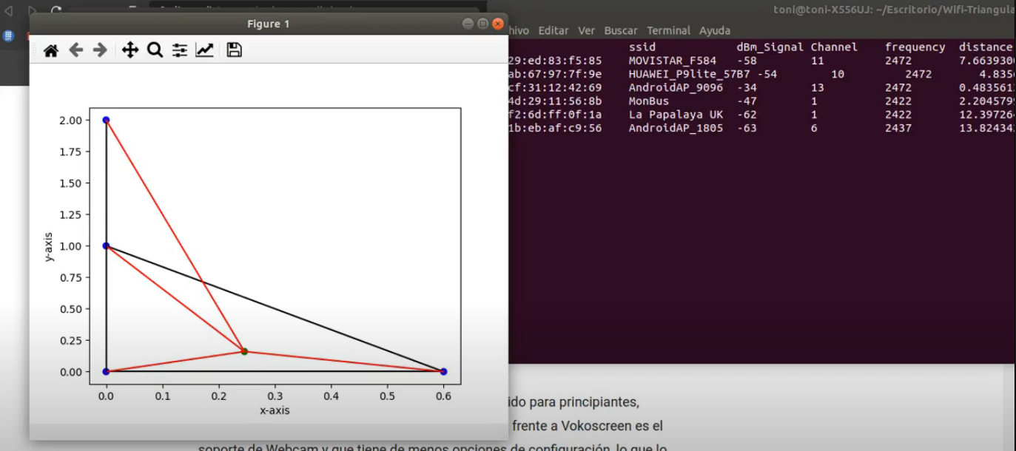

Detecció d’objectes:

Captura d'imatges a partir de la càmera web per a processar-a través del nostre model per detectar objectes i codis QR, per tal de poder detectar persones i objectes que són al centre de la imatge i obtenir informació dels codis QR llegits.

Instal·lació:

Per procedir a la seva instal·lació d'aquest mòdul, serà necessari descarregar el repositori i instal·lar els paquets numerats en el document requirements.txt

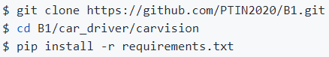

Funcionament:

L'arxiu *qr_object_detection.py*, és l'encarregat d'executar el reconeixement d'objectes juntament amb el dels codis QR a partir de la càmera web del dispositiu.

Un cop el programa és executat, en aquesta versió inicial, es mostrarà una finestra amb els frames capturats per la webcam amb els objectes detectats per la IA, delimitats amb un rectangle de diferents colors depenen de la proximitat:

* Blau: El cotxe seguirà la línia amb normalitat.
* Groc: S'enviarà una senyal al controlador del cotxe per a disminuir la velocitat.
* Vermell: El cotxe s'aturarà fins nova senyal.

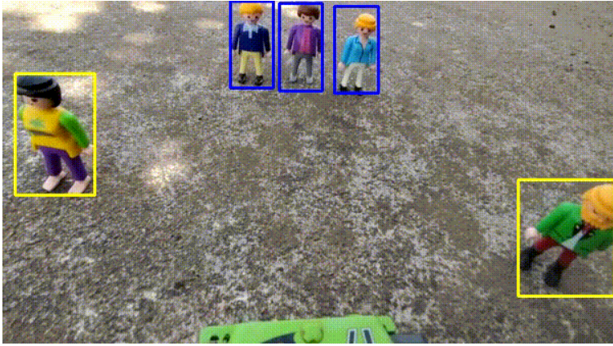

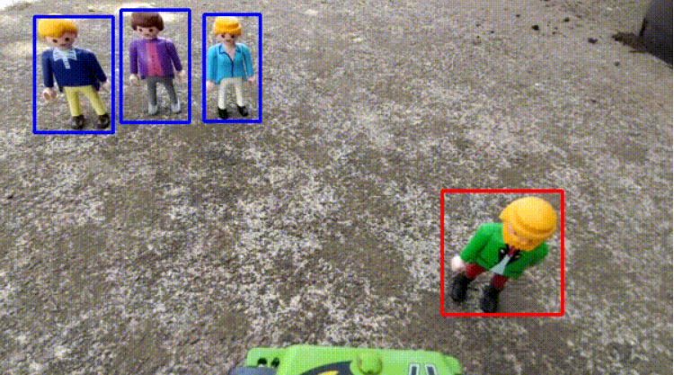

### Conclusions

S’ha avançat sobretot en investigació i planificació de les eines a utilitzar, volem tenir una base sòlida per poder realitzar la feina ordenadament i sense errors.

# 

# **Sprint 1**

## *Descripció general Sprint*

Aquest Sprint ha sigut de molta investigació i estudi. A la part de desplegament de Hardware també s’ha entrenat a la AI i s’han creat unes senyals de detecció de parades.

## *Desplegament del Hardware*

### Descripció general

L’Sprint s’ha basat en la recopilació d’imatges de persones i objectes per a poder entrenar una AI en un futur.

S’han estudiat també diverses biblioteques de programari per a poder valorar quina utilitzar al projecte.

Per últim s’han creat unes senyals per a que el cotxe pugui detectar parades QR.

Així reforçarà el posicionament. Un com es rebi una notificació per a anar a una parada en concret, el cotxe utilitzarà la ubicació per arribar fins a l'aturada, però per quedar-se exactament en el seu lloc cercarà el codi QR de l'aturada i un cop el trobi enviarà la notificació al client informant que ja ha arribat.

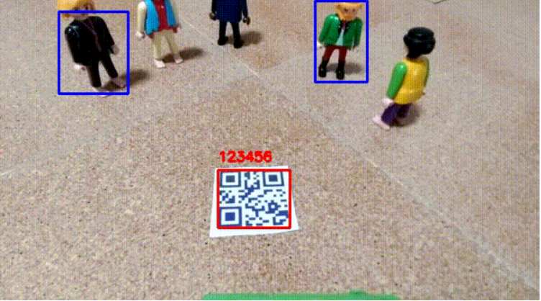

Al GitHub es troba el codi de la detecció QR, com frena quan detecta un objecte i com mira si es un codi QR.

### Explicació software/hardware utilitzat

TensorFlow, és una biblioteca de codi obert d’aprenentatge de patrons i correlacions. L’utilitat d’aquesta és el reconeixement d’imatges a més d’altres.

### Conclusions

Després de debatre entre quin programa utilitzar, hem escollit TensorFlow i es en el qual basarem aquesta part del projecte.

## *Seguretat*

### Descripció general

Durant aquest sprint es va buscar quin seria el millor servidor per desplegar tota la infraestructura del projecte.

### Explicació software/hardware utilitzat

Es van consultar diversos proveïdors de servidors, els que més ens van agradar tant econòmicament com per segurs van ser Amazon Web Services, Azure i Digital Ocean.

DIGITAL OCEAN PRICING:

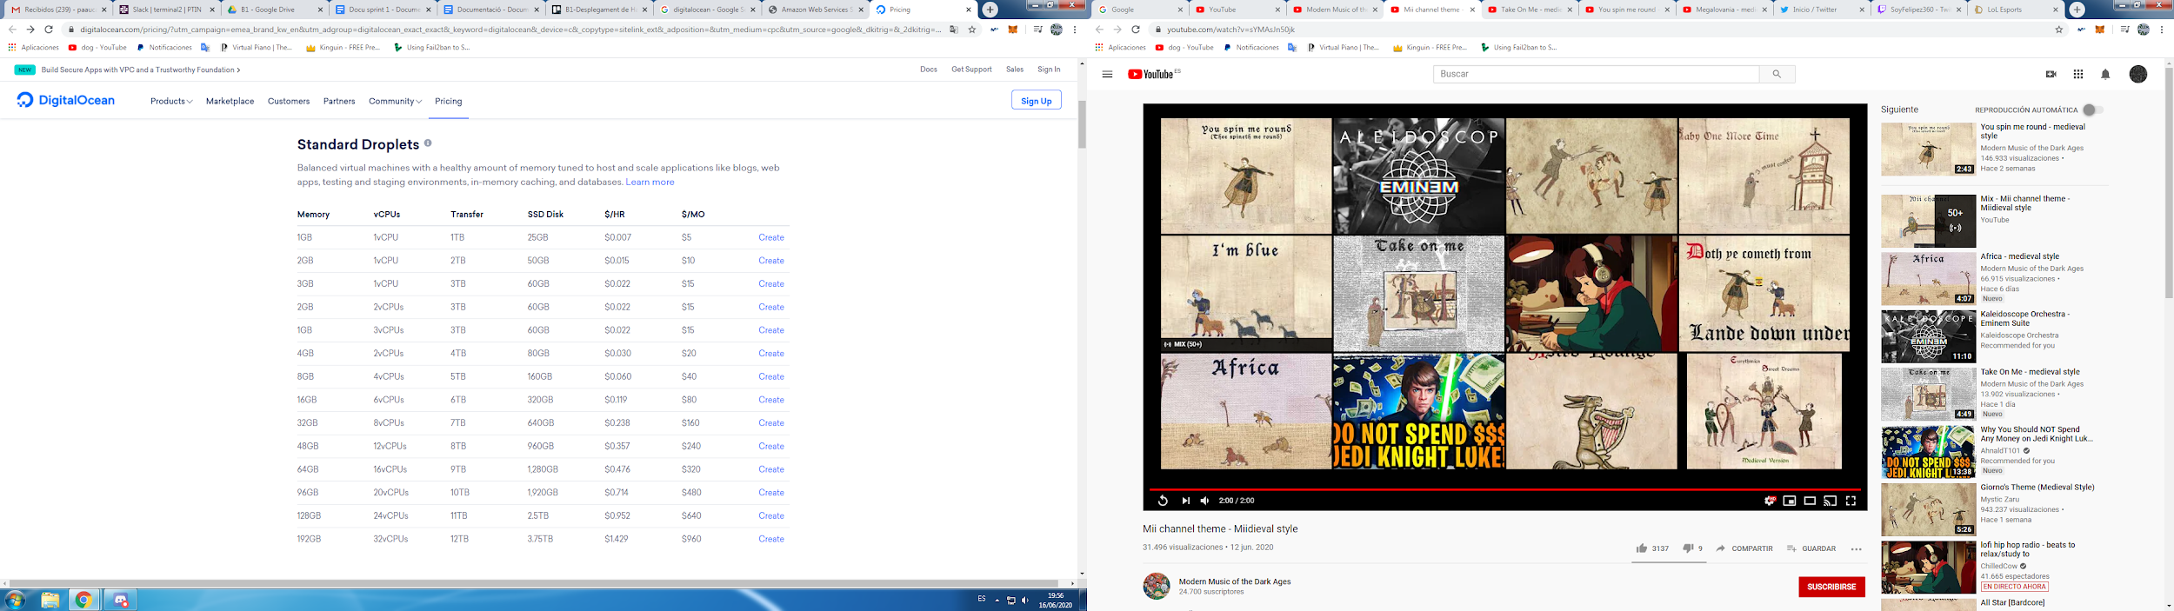

AMAZON WEB SERVICES:

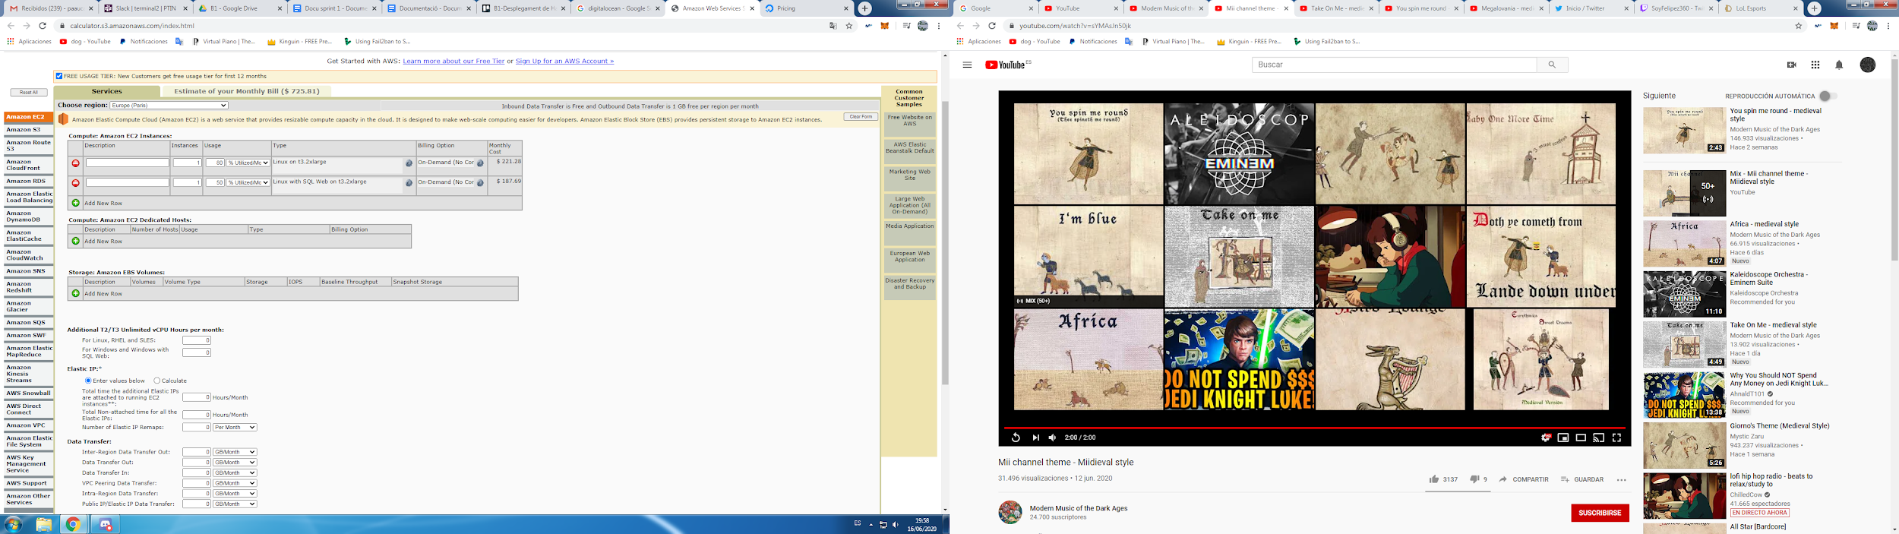

MICROSOFT AZURE:

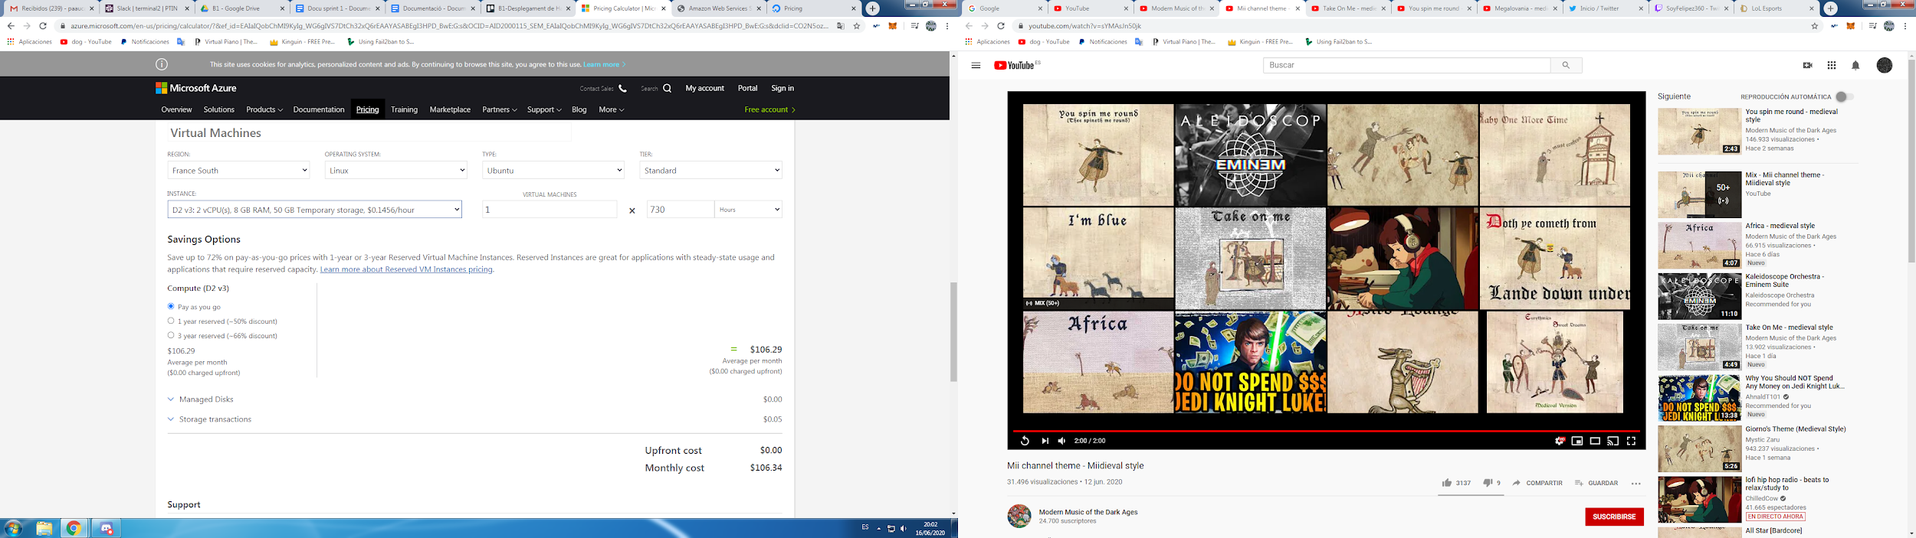

### Manual d’usuari

### Conclusions

Com a estudiants de la UPC tenim una quantitat de dades que podem utilitzar gratuïtament en els servidors de microsoft Azure, així que vam decidir escollir azure per començar a fer proves.

# **Sprint 2**

* Anàlisis el funcionament d’arduino i creació d’un programa per a poder testejar.
* Configuració de la raspi.
* Implementar el reconeixement d’imatges en la AI de tensorflow i la llibreria OpenCV
* Creació d’un programa amb python per a detectar les senyals wifi i les seves intensitats

## *Descripció general*

Hem avançat en tots els apartats del projecte, hem configurat una Raspberry Pi i sabem com farem la connexió entre els punts d’accés i els vehicles de la terminal.

## *Desplegament del Hardware*

### Descripció general

S’ha realitzat un anàlisi del funcionament d’Arduino i s’ha creat un programa per a poder testejar-lo. També hem configurat una Rapsberry Pi per implementar el cotxe.

Implementació del reconeixement d’imatges en la AI del TensorFlow i la llibreria OpenCV.

Creació d’un programa amb Python per a detectar les senyals Wi-Fi i les seves intesitats.

### Explicació software/hardware utilitzat

TensorFlow i la llibreria OpenCV per la implementació del reconeixement d’imatges.

OpenCV està dirigida principalment a la visió per computador en temps real.

### Conclusions

Amb la Raspberry configurada i el programa de detecció de senyals, s’ha avançat en una part important del treball en aquest Sprint.

## *Seguretat*

### Descripció general

Com farem la connexió entre els punts d'accés i els vehicles dins de la terminal.

TÈCNICA DE LOCALITZACIÓ:

Tenim diferents tècniques de localització, entre les de SignPost, Triangulació, Trilateració i Multilateració, hem decidit utilitzar la triangulació. Aquesta técnica está basada en l’angle d’arribada, però requereix més mesures amb més d'un sensor.

Els routers que farem servir seran de llarg abast, per a cobrir un radi de fins a 50 metres i així tenir una major precisió a l’hora de fer la triangulació.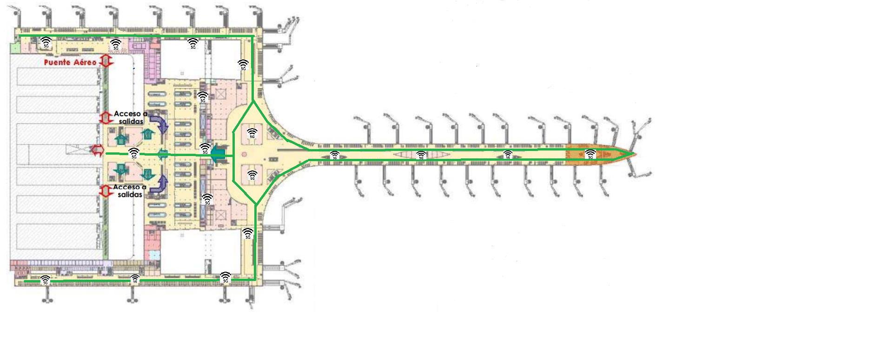

### Explicació software/hardware utilitzat

### Manual d’usuari

**UFW (Firewall)**

UFW no ve amb els sistemes Debian instal·lat per defecte, pel que cal fer la instal·lació amb:

*$ sudo apt install ufw*

Per defecte, el firewall denega tota la informació entrant i permet tota la informació que surt:

*sudo ufw default deny incoming*

*sudo ufw default allow outgoing*

Per permetre serveis que funcionin pel port per defecte:

*sudo ufw allow ssh*

O per altres ports, en cas de que se han canviat els ports:

*sudo ufw allow 2222*

Un cop que s’han escollit les regles, es pot activar amb:

*sudo ufw enable*

Per veure les regles, cal fer:

*sudo ufw status verbose*

També es poden permetre les connexions en un rang de ports:

*sudo ufw allow 6000:6007/tcp*

*sudo ufw allow 6000:6007/udp*

O a adreçes i ports en concret:

*sudo ufw allow from 203.0.0.4*

*sudo ufw allow from 203.113.4 to any port 22*

I a subxarxes en concret:

*sudo ufw allow from 203.0.0.24/24 to any port 22*

Per denegar es fa servir la mateixa forma:

*sudo ufw deny from 203.0.112.113*

I per esborrar regles, es pot fer servir:

*sudo ufw status numbered*

Aquesta comanda mostra per pantalla una llista de totes les regles que se han creat per al firewall. Per esborrar alguna en concreta, cal posar:

*sudo ufw delete nregla*

On regla és el número de la regla a esborrar.

**Configuración inicial del servidor**

Creació de usuaris administradors d’Apache:

*adduser apachedev1*

*apachedev1:apachedev1*

*groupadd apachedevteam*

Afegir usuari a apachedevteam:

*usermod -a -G apachedevteam apachedev1*

Hem cercat un domini per a la web que no estigui registrat:

<https://lookup.icann.org/lookup>

t2.vilaairport.cat

Aquest serà el nostre **domini** durant aquest exemple.

Ens hem decantat per aquestes regles d’accés sobre

<https://serverfault.com/questions/357108/what-permissions-should-my-website-files-folders-have-on-a-linux-webserver>

*mkdir -p /var/www/t2.vilaairport.cat*

*chown -R root t2.vilaairport.cat*

*chgrp -R apachedevteam t2.vilaairport.cat*

*chmod -R 775 t2.vilaairport.cat*

*chmod g+s t2.vilaairport.cat*

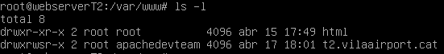

Aquestes polítiques d’usuari permet que la resta de grups dins del servidor només tinguin accés de lectura si no són usuaris del grup desenvolupador d’apache, i dona només permisos al grup desenvolupador.

L’accés a la carpeta de /var/www per part d’altres usuaris del servidor no pertanyents al grup desenvolupador, es limitará amb una configuració de ssh adient.

Apache, o l’usuari www-data només tindrà accés de lectura a aquest domini, i en cas de que apache demani permisos de escritura (per exemple, la pujada d’algun arxiu al servidor), caldrà donar els següents permisos:

*chown -R www-data t2.vilaairport.cat/uploads-dir*

Crear página test:

*nano /var/www/t2.vilaairport.cat/index.html*

Crear virtualhost:

*cp /etc/apache2/sites-avaliable/000-default.conf /etc/apache2/sites-available/t2-vilaairport-cat.conf*

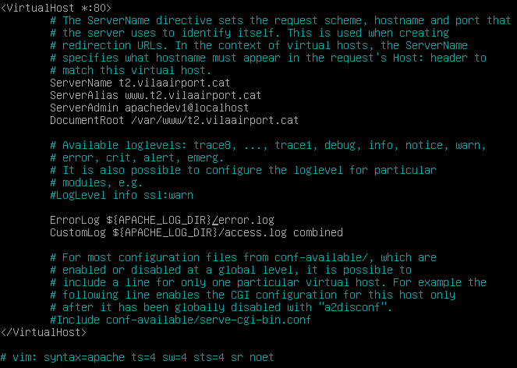

S’activa la pàgina amb apache

*a2ensite t2.vilaairport.cat*

I desactiven la pàgina per defecte.

*a2dissite 000-default.conf*

Comanda per recarregar les configuracions de apache. necessari quan es fan canvis:

*systemctl reload apache2*

Comprovar errors:

*apache2ctl configtest*

Si no hi ha errors greus, es pot provar:



Un cop instal·lat el servidor, el següent pas és la instal·lació de git per habilitar el treball remot.

*apt install git*

**Jailkit, o engabiar els usuaris**

Ara el primer pas, es “engabiar” als usuaris del grup de development dins de l’entorn de desenvolupament per evitar que accedeixin a serveis que poden ser critics. Per fer-ho, farem servir una eina anomenada Jailkit, que ens ajudarà durant el procés.

*apt-get install build-essential autoconf automake1.11 libtool flex bison debhelper binutils python*

Un cop instal·lades les dependències:

*cd /tmp*

*wget http://olivier.sessink.nl/jailkit/jailkit-2.20.tar.gz*

*tar xvfz jailkit-2.20.tar.gz*

*cd jailkit-2.20*

Ara cal continuar amb la instal·lació:

*echo 5 > debian/compat*

*./debian/rules binary*

*cd ..*

*dpkg -i jailkit_2.20-1_amd64.deb*

I esborrem els fitxers descarregats, ja que no els necessitem:

*rm -rf /tmp/jailkit\**

El següent pas, es afegir un usuari creat dins de la seva gàbia. Totes les gàbies del servidor es troben dins de /jail/*user* , on “user” és el “home” on es mantindrà l'usuari.

*mkdir /jail/user*

Un cop creada la carpeta, llistem les comandes a les que volem que l'usuari tingui accés. A partir d’ara , l'usuari és apachedev1, com a exemple:

*jk_init -v -j /jail/apachedev1/ basicshell editors extendedshell netutils ssh jk_lsh git*

I ja engaviem al usuari:

*jk_jailuser -m -j /jail/apachedev1/ apachedev1*

Amb aquesta configuració, l'usuari encara no pot entrar donat que no té una shell de login completament configurada. Cal canviar-la:

*nano /jail/apachedev1/etc/passwd*

I modificar el shell de l’usuari per el de “/bin/bash”

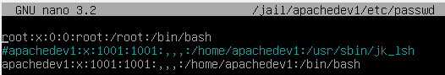

Ara el usuari pot entrar al sistema, però no té accés al directori de treball. Per garantir l'accés, és recomana fer un muntatge de la carpeta a la que ha de tindre accés l'usuari amb la comanda bindfs:

*apt install bindfs*

I crear la carpeta on es muntarà dins del home de l'usuari engabiat:

*mkdir /jail/apachedev1/home/apachedev1/t2website*

Per últim, el muntatge:

*binfs -u apachedev1 -g apachedev1 --create-with-perms=775 /var/www/t2.vilaairport.cat /jail/apachedev1/home/apachedev1/t2website*

Ara el desenvolupador pot editar arxius en el servidor, només queda una última cosa, i és permetre que es pugui pujar un servidor de git a la pàgina.

**Configuracions extres:**

1- Caldrà en el futur configurar ssh amb un sistema de claus d'identificacions a més de la jail en la que es troben.

Problemàtica:

* Jailkit s’encarrega de fer les gestions que es faran manualment per fer el “engabiat”. La unió de claus i Jailkit pot ser problemática si no es configura correctament

2- Instal·lar un sistema Fail2Ban per al nostre servidor Debian o algo semblant.

Problemàtica:

* Un altre cop; les possibles interaccions amb Jailkit.

<https://www.digitalocean.com/community/tutorials/how-to-protect-ssh-with-fail2ban-on-ubuntu-14-04>

3- Un cop está registrat el domini web, configurar-lo per a que funcioni amb TLS/SSH

<https://www.digitalocean.com/community/tutorials/how-to-secure-apache-with-let-s-encrypt-on-debian-10>

4- Un cop les configuracions s’han testejat, crear un script per a la creació d’usuaris i la seva gestió

### Conclusions

El disseny de la disposició dels routers s’ha fet amb una aproximació de les distàncies de l'aeroport real amb el creat per nosaltres.

# **Sprint 3**

## *Descripció general*

S’han implementat funcionalitats a la part hardware i entrellaçats amb la api. A seguretat hi han un llistat de normes per asegurar el servidor.

* Afegir la funcionalitat de detecció de proximitat per a poder aturar al estar aprop d’un objecte
* Creacio dun websocket amb la llibreria soketIO de python per a poder connectarse amb la api a traves d’un soket i poder actualitzar la ubicació i l’estat del cotxe
* Instal·lació dels motors per al cotxe i la seva estructura.

## *Desplegament del Hardware*

### Descripció general

S’ha intentat desenvolupar la funcionalitat de proximitat per poder aturar el cotxe al estar aprop d’un objecte.

Hem creat un websocket amb la llibreria socketIO de Python per a poder connectar-se amb la API a través d’un socket i poder actualitzar tant l’ubicació com l’estat del cotxe.

S’han instal·lat els motors per al cotxe i la seva estructura.

ApiConnection:

Aquest mòdul s’encarrega de connectar-se al websocket de la api per poder enviar i rebre informació en temps real i sense sobresaturar les cridades de la api al obrir un port diferent per establir aquest websocket.

Els missatges determinats que s’envien entre el cotxe i la api son per informar i actualitzar la posició i l’estat dels cotxes i per a poder informar al cotxe de que un usuari requereix el seu ús.

Missatges establerts:

*Del cotxe al websocket*

* Position: Actualitza la posició del cotxe enviant la latitud i la longitud actual.
* Status: Envia un enter el qual determina l’estat del cotxe

0: No disponible.

1: Disponible per a atendre algun client.

2: Ocupat amb algun client.

3: Carregant el cotxe.

4: Esperant al client.

* Notification: Informa a la api de que esta en la posició sol·licitada per tal de que la api informi al client que ha sol·licitat el cotxe de que l’està esperant.

*Del websocket al cotxe*

* Notification: La api informa al cotxe més proper al client que ha sol·licita el seu servei enviant-li dos identificadors, el de la parada on ha de recollir al client i el de la parada de destí.
* Message: Missatges informatius que la api envia al cotxe per tal de donar la benvinguda un cop el cotxe es connecta al socket.
* bad_status: Informa al cotxe de que el status que ha enviat no es correcte.
* bad_notify: informa al cotxe de que la notificació que ha enviat al client no es correcta.
* Connect: Informa al cotxe de que s’ha connectat correctament.
* Connect_error: informa al cotxe de que la connexió ha fallat.
* Disconnect: Informa al cotxe de que ha estat desconnectat del socket.

### Conclusions

Ja hem juntat una part del nostre projecte i això ens facilitarà la feina en un futur.

## *Seguretat*

## Descripció general

S’ha dissenyat un llistat de 10 normes de seguretat per tal d’assegurar el servidor on es farà el desplegament de tots els serveis de l'aplicació.

## Explicació software/hardware utilitzat

## Manual d’usuari

**Llista normes de seguretat**

**1. Instal·leu el que necessiteu.**

La primera regla és mantenir el servidor el més fluid i lleuger possible. Instal·leu només aquells paquets que realment necessiteu. Si hi ha paquets no desitjats; purga. Com menys paquets, menys possibilitat de codi no segur.

**2. Activar SELinux**

*Security-Enhanced Linux (SELinux)* és un mecanisme de seguretat de control d'accés proporcionat pel nucli (Kernel).

SELinux ofereix 3 modes bàsics de funcionament:

* Imposant(Enforcing) : és el mode per defecte que permet activar i implementar la política de seguretat SELinux a la màquina.
* Permisiva: En aquest mode, SELinux no aplicarà la política de seguretat del sistema, només avisarà i registrarà les accions.
* Desactivat: SELinux està desactivat.

SELinux és un sistema de seguretat que permet crear "rols" o "modes d'execució" a usuaris o processos. Permet saber si algun procés o servei pot ser executat depenent del seu "context d'execució". A la pràctica, és una manera d'assegurar que qualsevol procés només tingui els accessos i permisos mínims per poder executar les seves tasques sense sortir del seu àmbit d'execució i produir canvis no desitjats.

Ara mateix, tenim una política d'accés molt limitada per les característiques dels recursos presentats pels clients, on només hi ha un usuari desenvolupador. Si bé es poden crear rols o contextos de seguretat, la configuració no és gens senzilla, i es poden crear més problemes dels que solucionen. La seguretat en aquest cas, es pot donar en altres àmbits.

Es pot gestionar des del fitxer "/ etc / selinux / config", on el podeu activar o desactivar.

**3. Accés segur a la consola**

Hem de protegir l'accés a la consola dels servidors Linux desactivant l'arrencada des de dispositius externs com ara DVD / CD / pen USB després de la configuració del BIOS. A més, configurar el BIOS i la contrasenya del carregador d'arrencada grub per protegir aquesta configuració.

Ara mateix, amb els servidors allotjats sobre màquines virtuals en un servidor del CRAAX, entenem que el servidor en sí es troba protegit dels accessos físics no desitjats.

**4. Restringir l'ús de contrasenyes antigues**

L'ús de contrasenyes antigues pot portar a terme vulnerabilitats en el sistema. Es recomana sempre tindre un mòdul d'autenticació PAM per limitar l'ús de contrasenyes repetides, entre altres coses.

Ara mateix, amb la configuració obtinguda dels clients tècnics, aquesta configuració no és necessària, però podrà ser útil en el futur.

**5. Permetre només els ports necessaris al serveis prestats o necessaris:**

Modificar el firewall per permetre el pas dels serveis que es faran servir dins del servidor i denegar l'accés a la resta.

En cas de Debian tenim el firewall UFW.

**6. Desactivar el login de Root per SSH**

No permetre l'entrada mitjançant la consola SSH al sistema fent servir l’usuari de root.

Aquesta mesura ja està presa en el nostre entorn.

**7. Canvi dels ports per defecte del servei SSH**

Una mesura recomanada de seguretat és canviar el port per defecte de SSH, a un altre modificant l’arxiu */etc/ssh/sshd_config* .

Aquesta configuració queda subjecte als criteris dels clients tècnics.

**8. Desactivar la drecera de reiniciar el servidor.**

Fent Ctrl+Alt+Delete es pot reiniciar el servidor, el que és perillós en cas que es faci accidentalment. Cal desactivar aquesta opció del sistema en el fitxer /etc/init/control-alt-delete.conf i comentar la següent línia.



**9. Login mitjançant claus SSH.**

Cal configurar el servidor per al login amb claus SSH.

**10. Fail2Ban per a logins amb SSH**

Fail2Ban modifica el firewall dinàmicament per a prohibir l'accés a les adreces que han fallat el log in un cert nombre de cops.

## Seguretat a nivell d’aplicació/servei:

Una de les altres parts a protegir és l'aplicació/servei que utilitzarem en el nostre projecte. Amb l’infraestructura presentada pel grup d’arquitectura i amb les Tecnologies utilitzades pels grups de desenvolupament, presentem aquestes solucions per als següents serveis:

## **Servidor Web:**

Per al servidor web, a més del certificat digital per al ús del HTTPS, recomanem l'ús d’un WAF o “web application firewall”.

Nosaltres recomanem el [ModSecurity](https://modsecurity.org/) amb regles de seguretat (Core rule set, [CRS](https://coreruleset.org/)) proporcionades per [OWASP](https://owasp.org/) . Amb aquesta configuració, protegirem el servidor d’una gran part d’atacs.

Per a la nostra infraestructura, on cada servei està desplegat sobre un Docker, hem trobat aquest tutorial que permet fer el desplegament amb docker-compose d’un servidor web [Nginx](https://www.nginx.com/) , amb ModSecurity i el CRS proporcionat per OWASP.

Un cop està desplegat el servidor Web, podem demanar un domini web per poder fer els passos necessaris per crear el certificat digital que es necessita per encriptar les comunicacions amb HTTPS.

Una proposta és fer servir algun dels dominis gratuïts proporcionats per [NOIP](https://www.noip.com/) o qualsevol altra web de les que es llisten en aquesta [llista de dominis gratuïts](https://www.buildthis.io/growth/free-domains/).

Un cop adquirit el domini i registat la web, ja és pot demanar el certificat. Nosaltres hem trobat aquesta documentació per poder fer la instal·lació sobre un servidor [Nginx](https://www.digitalocean.com/community/tutorials/how-to-secure-nginx-with-let-s-encrypt-on-debian-10) o sobre un servidor [Apache](https://www.digitalocean.com/community/tutorials/how-to-secure-apache-with-let-s-encrypt-on-debian-10).

La particularitat de la nostra infraestructura, és el ús de Docker, el que complica el poder gestionar els certificats. Pel que es recomana el seguiment d’aquest [manua](https://medium.com/@pentacent/nginx-and-lets-encrypt-with-docker-in-less-than-5-minutes-b4b8a60d3a71)l, que ens proporciona aquests [scripts de configuració](https://github.com/wmnnd/nginx-certbot) que podem modificar per a les nostres necessitats.

## **Seguretat API:**

Nosaltres, hem trobat diferents solucions que permeten assegurar el nostre projecte de diferents atacs maliciosos com podrien ser el SQLi(SQl injection), XSS(Cross Site Scripting), etc.

Una d'aquestes solucions és [Helmet](https://helmetjs.github.io/), un conjunt de petits “middlewares” que s’encarreguen de gestionar els headers de HTTP per evitar forats de seguretat.

Helmet no és tot poderós, soluciona molts dels forats de seguretat, però no tots. Per protegir-nos de la majoria de vulnerabilitats, es recomana seguir aquest manual de seguretat proporcionat per [OWASP sobre seguretat en Node.js](https://cheatsheetseries.owasp.org/cheatsheets/Nodejs_security_cheat_sheet.html)

És un manual extremadament exhaustiu, i el seguiment d'aquest, proporciona una seguretat que protegeix els serveis de pràcticament el 90% dels atacs informàtics.

Dins d’aquest manual, hi ha tots els recursos necessaris per protegir totes les parts de la infraestructura de possibles atacs. Amb la col·laboració de la resta d’equips de desenvolupament, el següent Sprint, implementarem aquelles que trobem més apremiants.

## **Seguretat amb Docker:**

Docker és un servei que és bastant segur, les configuracions necessàries per assegurar els contenidors, tenen més a veure amb confirmar que les imatges descarregades d’internet no tinguin vulnerabilitats conegudes.

## Conclusions

En aquest Sprint de desenvolupament proposem solucions de seguretat que es poden prendre sobre la nostra infraestructura i serveis.

En el següent Sprint, conjuntament amb el equip de desenvolupament, implementarem aquestes tecnologies i tècniques per assegurar el producte.

# **Sprint 4**

## *Descripció general Sprint*

En aquest esprint, em seguit afegint funcionalitats al nostre coche.

- Crear el seguiment de la línia a base de 3 sensors, dos laterals i un central per a poder seguir un camí.

- Crear una connexió segura amb la api a través del websocket .

- Millorar el model de la AI per un major funcionament amb la Rasberry Pi.

- Habilitar el reenviament de notificacions cap a la api.

- Acceptar notificacions de la api per a acceptar peticions dels clients per sol·licitar els cotxes.

- Creació d’un diccionari amb totes les posicions i direccions mac de cada una de les senyals del wifi de la termina.

## *Desplegament del Hardware*

### Descripció general

**WifiTriangulation**

Es el mòdul encarregat de la triangulació del cotxe a partir del mapa dels routers de la nostra terminal.

El seu funcionament es divideix en 3 threads.

El primer thread s’encarrega de modificar els canals en el que la nostra antena Wi-Fi busca els paquets per tal de tenir un bon mapejat. Aquest canvi de canal es fa executant la comanda “iwconfig {interface} channel {ch}” amb un rang de 1 a 13.

En el segon thread executem el sniffer, el qual s’encarrega d’escoltar tots el paquets que la nostra antena Wi-Fi rep i enregistra'ls tots guardant el seu ssid, canal, freqüència i potencia de la senyal. A partir de la freqüència i la senyal podem aconseguir la distancia a la que ens trobem de l’antena amb la següent formula:

distance = 10 ^ ((27.55 - (20 * log10(frequencyInMHz)) + signalLevelInDb)/20)

En aquest cas per a poder utilitzar el sniffer necessitem una interfície Wi-Fi la qual pugi utilitzar-se en mode monitor.

Per últim, el que farem es utilitzar els paquets que el nostre sniffer ha anar rebent i emmagatzemant per a poder calcular la distància entre els roters que nosaltres tenim mapejats i calculant la distancia a la que estem d’ells per poder obtenir una posició relativa dintre de la nostra terminal.

## *Seguretat*

## Descripció general

Gràcies a la col·laboració del equip de desenvolupament Web, sabem que l’API funciona amb Node.js muntat sobre una infraestructura web Express.js . Nosaltres, hem trobat diferents solucions que permeten assegurar el nostre projecte de diferents atacs maliciosos com podrien ser el SQLi(SQl injection), XSS(Cross Site Scripting), etc.

Una d'aquestes solucions és Helmet, un conjunt de petits “middlewares” que s’encarreguen de gestionar els headers de HTTP per evitar forats de seguretat.

Helmet soluciona molts dels forats de seguretat, però no tots. Per protegir-nos de la majoria de vulnerabilitats, es recomana seguir aquest manual de seguretat proporcionat per OWASP sobre seguretat en Node.js

És un manual extremadament exhaustiu, i el seguiment d'aquest, proporciona una seguretat que protegeix els serveis de pràcticament el 90% dels atacs informàtics. Dins d’aquest manual, hi ha tots els recursos necessaris per protegir totes les parts de la infraestructura de possibles atacs.

En aquest Sprint, hem creat un servei apache en docker que corre sobre una imatge de Ubuntu, com es pot veure en el video, es pot accedir a un domini certificat localment. Aquest domini no està verificat per una entitat com Let's Encrypt, per el que els navegadors no el podran reconèixer correctament. Aquest servei serveix per poder fer proves de la nostra pàgina web y que aquesta pugui funcionar correctament amb SSL/HTTPS . També se ha creat una imatge amb docker que sí que certifica correctament la pàgina, un cop aquesta entri a producció.

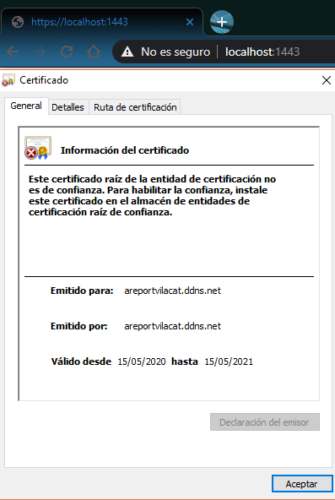

## Conclusions

Amb la col·laboració de la resta d’equips de desenvolupament, al següent Sprint, implementarem les metodologies que trobem més apremiants per a protegir els servidors.

# **Sprint 5**

## *Descripció general*

En aquest sprint, acabarem de introduir els últims aspectes necessaris per a que el cotxe funcioni.

* Regular la velocitat dels motors per un correcte funcionament del seguiment de la línia.
* Unificació de la restberry i l’arduino amb tots el mòduls
* Creació d’un thread per cada un dels mòdul i unificació de tots ells.
* *Desplegament del Hardware*

### Descripció general

**Controlador**

Aquest apartat es dedica a utilitzar sos sensors laterals per poder seguir la lineal de l'aeroport i controlar la potència dels motors. A partir de la informació que rep dels altres mòduls pren un tipus de decisió o un altra.

## *Seguretat*

### Descripció general

En aquest esprint s'ha creat el que és un waf, o Web Application Firewall en Nginx amb integració de mod_security i el Core Rule Set de OWASP per protegir les aplicacions i servidors que es comuniquin amb l'exterior.

Aquest waf, filtra tota la comunicació provinent de l'exterior cap als servidors amb dockers, com les dues webs, la de client i la de administració. També es filtrarà la informació dels servidors que es comuniquen amb el cloud i la base de dades per assegurar la informació que passi per aquests.

### Conclusions

En conjunt amb la configuració del firewall al servidor només permetent la comunicació dels ports coneguts, el sistema fail2ban, i el waf correctament desplegat, ja tindríem la configuració de seguretat pràcticament completada.

# **Sprint 6**

## *Descripció general*

Validació de que tots els sistemes funcionen.

## *Seguretat*

### Descripció general

Instal·lació del sistema fail2ban en el servidor. Amb aquest sistema els intents repetits per accedir al servidor seran banejats, per tant estarem protegits davant de l’ús de bots per a aconseguir contrasenyes.

### Explicació software/hardware utilitzat

S’ha instal·lat Fail2ban:

Fail2ban és una aplicació que analitza els registres del sistema per a detectar símptomes d’un atac automatitzat al servidor. Quan es localitza un intent, mitjançant els paràmetres definits, Fail2ban afegeix una nova regla per bloquejar l'adreça IP de l'atacant, ja sigui durant un temps establert o permanentment.

### Manual d’usuari

**Instal·lació:**

Instal·leu Fail2ban:

*apt-get install fail2ban*

El servei s’iniciarà automàticament.

(Opcional) Si voleu assistència per correu electrònic, instal·leu Sendmail:

*apt-get install sendmail-bin sendmail*

**Configuració:**

En el document jail.conf podem modificar els paràmetres del ban a la ip.

bantime: el període de temps en segons el qual es prohibeix una IP. Si es defineix en un nombre negatiu, la prohibició serà permanent.

findtime: El període de temps entre els intents d’inici de sessió abans que s’estableixi la prohibició. Per exemple, si Fail2ban està configurat per prohibir una IP després de cinc (5) intents fallits d’inici de sessió, aquests 5 intents s’han de produir dins del límit d’inici de cerca de 10 minuts.

maxretry: Quants intents es poden fer per accedir al servidor des d'una sola IP abans d'imposar una prohibició.

B2 - Desplegament de la Infraestructura i Arquitectura, l’aplicació mòbil, i la Base de Dades

# **Sprint 0**

## *Descripció general Sprint*

En aquest Sprint l’equip ha començat a identificar com resoldrà els problemes que s’han anat trobant al llarg d’aquests dues setmanes. En primer lloc, el que hem vist que ens constarà més es l’Infraestructura i Arquitectura, ja que tenim més desconeixença en comparació amb les altres implementacions.

**Infraestructura i Arquitectur**a: L’equip ha començat a dissenyar un primer model teòric i esquemàtic per a la seva avaluació. Al llarg dels diferents Sprints anirem millorant aquest model i implementarem amb màquines virtuals.

**Base de dades:** L’equip té una visibilitat més clara, farem l’implementació amb MongoDB que es el recomanat pel client, al llarg dels primer Sprints presentarem el model conceptual del que serà la base de dades per poder veure de manera més clara com ho farem funcionar.

**App**: En quant a l’app primer farem unes pantalles d’usuari on explicarem el seu funcionament i al Sprint següents farem l’implementació.

## *Desplegament de la Infraestructura i Arquitectura*

### Descripció general

Durant aquest Sprint, l’equip ha decidir els primer passos que farà per plantejar una primera versió i esquema de l’Infraestructura i Arquitectura. Totes les explicacions del funcionament, imatges i serveis/hardware s’expliquen en el següent apartat.

### Explicació software/hardware utilitzat

**Serveis utilitzats**:

(App) Sistema d'avisos intel·ligents per passatger en funció de:

- La seva ubicació

- Hora de sortida i porta d'embarcament --> Cloud

- Amb possibilitats de rutes guiades per al passatger --> Fog i mòbil

(Web amb autenticació) Consulta el en temps real la ubicació dels passatgers d'un vol controlat per l'operadora o vista global per al gestor de l'aeroport. → Fog

(App i Web) Oferta de productes i promocions personalitzades per als passatgers de les botigues i serveis de l'aeroport. → Cloud

(Apps i Terminal) Control de la flota de cotxes autònoms, així com l'enviament i enrutament d'aquests a passatgers a les-calls. → Fog

**Cloud**:

Disposarem d'un servidor web amb diferents front ends, un amb autenticació que ens servirà per al sistema de gestió per als operadors de l'aeroport i les companyies aèries, un altre per per als operadors i administradors per al sistema de gestió dels vols i la terminal 2.

El servidor web sense autenticació, que disposarà informació general per als usuaris respecte als seus vols, hora de sortida, porta d'embarcament, etc., mapa de l'aeroport, serveis oferts (restaurants, botigues ..), informació i publicitat.

* Servidor DNS.

* Backups dels servidors
* Servidor de Correu

Base de Dades generals amb informació necessària per als serveis que no necessita ser instantànies (vols, su hora de Sortida, porta d'embarcament, usuaris, informació del cotxe. Botigues, serveis disponibles a la terminal, ofertes disponibles, etc ..)

**Fog**:

El fog està construït com a sistema distribuït amb 5 servidors (el nombre és orientatiu), els 5 servidors. A més, tindrem 2 servidors de backups per cobrir el treball en cas que caigués.

* Els 5 servidors es comunicaran mitjançant l'algoritme de: token ring.

* Els 5 servidors, en cas de caiguda del líder, triaran un altre amb un algoritme de: ____

Aquí tindrem els servidors amb la informació necessària per als serveis que requereixin més rapidesa (localització de cotxes, passatgers ...).

**Edge**:

Tindrem quatre tipus de dispositius en el edge:

* Mòbils que es podran connectar a servidor web mitjançant l'frontend web, o es podran connectar amb l'app.

* Cotxes que es connectaran als servidors FOG (es troben en la mateixa xarxa).

* Sensors que es connectaran als cotxes i als servidors FOG.

Terminals que tindrem dos tipus:

* Terminals per als treballadors, els quals podran accedir als dos frontends.
* Terminals per als passatgers que permeten demanar cotxes de forma remota.

### Manual d’usuari

En les següents imatges podem veure de manera bàsica com funcionaven aquests esquemes. En quant a funcionalitat d’usuari encara no en disposem.

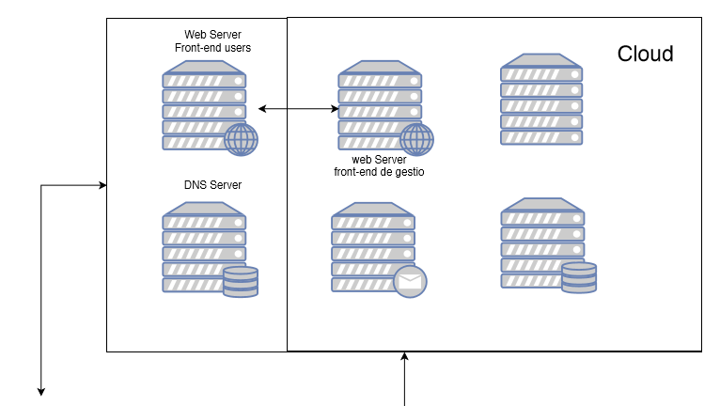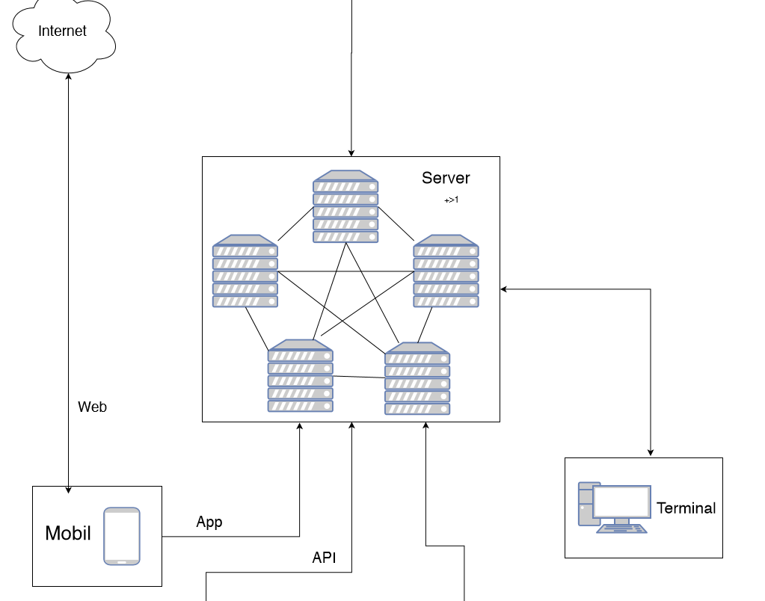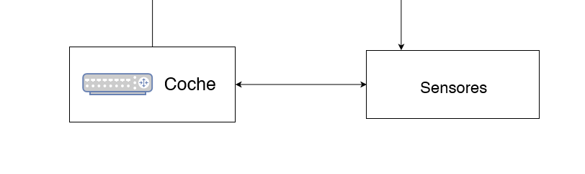

### Conclusions

L’equip encara ha de prendre moltes decisions en aquesta part, ja que és una Infraestructura i Arquitectura molt densa i tenim pocs membres que poden treballar en cada part. De cara al següent Sprint, intentarem tenir una evolució més significativa d’aquesta part, intentant mostrar un model teòric més precís i clar.

# 

## *L’aplicació mòbil*

### Descripció general

*MyPassport* és una eina en forma d'aplicació per a telèfons mòbils que permet organitzar i gestionar el pas per la terminal 2 de l'aeroport.

Creant un compte a *MyPassport* podràs consultar els detalls del teu vol, accedir a la targeta d'embarcament, veure les opcions comercials de la terminal, i entre altres coses, demanar que un dels nostres cotxes autònoms et porti fins a la teva porta d'embarcament. Tot això des del teu propi telèfon mòbil.

### Explicació software/hardware utilitzat

Com es va acordar en els termes inicials, l'objectiu principal d'aquesta eina és aconseguir que el client que assisteix a la terminal trobi tota la informació accessible en tot moment.

Busquem que el client senti la tranquil·litat de saber que té tot sota control. Aquesta tranquil·litat l'anem a traduir en un augment de l'activitat comercial, i per això l'oferta comercial té una presència important en l'app. Li oferim a el client tota una varietat d'activitats comercials que pot dur a terme a la terminal mentre espera el seu vol, sense por a arribar tard a aquest.

El nostre equip tècnic ha decidit que, ja que hi ha el potencial i la possibilitat entre els membres de l'equip de desenvolupar una app en un framework multiplataforma, aquesta va a ser desenvolupada en React Native.

React Native és el framework de desenvolupament d'apps multiplataforma més popular i utilitzat a dia d'avui per les startups, i cobra molt sentit quan es porta a terme un projecte amb un equip de persones limitat.

Desenvolupar una app en aquest framework et permet tenir una app per iOS i per Android sense haver de dedicar dos equips paral·lels a això. N'hi ha prou amb un projecte i un equip dedicat.

El millor de tot és que l'experiència d'usuari no es veu afectada, ja que l'app llueix com una aplicació nativa de el sistema operatiu, a diferència del que passa amb altres frameworks.

Serà imprescindible la coordinació amb els altres equips a l'hora de desenvolupar l'app, ja que necessitem, entre moltes altres coses, saber dades de mapa, bases de dades, API ... Per això els Product Owner tindran un paper fonamental en el desenvolupament de la app.

### Manual d’usuari

L'app se centra en 5 apartats principals: mapa, comerç, targeta d'embarcament, avisos i perfil.

* Mapa: Es tracta d'un mapa a escala amb la localització aproximada a temps real de l'usuari, així com la localització de punts importants com establiments comercials, portes d'embarcament i cotxes autònoms.
* Comerç: La part de l'app que pretén mostrar a l'usuari tot el ventall d'opcions comercials de les que disposa a la terminal. Des restaurants, a botigues, activitats o zones reservades.
* Targeta d'embarcament: El client té accés a la targeta d'embarcament en tot moment des d'aquest apartat de l'app. Podrà fer-la servir per entrar a la terminal mitjançant un codi QR.
* Avisos: Canal directe de comunicació entre les aerolínies i els usuaris. L'usuari de l'app disposarà d'avisos relacionats amb el seu vol, i alertes sobre les hores i actualitzacions sobre el vol. Les aerolínies podran enviar avisos als usuaris en específic.
* Perfil: Aquí és des d'on el client gestiona les seves dades d'usuari.

Es donarà prioritat a una interfície senzilla, intuïtiva i agradable a la vista, per aconseguir la millor experiència d'usuari possible. Aquests 5 apartats estaran disponibles en una barra de navegació inferior, que és la part més accessible pel dit de l'usuari quan utilitza el telèfon. S'evitaran menús laterals, o pantalles innecessàries perquè l'usuari tingui sempre a la vista totes les opcions. Tot es durà a terme de la forma més grà fi ca possible, evitant textos i excés d'informació a l'app.

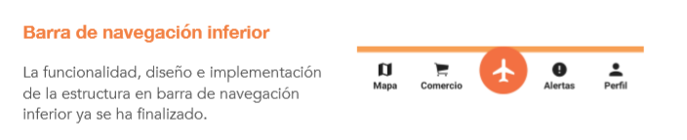

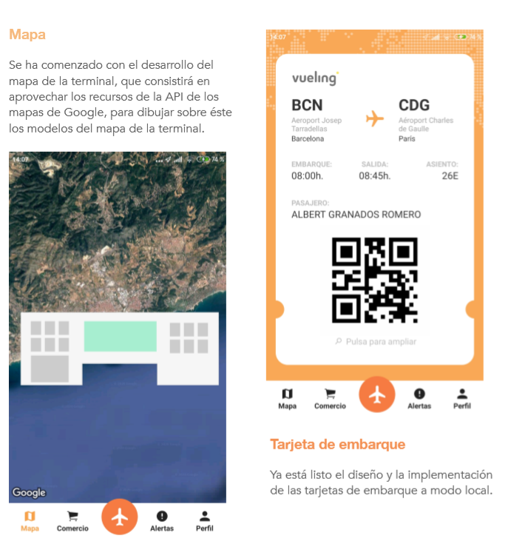

## 

### Conclusions

Creiem que hem fet molt bon treball amb l’aplicació. De cara al futur volem implementar més pantalles i començar a fer la implementació de l’APK.

# 

## *Base de dades*

### Descripció general

Hem decidit per optar a un disseny de la base de dades bàsic. En l'esquema que adjuntem més avall detallem com tenim planejat emmagatzemar la informació de la nostra Terminal 2. Un cop el client tècnic ens hagi fet els seus requeriments i recomanacions de manera més aprofundida podrem adaptar el disseny i començar amb la implementació de la base de dades.

### Explicació software/hardware utilitzat

Implementació amb **MongoDB** → preferència del client

Explicació del que simbolitza cada concepte dins el diagrama conceptual que posteriorment es convertiran en taules de la base de dades.

* **Usuari**: Persona comú que utilitza un sistema informàtic.
* **Administrador**: Usuari que té control absolut del nostre sistema intel·ligent.
* **Operador**: Usuari encarregat de gestionar els vols de les diferents companyies aèries.
* **Passatger**: Usuari client a què facilitem informació dels seus vols i dades.
* **Vol**: Trajecte que realitza un avió d'un lloc a un altre.
* **Puerta_embarque**: Informació de el lloc on s'accedeix a l'avió.
* **Ubicació**: Lloc on es troba alguna cosa (passatger, porta d'embarcament, botigues, servei)
* **Node**: Concepte de cotxe
* **Botiga**: Establiment on es ven algun producte.
* **Servei**: Establiment on s'ofereix un conjunt d'accions per servir a algú (en aquest cas per als passatgers.
* **Promoció**: Publicitat que es dóna d'un determinat producte.
* **Oferta**: Oferiment que es dóna d'un producte a un preu més baix .

## 

### Manual d’usuari

De moment no hi haurà manual d’usuari. Aquí tenim un model per entendre com estarà funcionant la base de dades.

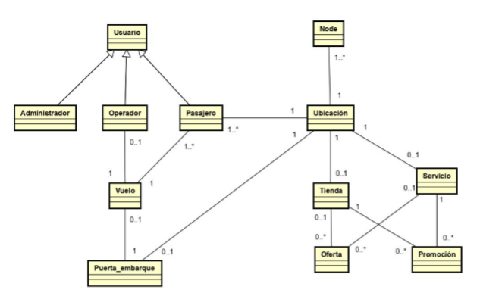

### Conclusions

# De moment volem veure com agrada aquest model al client per tal de fomentar-lo i poder-lo crear a MongoDB per tal de proveir als altres aquests un model quan abans millor.

# 

# 

# 

# **Sprint 1**

## *Descripció general Sprint*

Durant aquest Sprint hem decidit avançar totes les seccions del nostre projecte (Desplegament de l’Infraestructura, Aplicació Mòbil i Base de dades). Considerem que l’equip ha treballat força bé i s’han avançant gran part del material que s’havia planificat fer de cara en aquest Sprint.

## *Desplegament de l’Infrastructura i Arquitectura*

### Descripció general

Durant aquest esprint hem resolt els dubtes proposades pel client respecte tant a la implementació física com el funcionament de la nostra infraestructura amb l'API (realitzada pel grup B3).

L'arquitectura segueix el model de l'esprint anterior, però hem aprofundit en els aspectes que consideràvem més essencials per plantejar i començar un petit prototip de la implementació de sistema.

Seguint el model anterior, podem dividir clarament la infraestructura en els sectors: cloud, fog i edge.

Cloud

En el cas de l'aeroport real, el cloud serà contractat en una empresa que ofereixi els seus serveis i ens interessin les seves característiques. Per exemple Amazon Web Services seria una bona opció.

De cara a la implementació que farem, teníem pensat realitzar la implementació final amb una Raspberry Pi corrent Raspbian (que ens posa a disposició dels professors d'aquesta assignatura), però a causa de el confinament, la realitzarem amb una màquina virtual conectada al Fog en una altra xarxa local (creant i implementant una VPN) o en una mateixa xarxa local (la xarxa de la terminal estaria en una xarxa interna dins d'una màquina).

El cloud s'ocuparà de les operacions que requereixin dades "no urgents", com podria ser informació dels vols, usuaris registrats a l'app, informació de l'estat dels cotxes, botigues, ofertes ....

Fog

En el cas de l'aeroport real, hi haurà una sala mitjanament cèntrica a l'aeroport, la qual allotjarà tots els servidors necessaris per al funcionament de sistema. És a dir, els seus 3 servidors fog mes 2 servidors backup que començarien a funcionar en cas de caiguda de qualsevol dels anteriors.

De tota manera, per tenir una bona escalabilitat, l'ampliacion / modificació de el nombre de servidors serà senzilla, permetent poder adaptar-nos a un gran creixement del nombre de dispositius connectats en qualsevol moment.

Per realitzar la simulació del FOG utilitzarem un conjunt de 5 màquines virtuals amb el SO de Debian 10.3. Per últim farem que aquestes màquines virtuals tinguin adreces IP estàtiques (per facilitar la implementació dels mètodes d'elecció i la comunicació). Aquestes 5 IP 's a part de ser estàtiques i no estar reservades per a aquestes màquines (no estan dins de la pool de DHCP) es guardaran en el nostre programa.

En cas que es caigui una MV (és a dir, aquesta IP no estarà Operativa), una de les dues màquines de recanvi s'aixequés i executarà el programa, primerament preguntant a les màquines que queden enceses qual és l'adreça IP de la caiguda ( i llavors es crearà la interfície estàtica amb aquesta IP).

Una altra opció seria que aquestes adreces IP fossin dinàmiques. En primer cas, hauran de conèixer-se, podent-se realitzar això mitjançant un broadcast a tota la xarxa preguntant qui és una màquina que pertany a FOG en un port, qui respongui (amb IP o MAC, si sabem 01:00 coneixerem l'altre) la posarem dins una taula que indica qui és una màquina de FOG.

En cas que es caigués una de les màquines FOG, la màquina backup hauria de comprovar quina d'aquestes és la màquina que no respon (es pot conèixer si està "adormida" i va preguntant a les màquines FOG si estan vives, en el moment que una no respongui a X missatges, es pot considerar caiguda i llavors enviar un missatge a tot el món amb l'opció de: canvi de màquina fog, IP i per IP Z).

Edge

El edge es forma amb el conjunt de tots els dispositius que es podran connectar a l'nostre sistema. Per tant, diferenciarem entre cada tipus de dispositiu.

Terminal

Ens referirem a una terminal a tot allò que no pugui ser descrit com a dispositiu mòbil, sensor o cotxe i es connecti a la capa d'edge.

Un exemple podria ser l'ordinador que tenen els hostesses a realitzar l'embarcament i siguin capaços de veure on es troben els passatgers, els passatgers que falten, aquells que no van a aparèixer (per exemple els que arriben tard, s'indicaran com no connectats a la xarxa). A més també comptaran amb l'opció d'enviar un cotxe a cercar al passatger que es trobi lluny (això també ho realitza automàticament el programa, però sempre s'ha d'oferir la possibilitat de realitzar-ho manualment).

D'altra banda, els terminals de passatgers seran màquines (semblants a una màquina de treure bitllets de metro), els quals estaran plantats en diversos llocs de l'aeroport. Aquests constaran d'una pantalla tàctil en la qual els passatgers podran sol·licitar un cotxe.

Com els terminals tenen una posició fixa, no caldrà localitzar-les, simplement si aquests envien un nombre identificador, el cloud (el qual tindrà una taula de terminal - localització) ja sabrà on ha de manar el cotxe.

Les funcions d'una terminal per als passatgers seran les següents:

- Petició de cotxes

- Mostrar les ofertes properes més interessants

- Mostra el mapa de la terminal als usuaris

- Indicar on es troba la seva porta d'embarcament

- Indicar on es troba el bany més proper.

Pel que fa a la implementació que farem nosaltres, la terminal es podrà simular amb un petit programa de Python en una màquina virtual que simplement generi trucades a FOG, realitzant les accions llistades anteriorment

Cotxe

En el cas de l'aeroport real, disposarem de cotxes que aniran a buscar els usuaris de l'aeroport i els portessin a on ells desitgin.

Per a la simulació que realitzarem nosaltres, podem fer una aproximació amb una màquina virtual la qual corre Debian i rebi / realitzi crides a la FOG. Aquestes trucades seran del tipus: Estic en X lloc, Estic ocupat / carregant / transportant / lliure I les comandes entrants que pot esperar poden ser: Veus a X.

Finalment, en el cas de trucades entrants com demanar un cotxe simplement seran una redirecció del FOG a un dispositiu de el tipus cotxe canviant el seu estat a la BD, i un cop finalitzi el transport actualitzarà la seva posició i el seu estat.

Dispositius mòbils

El dispositiu mòbil es connectaran a la infraestructura a través de l'aplicació que també estem desenvolupant, per tant la seva implementació és la pròpia aplicació.

La informació sobre l'aplicació es troba en el seu propi apartat.

Sensors

Els sensors de l'aeroport fan referència als dispositius que ens permeten localitzar els elements que ens interessen (cotxes, persones ...).

Hem decidit que en el nostre aquesta funció la realitzaran els routers que hem situat per l'aeroport segons el següent mapa:

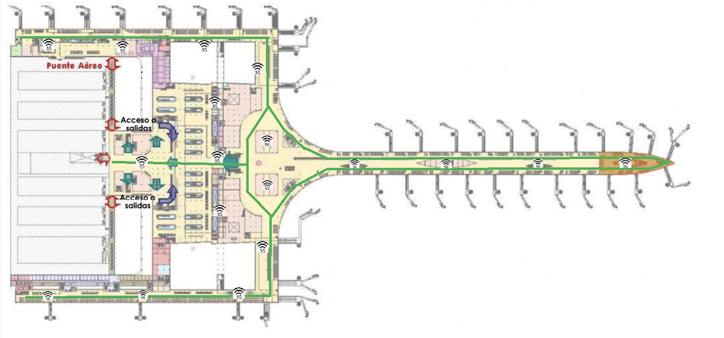

Els routers són els signes Wi-Fi repartits pel mapa.

Aquests routers s'encarreguen de fer ping als respectius dispositius i a través dels resultats obtinguts (temps de resposta) ens permetran situar a el dispositiu (cotxe, mòbil ...).

Comunicació entre els elements de l'Arquitectura i Infraestructura

Fins ara hem vist els elements de sistema i el seu plantejament, a continuació veurem la forma en què aquests es comuniquen entre si (la qual varia segons els tipus de dispositius involucrats).

Cloud <-> Fog

Quan el fog rebi una petició d'algun dels dispositius que requereix escalar l'operació a l'cloud, aquest enviarà la sol·licitud al núvol. Després el cloud tornarà la informació sol·licitada al fog i aquest la trametrà a el dispositiu sol·licitant.

Per exemple, quan es rebi una sol·licitud que requereixi informació dels vols, (la seva hora de sortida, pista d'embarcament) ..., usuaris registrats a l'app, informació dels cotxes tipus seu estat, si estan avariats, etc. Botigues de l'aeroport, ofertes ....

Fog <-> Cotxe

El fog mantindrà una llista amb tots els cotxes (el seu número d'identificació, ip, localització ...) de l'aeroport, juntament amb el seu estat (disponible, en càrrega, ocupat ...).

Un cop algú demani un cotxe des de qualsevol dels dispositius possibles (terminal o app), s'ha de demanar una sol·licitud al cotxe disponible més propera a l'usuari.

El cotxe respondrà confirmant (o rebutjant) la sol·licitud i el seu estat canviarà a ocupat.

Un cop el cotxe acabi el seu servei, enviarà un missatge al fog avisant que ha acabat el seu servei, i depenent del seu estat de càrrega, avisés el fog que necessita carregar o torna a estar disponible.

Tot i que els cotxes s'ocupen de comunicar el seu estat al fog en tot moment, per corregir possibles errors que poguessin ocórrer, el fog preguntés periòdicament a tots els cotxes per tal d'actualitzar el seu estat.

Fog <-> Sensors

Primerament, el fog mantindrà una llista amb tots els sensors de l'aeroport.

Quan el fog rebi una sol·licitut que requereixi localitzar ja sigui a un passatger, grup de passatgers, o cotxe, aquest enviarà una petició a tots els sensors perquè busquin a l'objectiu en qüestió. A partir de totes les dades obtingudes, el fog localitza a l'objectiu.

Fog <-> Terminal

Quan un usuari sol·liciti un cotxe des d'un terminal per a passatgers, està enviarà una sol·licitud al fog incloent el seu NIT (número identificador terminal), com la posició de les terminals és fixa, el fog mantindrà una taula terminal - localització i immediatament sol·licitarà a un cotxe dels disponibles que es dirigeixi a la ubicació.

A partir d'aquest moment el funcionament és igual que el descrit amb els cotxes.

Fog <-> Mobil

Es comuniquen a través de l'app, pel que fa a l'app es troba en el seu propi apartat.

Primera implementació Fog

explicació

De cara a començar a implementar algunes parts de el sistema, i per obtenir una mica de feedback sobre la implementació (almenys saber si estem molt equivocats), hem fet una petita implementació del FOG, la qual consisteix en diversos nodes rebent i enviant peticions en forma de sockets i missatges.

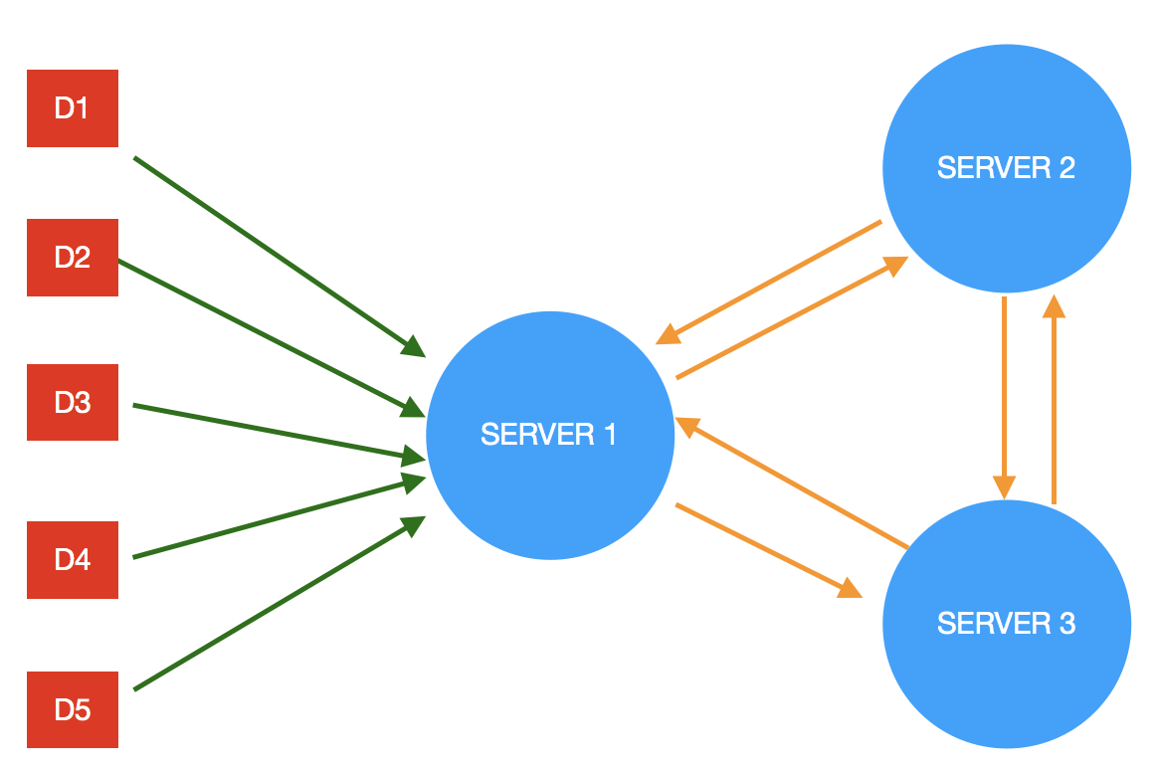

Des del punt de vista del propi servidor FOG, aquest pot rebre peticions des de dos llocs diferents:

-Peticions dels dispositius (edge), la qual pot desencadenar que el servidor faci peticions als altres servidors.

-Peticions dels altres servidors.

Per tal de simplificar temporalment els requisits, la primera implementació consistirà únicament en la comunicació entre els mateixos servidors.

L'objectiu és que cada un dels tres servidors pugui enviar peticions als altres (les quals consistiran únicament en respondre amb un missatge de text). En el moment d'indicar la petició s'obre un socket per gestionar tot el relacionat a aquesta, i a l'acabar-la es tanca.

A continuació mostrem un esquema de com queda l'estructura d'un node que pertany al fog en aquest moment:

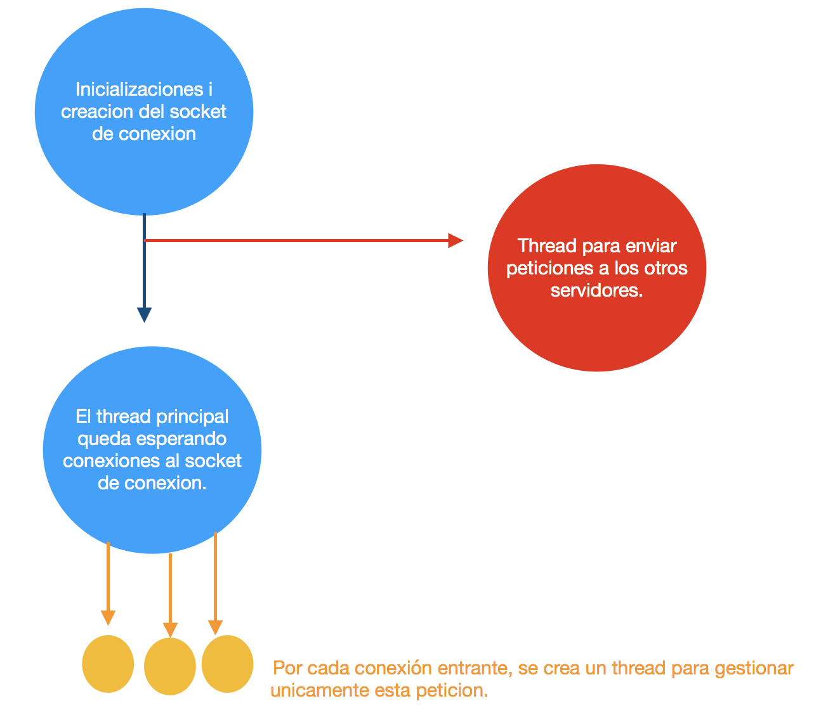

* En total, a tot moment tenim un thread esperant connexions entrants, un altre thread enviant connexions més 1 thread per resoldre cada petició que rebem.
* Manual d'usuari

L'arxiu executable es troba adjunt amb el nom de nodeFog.py

En aquesta primera implementació, els nodes fog han d'estar en la mateixa màquina, per comprovar el funcionament de el codi s'ha de fer el següent:

Tenir python instal·lat, en principi no importa el SO en què s'executi

Modificar la següent línia amb la ip de la màquina en la qual corre



Un cop fet això, executem tres nodes en tres terminals diferents i vam indicar els ports en què funcionés cada un, a més dels ports en què funcionaran els altres nodes.

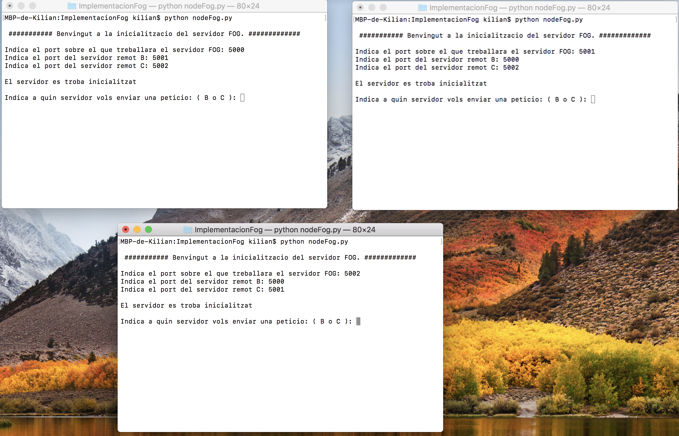

Ara comparem el funcionament a l'hora d'enviar peticions (en forma de missatges).

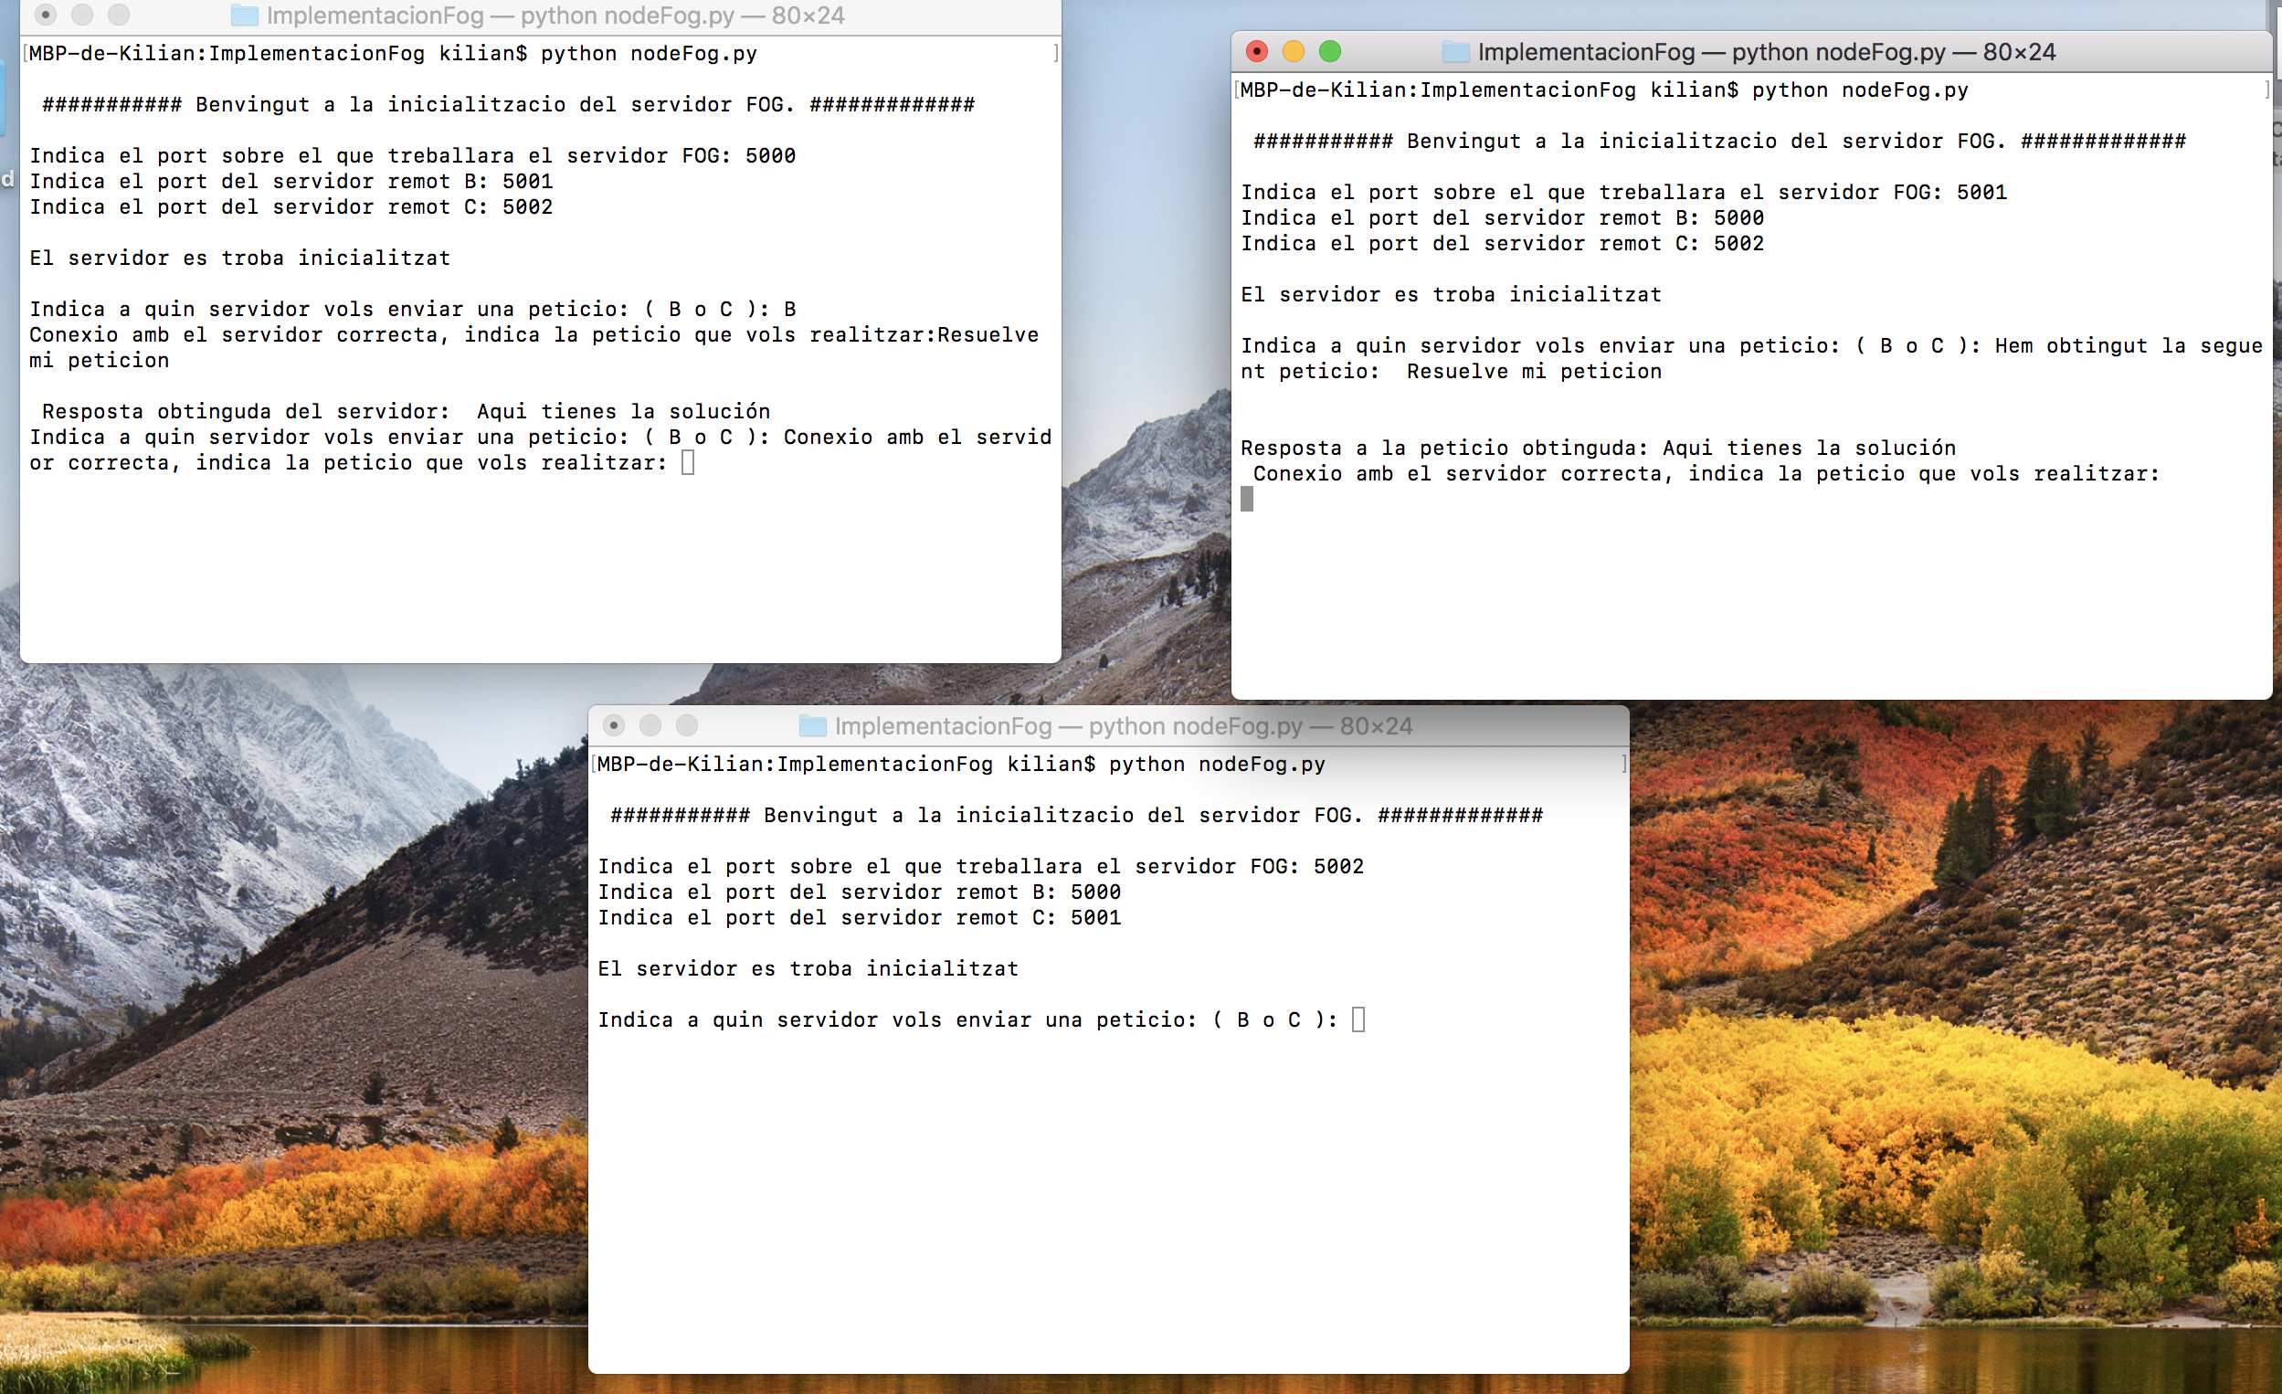

De cara a la retroacció ens agradaria saber si la implementació amb sockets és correcta o hauríem d'utilitzar algun altre tipus de tecnologia (hem utilitzat sòcols perquè és l'única cosa que hem tocat més o menys).

# 

## *L’aplicació mòbil*

### Descripció general

MyPassport és una eina en forma d'aplicació per a telèfons mòbils que permet organitzar i gestionar el pas per la terminal 2 de l'aeroport. Creant un compte a MyPassport podràs consultar els detalls del teu vol, accedir a la targeta d'embarcament, veure les opcions comercials de la terminal, i entre altres coses, demanar que un dels nostres cotxes autònoms et porti fins a la teva porta d'embarcament. Tot això des del teu propi telèfon mòbil.

MODEL DE NEGOCI

Com es va acordar en els termes inicials, l'objectiu principal d'aquesta eina és aconseguir que el client que assisteix a la terminal trobi tota la informació accessible en tot moment. Busquem que el client senti la tranquil·litat de saber que té tot sota control. Aquesta tranquil·litat l'anem a traduir en un augment de l'activitat comercial, i per això l'oferta comercial té una presència important en l'app. Li oferim a el client tota una varietat d'activitats comercials que pot dur a terme a la terminal mentre espera el seu vol, sense por a arribar tard a aquest.

### Explicació software/hardware utilitzat

El nostre equip tècnic ha decidit que, ja que hi ha el potencial i la possibilitat entre els membres de l'equip de desenvolupar una app en un framework multiplataforma, aquesta va a ser desenvolupada en React Native.

React Native és el framework de desenvolupament d'apps multiplataforma més popular i utilitzat a dia d'avui per les startups, i cobra molt sentit quan es porta a terme un projecte amb un equip de persones limitat. Desenvolupar una app en aquest framework et permet tenir una app per iOS i per Android sense haver de dedicar dos equips paral·lels a això. N'hi ha prou amb un projecte i un equip dedicat.

El millor de tot és que l'experiència d'usuari no es veu afectada, ja que l'app llueix com una aplicació nativa de el sistema operatiu, a diferència del que passa amb altres frameworks. Serà imprescindible la coordinació amb els altres equips a l'hora de desenvolupar l'app, ja que necessitem, entre moltes altres coses, saber dades de mapa, bases de dades, API ... Per això els Product Owner tindran un paper fonamental en el desenvolupament de la app.

### Manual d’usuari

* L'app se centra en 5 apartats principals: mapa, comerç, targeta d'embarcament, avisos i perfil.
* Mapa: Es tracta d'un mapa a escala amb la localització aproximada a temps real de l'usuari, així com la localització de punts importants com establiments comercials, portes d'embarcament i cotxes autònoms
* Comerç: La part de l'app que pretén mostrar a l'usuari tot el ventall d'opcions comercials de les que disposa a la terminal. Des restaurants, a botigues, activitats o zones reservades.
* Targeta d'embarcament: El client té accés a la targeta d'embarcament en tot moment des d'aquest apartat de l'app. Podrà fer-la servir per entrar a la terminal mitjançant un codi QR.
* Avisos: Canal directe de comunicació entre les aerolínies i els usuaris. L'usuari de l'app disposarà d'avisos relacionats amb el seu vol, i alertes sobre les hores i actualitzacions sobre el vol. Les aerolínies podran enviar avisos als usuaris en específic.
* Perfil: Aquí és des d'on el client gestiona les seves dades d'usuari.

**PROGRÉS DE LA APP**

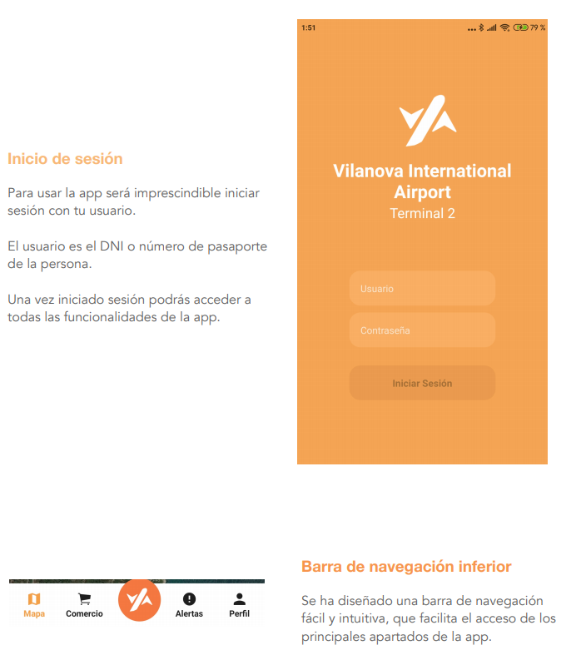

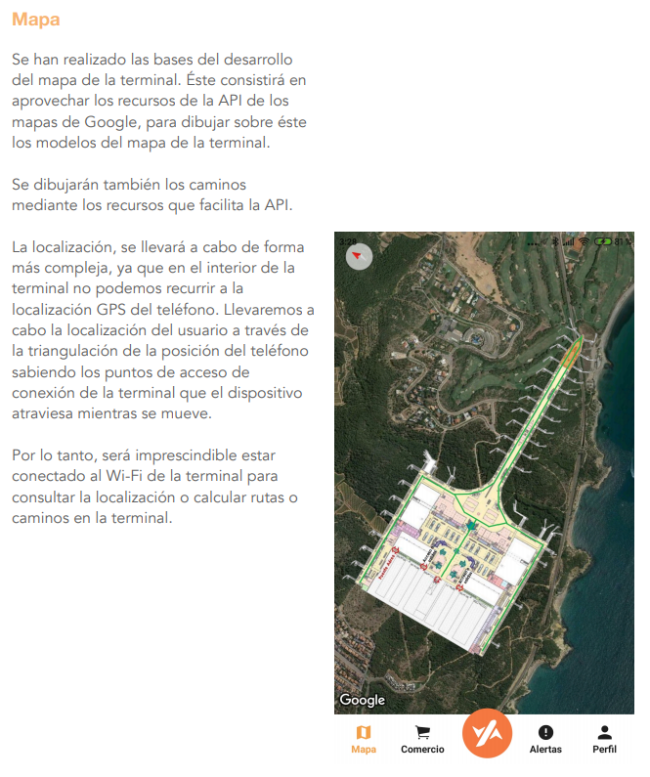

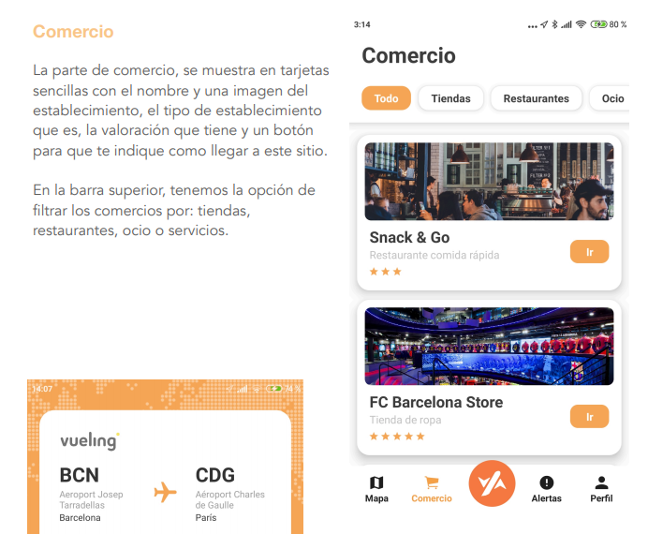

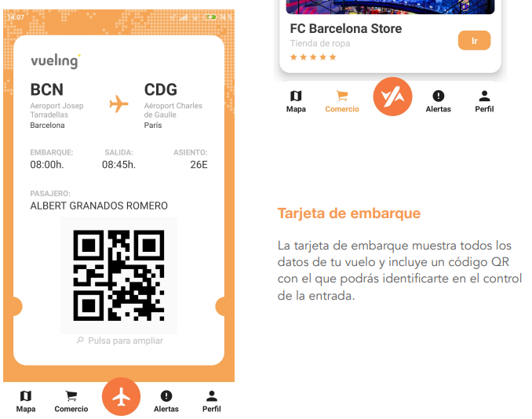

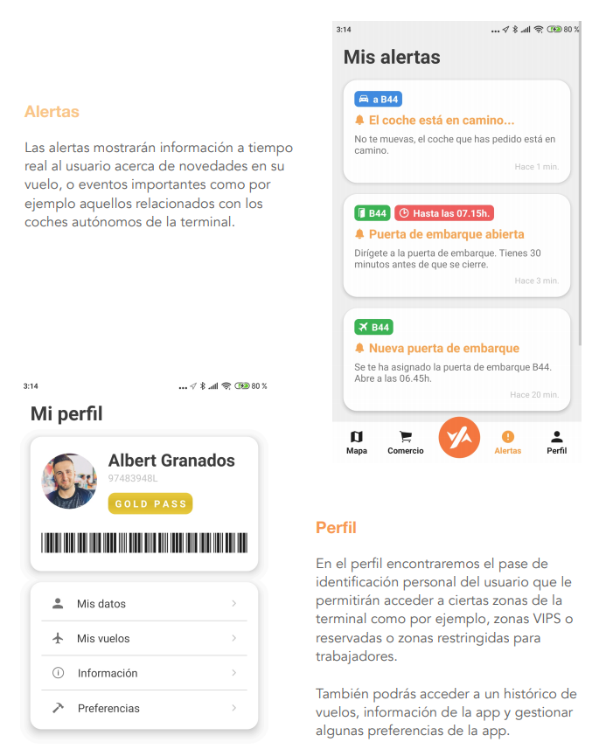

# 

## *Base de dades*

### Descripció general

Hem decidit per optar a un disseny de la base de dades bàsic. En l'esquema que adjuntem més avall detallem com tenim planejat emmagatzemar la informació imprescindible i bàsica de la nostra Terminal 2 per als diferents usuaris.

**DEFINICIÓ DELS CONCEPTES**

* Usuari: Persona comú que utilitza un sistema informàtic.
* Administrador: Usuari que té control absolut del nostre sistema intel·ligent.
* Operador: Usuari encarregat de gestionar els vols de les diferents companyies aèries.
* Passatger: Usuari client a què facilitem informació dels seus vols i dades.
* Vol: Trajecte que realitza un avió d'un lloc a un altre.
* Puerta_embarque: Informació de el lloc on s'accedeix a l'avió.
* Ubicació: Lloc on es troba alguna cosa (passatger, porta d'embarcament, botigues, servei)
* Node: Concepte de cotxe
* Botiga: Establiment on es ven algun producte.
* Promoció: Publicitat que es dóna d'un determinat producte.

**MODEL CONCEPTUAL DE L’ESQUEMA**

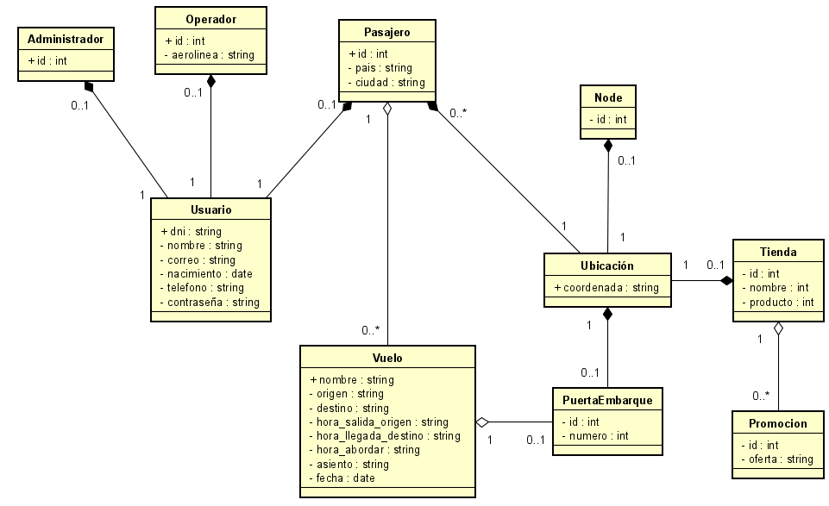

**DESCRIPCIÓ MODEL CONCEPTUAL - NO RELACIONAL**

A l'ésser un model conceptual no relacional, les línies que hi ha entre dos conceptes no indiquen la relació que hi ha entre ells sinó com es es desglossa, les fletxes amb la punta negra indiquen obligació i les blanques indiquen que es pot desglossar o no.

Per exemple, el concepte passatger es desglossa en tres conceptes o entitats, passatger es compon dels seus propis atributs, ha de tenir un usuari, ha de tenir una ubicació i pot tenir un vol assignat.

### Explicació software/hardware utilitzat

El software que utilizaremos para el almacenamiento de datos es MongoDB, mongo viene de la palabra inglesa humongus(“enorme”), es un sistema de base de datos NOSQL(No relacional).

Lo hemos escogido porque es escalable, flexible, fácil de aprender, usar y sobretodo que

la información que almacenaremos será la de un aeropuerto internacional, lo que nos lleva a almacenar grandes cantidades de datos que además irá creciendo constantemente.

**DESCRIPCIÓ MODEL LÒGIC NO RELACIONAL A MONGODB**

En les bases de dades no relacionals, el concepte de taula i la seva relació mitjançant claus foranes són molt diferents, en MongoDB no hi ha una estructura de relacions, en lloc de taules s'utilitzen les col·leccions (collections) que estan formades amb atributs igual que les taules de les bases de dades relacionals, però el que fa que siguin no relacions és que estan orientades a objectes, és a dir que dins d'una col·lecció es poden afegir objectes, és com si en una base de dades SQL es poguessin afegir taules dins altres taules, en aquest apartat s'explicarà l'estructura de cada col·lecció de la nostra base de dades.

**Col·leccions**

**Passengers**

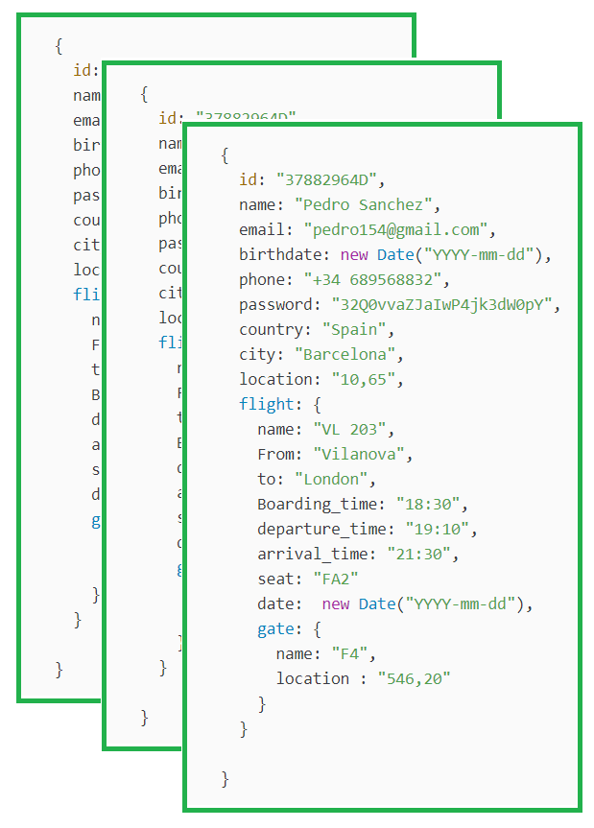

Aquesta seria una col·lecció de passatgers, amb un id (el seu document d'identitat). un nom, l'email, la data de naixement, el país i la ciutat per si en un futur necessitéssim generar estadístiques dels passatgers. També podem observar que la contrasenya del nostre passatger està xifrada amb un hash i així mantenir la privacitat de la seva contrasenya, la ubicació és la posició actual on es troba.

També té informació respecte al seu vol i aquest al seu torn té informació de la seva porta d'embarcament.

**Operators**

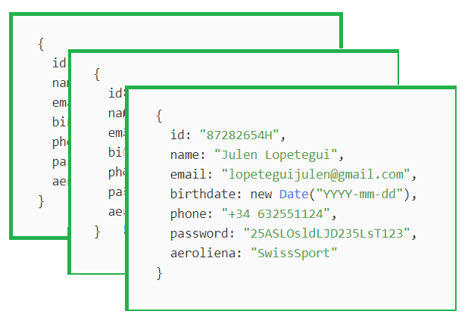

En el cas dels operadors tindria els mateix atributs del concepte Usuari del nostre MC, només que en aquest li afegim l'atribut aerolínia que és per a la companyia que treballa.

**Administrators**

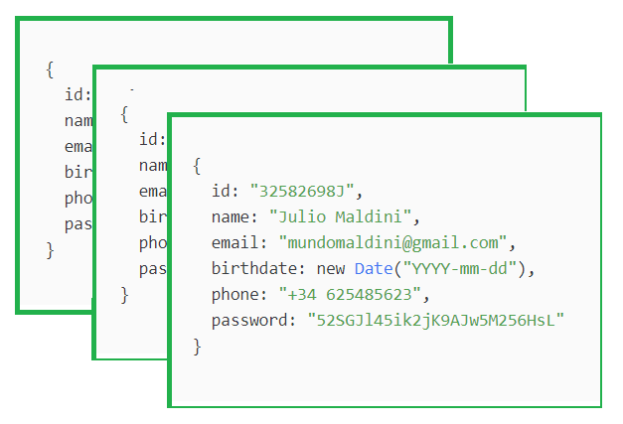

La col·lecció de Administrators té els mateixos atributs que el concepte usuari perquè hem suposat que no hi haurà molts administradors per tant no cal que tinguem massa informació d'ells en el nostre sistema per a estadístiques o similars.

**Shops**

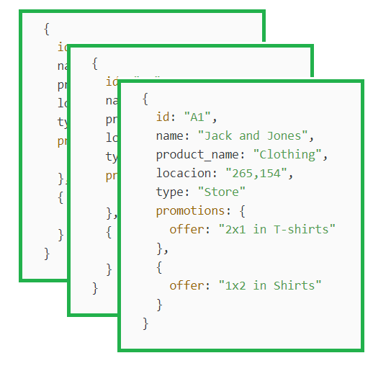

Estructura bàsica de les botigues, conté informació de el nom, el producte que ven, la seva localització per guiar els passatgers cap a les botigues properes, un atribut anomenat type que ens indicarà de quina serà aquest comerç, que poden ser botigues, restaurants, d'oci i finalment una llista de les ofertes que promocionen.

**Node**

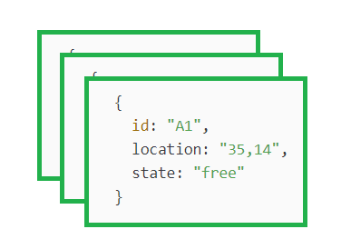

La col·lecció Node té només aquests atributs perquè encara no sabem quines dades rellevants necessitem.

**Flights**

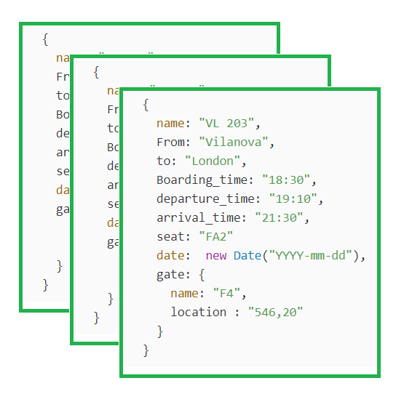

Estructura bàsica de la col·lecció vol que guarda informació de el nom de el vol, l'origen, destinació de el vol, l'hora d'embarcament, hora a la qual arribarà al seu destí com l'hora a la que surt de l'origen, també tenim la data de el vol i finalment tenim la informació de la porta d'embarcament amb el seu nom i la localització.

### Manual d’usuari

Actualment, l’usuari encara no podrà realitzar cap consulta ni revisar el funcionament. El que hem fet en aquest Sprint ha estat començar el disseny i implementació final amb MongoDB. Durant el pròxim Sprint s’acabarà la base de dades al complet i aleshores l’usuari podrà tenir accés a provar les consultes, inserts, etc.

# **Sprint 2**

## *Descripció general Sprint*

Com en anteriors sprints, hem divit la tasca del grup en infraestura i arquitectura, base de dades i aplicació mòbil en un rati de 3:1:1. De totes maneres, ens hem centrat enormement en la infraestructura, que era l’apartat que tenim més verd i era necessari mostrat un bon increment.

## *Desplegament de la Infraestructura i Arquitectura*

### Descripció general

En aquest apartat ens hem centrat en implementar els serveis de :

* SSH
* DHCP
* DNS
* Una implementació del bridge amb connectivitat Wi-Fi

### Explicació software/hardware utilitzat

El software/hardware utilitzat han sigut com sempre, les nostres màquines utilitzant màquines virtuals.

### Manual d’usuari

Aquests serveis ja consensuats ens permeten oferir connectivitat a internet als usuaris de la nostra xarxa ademes de oferir la possibilitat de connexió mitjançant un sistema segur per als administradors que treballin desde casa.

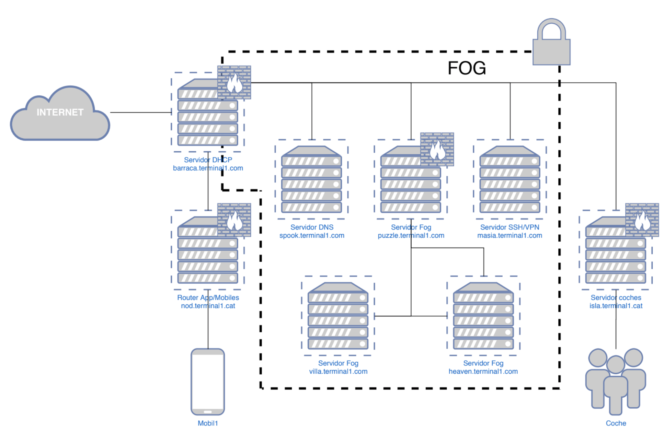

Com poden observar, els hi hem donat noms distinctius als nostres servidors per així poder fer los m ́es fàcilment recordables. En el nostre cas hem utilitzat noms referents a discoteques de la Ruta del Bakalao de Valencia.

* DHCP es barraca.terminal1.cat
* DNS es spook.terminal1.cat
* SSH es masia.terminal1.cat
* Bridge per als mobils es nod.terminal1.cat • Bridge per als cotxes es isla.terminal1.cat • Fog son:

– heaven.terminal1.cat – puzzle.terminal1.cat – villa.terminal1.cat

1.2 Recursos utilitzats

Per permetrens la construcció fisica i d’aquest disseny de arquitectura hem decidit fer un host de tots aquests serveis a una màquina local dintre de la xarxa local de casa.

Això ho podem realitzar gracies a la eina VirtualBox dessenvolupada per Oracle.

Com poden observar ja tenim creades totes les màquines virtuals dintre de nostra maquina local. Aquestes màquines correran el sistema operatiu Debian 10.3 amb 4,00 GB de disc dur i 512 MB de ram. Ademes hem creat una xarxa interna amb el nom terminal1.cat sense servei de DHCP, donat que implementarem nosaltres.

Per últim també comentar l'utilització ́o de l’adaptador WiFi: TP-Link TL-WN821N que ens permet conectarlo al nostre sistema operatiu i crear una zona WiFi per la connexió dels aplicatius mòbils i els coches que es connectin inalambricament.

Implementació del servei SSH

Per la instal·lació i creació ́ del nostre servei de SSH hem utilitzat el paquet de Debian, OpenSSH .

Aquest paquet ens permet establir una connexió mitjançant els protocols SSH, SFTP i SCP. Ademés de ser una de les bases d’un altre servei que implementarem en sprints futurs com pot ser OpenVPN.

2.1 Arxius modificats

Els arxius de configuració es troben dintre de la carpeta /etc/sshd/, on hem editat l’arxiu de configuració d’aquest servei (sshd.conf ), amb els segu ̈ents paràmetres (apart dels per defecte):

• PermitRoootLogin prohibited-password • Subsystem sftp internal-sftp

Aquests dos paràmetres ens permeten la utilització de l’eina internal-sftp per poder compartir arxius internament i per permetre la connexió ́o al superusuari mitjan ̧cant keys per permetre la identificació`.

2.2 Securitzacio

Per últim sol tenim que editar el nostre firewall (en el nostre cas el paquet iptables) per permetre sol la connexió del protocol SSH via el port 22.

Això ho podem aconseguir canviant la política per defecte de la taula INPUT per DROP e incloent l'acceptació dels paquets entrants per el port 22 i els paquets amb la connexió ja establerta.

Per la instal·lació i creació del nostre servei de DHCP i permetre així que aquesta máquina virtual realitza la funció ́ de router hem realitzat la instal·lació del paquet de Debian, isc-dhcp-server.

Aquest paquet ens permet assignar adre ̧ces IP mitjan ̧cant el protocol DHCP per així poder establir una connexió ́ entre aquest router i les m ́aquines internes de la nostra xarxa.

Com es pot veure a la presentació ́, aquest servidor contara amb 2 interfíces de red, una per permetre la connexió ́ amb l’exterior (amb connectivitat a internet) i una altra per permetre la connexió amb l’interior de la xarxa, per així poder donar suport a les màquines creades.

Arxius modificats

Els arxius de configuració es troben dintre la carpeta /etc/dhcp/, on hem modificat l’arxiu dhcpd.conf i hem indicat quins es el nostre domini de la red, els servidors DNS per defecte i l'adreça ̧a del router. Ademés també ́e hem establert les subnets (per fer aquesta demostración, es una subnet unica) indicant el rang d’adre ̧ces disponibles, la màscara de xarxa i el router per defecte.

A m ́es, tamb ́e hem indicat que treballarem amb un servei de DNS dinàmic, per tant, tenim aquest servei cada cop que renti una adreça ̧ca IP a un servidor amb entrada al DNS te que actualizar-la.

Securització

En aquest cas, la securització ́ a tingut que ser m ́es robusta, donat que és la porta de entrada a la nostra xarxa i és per on poden venir un major nombre de atacs.

Així que hem decidit denegar cualquier entrada de paquets via interfície conectada a Internet amb l'excepció dels paquets amb conexi ́o ja establerta, i els paquets que es vulguin conectar al servidor SSH (els quals hem redirigit).

Implementació ́ del Bridge amb connectivitat WiFi

Donat que treballarem amb dispositius mòbils (en el dos sentits de la paraula) necesitaremos implementar una máquina que realitzi la funció de pont entre interfície ethernet i una xarxa inalàmbrica.

Per això ens hem vist en la necessitat de crear una Acces Point amb un adaptador de red a una m ́aquina virtual. En el nostre cas, com ja he explicat anteriorment, utilitzarem el TP-Link TL-WN821N.

4.1 Arxius modificats

En primera instancia, tenim que instalar els drivers del nostre adaptador, conectarlo a la màquina virtual i comprovar que efectivament, el nostre sistema operatiu ens el detecta.

Després, tindrem que instalarnos el paquet hostapd juntament amb bridge-utils. El primer paquet ens permet la creació d’un punt d'accés WiFi i el segon ens permet establir un bridge entre la interfaz ethernet i la interfície inalàmbrica.

Els arxius modificats per part del paquet hostapd es troben dintre de la carpeta: /etc/hostapd. En contraposició , el paquet per crear el bridge sol hem tingut que modificar l’arxiu /etc/network/interfaces/ i habilitar el Proxy ARP i el reenviament de paquets IPv4.

L’arxiu principal de la zona WiFi es el hostapd.conf, on hem indicat el tipus de seguretat que tindrem dintre de la nostra zona (WPA2-PSK), l’ESSID (terminal 1) i la contraseña (12345678) a més d’altres coses (òbviament, abans ̧s de sortir de l'àmbit de proves, canviarem la contrasenya de la wifi i la posarem sense per permetre la connectivitat a tothom).

Securitzacio ́

En aquest cas la securització ́ ha estat minima, únicament hem modificat el reenviament de paquets de DNS per que es realitzi de manera interna. Hem volgut deixar-ho amb el menor nombre de regles posibles perquè creiem que al ser una interfície d'utilització pu ́blica (per els usuaris de l’aplicaio i tothom que es troba dintre de la terminal) els usuaris podem conectas a els serveis externs que desitgin (sempre que el firewall del DHCP s’ho permeteixi).

DNS Server

1. **Generació de claus per al traspàs d'informació entre DNS i DHCP de manera segura:**

dnssec-keygen -a HMAC-MD5 -b 128 -r /dev/urandom -n USER DDNS_UPDATE

- En el archiu *.private que ens crea, busquem la clau pareguda a:

Key: pRP5FapFoJ95JEL06sv4PQ==

- Creem un fitxer ddns.,ey en el que afegim la nostra clau, aquest arxiu tindrà que ser copiat en /etc/bind y /etc/dhcp

key DDNS_UPDATE {

algorithm HMAC-MD5.SIG-ALG.REG.INT;

secret "pRP5FapFoJ95JEL06sv4PQ==";

};

install -o root -g bind -m 0640 ddns.key /etc/bind/ddns.key

install -o root -g root -m 0640 ddns.key /etc/dhcp/ddns.key

1. **Instal·lació de Bind9 necessari per a la configuració d’un servidor DNS.**

* apt-get update
* apt-get install bind9 bind9-doc dnsutils

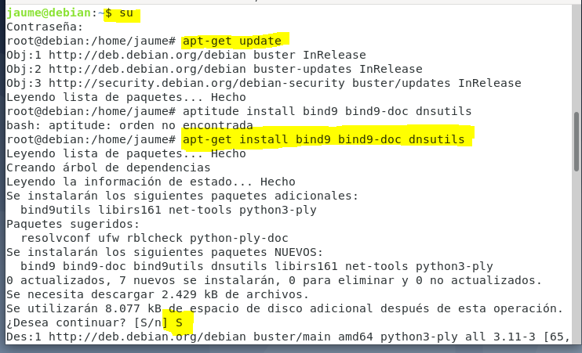

1. Una vegada instal·lat anem a /etc/bind on trobarem tots els fitxers de configuració DNS.

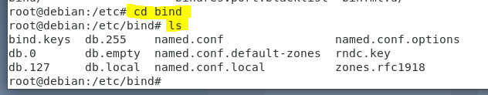

1. Passarem a crear les nostres zones dns, per això començarem amb la configuració del arxiu named.conf.local

Després crearem dos zones per a un mateix domini:

* La primera d’aquestes es la zona de resolució directa, que ens retorna dels noms la IP.
* La segona d’aquestes es la zona de resolució inversa, on, preguntarem per una IP i ens dóna un nom.

Les parts on específica <ip> i <domini> és perquè tindrem que configurar els nostres valors desitjats:

Las partes donde específica <ip> y <dominio> es porque deberemos configurar nuestros valores deseados.

include "/etc/bind/ddns.key";

zone "<dominio>" {

type master;

notify no;

file "/var/cache/bind/db.<dominio>";

allow-update { key DDNS_UPDATE; };

};

zone "<ip>.in-addr.arpa" {

type master;

notify no;

file "/var/cache/bind/db.<ip>";

allow-update { key DDNS_UPDATE; };

};

1. **Configuración de la zona db.petin.cat**
2. ; Zone file for example.org
3. ;
4. $TTL 86400
5. @ IN SOA terminal1.cat. security.terminal1.cat. (
6. 1 ; Serial
7. 604800 ; Refresh
8. 86400 ; Retry
9. 2419200 ; Expire
10. 86400 ) ; Negative Cache TTL
11. ;
12. @ IN NS spook.terminal1.cat.
13. spook IN A 10.0.1

Informació general d’aquesta pantalla:

* $TTL 604800 🡪 es un temps de vida de la resta d’informació que posem en aquesta zona, cada registre podría tener el seu ttl pero no es necessari, hem posat un per defecte per a tota la zona.
* @ 🡪 Fa referencia al nombre de domini que configurem, es una abreviació.
* IN 🡪 Fa referéncia a la pila de protocolss que utilitzem, en aquest cas Internet
* Dns.petin.cat. Es qui té autoritat sobre aquesta zona, nombre de domini + correu electrònic
* Serial 🡪 : Indica el número de canvis que porta aquest fitxer, 1 perquè és la primera vegada que el creem, si actualitzem le sumem 1 = 2.
* Els altres atributs son els temps específics de cada característica
* NS 🡪 Name server : Quin sera el servidor de noms d’aquesta zona.
* NS2 🡪 : Podriem afegir un DNS extra per si cau el primer
* MX 🡪 Fa referència al servidor de correu e indica la prioritat.
* Registro A 🡪 La direcció IP del DNS
* Registro AAA 🡪 Per posar una Ipv6

Els punts finals s’entenen que son el FQDN, el nombre final del host, quan no es posa el punt, es que s’afegeix a la dreta la informació.

1. **Configuració de la zona db.10.0.1.3**

; Zone file for 192.168.2

;

$TTL 86400

@ IN SOA terminal1.cat. security.terminal1.cat. ( 1 ; Serial

604800 ; Refresh

86400 ; Retry

2419200 ; Expire

86400 ) ; Negative Cache TTL

;

@ IN NS spook.terminal1.cat.

1 IN PTR spook.terminal1.cat.

* La única diferencia en aquesta zona es que tnim un registre PTR on tenim en la esquerra la IP i en la dreta el nom. En aquest cas únicament posem el últim pack de direció.

1. **Creació de symbolic links**

root# cd /var/cache/bind

root# ln -s /etc/bind/db.terminal1.cat .

root# ln -s /etc/bind/db.10.0.1.

1. **Configuració en el DHCP Server**

Ara bé, per configurar el DNS tindrem que afegir el següent códi en el DHCP Server

Server:

* /etc/dhcp/dhcp.conf

authoritative;

option domain-name "terminal1.cat";

option domain-name-servers spook.terminal1.cat;

ddns-updates on;

ddns-update-style interim;

ignore client-updates;

update-static-leases on;

default-lease-time 600;

max-lease-time 7200;

log-facility local7;

include "/etc/dhcp/ddns.key";

zone EXAMPLE.ORG. {

primary 10.0.1.3;

key DDNS_UPDATE;

}

zone 1.0.10.in-addr.arpa. {

primary 10.0.1.3;

key DDNS_UPDATE;

}

subnet 10.0.1.0 netmask 255.255.255.0 {

range 10.0.1.2 10.0.1.99;

option routers 10.0.1.1;

}

Reiniciem els servidor per provar el funcionament.

root# /etc/init.d/isc-dhcp-server restart

root# /etc/init.d/bind9 restart

### Conclusions

Ha sigut un esprint bastant important de cara al increment de la infraestructura i arquitectura, a més, hem après molt a l’hora d’implantar tots els serveis, ya sigui per la posada en marxa d’aquests o simplement per la recerca d’informació i proves que hem tingut que fer.

## *Base de dades*

### Descripció general

**Canvis fets en aquest sprint:**

Respecte a la redundància de dades, la qual cosa s'ha canviat és la col·lecció de passatgers i la col·lecció de vols, abans cada objecte passatger de la col·lecció passatgers tenia un objecte volo amb tots els seus atributs i com també hi havia una col·lecció de vols es repetien les dades de vols, és a dir que en la base de dades hi havia dos objectes volo idèntics, ara cada objecte passatger ja no té l'objecte volo, ara el que s'ha canviat és que els objectes volo de la col·lecció vols, tenen una llista d'objectes passatger però només amb el seu aneu i el seu nom que són suficients per a poder identificar a un passatger d'un determinat vol.

S'ha afegit a l'objecte *Node(cotxe) un nou atribut anomenat destinació.

**Descripció del model logic no relacional en MongoDB**

En les bases de dades no relacionals, el concepte de taula i la seva relació mitjançant claus foranes són molt diferents, en mongoDB no existeix una estructura de relacions, en lloc de taules s'utilitzen les col·leccions(*collections) que estan formades amb atributs igual que les taules de les bases de dades relacionals, però el que fa que siguin no relacions és que estan orientades a objectes, és a dir que dins d'una col·lecció es poden afegir objectes, és com si en una base de dades SQL es poguessin afegir taules dins d'altres taules, en aquest apartat s'explicarà l'estructura de cada col·lecció de la nostra base de dades.

**Col·leccions**

**passengers**

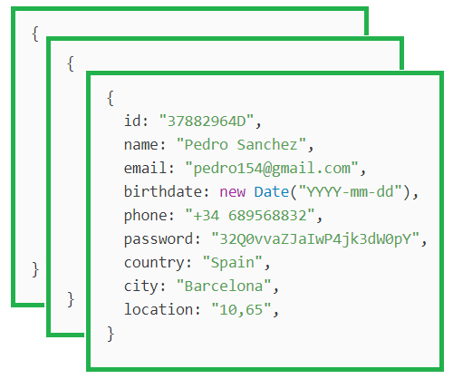

Aquesta seria la nova col·lecció de passatgers, amb un id(el seu document d'identitat). un nom, l'email, la seva data de naixement, el país i la ciutat per si en un futur necessitéssim generar estadístiques dels passatgers. També podem observar que la contrasenya del nostre passatger està xifrada amb un *hash i així mantenir la privacitat de la seva contrasenya, la ubicació és la posició actual on es troba.

**Flights**

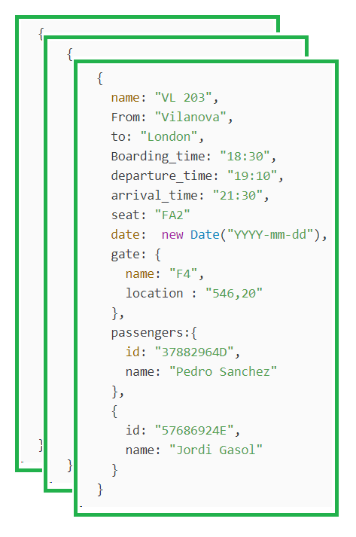

Estructura bàsica de la col·lecció vol que guarda informació d’el nom de el vol, l'origen, destinació d’el vol, l'hora d'embarcament, hora a la qual arribarà al seu destí com l'hora a la que surt de l'origen, també tenim la data d’el vol , l’informació de la porta d'embarcament amb el seu nom i localització, finalment tenim tots els passatgers que poden pujar a aquest vol.

### Explicació software/hardware utilitzat

El programari que utilitzarem per a l'emmagatzematge de dades és MongoDB, mongo ve de la paraula anglesa humongus ("enorme"), és un sistema de base de dades NoSQL (No relacional).

### Manual d’usuari

**Instal·lació de mongoDB en Debian**

Importem la clau pública utilitzada per el sistema de gestió de paquets.

wget -qO - https://www.mongodb.org/static/pgp/server-4.2.asc | sudo apt-key add -

Creem un arxiu en /etc/apt/sources.list.d/mongodb-org-4.2.list per mongoDB

echo "deb http://repo.mongodb.org/apt/debian buster/mongodb-org/4.2 main" | sudo tee /etc/apt/sources.list.d/mongodb-org-4.2.list

Ara actualitzem el paquet de base de dades.

sudo apt-get update

Per últim només ens queda instal·lar el paquet de mongoDB

sudo apt-get install -y mongodb-org

Iniciar mongoDB

sudo systemctl start mongod

Parar mongoDB

sudo systemctl stop mongod

Utilitzar mongoDB

mongo

Per a més informació el link d’instal·lació de mongoDB en Debian:

<https://docs.mongodb.com/manual/tutorial/install-mongodb-on-debian/>

En cas de que mongo deixi de funcionar

cfchown -R mongodb:mongodb /var/lib/mongodb

chown mongodb:mongodb /tmp/mongodb-27017.sock

### Conclusions

Hem escollit mongoDB perquè és escalable, flexible, fàcil d'aprendre, utilitzar i sobretot que

la informació que emmagatzemarem serà la d'un aeroport internacional, el que ens porta a emmagatzemar grans quantitats de dades que a més anirà creixent constantment.

# **Sprint 3**

## *Descripció general Sprint*

En aquest sprint hem intentat començar a unir els punts de la terminal amb els altres equips. Es important que una vegada pasada la fase inicial del projecte, comencem a treballar els equips en conjunt, per això ha sigut necessari moltes hores de reunions amb altres equips, y una bona utilització de les eines de comunicació per tal de que aquesta sigui lo més entenedora possible.

## *Desplegament de la Infraestructura i Arquitectura*

### Descripció general

El principal objectiu en aquest esprint de cara a desplegar la infraestructura i arquitectura ha sigut agafar com a model les màquines virtuals creades en la demo anterior i migrar-les a un ambient docker.

També ens hem centrat en deixar implementat el cloud amb docker-compose.

### Explicació software/hardware utilitzat

L’ unic hardware utilizat ha sigut els nostres propis ordinadors.

Per al software hem utilitzat màquines virtuals de Debian amb Docker.

### Manual d’usuari

DOCUMENTACIÓ DOCKER - PART DEL FOG

[**https://docs.docker.com/engine/install/debian/**](https://docs.docker.com/engine/install/debian/)

[**https://docs.docker.com/engine/install/linux-postinstall/**](https://docs.docker.com/engine/install/linux-postinstall/)

1. **Desinstalar versions antigues de Docker.**

* sudo apt-get remove docker docker-engine docker.io containerd runc
* sudo apt-get update

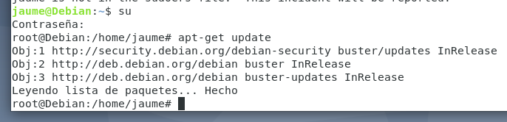

1. **Install using the repository**

* sudo apt install apt-transport-https ca-certificates curl gnupg2 software-properties-common

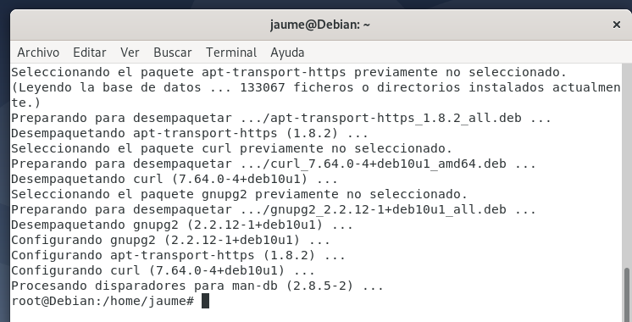

1. **Add Docker’s official GPG Key**

* curl -fsSL https://download.docker.com/linux/debian/gpg | sudo apt-key add -

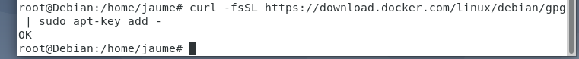

* sudo apt-key fingerprint 0EBFCD88

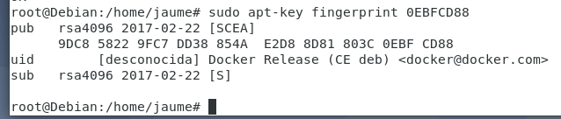

* Afegim el corresponent repository

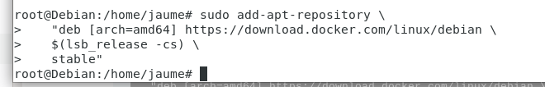

**INSTAL·LACIÓ DE DOCKER**

1. sudo apt-get update

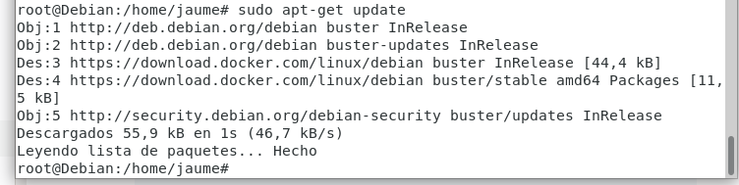

1. sudo apt-get install docker-ce docker-ce-cli containerd.io

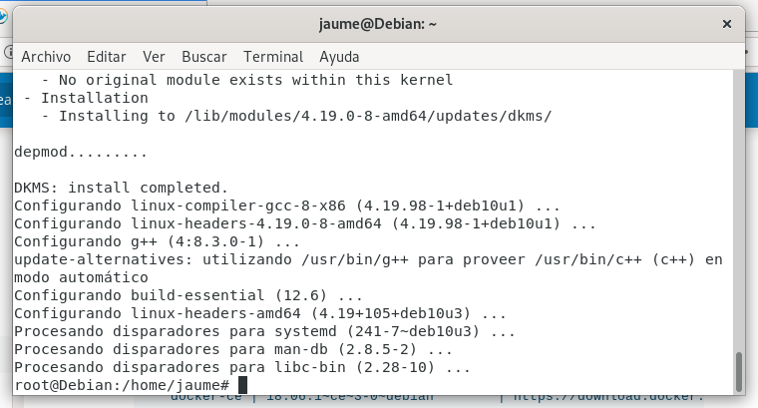

1. **Ara hem de triat una versió del docker, primer les llistem**

* apt-cache madison docker-ce

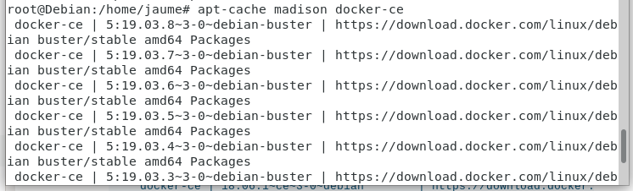

* instal·lem la versió que volem utilitzar

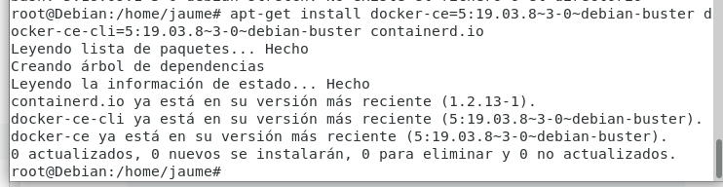

1. sudo docker run hello-world

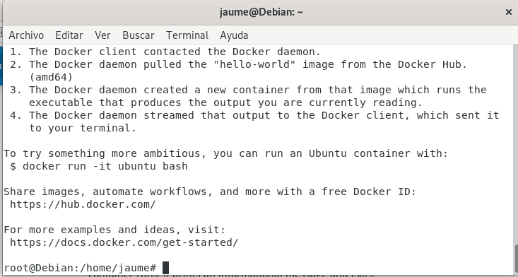

1. Revisem que efectivament el servei docker està funcionant

* sudo service docker status

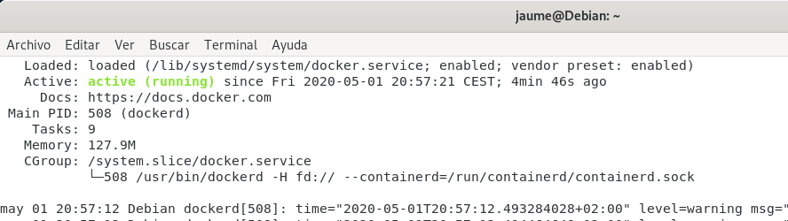

**Desplegament del Cloud**

A continuació, implementarem un esquema definitiu ( suposadament ) del cloud, el qual ha rebut diverses modificaciones respecte al anterior sprint, tant després de parlar amb el client tècnic, com debatir amb la resta de grups.

Les principals diferències respecte al cloud realitzat en el anterior sprint son:

-Ara les maquines mongo.craxx.cat i [www.craxx.cat](http://www.craxx.cat), les qual allotgen el servidor mongoDB i la pàgina web per a clients, respectivament, funcionen en dockers.

-S'ha afegit dos dockers addicionals, un on introduirem la API del grup B3, i un altre per allotjar la pàgina web per a tècnics.

-El router cloud.craxx.cat queda representat com la propia maquina host.

A més, utilitzant les funcions que docker-compose ens permet, introduirem els 4 contenidors en una mateixa red virtual per facilitar la comunicació entre els dockers.

El esquema queda de la següent manera:

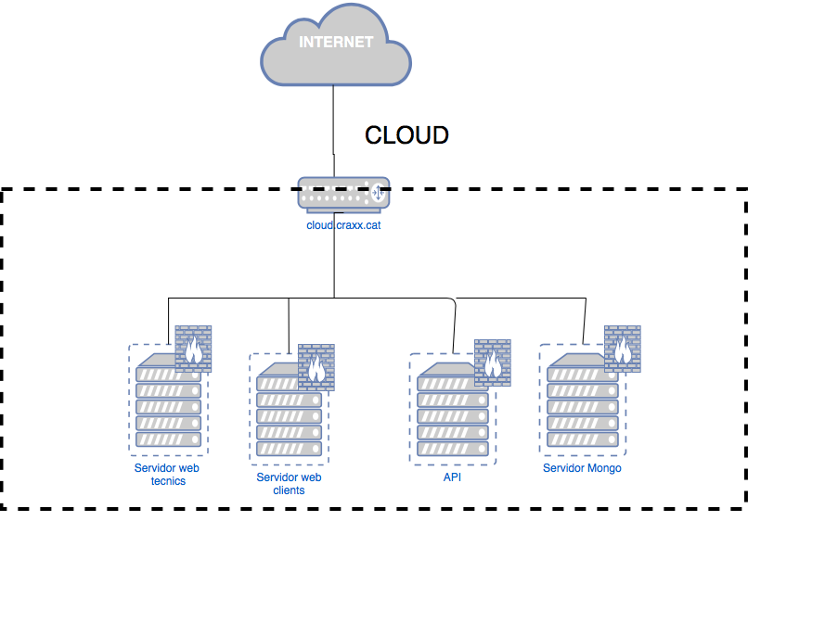

**Desplegament del Servei**

Per facilitar el desplegament de la infraestructura Cloud, creem un arxiu docker-compose.yml en la ruta /Desplegament.

**Servei viawebclients**

Per crear aquest servei, agafem la imatge httpd:2.4, la qual es una imatge apache públic de dockerhub. La descarga es realitzarà automàticament en cas de no disposar d’aquesta en la máquina local.

Anomenarem al contenedor creat viawebclients, a més, mapearem el port 8080 de la màquina host al 80 del docker

A més, crearem un volum per introduir la pàgina web del grup B3 en la imatge del servidor apache, això permet un desplegament senzill de la web, a més de que a l’hora de realitzar actualitzacions a aquesta, simplement tindrem que cambiar el contingut de la carpeta origen

Afegirem el docker a la red cloud_net amb la ip 10.0.0.2

**Servei viawebtecnics**

Els passos a seguir son idèntics als anteriors, simplement canviarem la carpeta origen del volumen, mapejarem el port 8081 en comptes del 8080, i asignarem la ip 10.0.0.3 al contenedor dins la cloud_net.

**Servei db**

Per crear aquest servei, afegirem la imatge mongo, la qual és una imatge apache pública de dockerhub. La descarga es realitzarà automàticament en cas de no disposar d’aquesta a la màquina local.

Anomenarem al contenidor creat db, a més, mapejarem el port 27017 de la màquina host al 27017 del docker.

Declarem una variable d’entorn amb el nom de la base de dades, i mapejarem l’arxiu .js que crea les tables e introdueix les seves dades a una ruta dins del docker.

Al introduir l’arxiu .js en aquesta carpeta en questió, al iniciar el docker de Mongo automàticament s’executa el arxiu .js en qüestió i ens queda la base de dades ya creada.

Per últim, assignem al docker a la red cloud_net amb la ip 10.0.0.4

**Servei apirest**

Per aquest servei, no utilitzarem una imatge de dockerhub com en les anteriores, sino que utilitzarem la api que ens ha passat directament el grup B3.

Construirem el servei a partir del Dockerfile que també ens ha passat el grup B3 i anomenarem al contenedor api rest.

Mapejarem en el port 3000 i indicarem que te dependencia de la base de dades db, per últim, la introduirem en la red cloud_net amb la ip 10.0.0.4

**Docker-Compose**

Per últim, mostrem el resultat final.

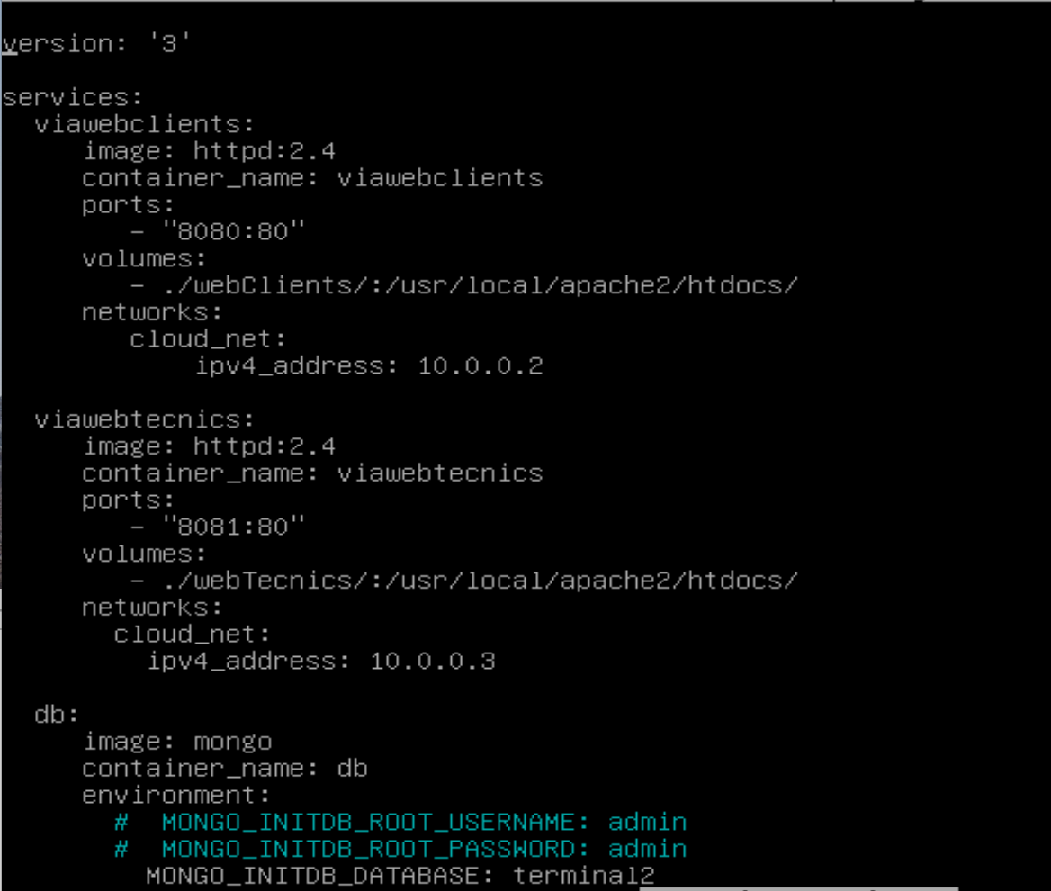

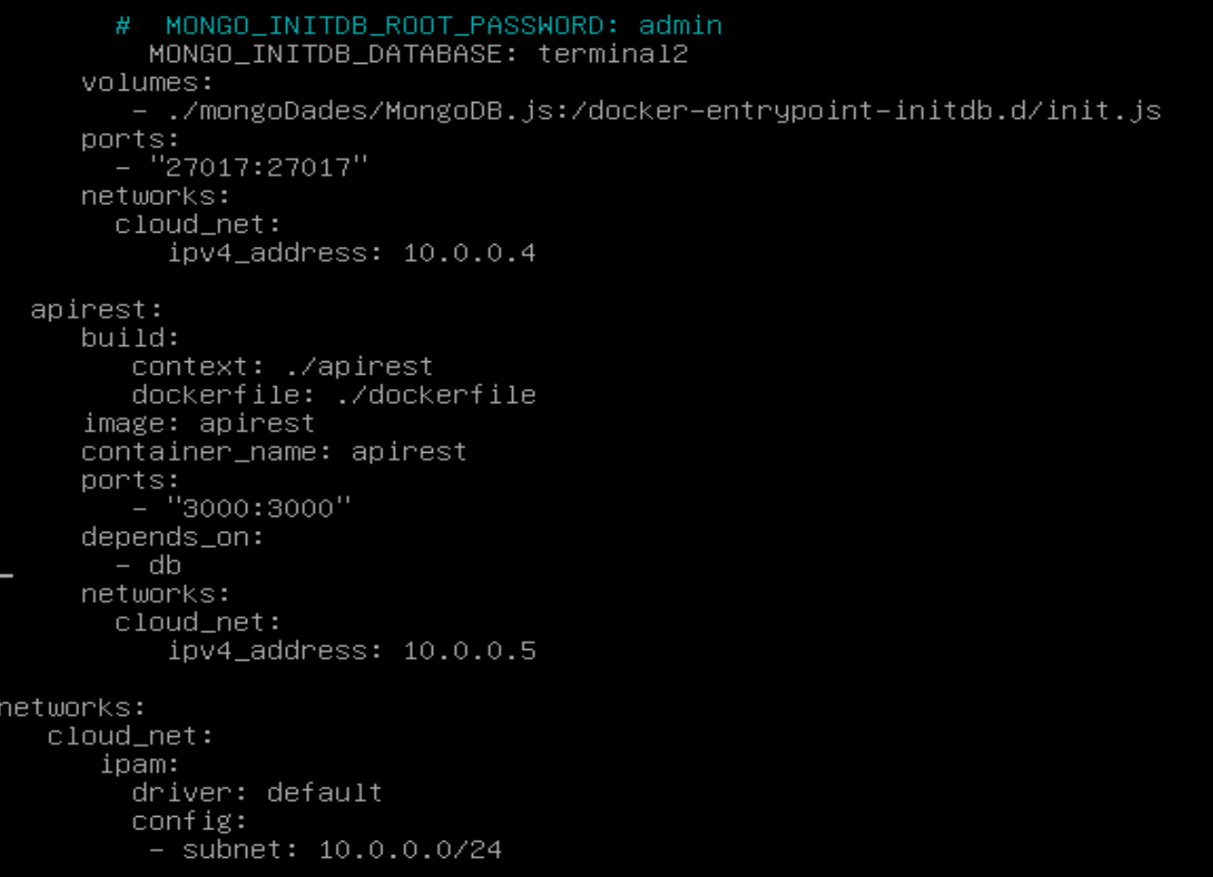

### Conclusions

La principal dificultat en aquest Sprint de cara a aquest apartat ha sigut informarnos del funcionament de docker i docker-compose. Encara que pot semblar que el treball presentat es una mica pobre, darrere d’aquest hi han moltes proves , ya que docker ha demostrat ser un software molt potent amb moltes eines i filtrar aquestes per utilitzar les que necessitem ens ha costat força.

# 

## *L’aplicació mòbil*

### Descripció general

S’ha desplegat la API del grup B1 en local, i hem adaptat l’aplicació per a que la informació de la bdd sigui accesible desde la app connectant amb la API.

També s’han arreglat errors de la app amb la navegació i els filtres.

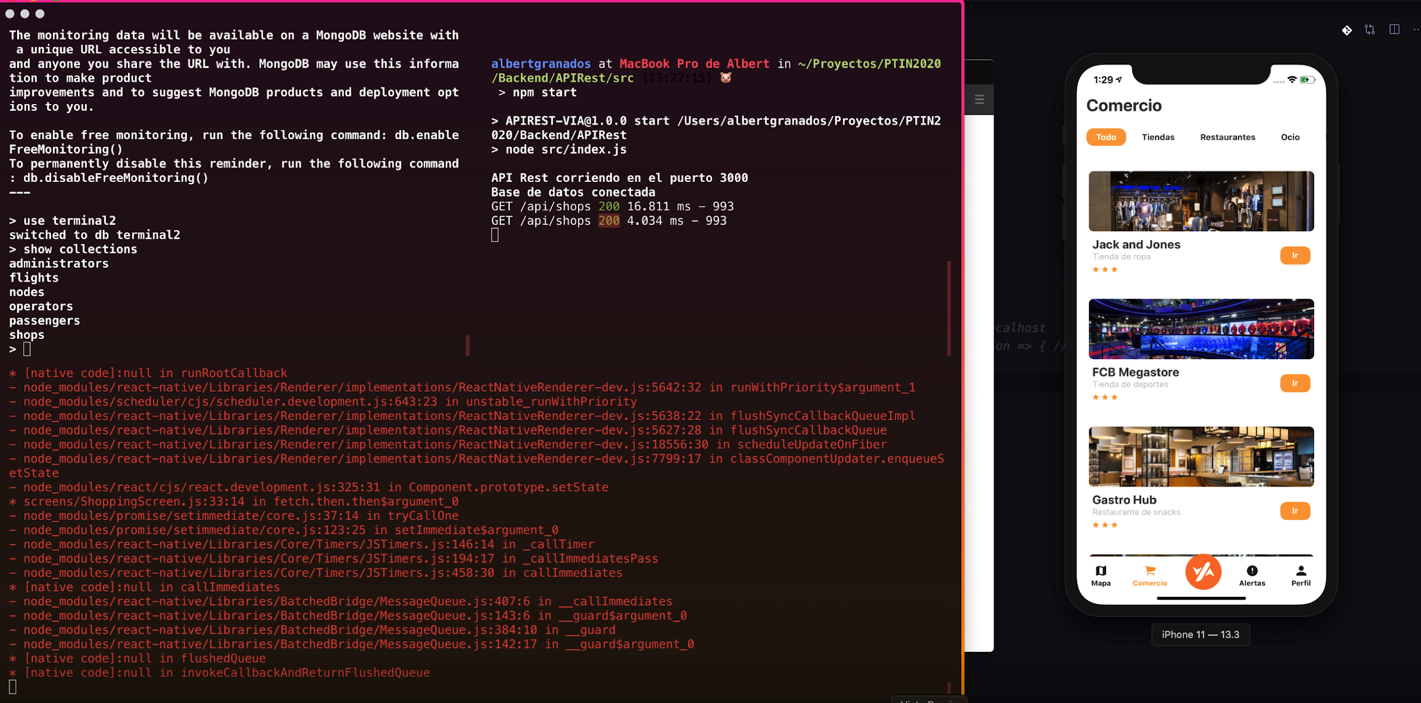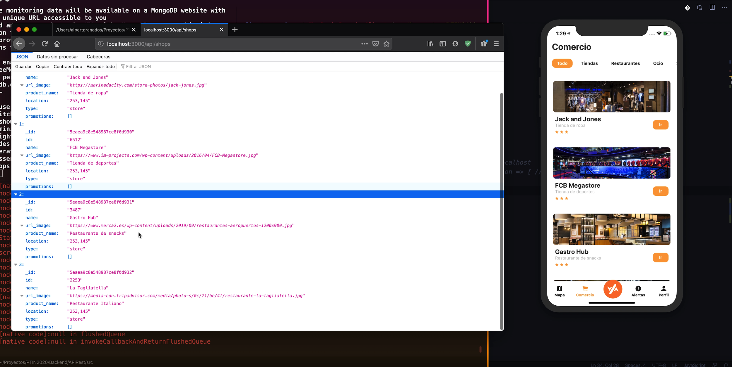

### Explicació software/hardware utilitzat

Hem utilitzat la API que ens ha proporcionat el grup B1 i hem fet alguns imports d’exemple a la base de dades amb mongo shell. Hem desplegat la api en local i hem fet alguna petició per comprovar la connexió entre la app i la API.

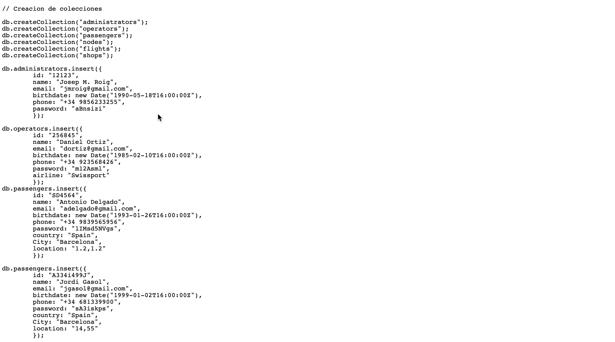

## 

### Manual d’usuari

L’usuari ara pot interactuar amb la llista de comerços.

## 

### Conclusions

Ha sigut un Sprint on s’ha prioritzat la comunicació entre l’equip de la app i BDD i la API i la Web. La comunicació ha sigut bona i s’ha aconseguit l’objectiu que era començar a tancar el cercle de connexió entre els elements de la terminal. En el següent sprint s’implementarà la API al servidor. i tancarem el cercle de connexió entre API, app i base de dades.

# 

## *Prova connexió App-API-BD en local*

### Descripció general

S’ha buscat informació de com fer una connexió entre la App- Api- Bd i posteriorment a la seva implementació en local perquè aun no tenim accés a les màquines virtuals, s’ha tingut que probar primer amb una app de prova perquè a la app real encara li falten algunes coses per detallar, però després d’aquesta prova es va probar en l’app.

### Explicació software/hardware utilitzat

React: Es una biblioteca de javascript de codi obert. Aquesta seria com una prova de app no es react native pero es el que més s'assembla en quant a la programació.

MongoDB: Es un sistema de base de dades no relacional. Es el que utilitzem per a la nostra base de dades.

Node: Es un entorn en temps d'execució multiplataforma de codi obert per a lla capa del servidor basat en el llenguatge de programació JavaScript.

npm: Es el sistema de gestió de paquets per defecte per a Node.js, un entorn de execució per JavaScript, amb això podem fer que la nostra app funcioni en local juntament amb la prova de la app.

Per a poder fer la prova, primer que res tenim que inicialitzar la nostra base de dades mongo, depenen de en que sistema operatiu estem les comandes podrien variar, en el cas de debian es:

mongod : Inicia el servidor

mongo: Interactuar amb la base de dades.

Una vegada dins de mongo per poder interactuar podem veure les base de dades que tenim, usar una base de dades i poder veure les seves col·leccions.

una vez que estemos dentro de mongo para poder interactuar podemos ver las

base de datos que tenemos, usar una base de datos y poder ver sus colecciones.

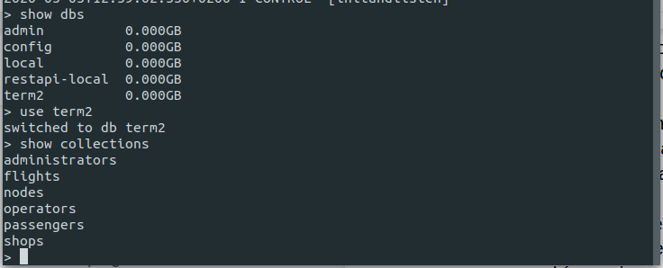

Una vegada hem fet ya la parte de la BD passem a la part de la app, una vegada que la itnguem ens anem a la seva carpeta contenidora i posem la següent comanda:

npm start:

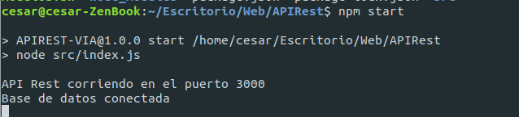

Como podem observar ens indica que ya es troba en funcionament en el port 3000.

Podem veure el seu funcionament si ens anem a un navegador qualsevol i ponem el següent:

http://localhost:3000/api/shops

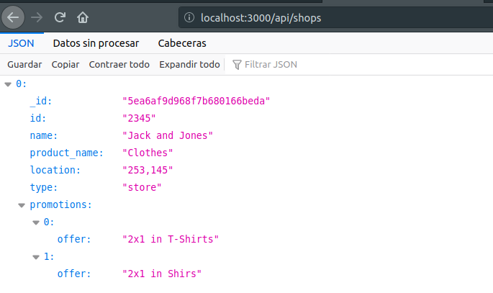

Observem que ens mostra les botigues que tenim, en aquest cas només tenim una perque es de prova.

Una vegada fet això, ja podem dir que la connexió API-BD está feta, ara només ens queda la app.

Per això utilitzem React, el més paregut a React Native.

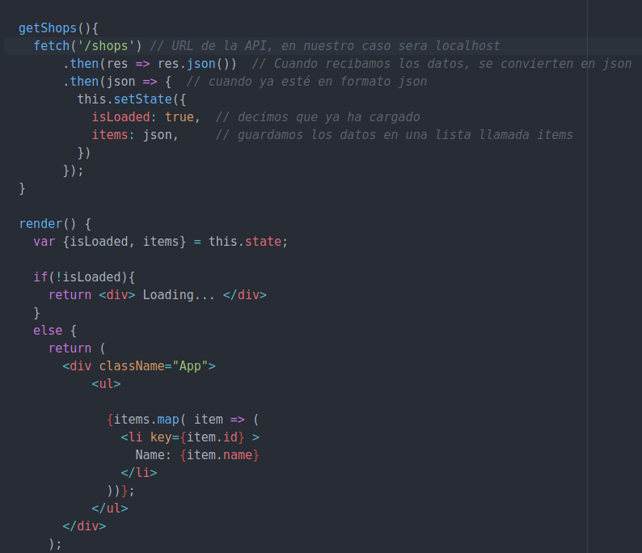

Aquest és un codi molt senzill que hem fet d’una app, la part crucial es la fetch, que es el que fa la crida a la appi, com podem veure només té ‘/shops’, això és perquè en el package .jso que es el que s’executara abans que el cod que tenim aquí.

En el arxiu package.js tenim que afegir el següent per a que puguem provar-lo en local:

“proxy”: “<http://localhost:3000/api>”

Això és la direcció de la nostra api, és a dir on es troba, en aquest cas en localhost pero podria ir perfectament en el nom d’un domini.

Una vegada fet tot això ja podem provar la nostra app de prova utilitzant la comanda . npm start, dins de la carpeta contenidora de la nostra app de prova.



Com podem observar ens mostra només el nombre del comerci però es suficient per comprovar que la conexió App- Api-BD s’ha realitzat correctament.

### Conclusions

En un principi vam decidir provar directament en la App pero ens faltàven algunes coses , per això la vam provar amb una App de prova per a que almenys poguessin fer la prova.

Un cop feta la connexió App-api-bd, ja podem passar a fer les proves amb la app verdadera.

# **Sprint 4**

## *Desplegament de la Infraestructura i Arquitectura*

### Descripció general

La infraestructura ara mateix es divideix en dos components clars:

1- Una MV Cloud amb Debian 10 : Aquesta contindrà dos dockers, un per a contenir el servidor de la base de dades, i un altre per contenir el servidor de la pàgina web.

Ports necessaris: 80, 443 ( Http I Https) i 27017 ( MongoDB).

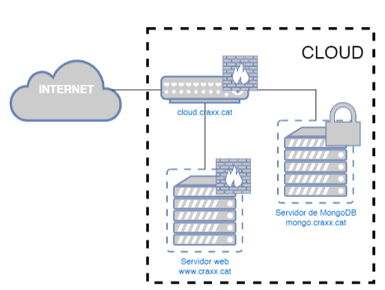

2- 1 MV amb Debian 10: Servidor que contindrà quatre dockers:

* Un será el servidor DHCP
* Un será el servidor DNS
* Un encarregat de la gestió dels cotxes
* Un altre encarregat de la gestió dels mòbils.

Ports necessaris: 67,68,53. Mes algún més encara per definir.

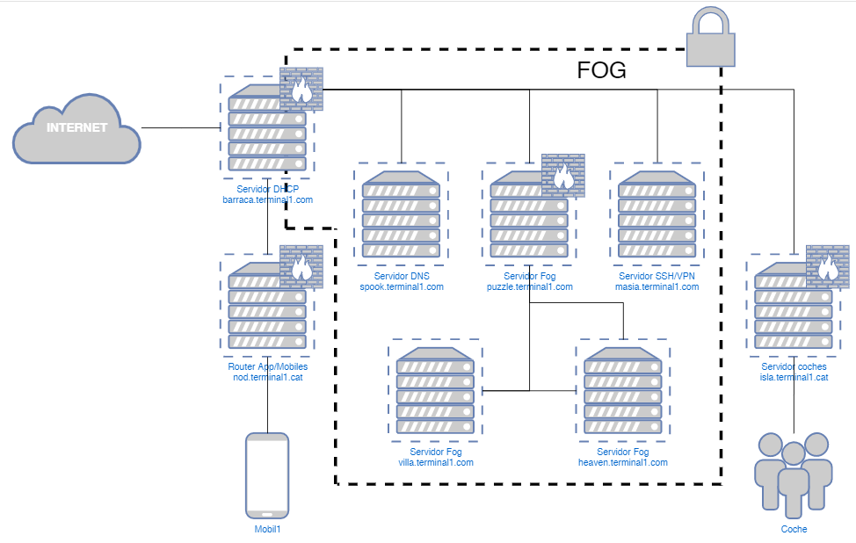

### Manual d’usuari

Seguretat Servidors Debian:

En seguretat, és una bona pràctica, primer de tot, assegurar el servidor on es farà el desplegament de tots els serveis de l'aplicació. Sobre aquest servidor es recomana aplicar aquestes mesures:

**1. Instal·leu el que necessiteu.**

La primera regla és mantenir el servidor el més fluid i lleuger possible. Instal·leu només aquells paquets que realment necessiteu. Si hi ha paquets no desitjats; purga. Com menys paquets, menys possibilitat de codi no segur.

**2. Activar SELinux**

*Security-Enhanced Linux (SELinux)* és un mecanisme de seguretat de control d'accés proporcionat pel nucli (Kernel).

SELinux ofereix 3 modes bàsics de funcionament:

* Imposant(Enforcing) : és el mode per defecte que permet activar i implementar la política de seguretat SELinux a la màquina.
* Permisiva: En aquest mode, SELinux no aplicarà la política de seguretat del sistema, només avisarà i registrarà les accions.
* Desactivat: SELinux està desactivat.

SELinux és un sistema de seguretat que permet crear "rols" o "modes d'execució" a usuaris o processos. Permet saber si algun procés o servei pot ser executat depenent del seu "context d'execució". A la pràctica, és una manera d'assegurar que qualsevol procés només tingui els accessos i permisos mínims per poder executar les seves tasques sense sortir del seu àmbit d'execució i produir canvis no desitjats.

Ara mateix, tenim una política d'accés molt limitada per les característiques dels recursos presentats pels clients, on només hi ha un usuari desenvolupador. Si bé es poden crear rols o contextos de seguretat, la configuració no és gens senzilla, i es poden crear més problemes dels que solucionen. La seguretat en aquest cas, es pot donar en altres àmbits.

Es pot gestionar des del fitxer "/ etc / selinux / config", on el podeu activar o desactivar.

Font:

https://debian-handbook.info/browse/es-ES/stable/sect.selinux.html

**3. Accés segur a la consola**

Hem de protegir l'accés a la consola dels servidors Linux desactivant l'arrencada des de dispositius externs com ara DVD / CD / pen USB després de la configuració del BIOS. A més, configurar el BIOS i la contrasenya del carregador d'arrencada grub per protegir aquesta configuració.

Ara mateix, amb els servidors allotjats sobre màquines virtuals en un servidor del CRAAX, entenem que el servidor en si es troba protegit dels accessos físics no desitjats.

**4. Restringir l'ús de contrasenyes antigues**

L'ús de contrasenyes antigues pot portar a terme vulnerabilitats en el sistema. Es recomana sempre tindre un mòdul d'autenticació PAM per limitar l'ús de contrasenyes repetides, entre altres coses.

Ara mateix, amb la configuració obtinguda dels clients tècnics, aquesta configuració no és necessària, però podrà ser útil en el futur.

PAM manual: <https://wiki.debian.org/LDAP/PAM>

**5. Permetre només els ports necessaris al serveis prestats o necessaris:**

Modificar el firewall per permetre el pas dels serveis que es faran servir dins del servidor i denegar l'accés a la resta.

En cas de Debian tenim el firewall UFW:

<https://www.digitalocean.com/community/tutorials/how-to-set-up-a-firewall-with-ufw-on-debian-10>

**6. Desactivar el login de Root per SSH**

No permetre l'entrada mitjançant la consola SSH al sistema fent servir l’usuari de root.

Aquesta mesura ja està presa en el nostre entorn.

**7. Canvi dels ports per defecte del servei SSH**

Una mesura recomanada de seguretat és canviar el port per defecte de SSH, a un altre modificant l’arxiu */etc/ssh/sshd_config* .

Aquesta configuració queda subjecte als criteris dels clients tècnics.

**8. Desactivar la drecera de reiniciar el servidor.**

Fent Ctrl+Alt+Delete es pot reiniciar el servidor, el que és perillós en cas que es faci accidentalment. Cal desactivar aquesta opció del sistema en el fitxer /etc/init/control-alt-delete.conf i comentar la següent línia.



**9. Login mitjançant claus SSH.**

Cal configurar el servidor per al login amb claus SSH.

Guía: <https://www.digitalocean.com/community/tutorials/how-to-set-up-ssh-keys-on-debian-10>

**10. Fail2Ban per a logins amb SSH**

Fail2Ban modifica el firewall dinàmicament per a prohibir l'accés a les adreces que han fallat el log in un cert nombre de cops.

<https://servidordebian.org/es/buster/security/brute_force_attack/fail2ban>

# Seguretat a nivell d’aplicació/servei:

Una de les altres parts a protegir és l'aplicació/servei que utilitzarem en el nostre projecte. Amb l’infraestructura presentada pel grup d’arquitectura i amb les Tecnologies utilitzades pels grups de desenvolupament, presentem aquestes solucions per als següents serveis:

## Servidor Web:

Per al servidor web, a més del certificat digital per al ús del HTTPS, recomanem l'ús d’un WAF o “web application firewall”.

Nosaltres recomanem el [ModSecurity](https://modsecurity.org/) amb regles de seguretat (Core rule set, [CRS](https://coreruleset.org/)) proporcionades per [OWASP](https://owasp.org/) .

Amb aquesta configuració, protegirem el servidor d’una gran part d’atacs.

Per a la nostra infraestructura, on cada servei està desplegat sobre un Docker, hem trobat aquest tutorial que permet fer el desplegament amb docker-compose d’un servidor web [Nginx](https://www.nginx.com/) , amb ModSecurity i el CRS proporcionat per OWASP.

<https://janikvonrotz.ch/2020/02/26/nginx-waf-with-modsecurity-and-owasp-crs/>

Un cop està desplegat el servidor Web, podem demanar un domini web per poder fer els passos necessaris per crear el certificat digital que es necessita per encriptar les comunicacions amb HTTPS.

Una proposta és fer servir algun dels dominis gratuïts proporcionats per [NOIP](https://www.noip.com/) o qualsevol altra web de les que es llisten en aquesta [llista de dominis gratuïts](https://www.buildthis.io/growth/free-domains/).

Un cop adquirit el domini i registat la web, ja és pot demanar el certificat. Nosaltres hem trobat aquesta documentació per poder fer la instal·lació sobre un servidor [Nginx](https://www.digitalocean.com/community/tutorials/how-to-secure-nginx-with-let-s-encrypt-on-debian-10) o sobre un servidor [Apache](https://www.digitalocean.com/community/tutorials/how-to-secure-apache-with-let-s-encrypt-on-debian-10).

La particularitat de la nostra infraestructura, és el ús de Docker, el que complica el poder gestionar els certificats. Pel que es recomana el seguiment d’aquest [manua](https://medium.com/@pentacent/nginx-and-lets-encrypt-with-docker-in-less-than-5-minutes-b4b8a60d3a71)l, que ens proporciona aquests [scripts de configuració](https://github.com/wmnnd/nginx-certbot) que podem modificar per a les nostres necessitats.

## Seguretat API:

Gràcies a la col·laboració del equip de desenvolupament Web, sabem que l’API funciona amb [Node.js](https://nodejs.org/) muntat sobre una infraestructura web [Express.js](https://expressjs.com/) .

Nosaltres, hem trobat diferents solucions que permeten assegurar el nostre projecte de diferents atacs maliciosos com podrien ser el SQLi(SQl injection), XSS(Cross Site Scripting), etc.

Una d'aquestes solucions és [Helmet](https://helmetjs.github.io/), un conjunt de petits “middlewares” que s’encarreguen de gestionar els headers de HTTP per evitar forats de seguretat.

Helmet no és tot poderós, soluciona molts dels forats de seguretat, però no tots. Per protegir-nos de la majoria de vulnerabilitats, es recomana seguir aquest manual de seguretat proporcionat per [OWASP sobre seguretat en Node.js](https://cheatsheetseries.owasp.org/cheatsheets/Nodejs_security_cheat_sheet.html)

És un manual extremadament exhaustiu, i el seguiment d'aquest, proporciona una seguretat que protegeix els serveis de pràcticament el 90% dels atacs informàtics.

Dins d’aquest manual, hi ha tots els recursos necessaris per protegir totes les parts de la infraestructura de possibles atacs. Amb la col·laboració de la resta d’equips de desenvolupament, el següent Sprint, implementarem aquelles que trobem més apremiants.

## Seguretat amb Docker:

Docker és un servei que és bastant segur, les configuracions necessàries per assegurar els contenidors, tenen més a veure amb confirmar que les imatges descarregades d’internet no tinguin vulnerabilitats conegudes.

Aquí ajuntem un manual que descriu quines son les millors pràctiques a l’hora de crear contenidors.

<https://snyk.io/blog/10-docker-image-security-best-practices/>

### Conclusions

En aquest Sprint de desenvolupament proposem solucions de seguretat que es poden prendre sobre la nostra infraestructura i serveis.

En el següent Sprint, conjuntament amb el equip de desenvolupament, implementarem aquestes tecnologies i tècniques per assegurar el producte.

# Documentació adicional, enllaços interessants

Com crear un servei de Node.js amb MongoDB:

<https://medium.com/@kahana.hagai/docker-compose-with-node-js-and-mongodb-dbdadab5ce0a>

Com forçar a la API l’ús de HTTPS:

<https://stackoverflow.com/questions/8605720/how-to-force-ssl-https-in-express-js/11033289#11033289>

Llistat de les vulnerabilitats més freqüents en desenvolupament web:

<https://www.cloudflare.com/learning/security/threats/owasp-top-10/>

Com protegir un servidor de Producció:

<https://medium.com/viithiisys/10-steps-to-secure-linux-server-for-production-environment-a135109a57c5>

## *L’aplicació mòbil*

### Descripció general

En aquest Sprint s’ha prioritzat la comunicació amb altres equips i l’implementació de les parades dels cotxes al mapa.

### Manual d’usuari

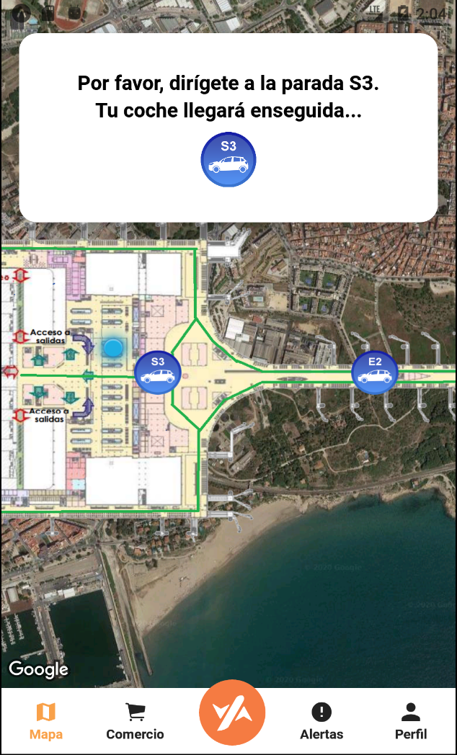

S´ha implementat el mapa a la app amb les parades dels cotxes

### Conclusions

El resultado ha sido bastante intuitivo y completo.

## *Base de dades*

### Descripció general

En aquest sprint se ha modificat la base de dades per peticions dels altres grups

**Col·lecció administrators**

* S’han eliminat els atributs phone i bithdate perquè donàven alguns problemes o ames eren atributs innecessaris per a un admin.
* S’ha afegit l’atribut job

**Col·lecció flights**

* Hem afegit un nou camp dins la col·lecció flights amb un nom ‘state’, aquest nou atribut ens indicarà l’estat del vol.

**Col·lecció stops**

* Aquest és una nova col·lecció que serveix per a que els cotxes tinguin un destí al que puguin anar, ja que hem decidit que els cotxes no poden parar en qualsevol lloc, han de parar en les diferents parades(stops) que hi haurà en la terminal.

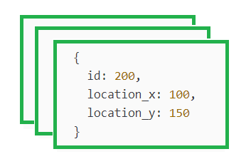

un exemple de la col·lecció stops.

**Atribut location:**

Abans l’atribut location era un string amb les coordenades x i y, en aquest sprint les hem canviat per dos atributs de nom location_x i location_y, ara son enters i no strings.

**col·lecció node(cotxe):**

state es un atribut de node(cotxe), l’hem canviat de string a int

0 En repació o no funciona

1 Disponible

2 Ocupat

3 Carregant

**col·lecció passengers** Hem afegit un nou atribut amb el nom url_image, aquest nou atribut conte la url de la foto del passatger.

Un altre atribut afegit es el de el type_user, quest atribut ens indica quin tipus

d’usuari és, es un valor numero de 0 a 3:

0 usuari corrent

1 usuari or

2 usuari platino

3 usuari treballador

**codi dels passatgers:**

Hem canviat els codis a variables numeriques, ja que abans eren strings.

**col·leccio boarding_passes:**

Hem afegit una nova col·lecció amb el nom boarding_passes que fa referencia a

la targeta d’embarcament, amb aquesta col·lecció un passatger podrà veure

la informació del seu vol així com abordar amb aquesta informació.

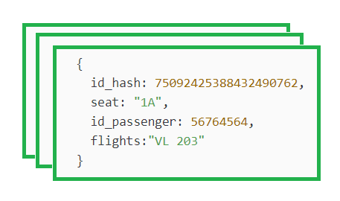

También hemos generado un nuevo archivo que contiene suficientes datos de prueba

para la Base de datos, así podemos hacer más pruebas para asegurar la robusteza de

de la API y APP.

### Explicació software/hardware utilitzat

MongoDB

### Manual d’usuari

Podem veure les col·leccions que tenim amb la comanda

show collections

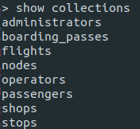

Podem veure que s’han afegit dos noves col·leccions que son stops i boarding_passes

cadascun amb dades de proves per veure les dades que emmagatzemen tenim que utilizar la comanda bd.nom_col·lecció.find()

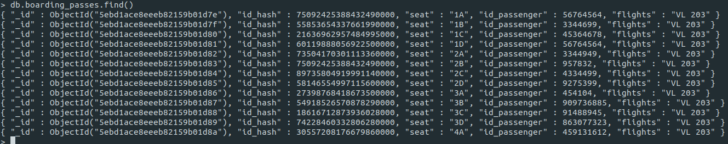

Son les dades de prova de boarding_passes

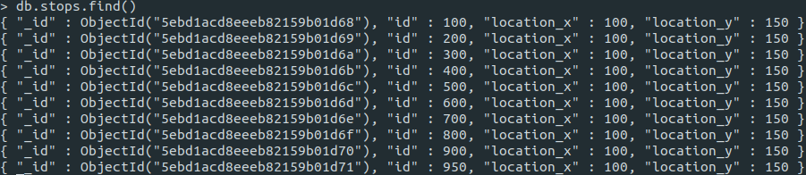

I aquí les dades de stops.

### Conclusions

# En aquest sprint s’ha modificat bastan la base de dades així com s’ha afegit 2 noves col·leccions, al principi fa ser un gran canvi perquè no ho havien plantejat la possibilitat d'afegir aquestes noves col·leccions però amb això ja tenim una base de dades més robusta i que dóna més informació i ajuda als passatgers.

# 

# **Sprint 6**

## *Descripció general*

Aquest últim Sprint s’ha dedicat a acabar els apartats de la app que els clients han dit que poden millorar-se, a millorar aspectes d’imatge de la app i a l’estabilitat.

## *L’aplicació mòbil*

### Descripció general

En aquest Sprint s’ha prioritzat millorar l'experiència de la app.

## *Explicació software/hardware utilitzat*

S’ha treballat conjuntament amb els programadors de la API.

## *Manual d’usuari*

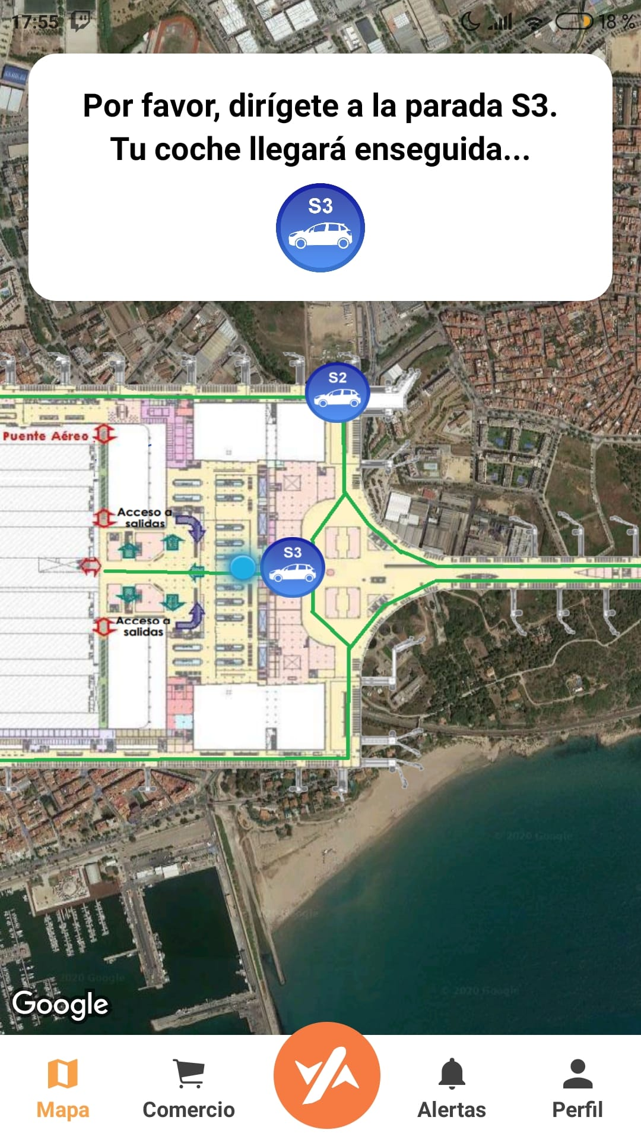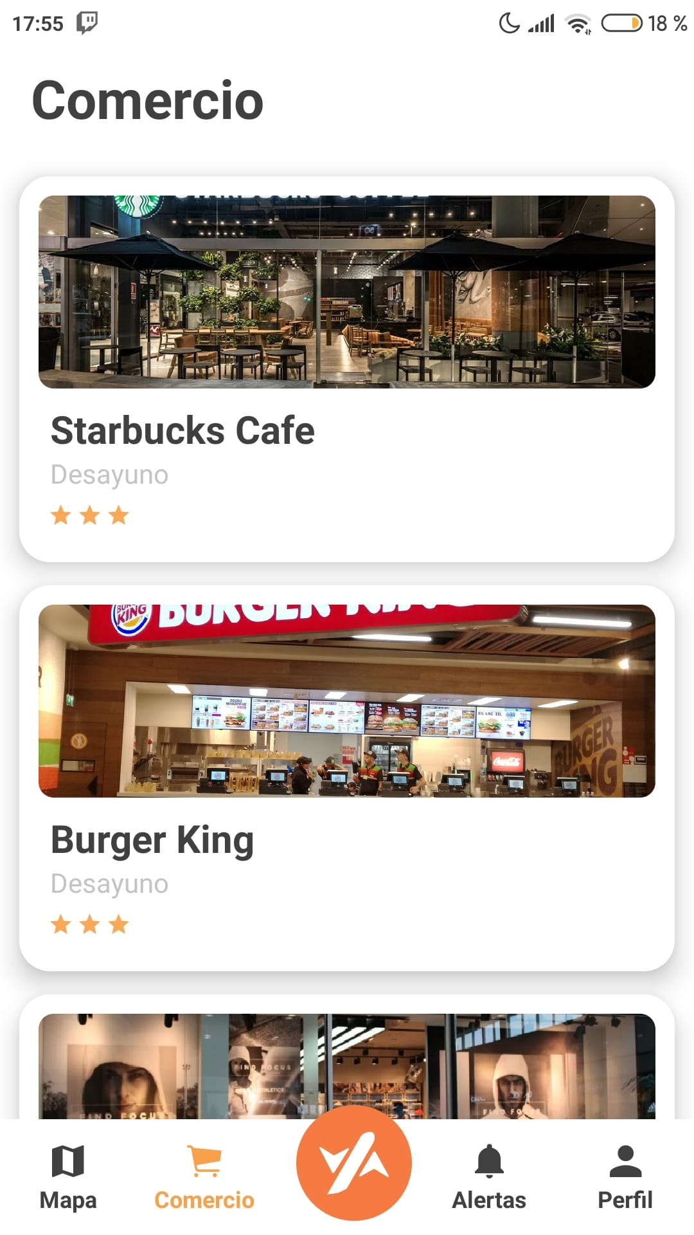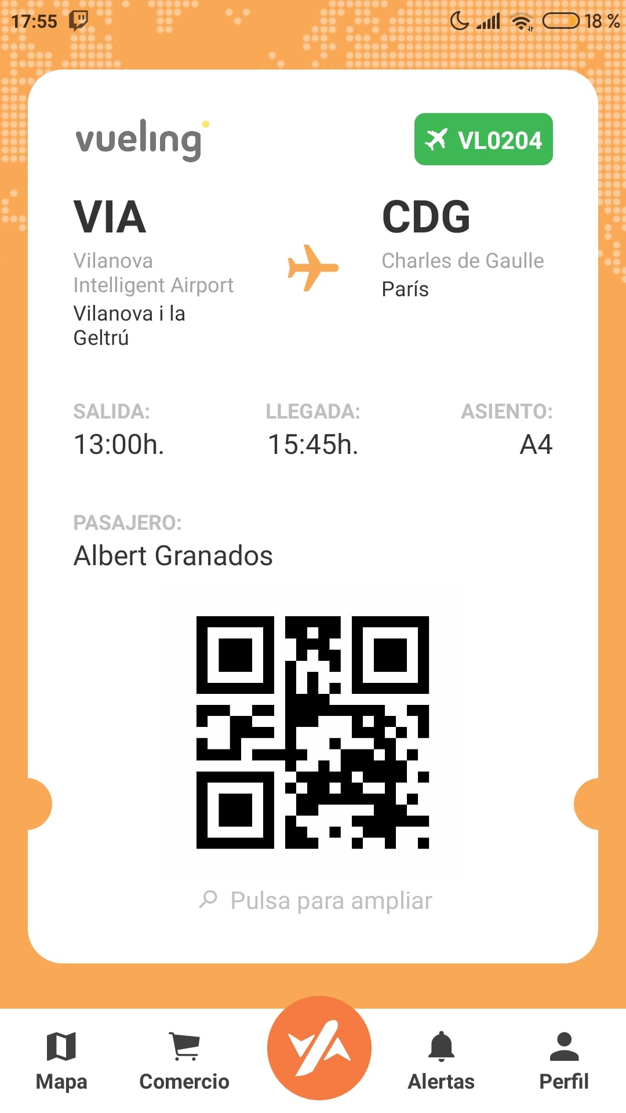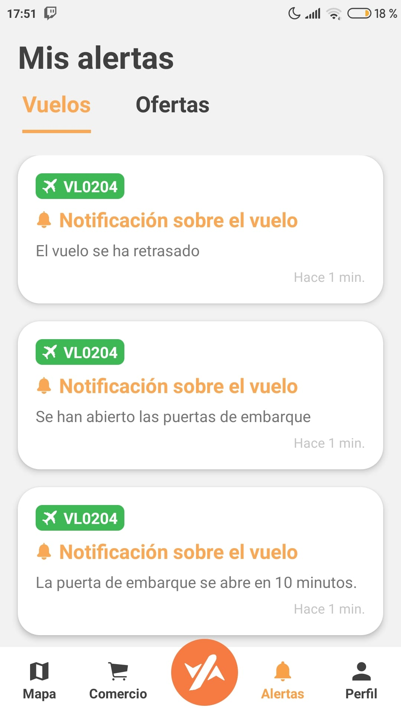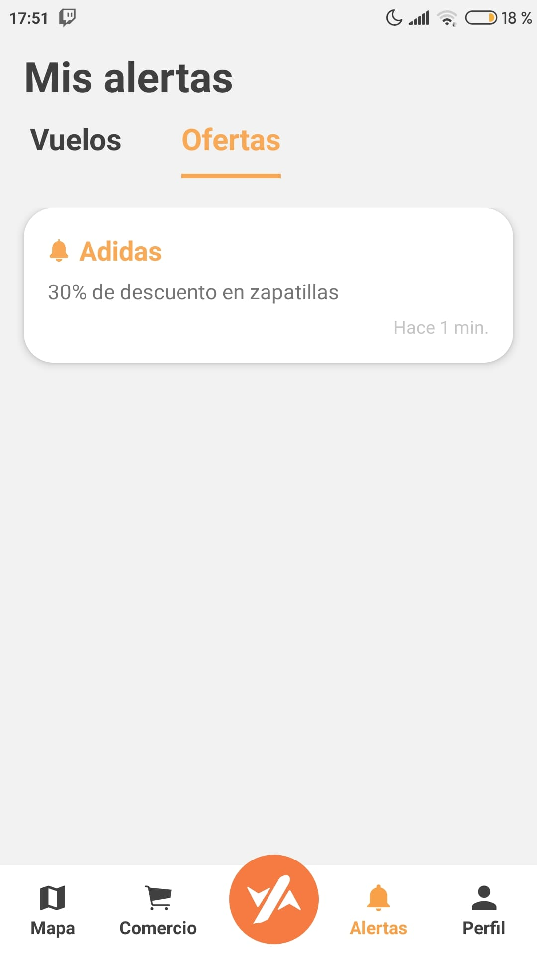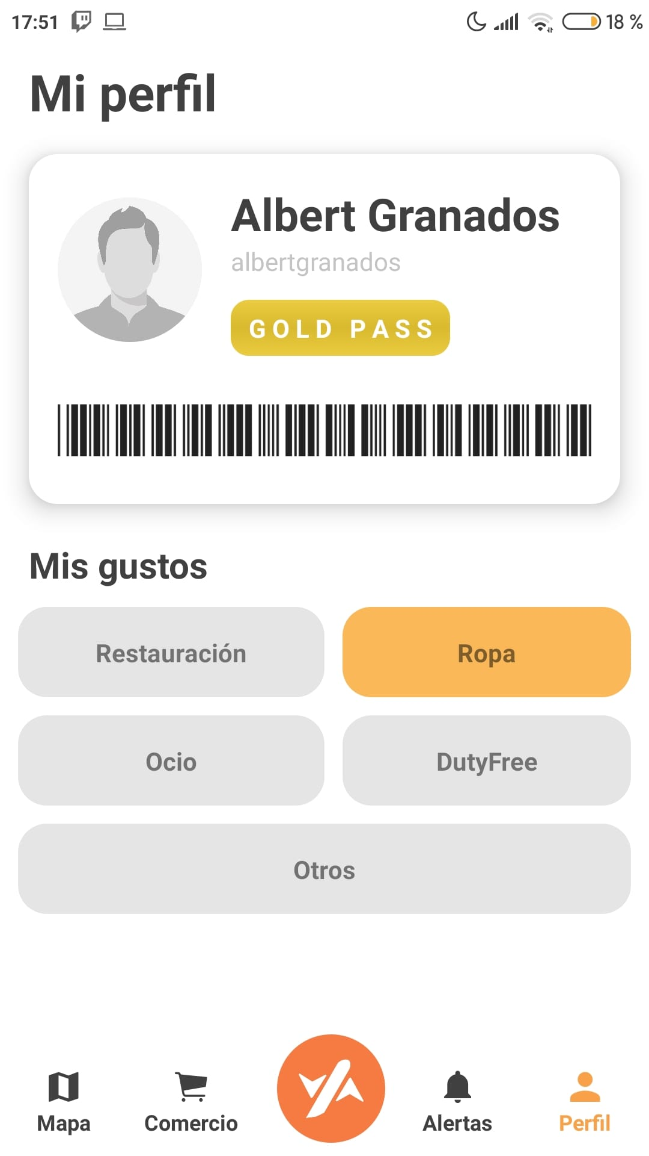

S’ha millorat el mapa, per donar servei desde totes les parades, a qualsevol parada.

S’ha millorat la targeta d’embarcament del usuario per a que sigui més visible i tingui el nom del vol.

Els avisos s’han modificat per a que quedin com van demanar els clients, avisos dels vols i avisos personalitzats amb ofertes dels comerços.

Al perfil s’han afegit la opció per seleccionar els gustos del client i així rebre notificacions personalitzades sobre ofertes.

## *Conclusions*

S’han assolit les propostes dels clients, i la app ofereix una bona experiència pel client. Creiem que el treball ha sigut molt bo, gràcies a la implicació de tot l’equip i també de la resta d’equips de la terminal.

B3 - Desplegament del servei

Web i definició de protocol

# **Sprint 0**

## *Descripció general Sprint*

En aquest Sprint ens hem centrat en el disseny de la web com a maqueta, és a dir, que no es funcional però ens serveix per tenir una aproximació del que tindrà. Per això hem utilitzat l’aplicació d’ús gratuït Adobe XD, que a part de poder dissenyar webs estètiques, també serveix per tenir una idea de com fer l’aplicació. En primer lloc, cal aclarir que la web estarà encarada tant al client com a administrador.

Comencem explicant la part d’administrador.

Web administrador:

A l’iniciar la web ens trobarem amb un login d’usuari i contrasenya per poder accedir a les següents funcions:

* Alertes: en aquest apartat informarem sobre les al·lertes dels vols i dels cotxes autònoms dels que disposa l’aeroport, així com de l’administració d’ambdós. Per un costat estaran els vols amb les seves respectives columnes, de les quals la més important serà l’estat de l’avió, ja que en cas de que estigui en mal estat tindrem que modificar-lo amb un petit comentari que estaria amagat per un desplegable. Més avall trobarem l’administració dels cotxes autònoms, on disposarem dels noms dels diferents cotxes, el seu estat i quina és l’acció que s’està realitzant en ell.
* Mapa: al entrar trobarem el plànol de l’aeroport per poder realitzar un filtrat dels passatgers. Cal dir que només coneixerem l’ubicació dels passatgers que tinguin descarregada l’aplicació i que estiguin registrats en la base de dades. D’aquesta manera podem fer un filtrat de l’ubicació dels diferents passatgers separats per aerolínies, pel tipus de vol o si volem fer-ho més genèric, per plantes.
* Administració de cotxes: en aquesta funció administrarem tota la flota de la que disposem. És a dir, haurem de canviar l’estat de cada cotxe, informant així de si està ocupat, lliure o averiat. En cas d’estar ocupat hem d’informar sobre quins passatgers estan sent transportats.

Web client:

* Pàgina principal: ens informarà de tot el necessari, així com també ens proporcionarà els diferents serveis que demandarem. A la cantonada dreta de la part superior tindrem: Serveis, Mapa, Accessos i Contacte.
  + Serveis: aquest apartat conté els diferents serveis comercials dels quals disposa l’aeroport. Estan classificats pel tipus de comerç que són i un cop s’ha entrat en un d’ells ens proporciona el tipus de franquicia que hi ha, així com l’ubicació de cada botiga
  + Mapa: no té una funció molt avançada, simplement ens mostrarà el mapa per plantes de l’aeroport.
  + Accesos: ens porta a una pestanya que conté un recuadre. Aquest recuadre que ens ofereix els recursos de Google Maps, ens demanarà una ubicació inicial i una ubicació final, la qual haurem d’escollir en el desplegament. Un cop tot col·locat correctament ens mostrarà el mapa amb la ruta en color i la ruta escrita per que l’entenguem millor.

Tornem a la pàgina principal. En aquest cas podem consultar els vols que volguem. Podem consultar un vol en concret o tots els vols que arribin o surtin del nostre aeroport. Si seguim baixant, trobarem apartats informatius sobre tot, com el mapa, cotxes autònoms, com arribar...

Per finalitzar…

Per finalitzar hem de comentar que tant el log in com les peticions a les bases de dades per l’ubicació dels clients i dels cotxes, es fan mitjancant protocols HTTPS al servidor, ja que es tracten de peticions com POST, GET, PUT… De tot això s’encarregarà l’API que ens connecta la web amb la base de dades, així com també ho farà amb l’aplicació de mòvil de cada client.

Cal recalcar també que en la web del client, el apartat de com arribar serà també una petició al servidor de Google, per tant tornarem a tenir protocol HTTPS.

En resum, el protocol que s’utilitza sobretot es HTTPS, el qual utilitza un servei orientat a connexió (TCP).

# **Sprint 1**

## *Descripció general*

En aquest sprint ens hem centrat principalment en la programació de la pàgina web a partir del disseny en Adobe XD que havíem presentat en el anterior sprint i en fer un prototip inicial de la API.

# En quant a la web es refereix, hem programat diferents parts tant de la web d’administrador com de la d’usuari. A la part d’usuari hem fet la pàgina principal, la secció de serveis y la página descriptiva de cada botiga o restaurant que hi ha al aeroport i a la part d’administrador el login principal i el menú on seleccionar el tipus de gestió que vols fer i on es podrà tancar la sessió actual.

Per altre banda la API programada en Node.js conté les funcions bàsiques per poder interconectar la base de dades que ens proporcionarà l’altre grup amb els serei web i la APP.

## *Desplegament del servei web*

### Descripció general

El servei web està dividit en dos parts en la part d’usuari enfocada al consumidor on es poden realitzar consultes amb fins informatius com botigues, restaurants, mapes… I una altre part d’administrador per els operaris on es podran fer gestions de coches, passatgers i avions.

**Web Administrador:**

En iniciar la web ens encarem amb un login d'usuari i contrasenya per a poder accedir a les

següents funcions:

- **Alertes**: en aquest apartat informarem sobre les alertes de vols i dels cotxes autònoms dels

quals disposa en l'aeroport, així com de l'administració de tots dos. D'una banda estaran els

vols amb les seves respectives columnes, de les quals la més important seria l'estat de l'avió, ja que

en cas que estigui en mal estat hauríem de modificar-ho amb un petit comentari que

estaria amagat per un desplegament.

Més a baix trobarem l'administració dels cotxes autònoms, on disposarem dels

noms dels diferents cotxes, el seu estat i quina és l'acció que s'està realitzant en ell.

- **Mapa**: en entrar en Mapa trobarem el mapa de l'aeroport per a poder realitzar un filtrat dels

passatgers. Cal dir que només coneixerem la ubicació dels passatgers que tinguin descarregada

l'aplicació i que estiguin registrats en la base de dades. D'aquesta manera podem fer un filtrat

de l'ubicació de diferents passatgers separats per aerolínies, per la mena de vol o si volem

una mica més genèric, per plantes.

- **Administració de cotxes**: en aquesta funció el que farem serà administrar tots els cotxes dels

quals disposem. És a dir, haurem de canviar l'estat de cada cotxe, informant així de si

està ocupat, lliure o avariat. En cas d'estar ocupat hem d'informar que passatgers estan

sent transportats.

**· Web Client:**

- **Pàgina principal:** simplement és la pàgina principal de la web, la qual ens informarà de tot el que

sigui necessari, així com també ens proporcionarà els diferents serveis que demandem.

A la cantonada dreta de la part de dalt tindrem: Serveis, Mapa, Accessos i contacte.

**a) Serveis**: aquest apartat conté els diferents serveis comercials dels quals disposa l'aeroport.

Estan classificats per la mena de comerç que són i una vegada entrant en un d'ells

ens proporciona el tipus de franquícies que hi ha així com la ubicació de cada botiga.

**b)** **Mapa**: no té una funció molt avançada, simplement ens mostrarà el mapa per plantes de l'aeroport.

**c) Accessos**: si cliquem en aquest enllaç ens portarà a una pestanya que contindrà un requadre. Aquest

requadre que ens ofereix els recursos de Google Maps, ens demanarà una ubicació inicial i una ubicació final, la qual haurem de triar en el desplegament. Una vegada tot col·locat

correctament ens mostrarà el mapa amb la ruta en color i la ruta escrita perquè ho entenguem millor.

Tornem a la pàgina principal. En aquest cas podem consultar els vols que vulguem. Podem

consultar un vol en concret o tots els vols que arribin o surtin del nostre aeroport. Si

continuem baixant, trobarem apartats informatius sobretot, com el mapa, els cotxes

autònoms, una altra pestanya de com arribar...

### Explicació software/hardware utilitzat

Per programar el servei web de l’aeroport hem fet servir diferents entorns de programació, llenguatges de programació, frameworks i serveis de pàgines web.

Per picar codi hem utilitzat principalment dos editors de text bastant coneguts que són Sublime Text y Visual Studio Code.

En quant a llenguatges de programació i frameworks per fer l’estructura bàsica de la pàgina hem fet servir HTML, CSS, Javascript i Bootstrap 4 què és un framework CSS desenvolupat per Twitter que permet donar forma a un lloc web mitjançant llibreries CSS que inclouen tipografies, botons, quadres, menús i altres elements que poden ser utilitzats en qualsevol lloc web.

A més a més també hem fet ús de diversos widgets, icones i fotografies gratuites. Entre les quals es troben :

**-W3.CSS Icons:** Llibreria d’icones gratuïts de W3Schools.

**-Ionic icons:** Pàgina web d’icones.

**-Flaticons:**Pàgina que ofereix fotos en format png.

**-Pexels**:Servei que ofereix fotos de stock.

**-Weatherwidget:** Widget responsive sobre el clima en temps real de qualsevol ubicació.

### Conclusions

Creiem que com a primera aproximació ens ha servit per a familiaritzar-nos amb l'ús de les APIs al món real, a la espera de poder connectar-la amb la base de dades i APP reals del grup B2.

## *Desplegament de la API*

### Explicació software/hardware utilitzat

Per realitzar la API hem utilitzat diferentes eines que són les següents:

- **Node.js**: Entorn que treballa en temps real d'execució, de codi obert, multiplataforma

que permet al programador crear tota classe d'eines del costat servidor (BackEnd) i

aplicacions en Javascript.

Això ens permetrà crear una API REST que representi les operacions que podem tenir en una aplicació Web i realitzar operacions sobre qualsevol repositori de dades (Base de dades, fitxers o qualsevol altre).

- **Fitxer package.json**: Es crea en iniciar el projecte (npm init --yes) i conté totes les

dependències que necessitarem, les quals instal·larem conforme anem necessitant i es guardaran aquí.

- **Servidor Express JS**: Framework de Node, crea l'estructura del servidor i ens permet

escriure codi de manera senzilla.

- **Body-Parser**: Mòdul que ens permet convertir les dades que ens arriben en les peticions al servidor, en objectes amb format JSON.

- **Mongoose**: Mòdul que ens proveeix mètodes i funcionalitats per a treballar millor amb MongoDB.

-**Morgan**: Mòdul que ens permet veure per consola les peticions que arriben.

-**Nodemon**: Mòdul que farà que amb qualsevol canvi en el servidor, aquest es reiniciï (fa com una compilació), a més de que mostra per consola totes les peticions HTTP (GET, POST, PUT, DELETE…) que rep el servidor (200, 404, 500, etc.)

- **POSTMAN** és un programari que simula peticions a la API de rutes, des d'una aplicació web/mòbil. Ens cap afegir capçalera en Extensió per a Firefox: Content-Type: application/json

### Manual d’usuari

En aquest primer prototip, l’usuari pot llistar, afegir, actualitzar i eliminar usuaris, així com llistar, afegir i eliminar vols, tot això simplement tenint corrent el servidor i una base de dades MongoDB. En aquest cas, gràcies al mòdul Mongoose, em connectat el servidor amb una base de dades en local per a fer proves de peticions. L’usuari simplement haurà d’obrir un terminal i inserir la comanda *mongod:*

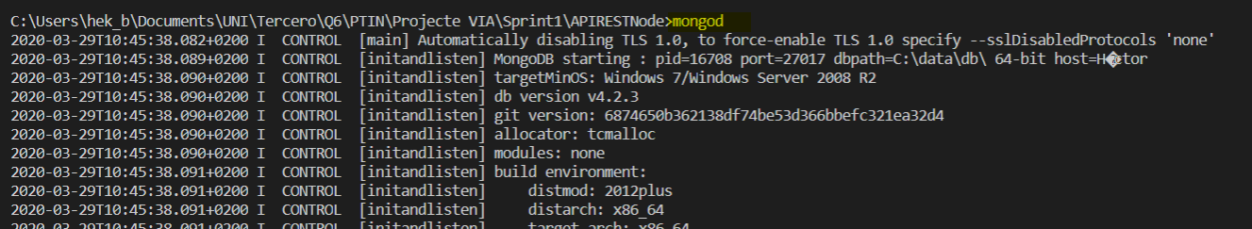

I des d’un altre terminal, arrancar el servidor Express:

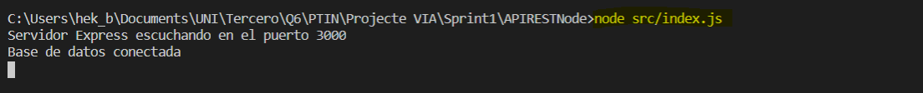

Si l’usuari havia arrencat primer la base de dades, apareixerà el missatge de Base de dades connectada, si l’arrenca després d’arrencar el servidor Express, llavors el missatge apareixerà en el moment en què aquesta es connecti.

Un cop està tot arrencat, l’usuari ja pot fer proves amb les dades disponibles. En aquesta primera aproximació del prototip, hem creat dos models de dades, un per dades d’usuaris (gestors) i un altre per dades dels vols. Els paràmetres que es llisten per cadascun dels grups es reduït per el moment, però es podrà ampliar de cara a següents Sprints.

D’un usuari es tindran les següents dades:

* Nom
* Cognom
* Rol [Usuari / Administrador]

D’un vol, per altre costat, es tindran les següents dades:

* Número de vol
* Origen
* Destí
* Aerolinea (Només disponibles les aerolínies que actualment fan ús de l’aeroport) [Ryanair / QATAR Airways / Vilanova Airlines / Vueling / Iberia]
* Estat de vol [En hora / Retrassat / Cancel·lat]

En els dos casos, pels paràmetres que tenim opcions definides, només veurem alguna d’aquestes opcions, ja que a l’hora afegir noves dades, si en aquests camps s’intenta afegir una opció diferent, donarà error.

A més, cada cop que s’afegeix una nova dada (usuari o vol) es genera un ID únic, i amb aquest ID es amb el que podrem modificar o esborrar aquest camp.

El servidor Express utilitzarà el port 3000, a no ser que hi hagi un port definit, i pel moment, l’usuari podrà accedir-hi a les dades, simplement entrant a un navegador i escrivint l’enllaç [http://localhost:3000/api/**users**](http://localhost:3000/users)ó [http://localhost:3000/api/**vuelos**](http://localhost:3000/vuelos) respectivament, pel moment no tenim definida la ruta arrel (<http://localhost:3000>) que permet-hi accedir des d’aquí als dos conjunts de dades (i als que puguin haver-hi pròximament), però es farà en una propera implementació. Als dos enllaços també es pot accedir-hi sense posar la paraula api a l’enllaç i les dades es mostraràn igualment, però per conveni s’acostuma a utilitzar i per això hem afegit aquesta opció.

Des del navegador l’usuari podrà llistar (corresponent a una petició HTTP GET), però no podrà fer res més, qualsevol inserció, modificació o eliminació (corresponents a peticions HTTP POST, PUT i DELETE), l’haurà de fer des del software POSTMAN, un cop afegida la capçalera indicada i el tipus de dades.

Per exemple, l’usuari administrador vol afegir un nou vol:

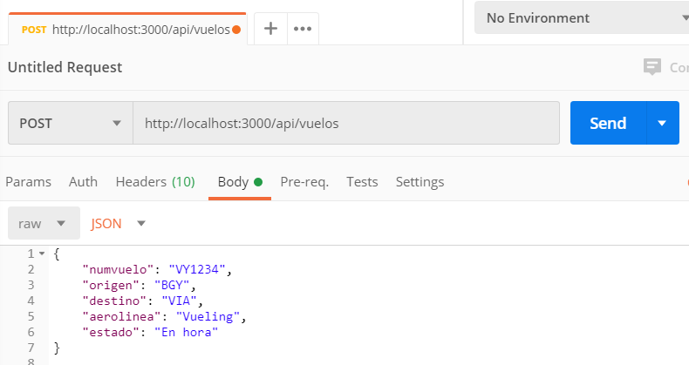

un cop envia la dada:

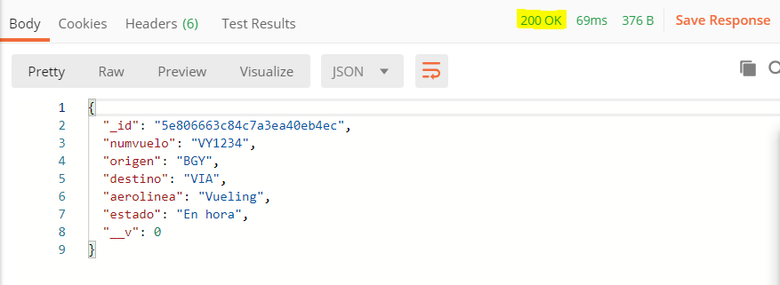

Al peu de POSTMAN veiem que la dada s’ha inserit bé (codi 200 HTTP).

També ens ho mostrarà el nostre Servidor (gràcies a tenir el mòdul Nodemon):



I ara podem llistar la nova dada des del navegador, o fent una petició GET des del mateix POSTMAN:

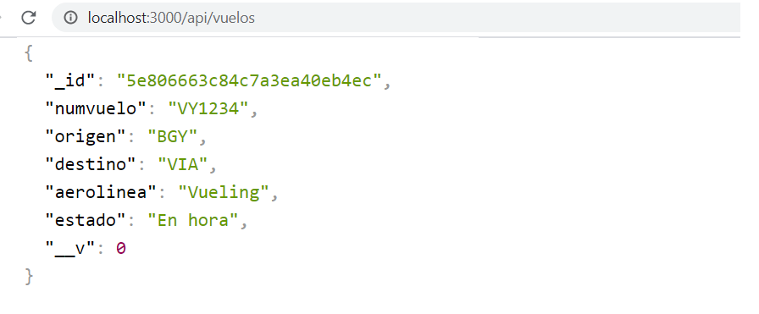

En aquest cas, podem veure des del navegador la dada inserida amb els seus paràmetres i la ID generada.

Ara que tenim la ID, des de POSTMAN es pot fer una modificació o eliminació d’aquesta dada (només capturarem una de les dues ja que el procés es identic):

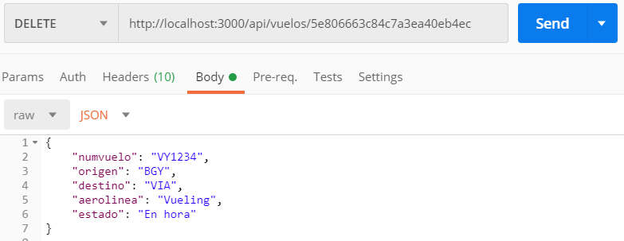

En aquest cas es una eliminació (petició DELETE), hem de fixar-nos que a l’enllaç, s’afegit la ID, per a que el servidor pugui saber quina dada s’eliminarà.

Un cop enviada veiem el següent:

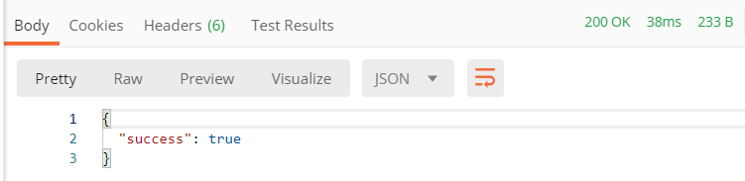

La dada s’ha eliminat correctament, i ara al fer un visionat dels vols, veurem que ja no apareix aquest:

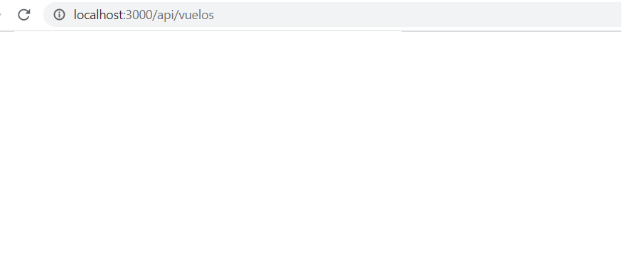

A part d’això, com a administradors podem fer un seguiment de les dades desde la propia base de dades. Hem afegit uns quants usuaris i uns quants vols com s’ha explicat a dalt i hem obert una altra terminal (tot això amb el servidor Express i la base de dades arrencats, és clar).

En aquest cas ens connectem a la base de dades mitjançant la comanda **mongo** i amb algunes comandes típiques del SGBD MongoDB, podem llistar les bases de dades que tenim actualment, els tipus de dades i les pròpies dades:

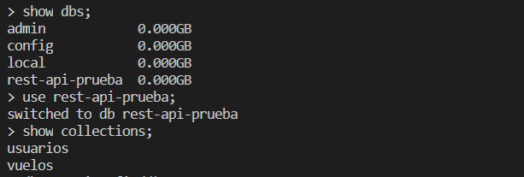

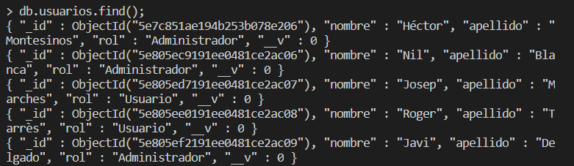

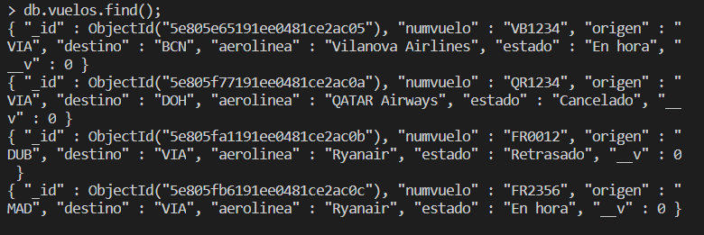

### Conclusions

Creiem que com a primera aproximació ens ha servit per a familiaritzar-nos amb l'ús de les APIs al món real, a la espera de poder connectar-la amb la base de dades i APP reals del grup B2.

## *Definició de protocols*

### Descripció general

Tant el login, com les peticions a les bases de dades per a la ubicació dels clients i dels cotxes, es fan mitjançant protocols HTTPS al servidor, ja que es tracten de peticions com a POST, GET, PUT... De tot això s'encarregarà la API que ens connecta la web amb el que he dit abans, amb la base de dades, així com també ho farà amb l'aplicació de mòbil de cada client.

Ressaltar també que en la web de client, l'apartat de com arribar serà també una petició al servidor de Google, per tant tornarem a tenir el protocol HTTPS.

En resum, el protocol que s'usa sobretot és l'HTTPS, el qual usa un servei orientat a connexió

(TCP).

# **Sprint 2**

## *Descripció general*

# En aquest sprint ens hem centrat principalment en acabar el que havíem començat en l’anterior Sprint, és a dir el disseny programat de les pàgines. Apart del disseny hem començat a enllaçar-les, això ens permet tractar-la com una web local i identificar com seria la navegació entre elles per detectar possibles errades de usabilitat.

# Gràcies a les reunions de SMs i de POs ens n’hem assabentat que el servidor del que dependrem serà Linux. Així que hem començat adaptar la API a Linux.

Per aquest Sprint hem decidit acabar d’implementar el disseny programant-lo localment. És a dir tenim gairebé tot el disseny de les dues pàgines tant la d’administrador com la d’usuari implementades.

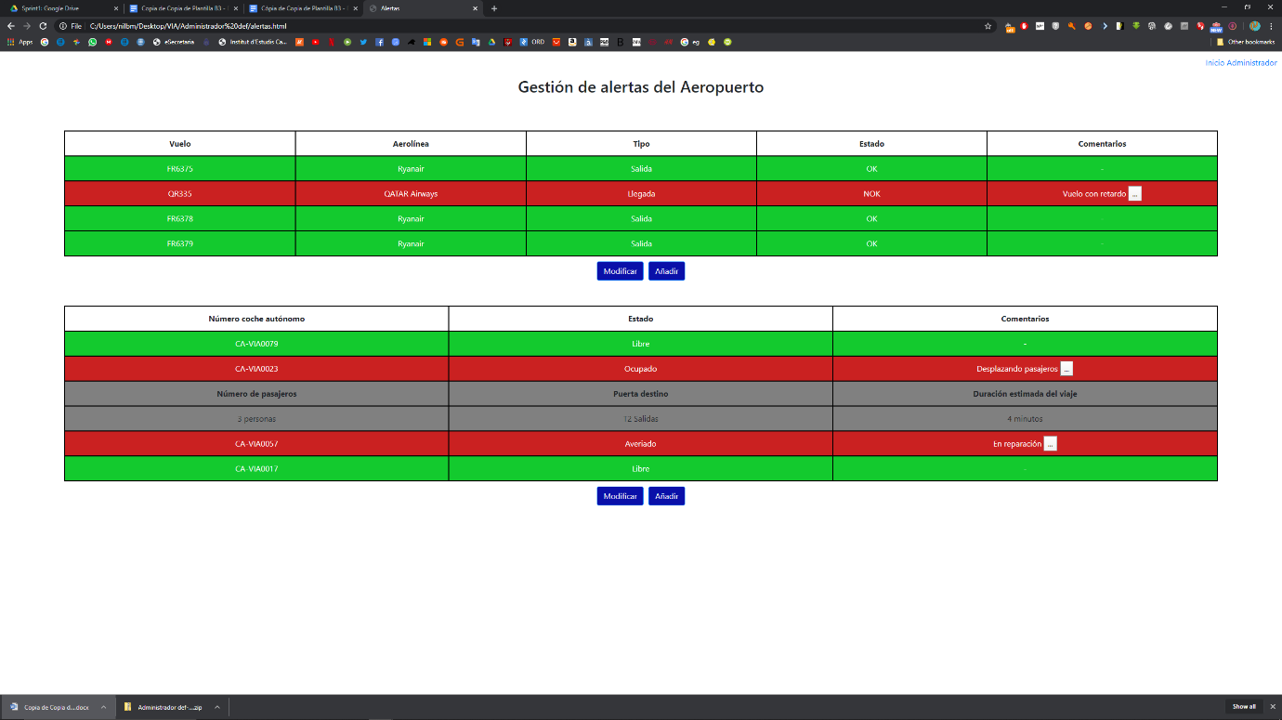

Sobre l’API l’idea és començar-la a migrar a Linux per facilitar-ne la inclusió al servidor que ens proporcioni el grup de la Terminal, ja que ens han confirmat que el final el servidor correrà sobre Linux.

## *Desplegament del servei web*

### Descripció general

El servei web està dividit en dos parts en la part d’usuari enfocada al consumidor on es poden realitzar consultes amb fins informatius com botigues, restaurants, mapes… I una altre part d’administrador per els operaris on es podran fer gestions de coches, passatgers i avions.

**Web Administrador:**

En iniciar la web ens encarem amb un login d'usuari i contrasenya per a poder accedir a les

següents funcions:

- **Alertes**: en aquest apartat informarem sobre les alertes de vols i dels cotxes autònoms dels quals disposa en l'aeroport, així com de l'administració de tots dos. D'una banda estan els vols amb les seves respectives columnes, de les quals la més important seria l'estat de l'avió, ja que en cas que estigui en mal estat hauríem de modificar-ho amb un petit comentari que estaria amagat per un desplegament.Més a baix trobarem l'administració dels cotxes autònoms, on disposarem dels noms dels diferents cotxes, el seu estat i quina és l'acció que s'està realitzant en ell.

En aquest Sprint esta

- **Mapa**: en entrar en Mapa trobarem el mapa de l'aeroport per a poder realitzar un filtrat dels

passatgers. Cal dir que només coneixerem l’ubicació dels passatgers que tinguin descarregada l'aplicació i que estiguin registrats en la base de dades. D'aquesta manera podem fer un filtrat de l’ubicació de diferents passatgers separats per aerolínies, per la mena de vol o si volem una mica més genèric, per plantes.

- **Administració de cotxes**: en aquesta funció el que farem serà administrar tots els cotxes dels quals disposem. És a dir, haurem de canviar l'estat de cada cotxe, informant així de si

està ocupat, lliure o avariat. En cas d'estar ocupat hem d'informar que passatgers estan

sent transportats.

**· Web Client:**

- **Pàgina principal:** simplement és la pàgina principal de la web, la qual ens informarà de tot el que

sigui necessari, així com també ens proporcionarà els diferents serveis que demandem.

A la cantonada dreta de la part de dalt tindrem: Serveis, Mapa, Accessos i contacte.

**a) Serveis**: aquest apartat conté els diferents serveis comercials dels quals disposa l'aeroport.

Estan classificats per la mena de comerç que són i una vegada entrant en un d'ells

ens proporciona el tipus de franquícies que hi ha així com la ubicació de cada botiga.

**b)** **Mapa**: no té una funció molt avançada, simplement ens mostrarà el mapa per plantes de l'aeroport.

**c) Accessos**: si cliquem en aquest enllaç ens portarà a una pestanya que contindrà un requadre. Aquest

requadre que ens ofereix els recursos de Google Maps, ens demanarà una ubicació inicial i una ubicació final, la qual haurem de triar en el desplegament. Una vegada tot col·locat

correctament ens mostrarà el mapa amb la ruta en color i la ruta escrita perquè ho entenguem millor.

Tornem a la pàgina principal. En aquest cas podem consultar els vols que vulguem. Podem

consultar un vol en concret o tots els vols que arribin o surtin del nostre aeroport. Si

continuem baixant, trobarem apartats informatius sobretot, com el mapa, els cotxes

autònoms, una altra pestanya de com arribar...

### Explicació software/hardware utilitzat

Per programar el servei web de l’aeroport hem fet servir diferents entorns de programació, llenguatges de programació, frameworks i serveis de pàgines web.

Per picar codi hem utilitzat principalment dos editors de text bastant coneguts que són Sublime Text y Visual Studio Code.

En quant a llenguatges de programació i frameworks per fer l’estructura bàsica de la pàgina hem fet servir HTML, CSS, Javascript i Bootstrap 4 què és un framework CSS desenvolupat per Twitter que permet donar forma a un lloc web mitjançant llibreries CSS que inclouen tipografies, botons, quadres, menús i altres elements que poden ser utilitzats en qualsevol lloc web.

A més a més també hem fet ús de diversos widgets, icones i fotografies gratuites. Entre les quals es troben :

**-W3.CSS Icons:** Llibreria d’icones gratuïts de W3Schools.

**-Ionic icons:** Pàgina web d’icones.

**-Flaticons:**Pàgina que ofereix fotos en format png.

**-Pexels**:Servei que ofereix fotos de stock.

**-Weatherwidget:** Widget responsive sobre el clima en temps real de qualsevol ubicació.

### Manual d’usuari

Si es descarrega l’arxiu el pot tractar com una pàgina web normal, tot i que funcionarà en local.

Web Administrador:

El nom d’usuari i la contrasenya no son importants pot posar qualsevols.

Un cop entri clicant sobre l’entrar veurà un menú amb diferents opcions.

Aquí pot clicar sobre Alertas, Mapa o Gestió de cotxes.

Si clica sobre Alertes apareixen dues taules amb informació, algun dels apartats tindrà un botó desplegable, en aquest trobarem informació més extensa sobre el que volem saber.

En la pestanya de Mapes trobem el disseny d’una pestanya amb 3 menús desplegables quan fas clic sobre ells, en el que en un futur podràs filtrar el mapa per passatgers segons es vulgui filtrar per aereolinea, tipos de vol i/o la planta de l’aeroport on es troben .

I per acabar amb la web d’administrador trobem la pestanya de gestión de coches on trobem una taula amb informació sobre cotxes on en un futur es podràn ordenar per número de cotxe, de passatger o estat en el que es trobin.

Web Usuari:

Trobem 4 apartats principals:

Servicios: On trobarem un llistat dels diferents serveis que ofereix l’aeroport i podem obrir cada un d’ells amb més detall

Mapa: Trobem un mapa de l’aeroport

Accessos ens porta a una Api de google maps on podrem veure el camí a seguir fins arribar a l’aeroport

Contacto en un futur trobarem informació sobre l’aeroport i com posar-se en contacte amb el diferents departaments.

### Conclusions

Creiem que com a primera aproximació ens ha servit per a familiaritzar-nos amb l'ús de les APIs al món real, a la espera de poder connectar-la amb la base de dades i APP reals del grup B2.

## *Desplegament de la API*

### Explicació software/hardware utilitzat

Per realitzar la API hem utilitzat diferentes eines que són les següents:

- **Node.js**: Entorn que treballa en temps real d'execució, de codi obert, multiplataforma

que permet al programador crear tota classe d'eines del costat servidor (BackEnd) i

aplicacions en Javascript.

Això ens permetrà crear una API REST que representi les operacions que podem tenir en una aplicació Web i realitzar operacions sobre qualsevol repositori de dades (Base de dades, fitxers o qualsevol altre).

- **Fitxer package.json**: Es crea en iniciar el projecte (npm init --yes) i conté totes les

dependències que necessitarem, les quals instal·larem conforme anem necessitant i es guardaran aquí.

- **Servidor Express JS**: Framework de Node, crea l'estructura del servidor i ens permet

escriure codi de manera senzilla.

- **Body-Parser**: Mòdul que ens permet convertir les dades que ens arriben en les peticions al servidor, en objectes amb format JSON.

- **Mongoose**: Mòdul que ens proveeix mètodes i funcionalitats per a treballar millor amb MongoDB.

-**Morgan**: Mòdul que ens permet veure per consola les peticions que arriben.

-**Nodemon**: Mòdul que farà que amb qualsevol canvi en el servidor, aquest es reiniciï (fa com una compilació), a més de que mostra per consola totes les peticions HTTP (GET, POST, PUT, DELETE…) que rep el servidor (200, 404, 500, etc.)

- **POSTMAN** és un programari que simula peticions a la API de rutes, des d'una aplicació web/mòbil. Ens cap afegir capçalera en Extensió per a Firefox: Content-Type: application/json

### Manual d’usuari

En aquest primer prototip, l’usuari pot llistar, afegir, actualitzar i eliminar usuaris, així com llistar, afegir i eliminar vols, tot això simplement tenint corrent el servidor i una base de dades MongoDB. En aquest cas, gràcies al mòdul Mongoose, em connectat el servidor amb una base de dades en local per a fer proves de peticions. L’usuari simplement haurà d’obrir un terminal i inserir la comanda *mongod:*



I des d’un altre terminal, arrancar el servidor Express:



Si l’usuari havia arrencat primer la base de dades, apareixerà el missatge de Base de dades connectada, si l’arrenca després d’arrencar el servidor Express, llavors el missatge apareixerà en el moment en què aquesta es connecti.

Un cop està tot arrencat, l’usuari ja pot fer proves amb les dades disponibles. En aquesta primera aproximació del prototip, hem creat dos models de dades, un per dades d’usuaris (gestors) i un altre per dades dels vols. Els paràmetres que es llisten per cadascun dels grups es reduït per el moment, però es podrà ampliar de cara a següents Sprints.

D’un usuari es tindran les següents dades:

* Nom
* Cognom
* Rol [Usuari / Administrador]

D’un vol, per altre costat, es tindran les següents dades:

* Número de vol
* Origen
* Destí
* Aerolinea (Només disponibles les aerolínies que actualment fan ús de l’aeroport) [Ryanair / QATAR Airways / Vilanova Airlines / Vueling / Iberia]
* Estat de vol [En hora / Retrassat / Cancel·lat]

Com a increment en aquest Sprint, s’ha adaptat un tercer model per a Passatgers:

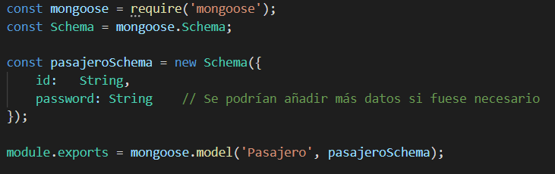

Aquest model únicament té, pel moment, com a paràmetres id i password.

Aquest model s’ha creat degut a la petició del grup B2, encarregat de la Base de dades, per a què, quan connectem base de dades i API, en el següent Sprint (com s’ha acordat per necessitats de l’altre equip) es pugui comprovar si un passager existeix o no.

Això ja s’ha provat amb POSTMAN en local i està funcionant actualment.

Podem comprovar amb el servidor encès, mitjançant la comanda GET i la ruta indicada per a passatgers, els passatgers que hi han a la base de dades (entrats anteriorment manualment per a fer proves):

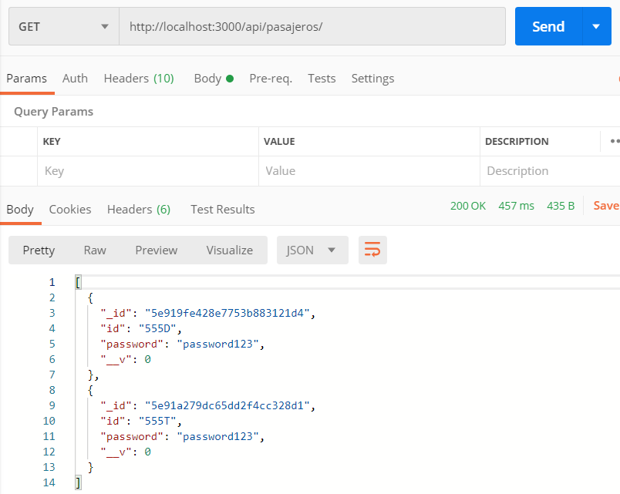

Per altra banda s’ha adaptat una comprovació, a petició del grup B2 per a comprovar si un passager està o no a la base de dades:

Observem que si fem una petició GET a la ID generada d’un passager existent, ens retorna el seu ID (que sería el DNI) i la seva contrasenya:

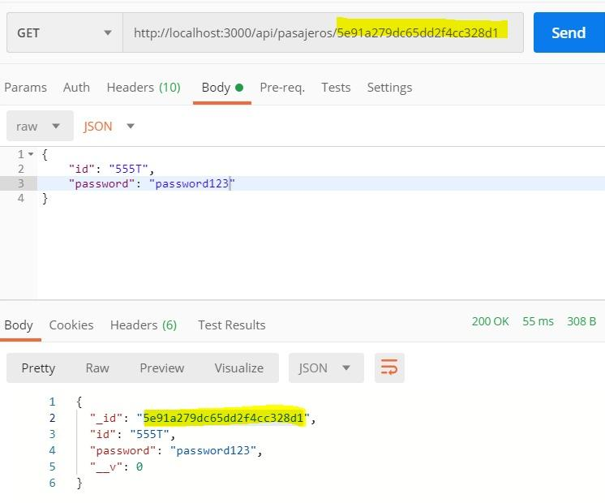

per altra banda, si s’entra un ID no existent, ens retornaria el següent missatge:

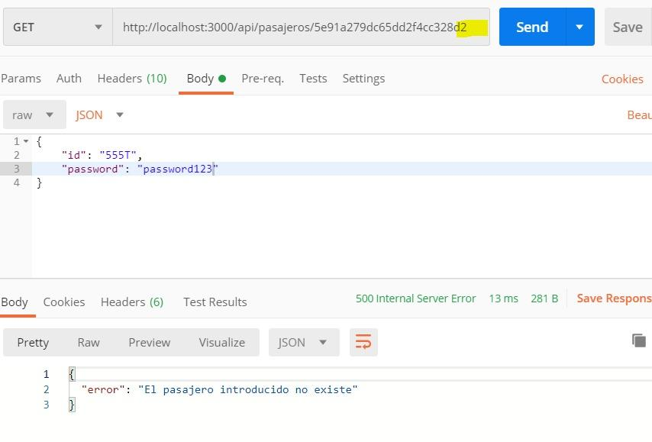

Com a detall, observem que s’ha programat per a que sempre ens mostri el nombre de resposta HTTP, encara que POSTMAN ho mostra sempre. En aquest últim cas resposta 500, i al primer cas 200 OK.

*Al servidor anem veient totes les peticions:*

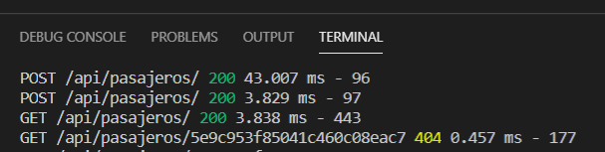

De cara al proper Sprint, a més de fer la connexió amb la base de dades i les proves que això comportarà, s’està adaptant el mòdul de vols per a poder comprovar si un passager està o no en aquell vol, es a dir, un mòdul anidat. Això s’ha de terminar d’adaptar, així com adaptar bé les dades que venen de la base de dades i amb les que treballarem, per exemple, al mòdul de vols saber què necessitarem tenir (origen i destinació, numero de vol, aerolínea, nombre de passatgers… etc).

Pel moment s’estàn fent proves per adaptar la API a Linux (Ubuntu) per a simular la connexió que es farà a Debian segons ens han dit els altres grups i així ens anticipem a possibles errors abans de temps.

En els dos casos, pels paràmetres que tenim opcions definides, només veurem alguna d’aquestes opcions, ja que a l’hora afegir noves dades, si en aquests camps s’intenta afegir una opció diferent, donarà error.

A més, cada cop que s’afegeix una nova dada (usuari o vol) es genera un ID únic, i amb aquest ID es amb el que podem modificar o esborrar aquest camp.

El servidor Express utilitzarà el port 3000, a no ser que hi hagi un port definit, i pel moment, l’usuari podrà accedir-hi a les dades, simplement entrant a un navegador i escrivint l’enllaç [http://localhost:3000/api/**users**](http://localhost:3000/users)ó [http://localhost:3000/api/**vuelos**](http://localhost:3000/vuelos) respectivament, pel moment no tenim definida la ruta arrel (<http://localhost:3000>) que permet-hi accedir des d’aquí als dos conjunts de dades (i als que puguin haver-hi pròximament), però es farà en una propera implementació. Als dos enllaços també es pot accedir-hi sense posar la paraula api a l’enllaç i les dades es mostraràn igualment, però per conveni s’acostuma a utilitzar i per això hem afegit aquesta opció.

Des del navegador l’usuari podrà llistar (corresponent a una petició HTTP GET), però no podrà fer res més, qualsevol inserció, modificació o eliminació (corresponents a peticions HTTP POST, PUT i DELETE), l’haurà de fer des del software POSTMAN, un cop afegida la capçalera indicada i el tipus de dades.

Per exemple, l’usuari administrador vol afegir un nou vol:



un cop envia la dada:



Al peu de POSTMAN veiem que la dada s’ha inserit bé (codi 200 HTTP).

També ens ho mostrarà el nostre Servidor (gràcies a tenir el mòdul Nodemon):



I ara podem llistar la nova dada des del navegador, o fent una petició GET des del mateix POSTMAN:



En aquest cas, podem veure des del navegador la dada inserida amb els seus paràmetres i la ID generada.

Ara que tenim la ID, des de POSTMAN es pot fer una modificació o eliminació d’aquesta dada (només capturarem una de les dues ja que el procés es identic):



En aquest cas es una eliminació (petició DELETE), hem de fixar-nos que a l’enllaç, s’afegit la ID, per a que el servidor pugui saber quina dada s’eliminarà.

Un cop enviada veiem el següent:



La dada s’ha eliminat correctament, i ara al fer un visionat dels vols, veurem que ja no apareix aquest:



A part d’això, com a administradors podem fer un seguiment de les dades desde la propia base de dades. Hem afegit uns quants usuaris i uns quants vols com s’ha explicat a dalt i hem obert una altra terminal (tot això amb el servidor Express i la base de dades arrencats, és clar).

En aquest cas ens connectem a la base de dades mitjançant la comanda **mongo** i amb algunes comandes típiques del SGBD MongoDB, podem llistar les bases de dades que tenim actualment, els tipus de dades i les pròpies dades:







### Conclusions

Creiem que com a primera aproximació ens ha servit per a familiaritzar-nos amb l'ús de les APIs al món real, a la espera de poder connectar-la amb la base de dades i APP reals del grup B2.

## *Definició de protocols*

### Descripció general

Tant el login, com les peticions a les bases de dades per a la ubicació dels clients i dels cotxes, es fan mitjançant protocols HTTPS al servidor, ja que es tracten de peticions com a POST, GET, PUT... De tot això s'encarregarà la API que ens connecta la web amb el que he dit abans, amb la base de dades, així com també ho farà amb l'aplicació de mòbil de cada client.

Ressaltar també que en la web de client, l'apartat de com arribar serà també una petició al servidor de Google, per tant tornarem a tenir el protocol HTTPS.

En resum, el protocol que s'usa sobretot és l'HTTPS, el qual usa un servei orientat a connexió

(TCP).

Per detectar si un dels nostres usuaris es troba a l’Aeroport o no el que farem serà implementar un protocol UDP el qual vagi fent broadcast tota l’estona amb la nostre xarxa si aquest es detecta es trobarà dintre l’aeroport en cas negatiu , haurà marxat o perdut la connexió.

### Explicació/Justificació

Utilitzem TCP en HTTP degut a que es un protocol segur.

Utilitzem UDP per la detecció dels usuaris degut a que és més ràpid i la pèrdua d’alguns paquets es menyspreable.

### Conclusions

No sabem ben bé com definir-los pero parlant amb el client metodològic hem arribat a la conclusió que el cotxe util·litzaria un broadcast amb el protocol de udp i a la web HTTP amb el protocol TCP.

# **Sprint 3**

## *Descripció general Sprint 3*

En aquest tercer Sprint un dels increments ha sigut definir l’ús de protocols per a la connexió tant dels serveis dels quals som responsables, com els serveis dels altres grups amb els que estarem connectats:

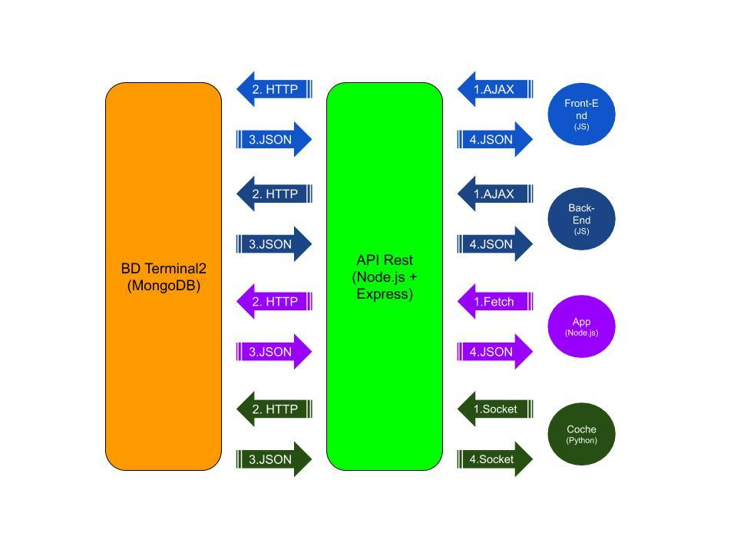

Les peticions de la API Rest a la base de dades seràn HTTP (TCP) i les peticions de cada servei client a la API seran d’un tipus concret indicat al diagrama. En aquest cas els dos clients web fan peticions AJAX, l’aplicació mòbil fa peticions FETCH i el cotxe es connectarà per un WebSocket a la API mitjançant el mòdul socket.io de Node. Per l'aplicació mòbil i per al cotxe, els protocols estan definits però encara no implementats.

Parlem ara de l’increment de la web d’administrador.

En primer lloc, s’ha programat un Login mitjançant usuari i contrasenya, que fa una consulta a la base de dades. Si l’usuari existeix a la base de dades, pot accedir a la pàgina, en cas contrari mostra un missatge d’alerta. Aquest login fa una petició AJAX a la API i des de la API es fa una consulta a la base de dades buscant aquella dada.

A més a la pàgina de Login s’hi han inclòs funcionalitats noves com el canvi de fons, unificat amb el de la pàgina web d’usuaris, la detecció de majúscules, l’ocultació de la contrasenya i un ull per mostrar-la:

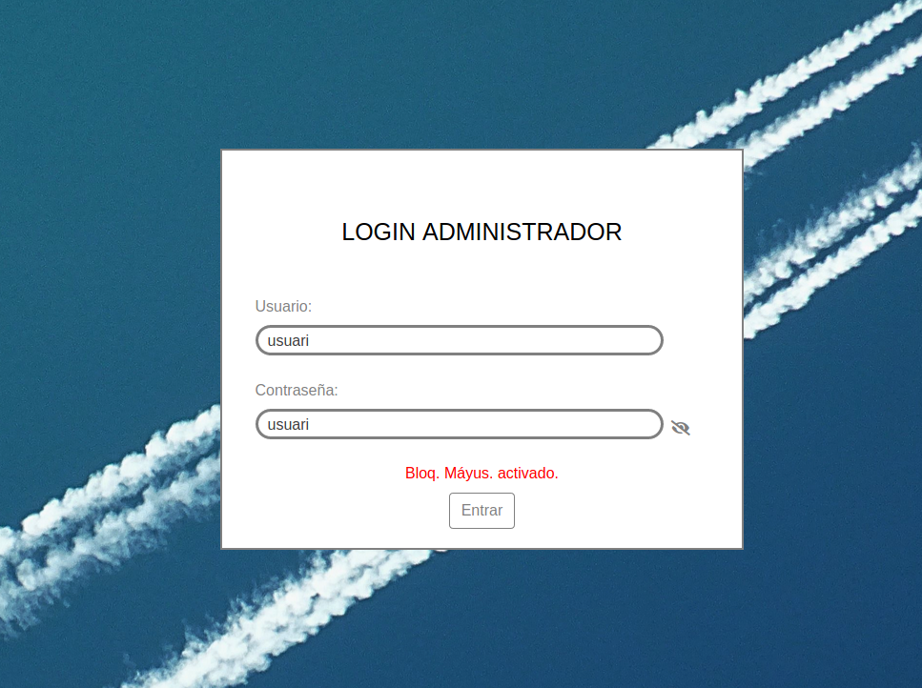

Un cop s’accedeix a la pàgina amb unes credencials correctes, s’han unificat les tres pestanyes:

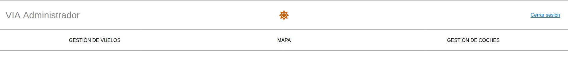

Ara, la gestió de vols, el mapa i la gestió de cotxes, son la mateixa pàgina i l’administrador es pot moure entre elles simplement clicant a sobre del nom, però no es carregarà una altra pàgina, simplement farà un lleuger moviment a dreta o esquerra.

La icona que es pot veure al mig de la imatge anterior, és altra nova implementació de mode nocturn, si l’administrador treballa de nit o simplement vol rebaixar la il·luminació, pot clicar a sobre i s’obscureix la pantalla:

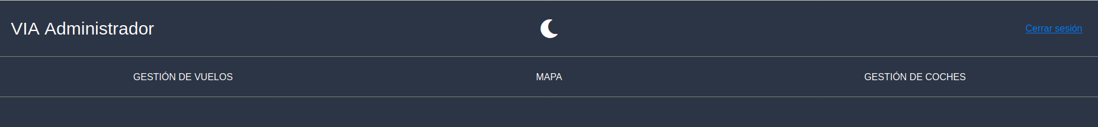

La primera part de la pestanya, gestió de vols, també està connectada amb la API i mostra els vols que estan entrats a la base de dades, encara que no amb totes les dades de la col·lecció *Flights* ja que seria molt enyorós veure una taula amb tantes dades:

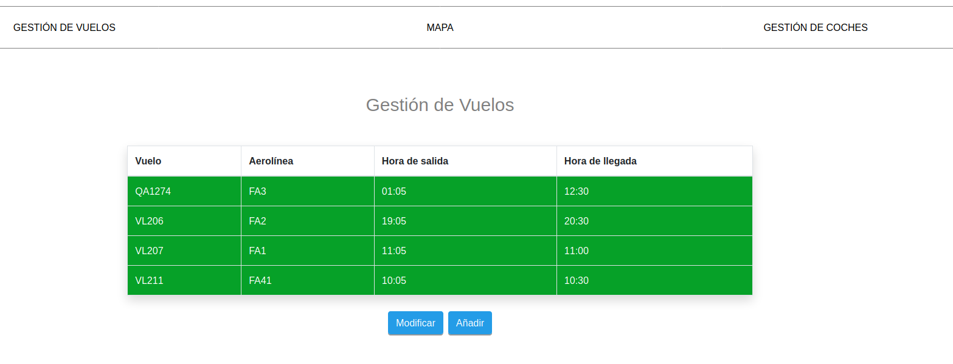

No obstant, com que també s’ha implementat la opció d’afegir nous vols des de la pàgina, quan l’administrador clica sobre el botó afegir, si que se li demanen tots els camps de la col·lecció *Flights*, ja que son imprescindibles a la base de dades:

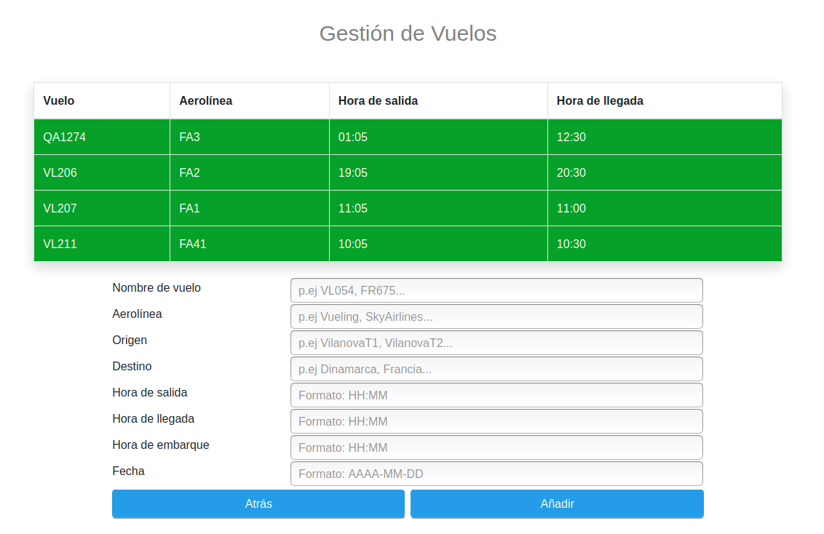

Continuem amb nous increments del producte en quant al Back-End, si ens movem a l’apartat gestió de cotxes, exactament el mateix. Podem veure la taula dels cotxes que hi han a la base de dades, degut a una petició AJAX a la API i una consulta de la API a la base de dades, completament transparent per a l’administrador:

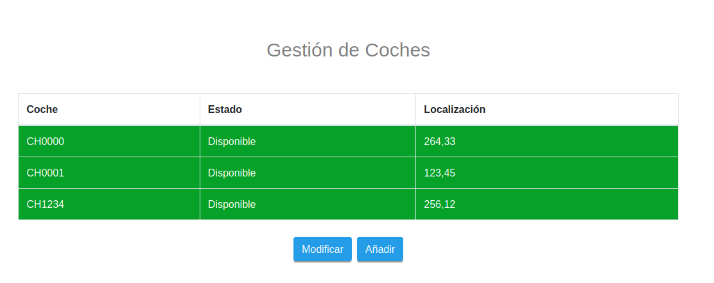

Com a l’apartat gestió de cotxes, podem afegir des del botó afegir, un nou cotxe i aquest s’afegirà a la base de dades i apareixerà a la pàgina:

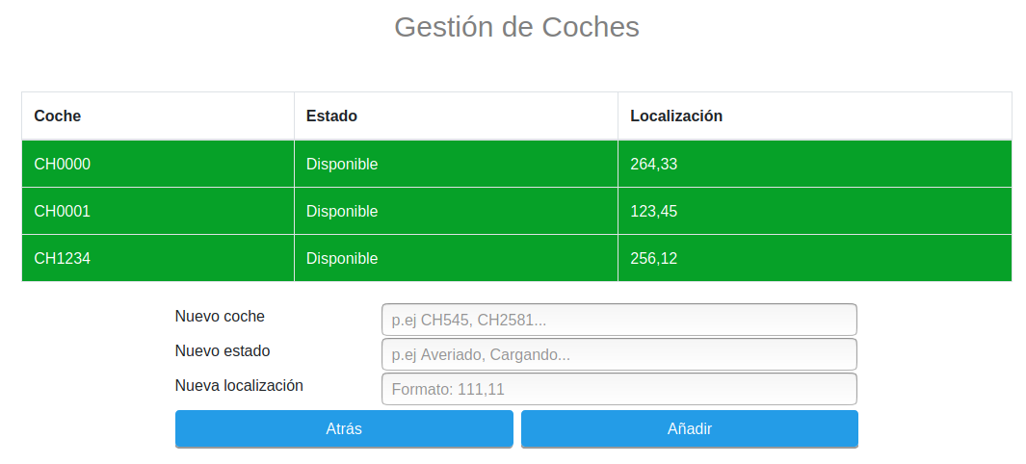

Podem observar com les dades que ens demanen, tornen a ser les mateixes que les de la col·lecció *Nodes*, la col·lecció indicada per als cotxes a la base de dades amb els seus atributs *Id, State i Location*.

Passem ara a comentar els increments de la pàgina destinada a usuaris de l’aeroport:

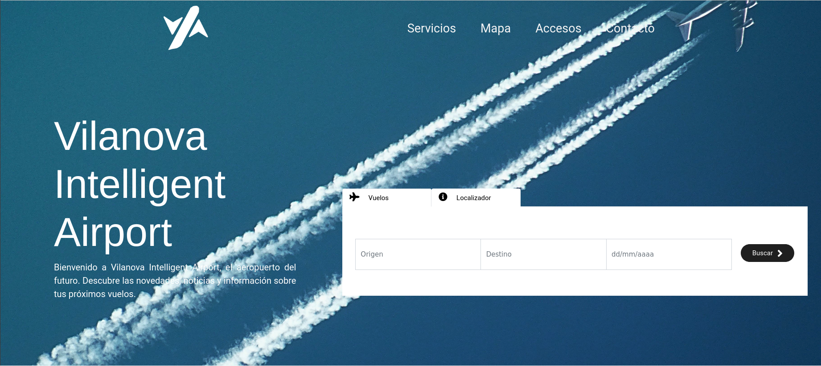

De la pàgina principal s’han millorats alguns detalls del disseny que a l’anterior Sprint estaven sense terminar, però el gran increment ha sigut la creació de la pestanya informació de vols i localitzador. Clicant sobre el botó Buscar > podem accedir a la pestanya d’informació de vols:

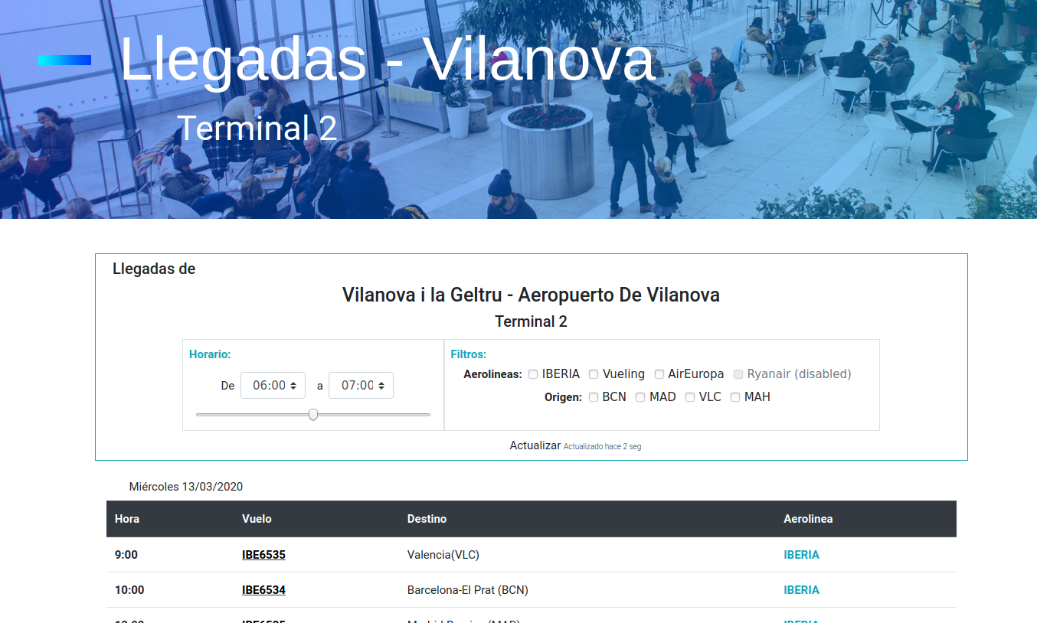

En aquesta pàgina, la que encara es merament disseny, podem veure la informació dels vols d’arribades a l’aeroport, properament es connectarà amb la API per mostrar les arribades que estan presents a la base de dades.

També podem veure la pestanya de localització:

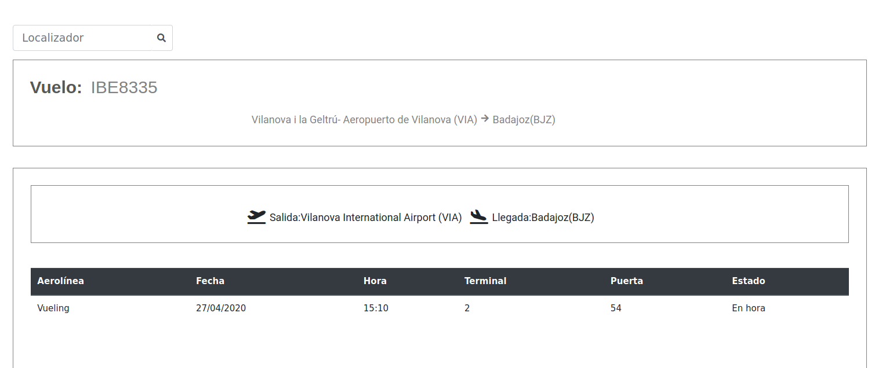

De moment, també es merament disseny i no es connecta amb dades reals, però properament ho farà i es podrà buscar per un número de vol concret i es rebran les dades del mateix.

Un altre gran canvi ha sigut prescindir de la API de GMaps.

Si l’usuari es mou a la pestanya Accessos, ara ja no veu GMaps, si no altres indicacions per arribar a l’aeroport:

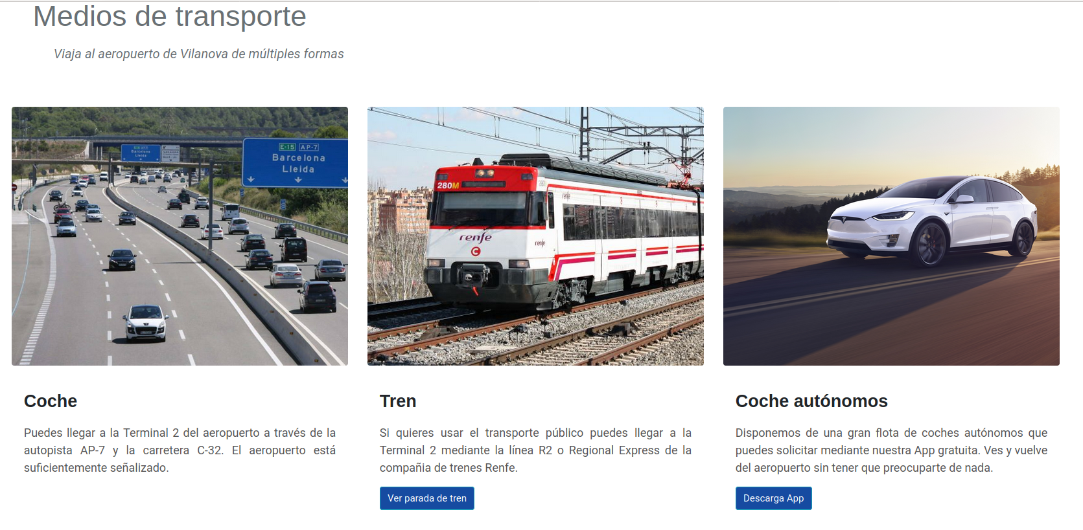

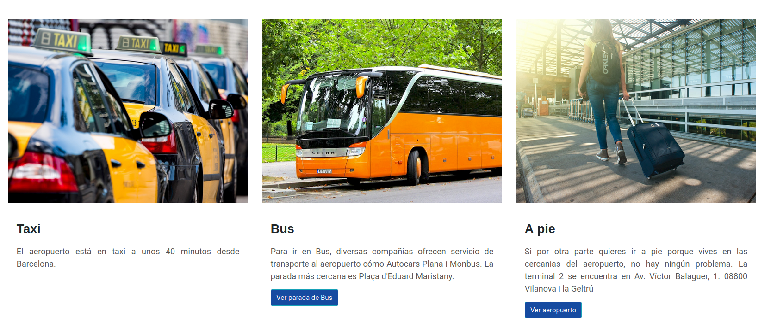

Aquest canvi s’ha realitzat per a evitar que el client pagui GMaps, i la versió gratuïta era massa reduïda en quant a nombre de peticions per abastir les necessitats de l’aeroport, a més, així ens estalviem problemes d’usuaris amb intencions dolentes. En cada tipus de mitjà de transport (excepte taxis i cotxes) tenim un botó que ens manarà a GMaps per tenir una ubicació exacta de l’aeroport i la seva parada de tren o autobús més propera.

Passem ara a parlar de la API.

S’han adaptat peticions per a totes les col·leccions de la base de dades real de la Terminal, i s’han fet proves amb una base de dades MongoDB que la simulava.

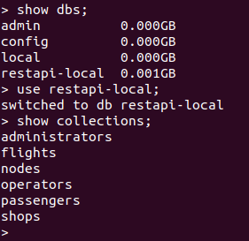

S’ha implementat un middleware d’autenticació i un sistema de Tokens mitjançant JsonWebToken (JWT), pel moment aquesta implementació es fa des de el client POSTMAN, ja que la web d’administradors encara no té una pestanya dissenyada per aquesta funcionalitat, però pel proper Sprint dos dels increments seran, poder entregar el Token al fer el Login a la web d’administradors i poder afegir/esborrar administradors des de la pròpia pàgina, cosa que ja es pot fer des de POSTMAN ja que n’hi ha una petició destinada a aquesta funcionalitat.

La funcionalitat de JWT per fer entrega del Token només estarà disponible a l’hora de fer el Login. Un administrador amb les seves credencials s’autentificarà a la web i se li entregarà el Token, el qual serà necessari per a poder veure qualsevol pàgina de la web, ja que sense ell, aquest informació serà totalment oculta.

Ara mateix, només s’ha adaptat el middleware d’autenticació per a una ruta especifica per a fer proves i mostrar-les. La ruta creada serà la /private. Des de POSTMAN podem provar a fer un Login amb credencials correctes:

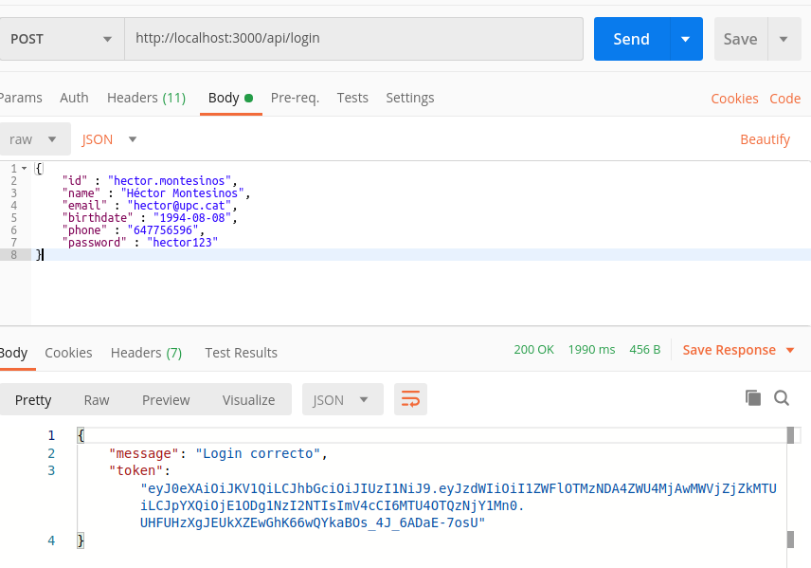

Comprovem que es rep el Token, un cop entrem a la ruta privada (des de Postman o des de la web) podem veure el missatge següent:

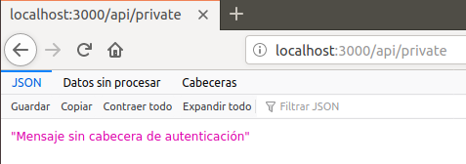

La ruta ens demana el Token, si l’entrem a POSTMAN i tornem a carregar la ruta:

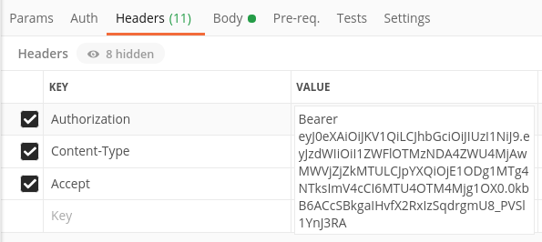

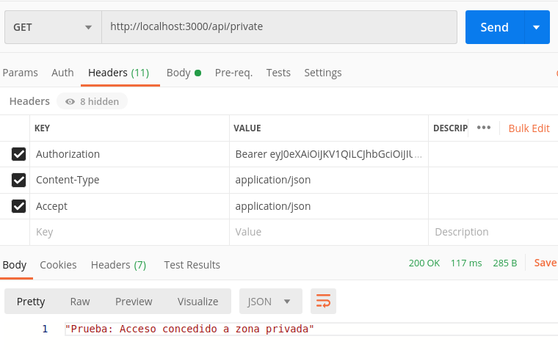

Veiem que ara rebem un missatge de 200 OK amb autorització d’entrada a la ruta /private. Això properament es el que passarà a totes del rutes del Back-End quan tinguem autorització, però en comptes de mostrar aquest missatge, mostrarà el contingut de les pàgines amb seguretat.

Si introduïm un Token que no existeix, apareix un error.

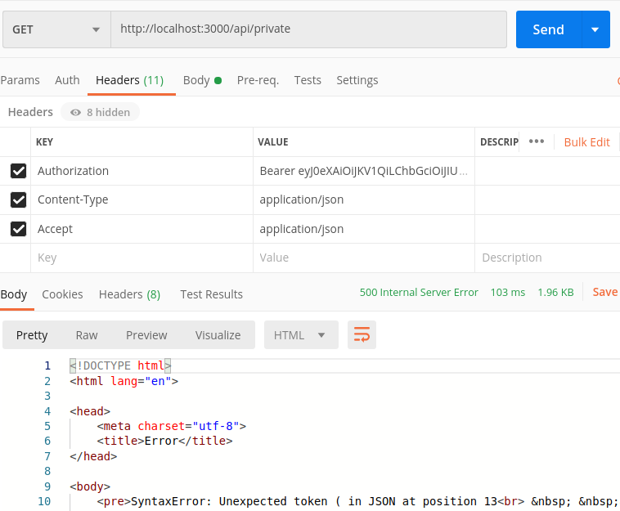

La gestió d’errors quan no el sistema no reconeix el Token o quan està caducat, la millorarem també properament per a que mostri un missatge concret i no l’error, encara que no ens sembla massa urgent.

Parlem per últim de l'increment de connexió de serveis.

A diferencia de l’anterior Sprint, on tots els nostres serveis es van mostrar per separat, ara tot està connectat mitjançant contenidors Docker.



Les dues webs estan cadascuna en un contenidor Docker on corre un servidor web Apache al seu interior i tant la API com la base de dades estan en un contenidor Docker independent.

Tots els contenidors estan connectats entre si mitjançant Docker-Compose. El seu fitxer de configuració es docker-compose.yml i el contingut és el següent:

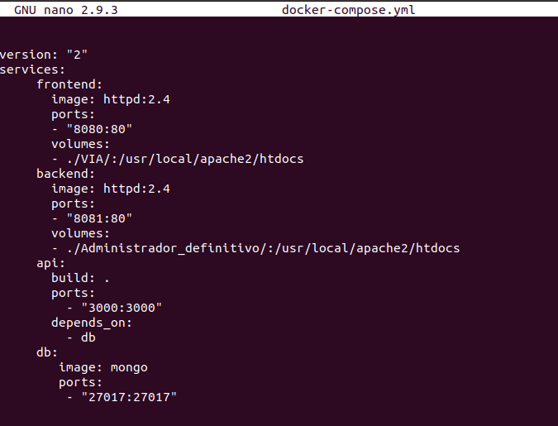

Aquesta connexió anirà dins del servidor Debian que properament es migrarà al CRAAX, amb una configuració més avançada en quant a paràmetres de xarxa.

## *Desplegament del servei web i API*

### Descripció general

Web Administrador (Back-End):

**Pàgina d’inici**: Modificada amb un fons comú amb el de la pàgina d’usuaris.

**Login**: Funcional amb dades reals, detecció de majúscules, contrasenya oculta i opció de visualitzar-la amb un botó que fa d’ull.

**Gestió de cotxes**: Veiem les dades dels cotxes presents a la base de dades i podem afegir-ne nous, properament, també modificar-los.

**Mapa**: Continua en el mateix estat que al Sprint 2, properament mostrarà dades en temps real de passatgers.

**Gestió de vols**: Veiem les dades dels vols presents a la base de dades i podem afegir-ne nous, properament, també modificar-los.

Web Usuaris (Front-End):

**Pàgina principal**: S’han fet millores al codi CSS per a una interacció més àgil.

Informació de vols: Nova pestanya que mostra els vols, properament, mostrarà dades reals de la base de dades, ara mateix, merament disseny.

**Localitzador**: Nova pestanya que permet cercar un vol concret, properament, farà una cerca a la base de dades, ara mateix, merament disseny.

**Serveis**: Continua en el mateix estat que l’anterior Sprint, on estava molt avançada, apareixen els comerços de l’aeroport.

**Mapa**: Apareix el mapa de l’aeroport de les dues plantes, continua en el mateix estat que l’anterior Sprint. Properament es situaran els comerços.

**Accessos**: S’ha prescindit de GMaps, ara mostra diverses opcions d’arribada i localització de l’aeroport. Cada localització està mapejada a la web de GMaps per a que l’usuari la pugui ubicar i arribar a ella.

**Contacte**: Pendent d’implementar per a que mostri un formulari de contacte.

API Rest:

**Funcionalitats**: S’han adaptat peticions GET, POST, PUT i DELETE per a les col·leccions reals de la base de dades *terminal2*.

**Seguretat**: S’ha implementat la gestió de Tokens mitjançant JWT, creant un middleware d’autenticació i està funcionant per a fer un login.

Connexió dels serveis:

S’han interconnectat tots els nostres serveis mitjançant Docker-Compose.

Cada servei es troba a un contenidor Docker mapejat a un port concret.

Les dues webs estan als ports 8080 i 8081, la API al port 3000 i la base de dades al port 27017.

### Explicació software/hardware utilitzat

**Node.js**: Entorn que treballa en temps real d'execució, de codi obert, multiplataforma

que permet al programador crear tota classe d'eines del costat servidor (BackEnd) i

aplicacions en Javascript.

**Docker:** Projecte de codi obert que automatitza el desplegament d'aplicacions dins de contenidors software.

**POSTMAN**: Software que simula peticions a la API de rutes, des d'una aplicació web/mòbil.

**MongoDB:** Sistema de base de dades NoSQL, orientat a documents i de codi obert.

Mòduls necessaris de Node.js:

**Express**: Framework de Node, crea l'estructura del servidor i ens permet

escriure codi de manera senzilla.

**Body-Parser**: Mòdul que ens permet convertir les dades que ens arriben en les peticions al servidor, en objectes amb format JSON.

**Mongoose**: Mòdul que ens proveeix mètodes i funcionalitats per a treballar millor amb MongoDB.

**Nodemon**: Mòdul que farà que amb qualsevol canvi en el servidor, aquest es reiniciï (fa com una compilació), a més de que mostra per consola totes les peticions HTTP (GET, POST, PUT, DELETE…) que rep el servidor (200, 404, 500, etc.)

**Cors:** Mòdul que permet que es puguin sol·licitar recursos exclusius.

**JsonWebToken:** Mòdul que permet el sistema d’autenticació mitjançant Tokens.

**JavaScript**: Llenguatge de programació.

**HTML5**: Conjunt de tecnologies Web

**CSS3**: Llenguatge de disseny gràfic enfocat en Web.

**Bootstrap**: Conjunt d'eines per a disseny Web.

**AJAX (JavaScript And XML)**: Técnica de desenvolupament web per a crear aplicacions interactives.

**W3.CSS Icons**: Llibreria d’icones gratuïts de W3Schools.

**Ionic icons**: Pàgina web d’icones.

**Flaticons**: Pàgina que ofereix fotos en format png.

**Pexels**: Servei que ofereix fotos de stock.

**Weatherwidget**: Widget responsive sobre el clima en temps real de qualsevol ubicació.

### Manual d’usuari

Amb el codi Web, codi de l’API i els fitxers Dockerfile per muntar la API i docker-compose.yml per interconnectar tots els serveis en un mateix directori, qualsevol podria entrar la comanda *docker-compose up* i poder gaudir dels quatre serveis interconnectats funcionant i poder veure totes les funcionalitats que hem indicat a l’apartat anterior:

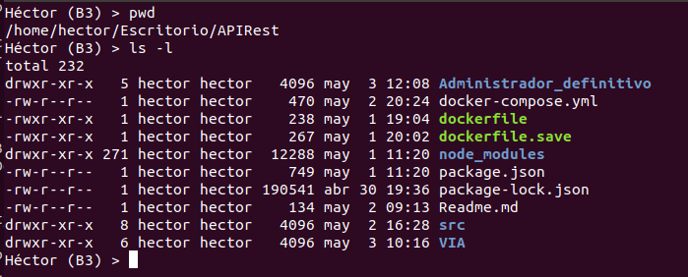

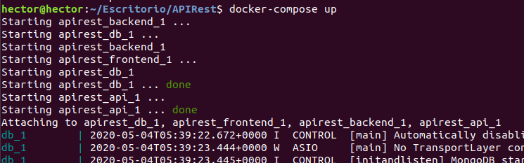

### Conclusions

Estem aprenent molt en quant a programació Web i també en quant a infraestructura degut a l’ús de Docker i els moviments de dades que fa la API entre els diferents serveis.

# 

## *Definició de protocols*

### Descripció general

Els clients Web es connecten a la API mitjançant peticions AJAX (JavaScript And XML).

La API fa peticions HTTP (Protocol de transport TCP) a la base de dades MongoDB. La base de dades MongoDB retorna dades en format JSON (format de text orientat al intercanvi de dades) i aquest JSON es retorna als clients Web.

En quant a l’aplicació mòbil és quasi bé el mateix, la única diferencia es que les peticions son FETCH.

En quant als cotxes, s’obrirà un WebSocket a la API i es connectaran.

### Explicació/Justificació

Trobem que son les connexions mes utilitzades per aquests tipus de serveis, i en quant a la connexió mitjançant socket amb els cotxes, creiem que es la millor opció per a fer una connexió entre Node.js (API) i Python (cotxes).

### Conclusions

Els protocols utilitzats es poden veure a l’esquema general inclòs al primer apartat.

# **Sprint 4**

## *Descripció general Sprint 4*

* El principal increment d’aquest sprint a sigut l'adaptació de l’API per al correcte funcionament amb tots els equips del projecte. S’han realitzat canvis com:
  + -Adaptar el socket en la API per connectar els cotxes.
  + -Hem adaptat els atributs de la API en funció de la necessitat de la APP.
  + -Reformat els atributs de Flights – vols en la API.
* L’increment de la web d’administrador es tracta de noves funcionalitats.
  + -Ja es pot interactuar més amb al BD: afegir, modificar i eliminar des de la pàgina d’administrador.
  + -Es poden veure el cotxes temps real des de la pàgina d’administrador.
  + -S’ha fet una millora en el tocken.
  + -Es pot definir un treballador “jefe” que pot gestionar a la resta de treballadors que poden accedir a la pàgina d’administrador.
* L’increment de la web d’usuari es centra en que comenci a interactuar amb la API fent peticions. Es mostren els vols de que tinguem en la BD als usuaris.

**-Web Usuari:**

Pagina de vols mostrant els vols per dies:

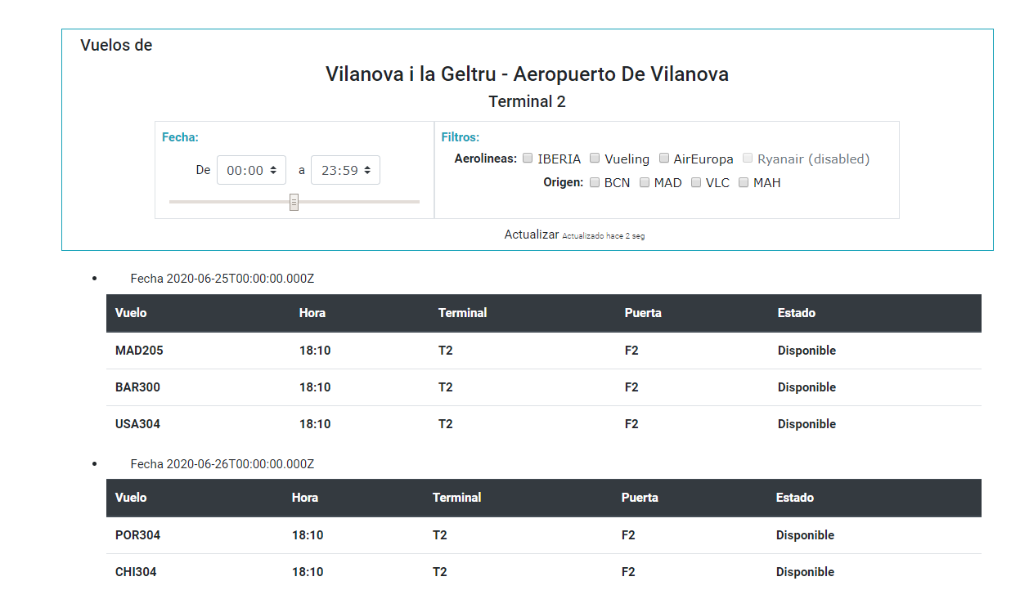

Vol mostrat en detall:

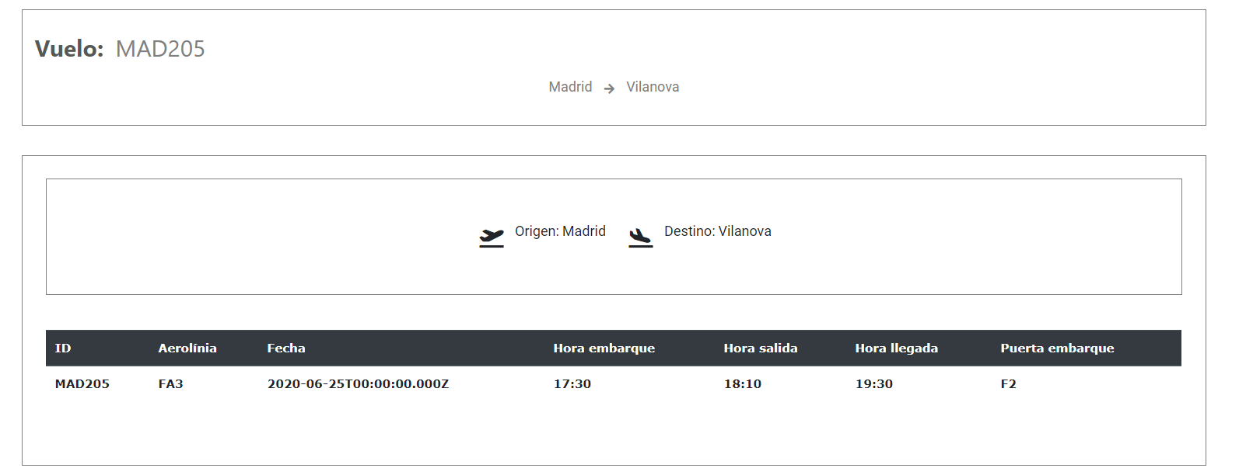

Tot això tret de la Base de dades utilitzant l'API.

**Web Administrador:**

S’ha implementat poder modificar, eliminar i afegir cotxes.

Tenim diferents estats que podem modificar de forma manual:

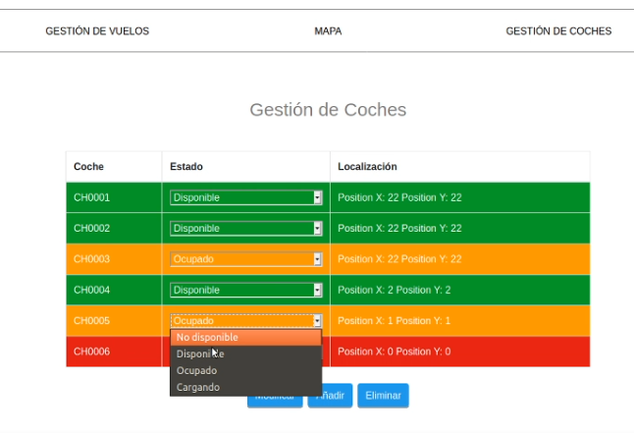

Sempre volem anticipar possibles errors de manera que afegim els següent missatge:

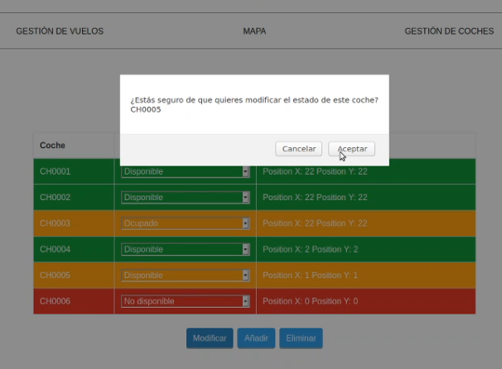

I ja ens queda modificat:



En la gestió de vols també disposem de les mateixes funcions:

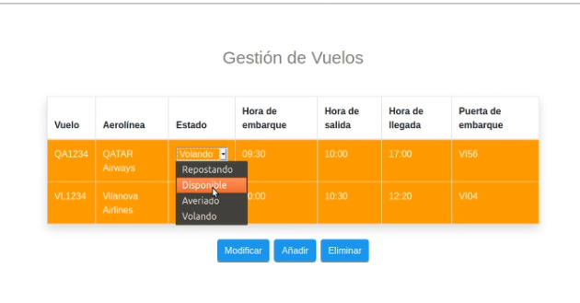

Seguint amb la pàgina d’administrador parlarem de les millores al tocken. Centrades en 2 coses:

-Temps d’expiració.

-Distingir entre treballadors.

El temps d’expiració, es un temps X en el qual si no interactuès amb la pàgina d’administrador automàticament et treuen els privilegis de utilitzar la pàgina i hauries de repetir el login en cas que vulguis tornar a entrar.

Per altra banda volíem afegir una gestió dintre de la pàgina d’administrador sobre els treballadors que puguin accedir aquesta. Així hem fet que el tocken distingeixi entre un treballador normal i un “jefe”, aquest últim seria el únic que veurà la funció de gestionar treballador.

Per a un treballador normal:

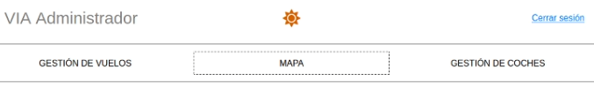

Per al “jefe”:

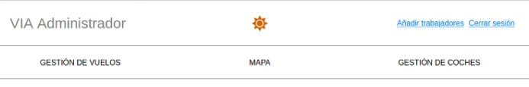

Que trobem dins d’aquesta pestaña “añadir trabajadores”

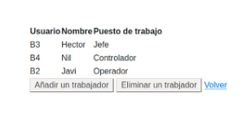

Es pot veure una taula amb els treballadors actuals, el seu usuari, i la seva funció en el aeroport.

I varies funcionalitats una d’afegir un treballador nou, i un altre d’eliminar-ne algun. Així podem decidir i veure fàcilment qui té accés a la pàgina d’administrador.

**API - Pàgina Administrador**

Un dels increments més importants es la de la connexió amb el cotxes autònoms. Aquesta millora s’ha fet a la api però es veu reflectida des de la pàgina d’administrador.

Com funciona?

Utilitzant el programa main.py facilitat per l’equip B1. Es “simulen” 5 cotxes que tenim a la base de dades.

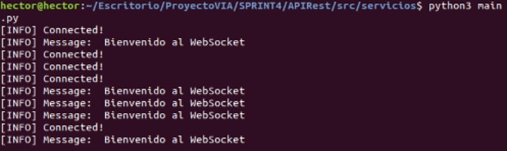

Aquest cotxes segueixen una ruta establerta. I es comunicarien a través de l’api donant les severidors coordenades. Això ho farien cada 3 segons.

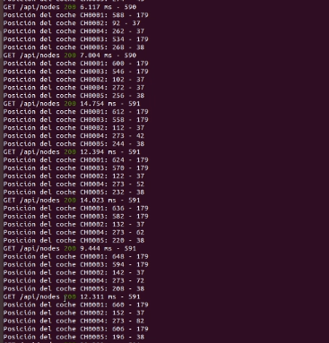

Des de el mapa a temps real de la pàgina d’administrador veuríem cada 3 segons el cotxes actualitzant la seva posició.

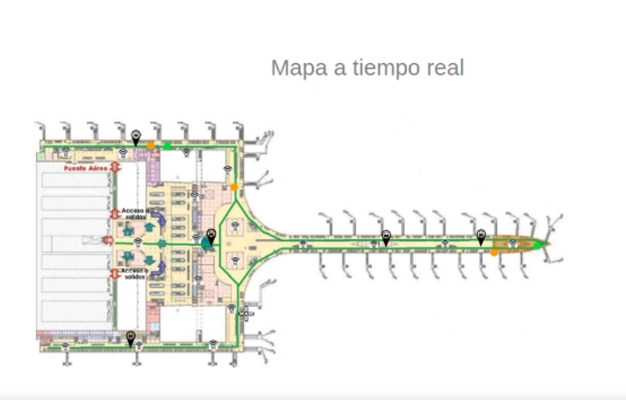

Canvis en atributs de la API.

**Contenidor Docker.**

Novament aquest sprint tot està connectat mitjançant contenidors Docker.



Les dues webs estan cadascuna en un contenidor Docker on corre un servidor web Apache al seu interior i tant la API com la base de dades estan en un contenidor Docker independent.

Tots els contenidors estan connectats entre si mitjançant Docker-Compose. El seu fitxer de configuració es docker-compose.yml i el contingut és el següent:



Aquesta connexió anirà dins del servidor Debian que properament es migrarà al CRAAX, amb una configuració més avançada en quant a paràmetres de xarxa.

## *Desplegament del servei web i API*

### Descripció general

Web Administrador (Back-End):

**Pàgina d’inici**: Modificada amb un fons comú amb el de la pàgina d’usuaris.

**Login**: Funcional amb dades reals, detecció de majúscules, contrasenya oculta i opció de visualitzar-la amb un botó que fa d’ull.

**Gestió de cotxes**: Veiem les dades dels cotxes presents a la base de dades i podem afegir-ne nous, properament, també modificar-los.

**Mapa**: Continua en el mateix estat que al Sprint 2, properament mostrarà dades en temps real de passatgers.

**Gestió de vols**: Veiem les dades dels vols presents a la base de dades i podem afegir-ne nous, properament, també modificar-los.

Web Usuaris (Front-End):

**Pàgina principal**: S’han fet millores al codi CSS per a una interacció més àgil.

Informació de vols: Nova pestanya que mostra els vols, properament, mostrarà dades reals de la base de dades, ara mateix, merament disseny.

**Localitzador**: Nova pestanya que permet cercar un vol concret, properament, farà una cerca a la base de dades, ara mateix, merament disseny.

**Serveis**: Continua en el mateix estat que l’anterior Sprint, on estava molt avançada, apareixen els comerços de l’aeroport.

**Mapa**: Apareix el mapa de l’aeroport de les dues plantes, continua en el mateix estat que l’anterior Sprint. Properament es situaran els comerços.

**Accessos**: S’ha prescindit de GMaps, ara mostra diverses opcions d’arribada i localització de l’aeroport. Cada localització està mapejada a la web de GMaps per a que l’usuari la pugui ubicar i arribar a ella.

**Contacte**: Pendent d’implementar per a que mostri un formulari de contacte.

API Rest:

**Funcionalitats**: S’han adaptat peticions GET, POST, PUT i DELETE per a les col·leccions reals de la base de dades *terminal 2*.

**Seguretat**: S’ha implementat la gestió de Tokens mitjançant JWT, creant un middleware d’autenticació i està funcionant per a fer un login.

Connexió dels serveis:

S’han interconnectat tots els nostres serveis mitjançant Docker-Compose.

Cada servei es troba a un contenedor Docker mapejat a un port concret.

Les dues webs estan als ports 8080 i 8081, la API al port 3000 i la base de dades al port 27017.

### Explicació software/hardware utilitzat

**Node.js**: Entorn que treballa en temps real d'execució, de codi obert, multiplataforma

que permet al programador crear tota classe d'eines del costat servidor (BackEnd) i

aplicacions en Javascript.

**Docker:** Projecte de codi obert que automatitza el desplegament d'aplicacions dins de contenidors software.

**POSTMAN**: Software que simula peticions a la API de rutes, des d'una aplicació web/mòbil.

**MongoDB:** Sistema de base de dades NoSQL, orientat a documents i de codi obert.

Mòduls necessaris de Node.js:

**Express**: Framework de Node, crea l'estructura del servidor i ens permet

escriure codi de manera senzilla.

**Body-Parser**: Mòdul que ens permet convertir les dades que ens arriben en les peticions al servidor, en objectes amb format JSON.

**Mongoose**: Mòdul que ens proveeix mètodes i funcionalitats per a treballar millor amb MongoDB.

**Nodemon**: Mòdul que farà que amb qualsevol canvi en el servidor, aquest es reiniciï (fa com una compilació), a més de que mostra per consola totes les peticions HTTP (GET, POST, PUT, DELETE…) que rep el servidor (200, 404, 500, etc.)

**Cors:** Mòdul que permet que es puguin sol·licitar recursos exclusius.

**JsonWebToken:** Mòdul que permet el sistema d’autenticació mitjançant Tokens.

**JavaScript**: Llenguatge de programació.

**HTML5**: Conjunt de tecnologies Web

**CSS3**: Llenguatge de disseny gràfic enfocat en Web.

**Bootstrap**: Conjunt d'eines per a disseny Web.

**AJAX (JavaScript And XML)**: Técnica de desenvolupament web per a crear aplicacions interactives.

**W3.CSS Icons**: Llibreria d’icones gratuïts de W3Schools.

**Ionic icons**: Pàgina web d’icones.

**Flaticons**: Pàgina que ofereix fotos en format png.

**Pexels**: Servei que ofereix fotos de stock.

**Weatherwidget**: Widget responsive sobre el clima en temps real de qualsevol ubicació.

### Manual d’usuari

Amb el codi Web, codi de l’API i els fitxers Dockerfile per muntar la API i docker-compose.yml per interconnectar tots els serveis en un mateix directori, qualsevol podria entrar la comanda *docker-compose up* i poder gaudir dels quatre serveis interconnectats funcionant i poder veure totes les funcionalitats que hem indicat a l’apartat anterior:





### Conclusions

Em pogut unir serveis entre equips de la terminal a pesar de no haver aconseguir tenir-ho tot en cloud. Estem aprenent moltes coses noves que mai havíem tingut contacte abans.

# 

## *Definició de protocols*

### Descripció general

Els clients Web es connecten a la API mitjançant peticions AJAX (JavaScript And XML).

La API fa peticions HTTP (Protocol de transport TCP) a la base de dades MongoDB. La base de dades MongoDB retorna dades en format JSON (format de text orientat al intercanvi de dades) i aquest JSON es retorna als clients Web.

En quant a l’aplicació mòbil és quasi bé el mateix, la única diferencia es que les peticions son FETCH.

En quant als cotxes, s’obrirà un WebSocket a la API i es connectaran.

### Explicació/Justificació

Trobem que son les connexions més utilitzades per aquests tipus de serveis, i en quant a la connexió mitjançant socket amb els cotxes, creiem que és la millor opció per a fer una connexió entre Node.js (API) i Python (cotxes).

### Conclusions

Els protocols utilitzats es poden veure a l’esquema general inclòs al primer apartat.

# **Sprint 5**

## *Descripció general*

* Com a implementació principal hem fet que el token funcioni correctament amb els diferents treballadors, és a dir:
  + -Està “Jefe”, que pot veure tots els apartats inclós el de afegir o treure treballadors, ja que aquest rol seria el més important.
  + -Tambè tenim “Controlador vuelos”, que en aquest cas el que fa és tenir accés a la gestió dels vols
  + -I per últim tindrem “Controlador coches” que l’única funció que té és controlar els cotxes autònoms.
* L’increment de la web d’administrador es tracta de noves funcionalitats.
  + -Hem afegit un apartat per els diferents serveis del aeroport, així com poder treure o afegir ofertes que arriben als usuaris de la app. Aquest apartat de moment només ho pot veure l’usuari que tingui el rol de “Jefe
  + -Hem afegit diferents retocs d’estil, implementat l’ús dels sweetalerts.
  + -Otra millora i que creiem que és la més notòria és la implementació del mapa perquè es puguin veure també els passatgers. En aquest mapa ara es poden fer filtracions, és a dir, podem sel·leccionar entre veure els passatgers o veure els cotxes o ambdòs. També hem aclarit els cotxes que es veuen al mapa, què son els que tenen els estats: “Disponible”, “En parada” o “Ocupado”. L’estat del cotxe “En la parada” és un nou que hem implementat en cas de que el cotxe ja estigui a la parada esperant a que vingui el passatger a transportar.
  + -Una millora per facilitar l’administrador, és el filtratge a las taulas tan de vols com de cotxes. Podem filtrar ambdòs per facilitar la búsqueda d’alguns dels vols o cotxes.
  + -Per últim i una altra cosa més important és l’enviament d’ofertes als passatgers, segons els seus gustos propis.
* L’increment de la web d’usuari ha implementat un filtratge dels diferents vols, filtratge que es fa amb les aerolínes o amb les hores, depenent de com vulgui l’usuari que es troba en la web. També s’han millorat els dissenys responsive de totes les pestanyes, per si l’usuari vol accedir des d’un mòbil o tablet.

**-Web Usuari:**

Com podem veure, tenim diferents aerolínies per filtrar els vols:

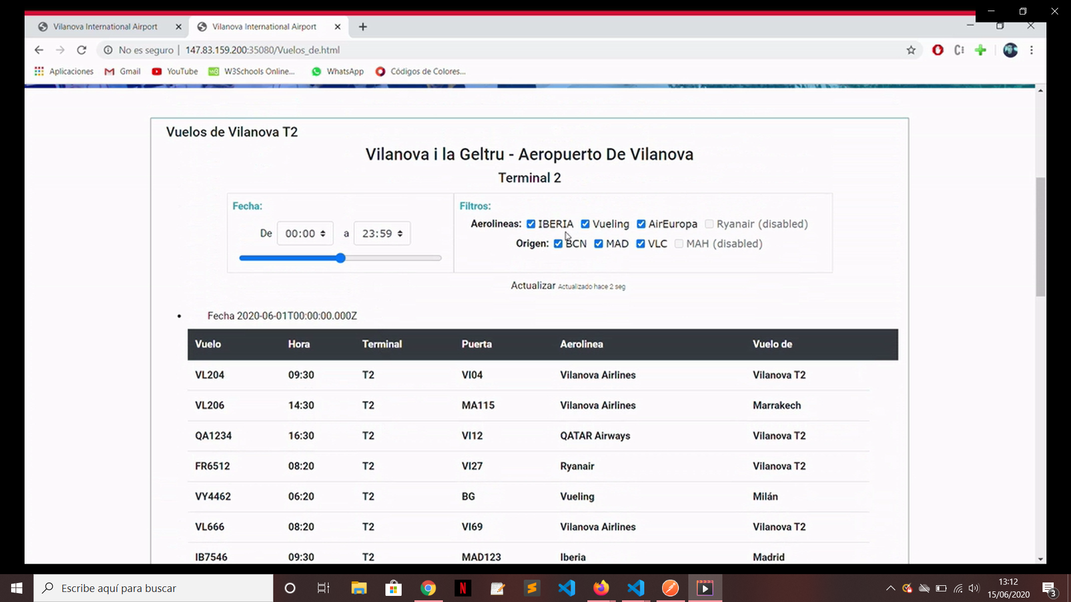

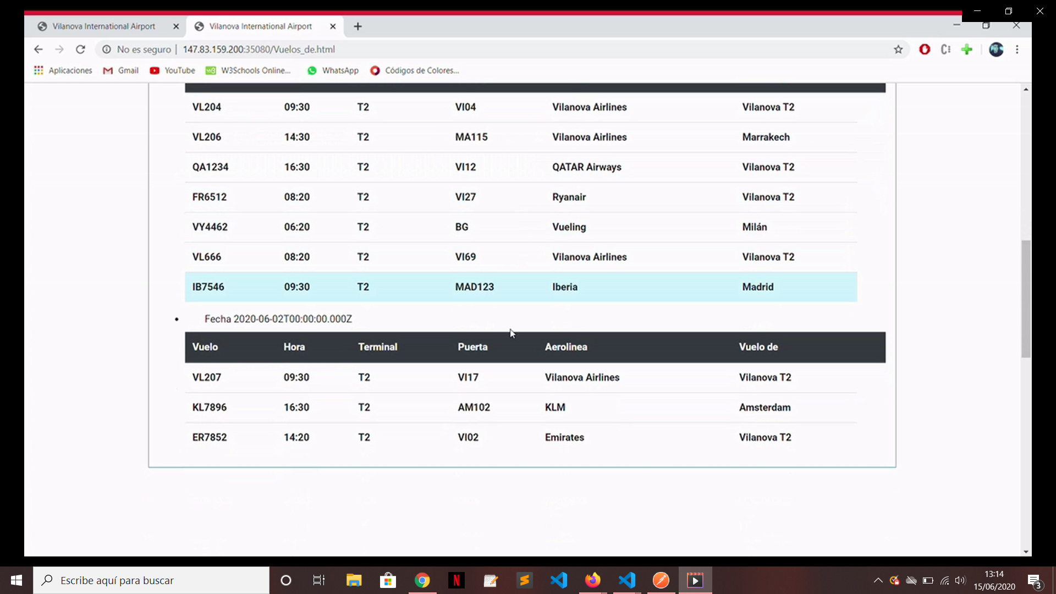

Tot això tret de la Base de dades utilitzant l'API.

· Disseny responsive millorat. Alguns exemples:

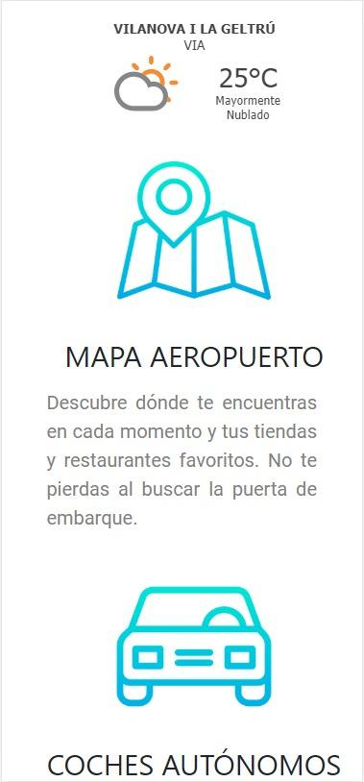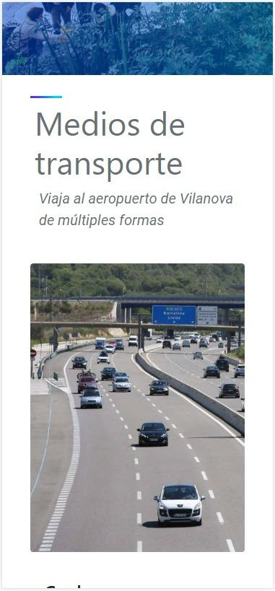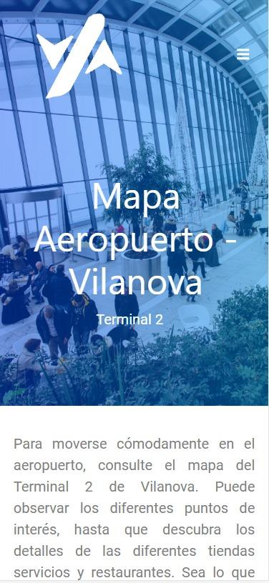

**Web Administrador:**

S’ha implementat la funcionalitat del token correctament. D’aquesta forma es pot veure els apartats segons el rol que tingui cadascun. Veiem els diferents rols:

· Rol de “Jefe” → Usuari: “admin” - Contrasenya: “admin”

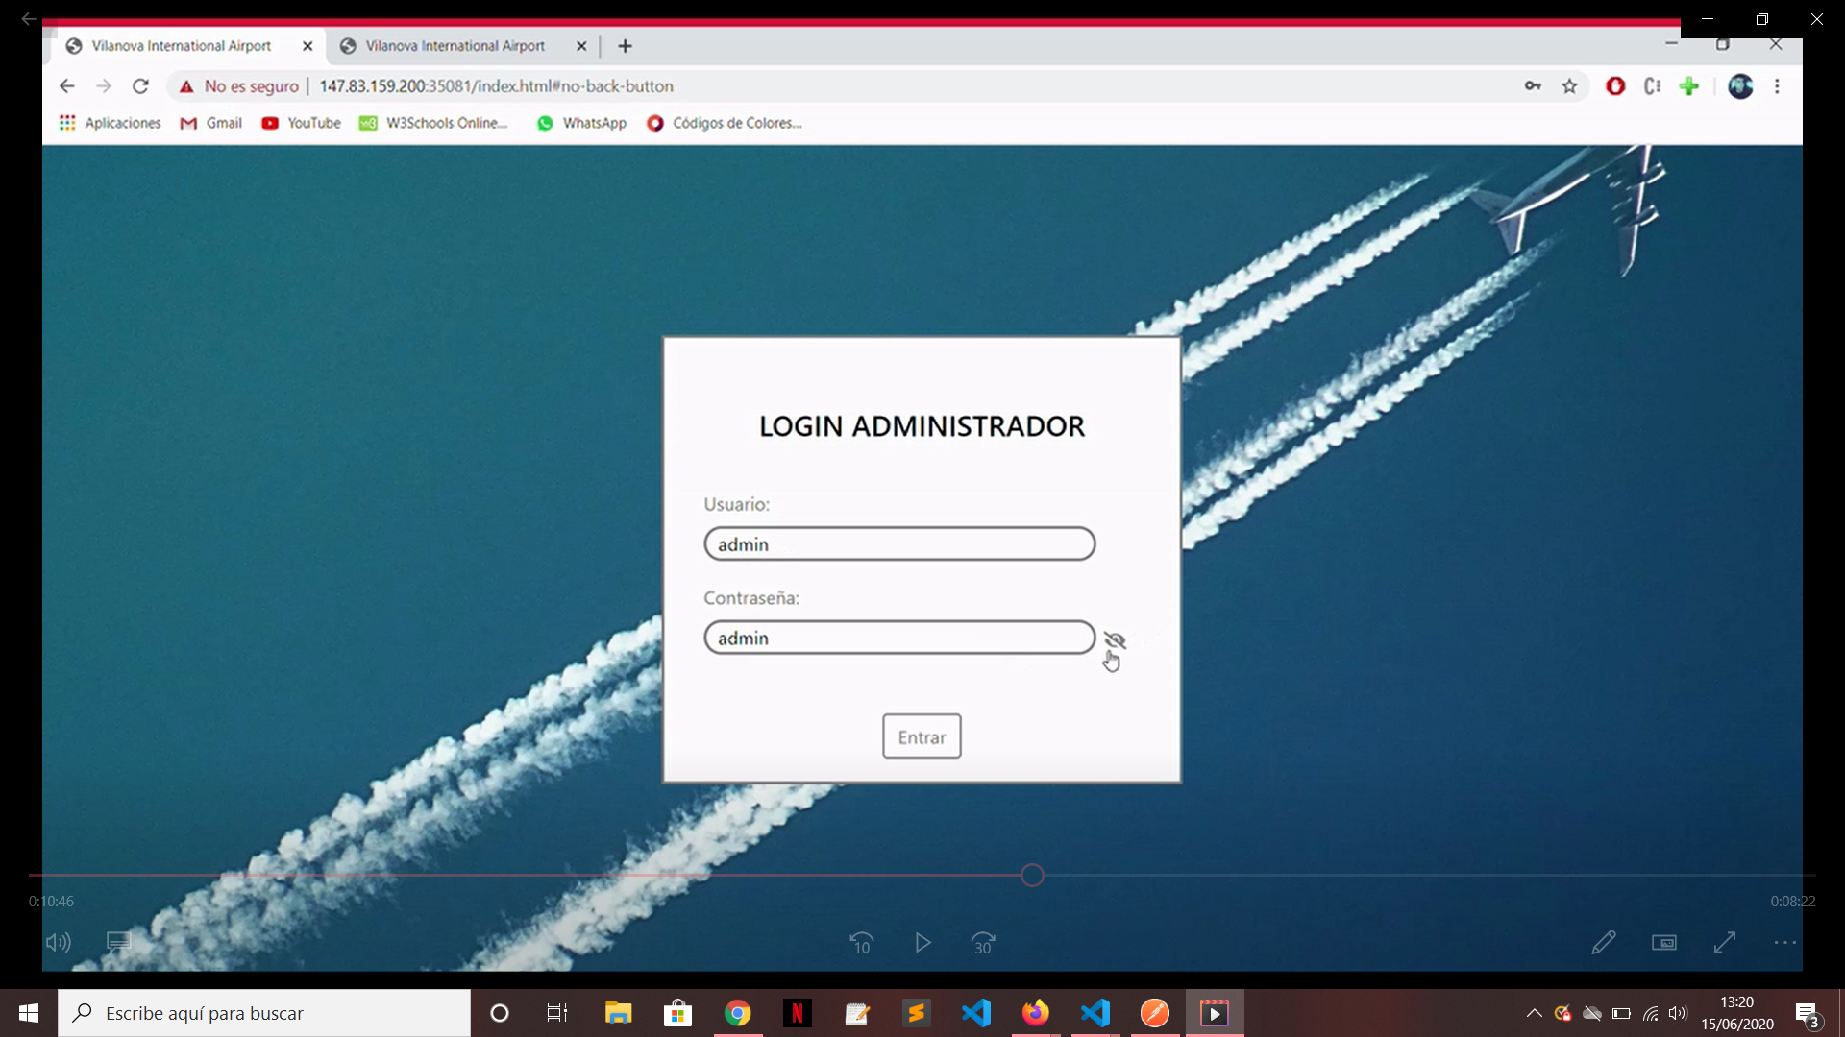

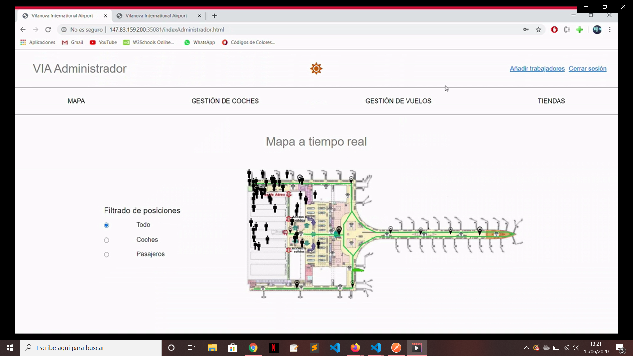

Com podem comprovar veiem tots els apartats disponibles.

**· Rol de “Controlador vuelos” → Usuari: “admin-vuelo” - Contrasenya: “admin-vuelo”**

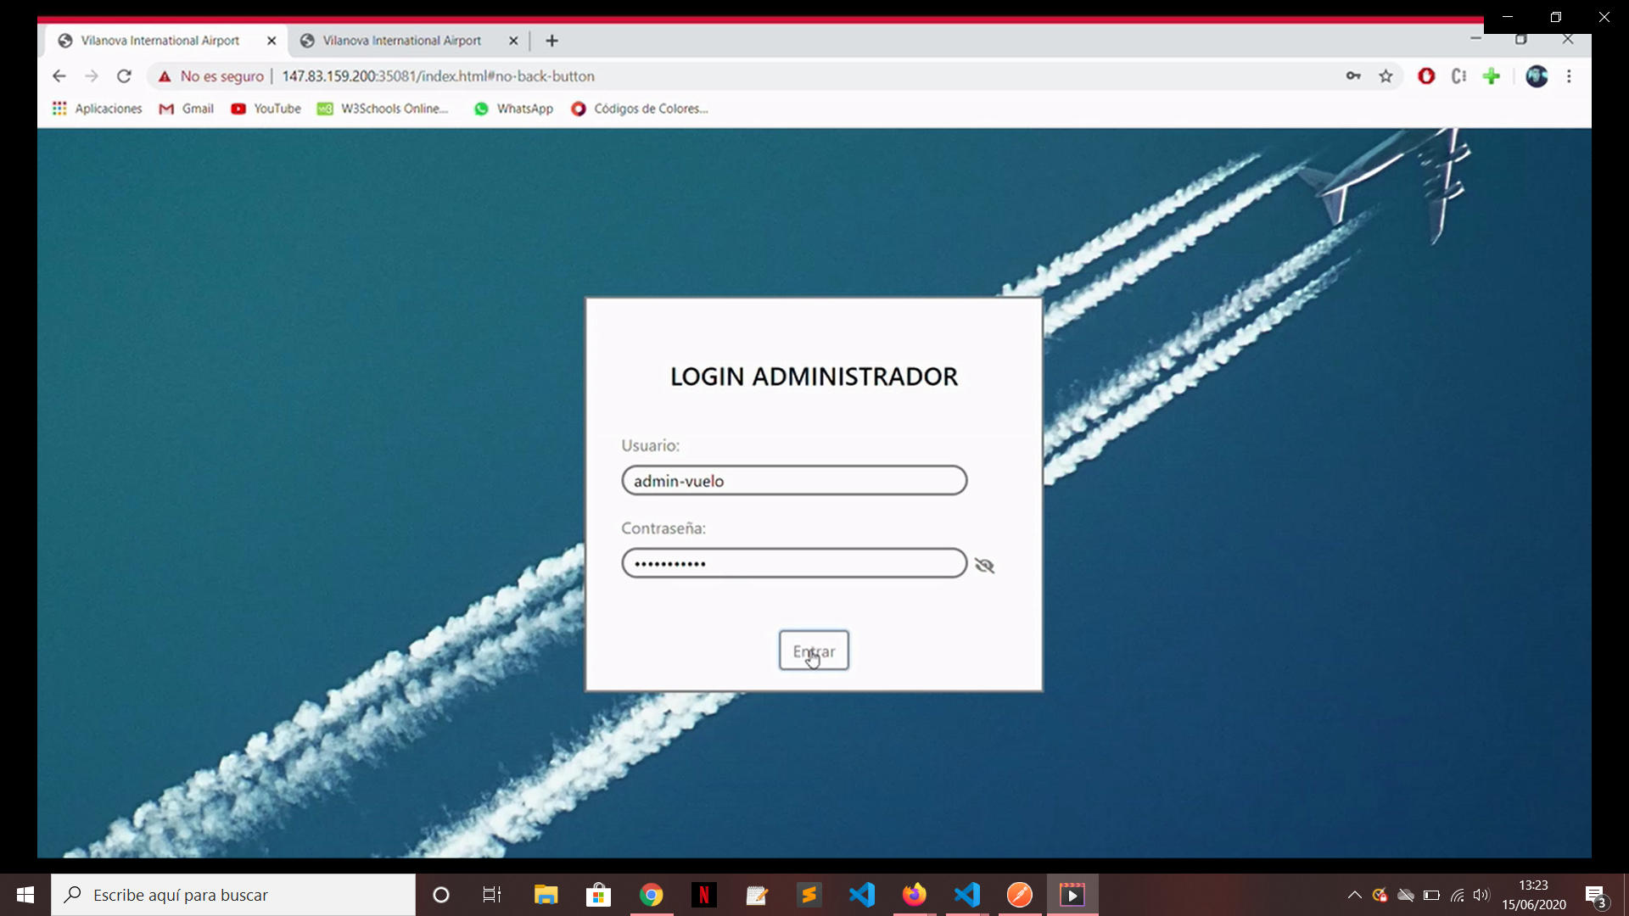

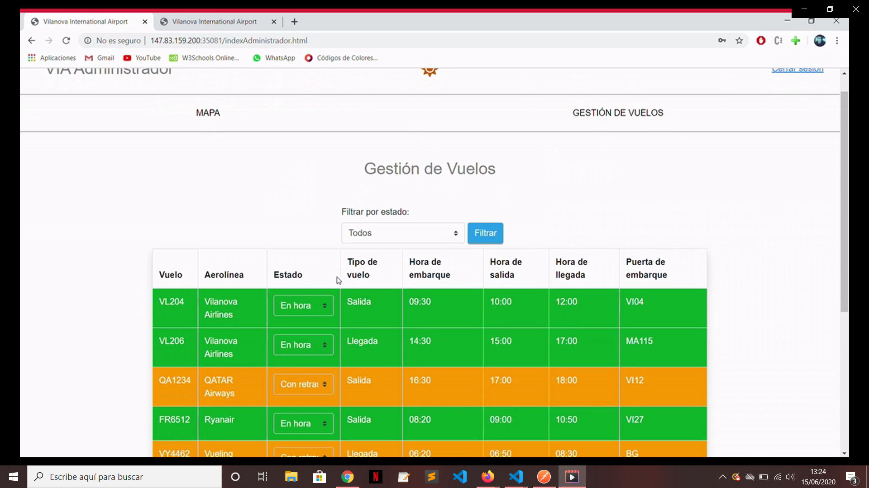

D’aquesta forma veiem que el que adopta aquest rol només pot veure l’apartat de gestió de vols.

**· Rol de “Controlador coches” → Usuari: “admin-coche” - Contrasenya: “admin-coche”**

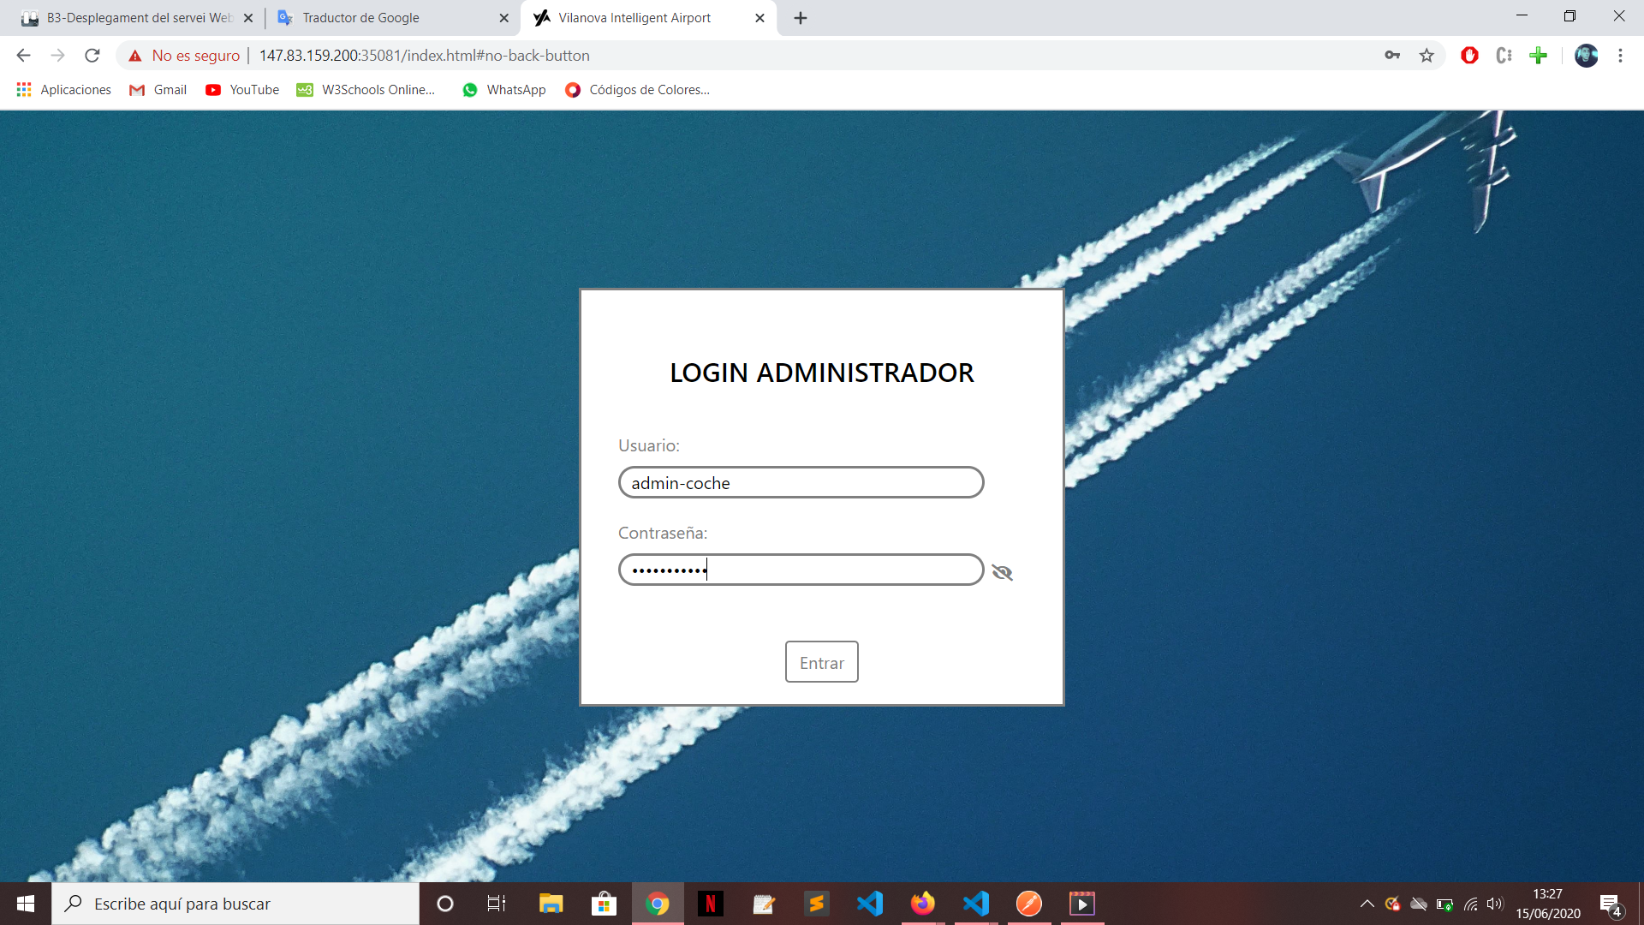

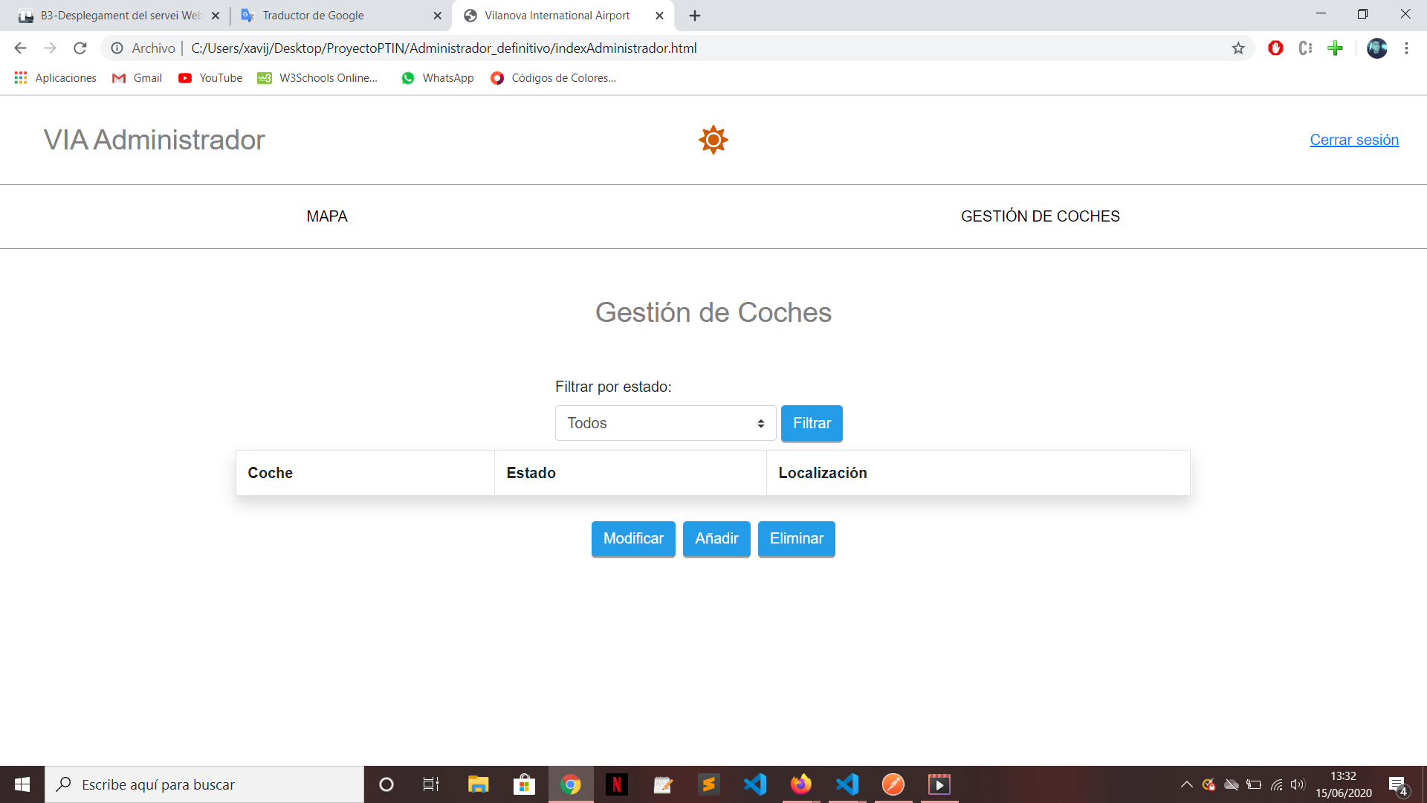

Per últim tindríem el controlador de cotxes que només veu l’apartat de gestió de cotxes.

· Com hem dit abans, una de las millores més important d’aquest sprint és la funcionalitat del mapa amb els diferents filtratges. Abans no teníem la possibilitat de poder veure els passatgers ni de filtrar el que volem que ens mostri. Per això en aquest sprint ho hem implementat tot:

Mostrar tota la informació (cotxes i passatgers):

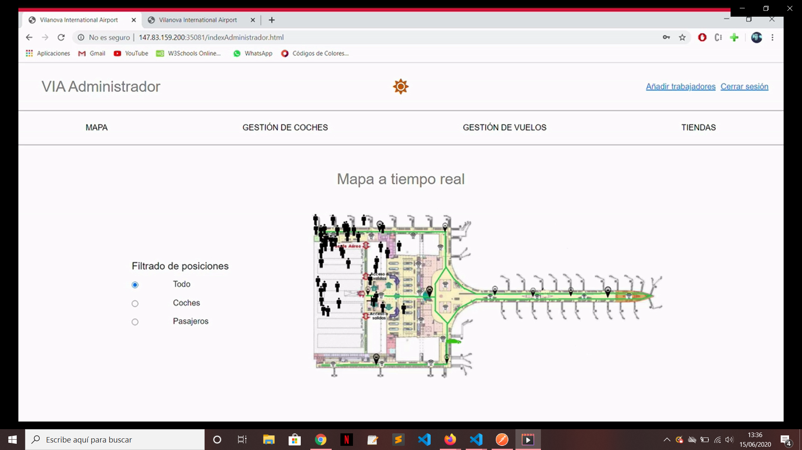

Mostrar només els cotxes:

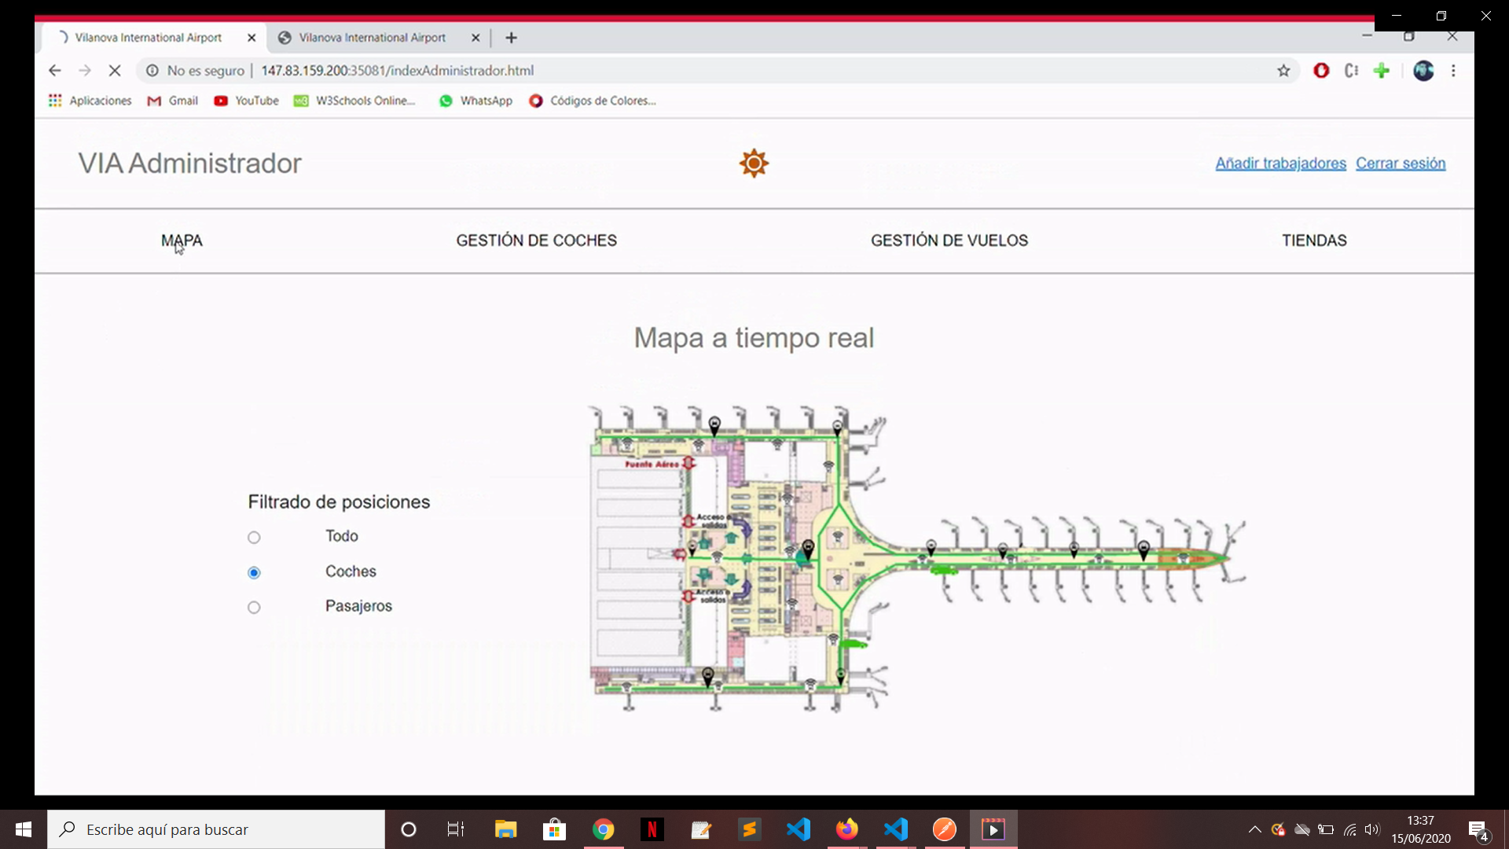

Mostrar només els passatgers:

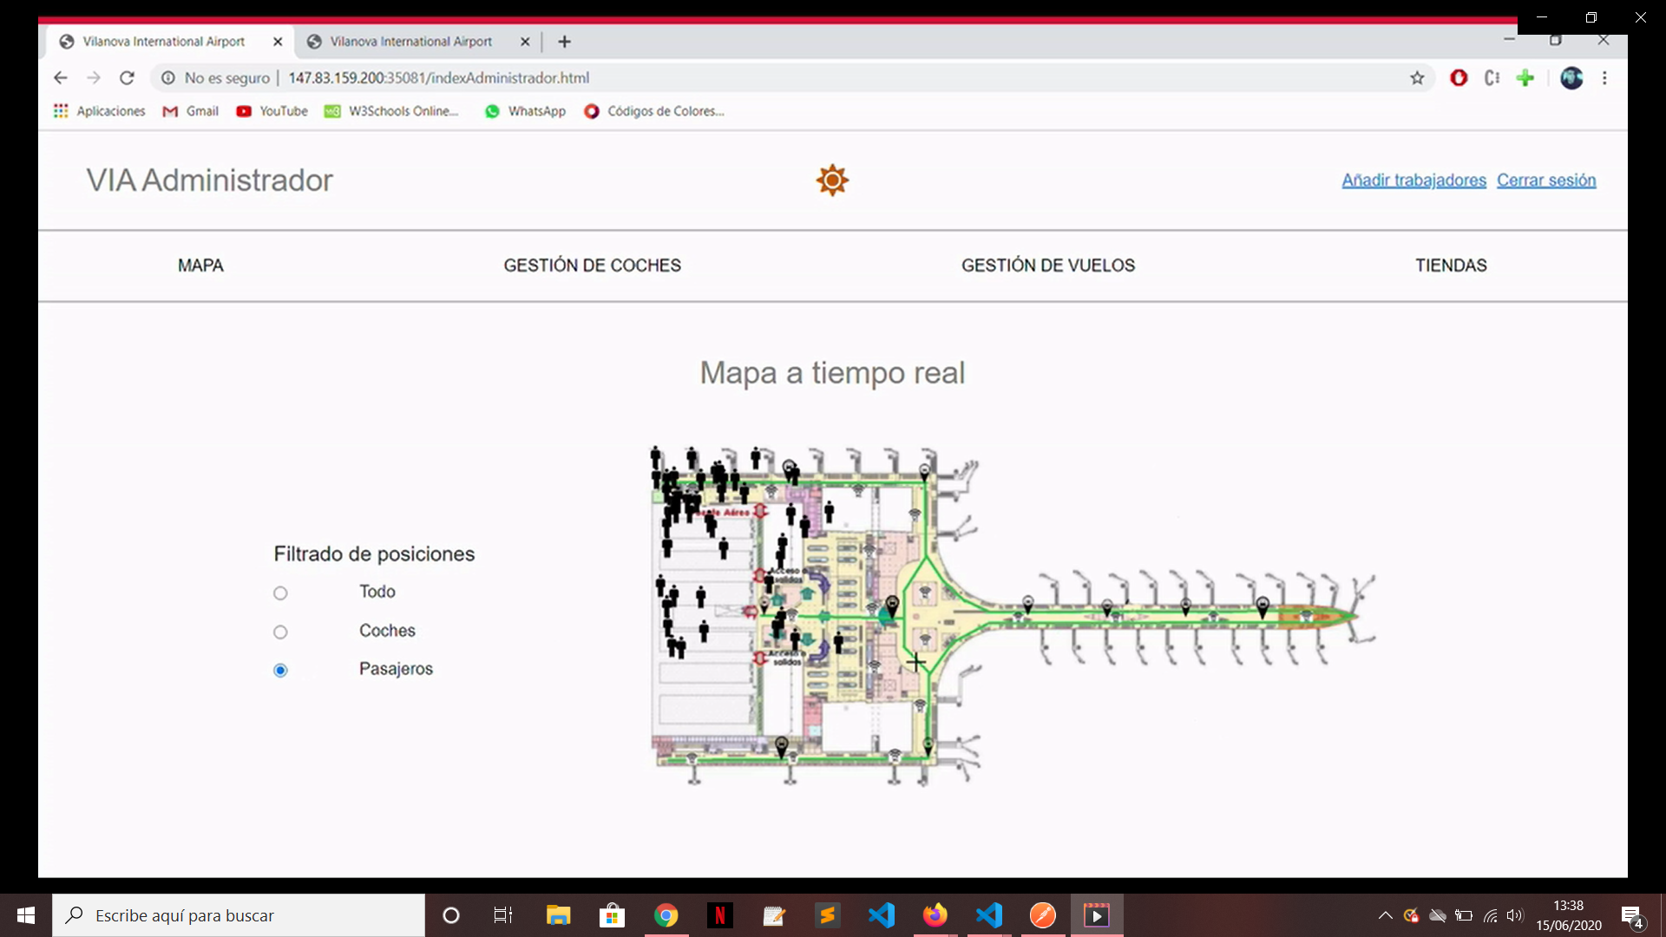

· Ara mostrarem el nou estat del cotxe i com es veu en el mapa. Aquest estat és “En la parada”:

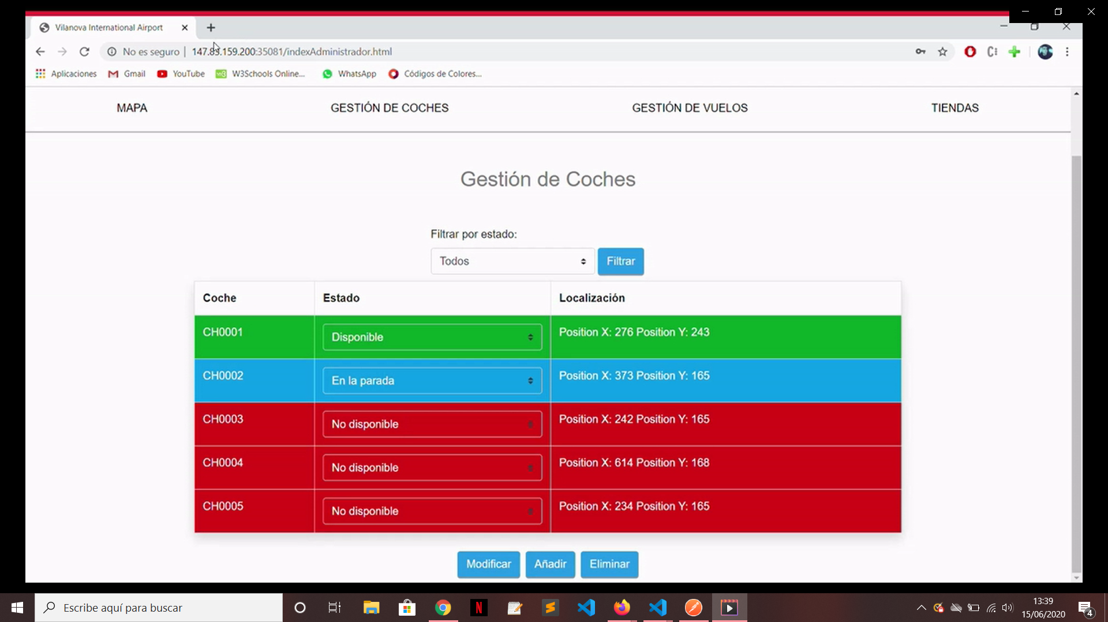

I així és com es veuria en el mapa:

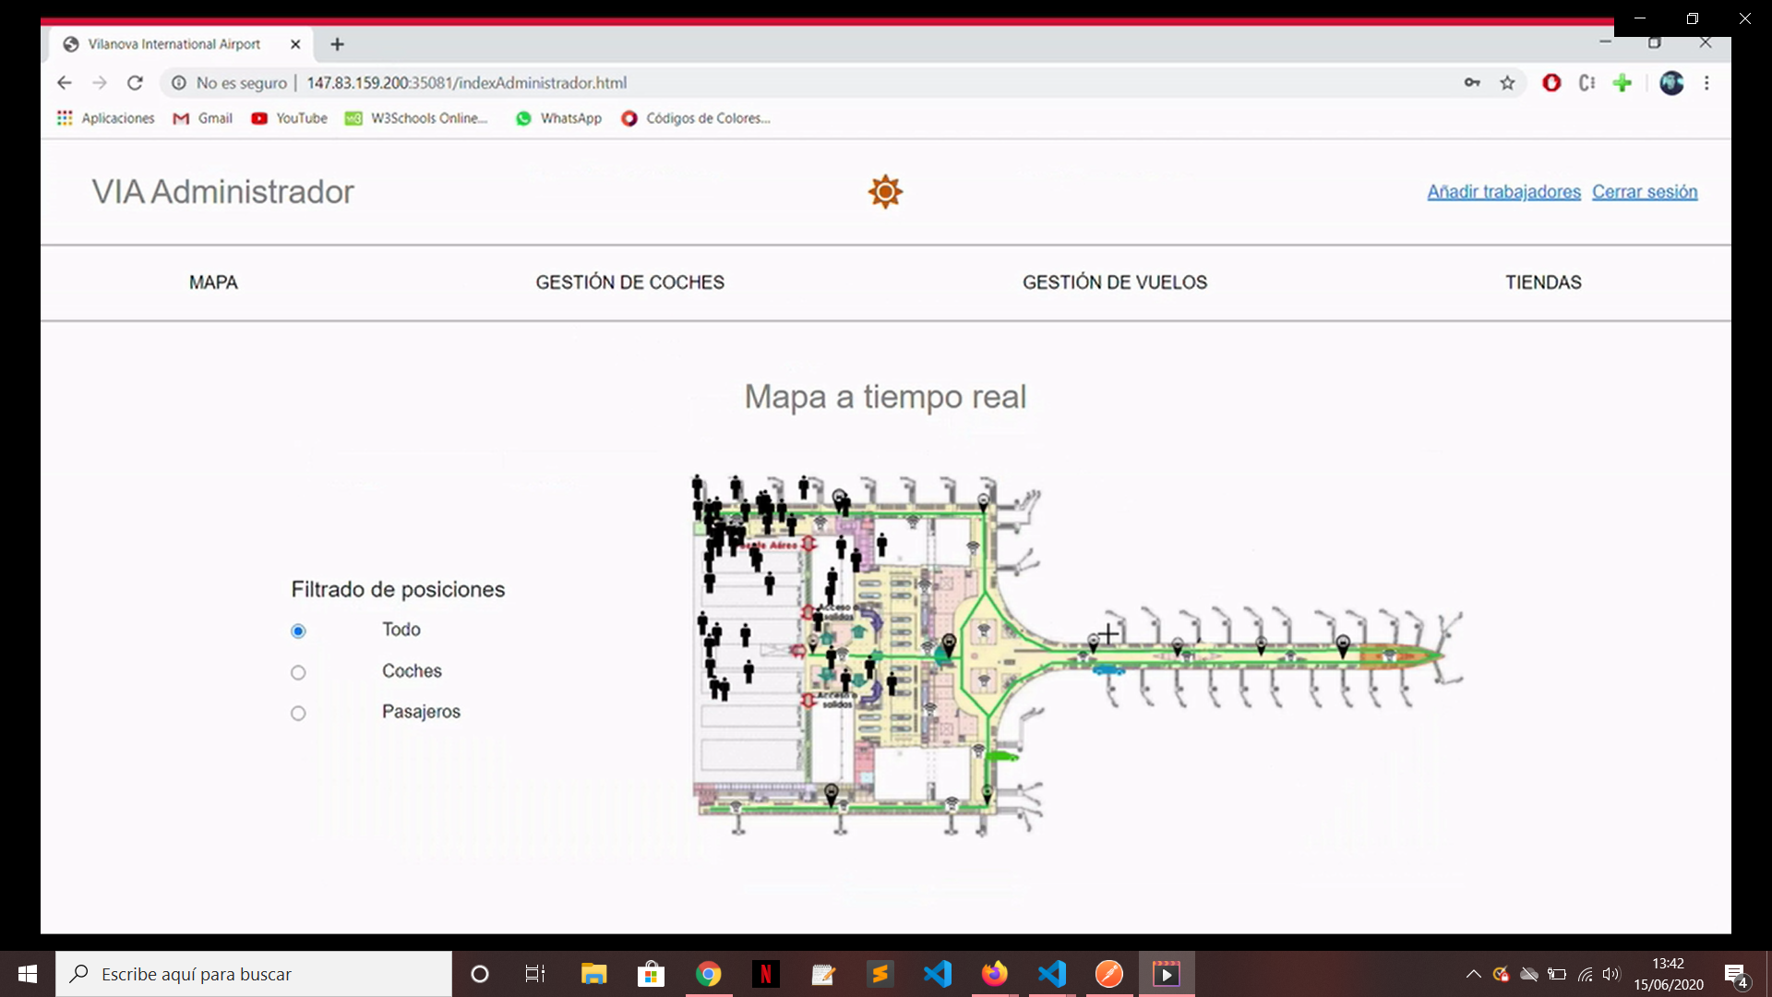

· Una altra cosa notoria és el filtratge de les taules, tan a la de cotxes com a la de vols. Es una facilitat que hem afegit en cas de que es vulgui trobar un vol o un cotxe més fàcilment:

Només posarem una de les taules ja que l’altra fa exactament el mateix:

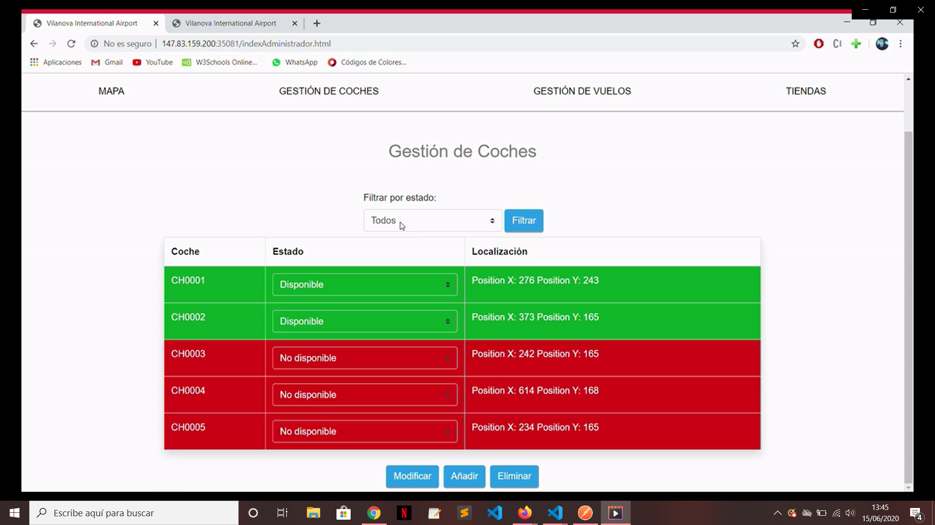

I aquí tenim la filtració:

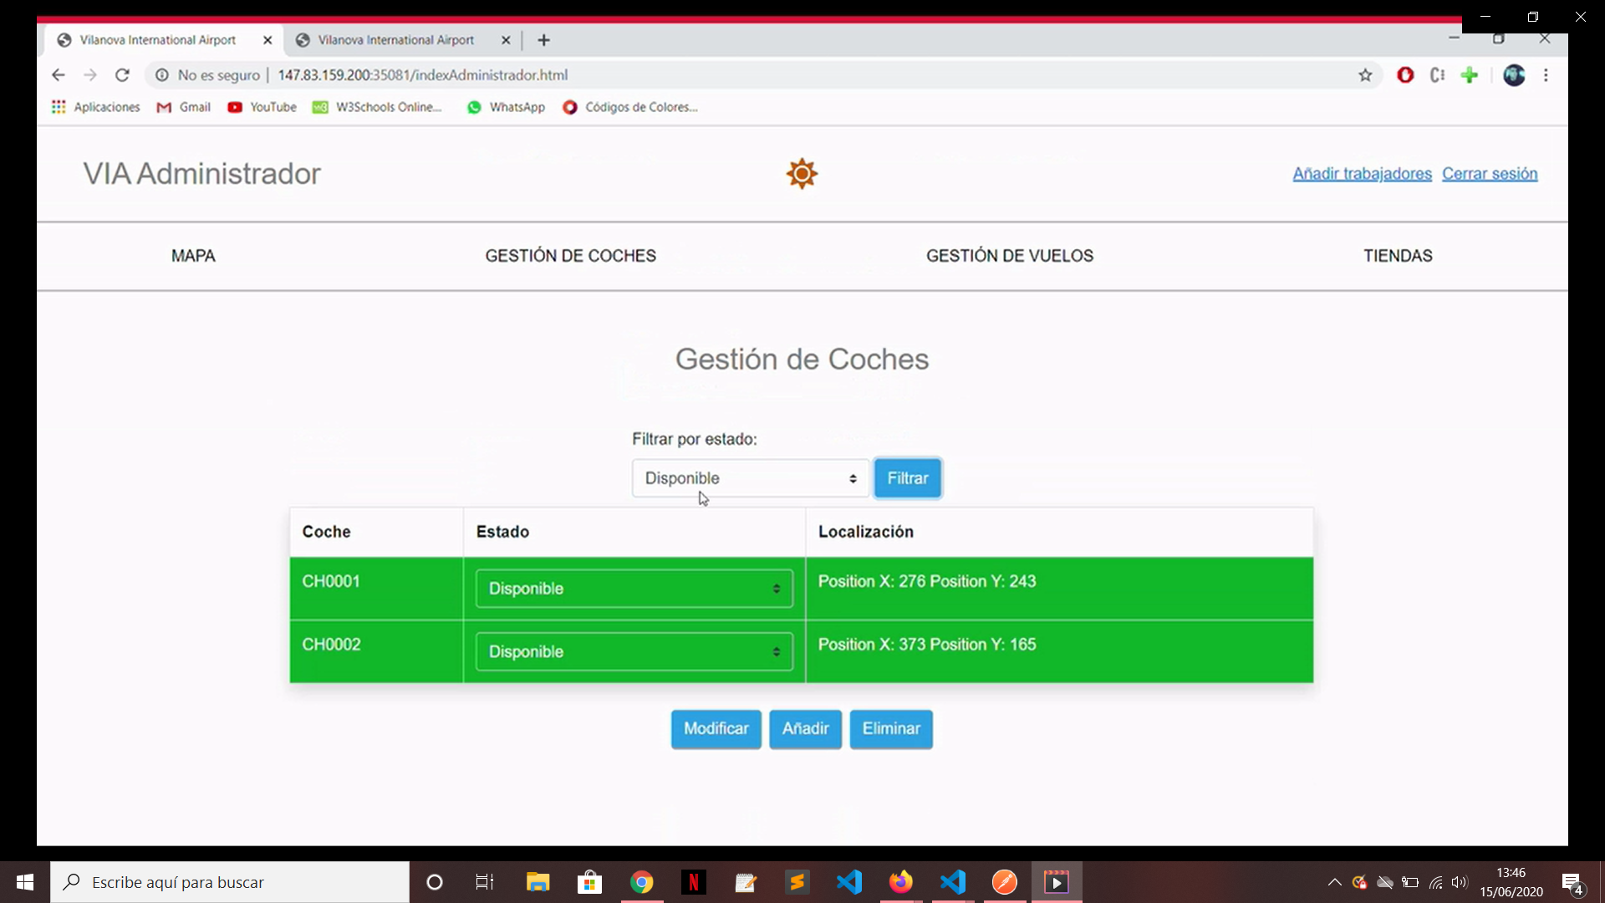

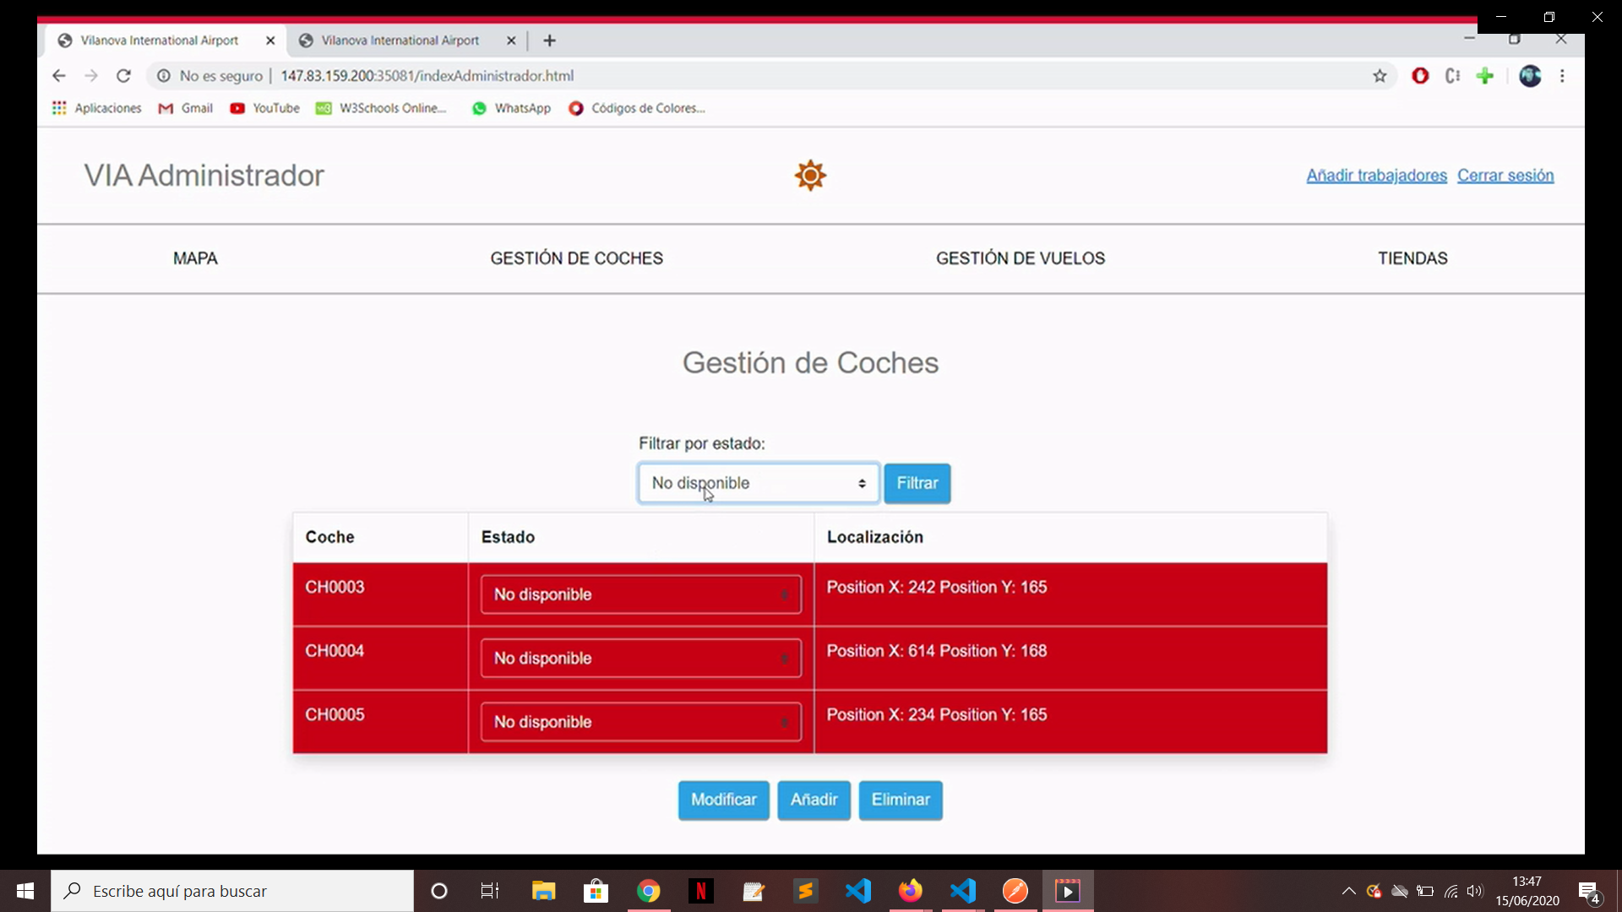

· Per canvis estètics, tenim l’apartat d’abans, però també hem implementat l’ús de SweetAlerts, que és una web que bàsicament et canvia l’estil dels alerts natius pel navegador:

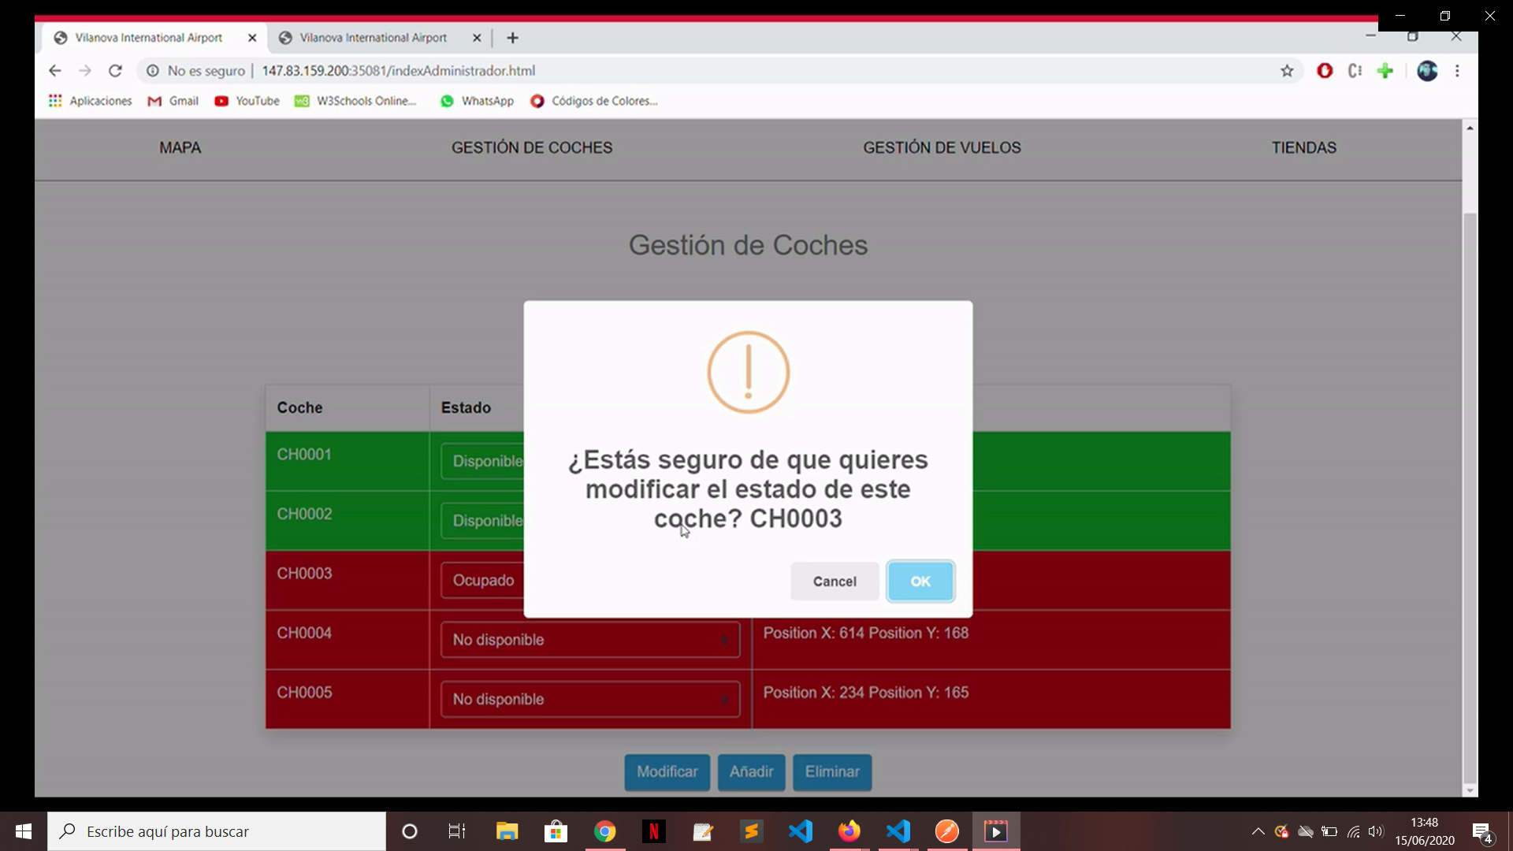

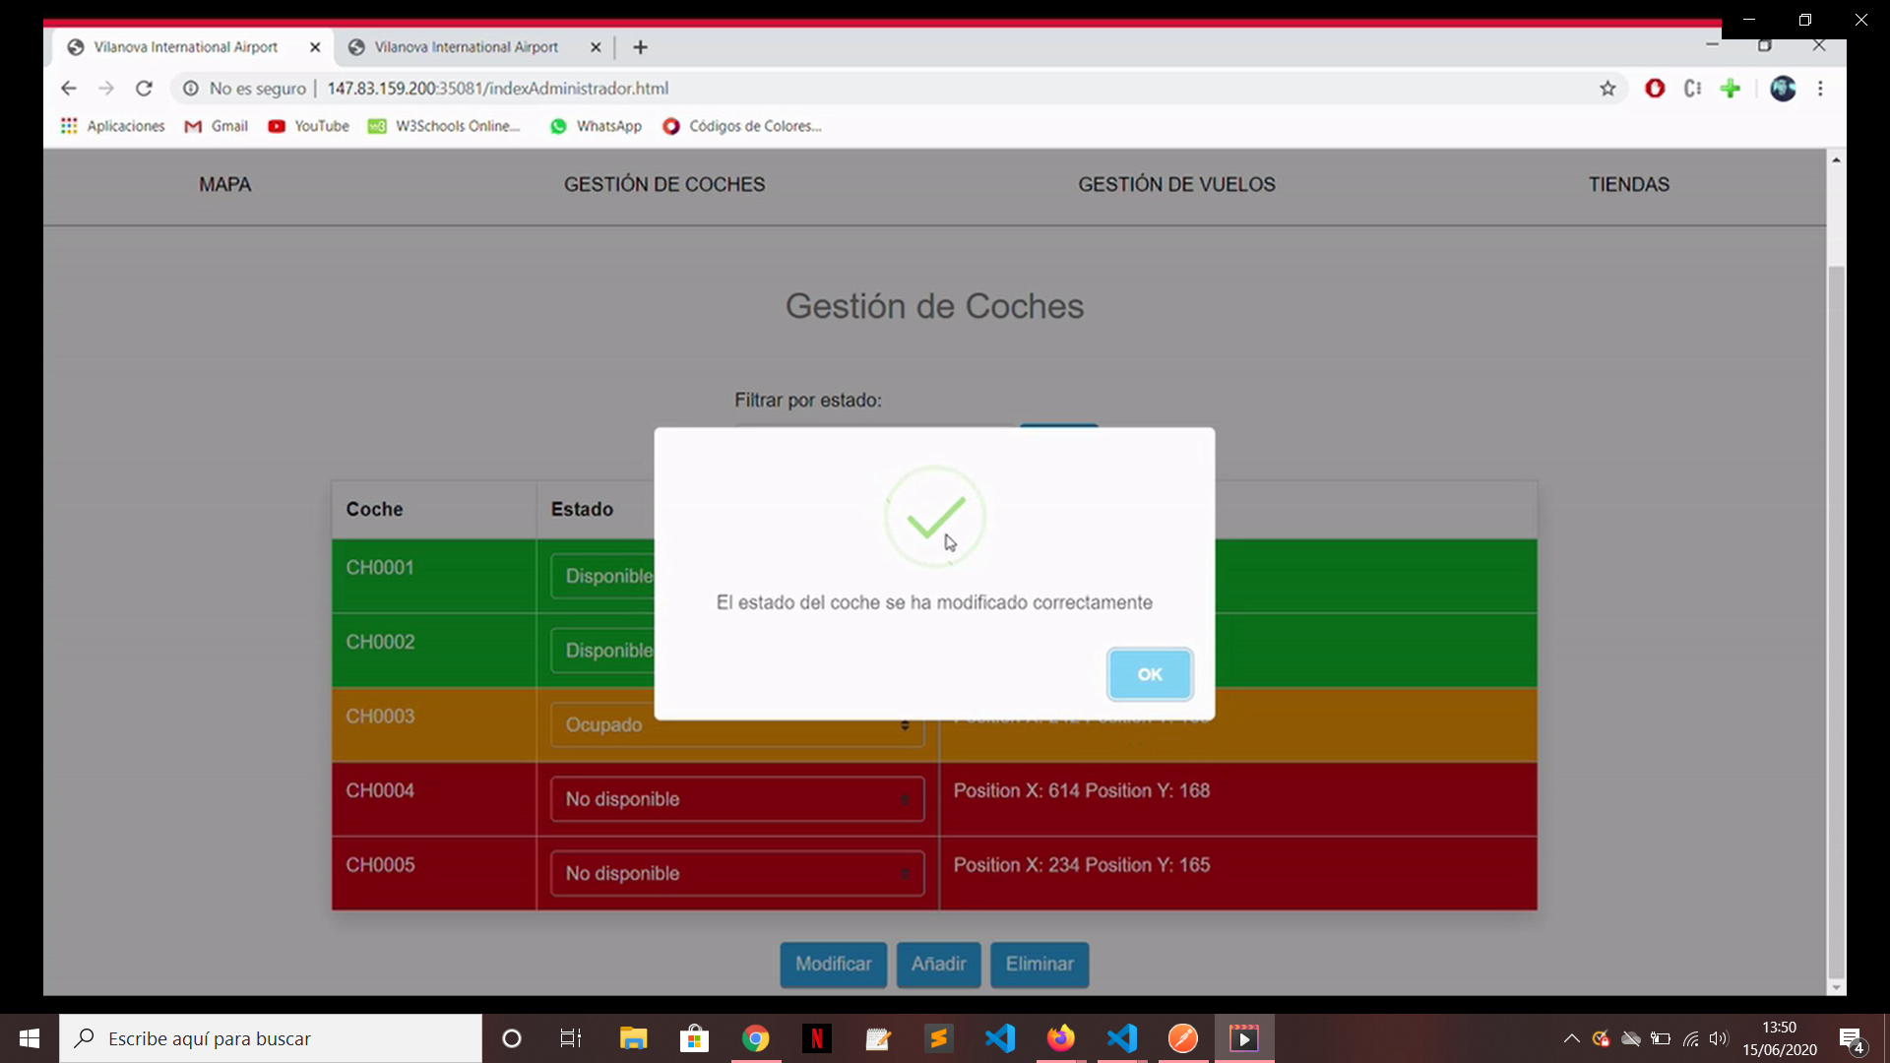

· Per últim, i més important és l’apartat de serveis, que fa referència als serveis del aeroport. Aquest apartat només ho pot veure el cap de l’aeroport, és a dir, que amb el token funcionant només li sortirà a ell aquesta pestanya. Dit això, anem a mostrar totes las cosas que té aquest apartat:

* Aquest seria l’apartat. Amb la seva taula i les diferents funcionalitats:

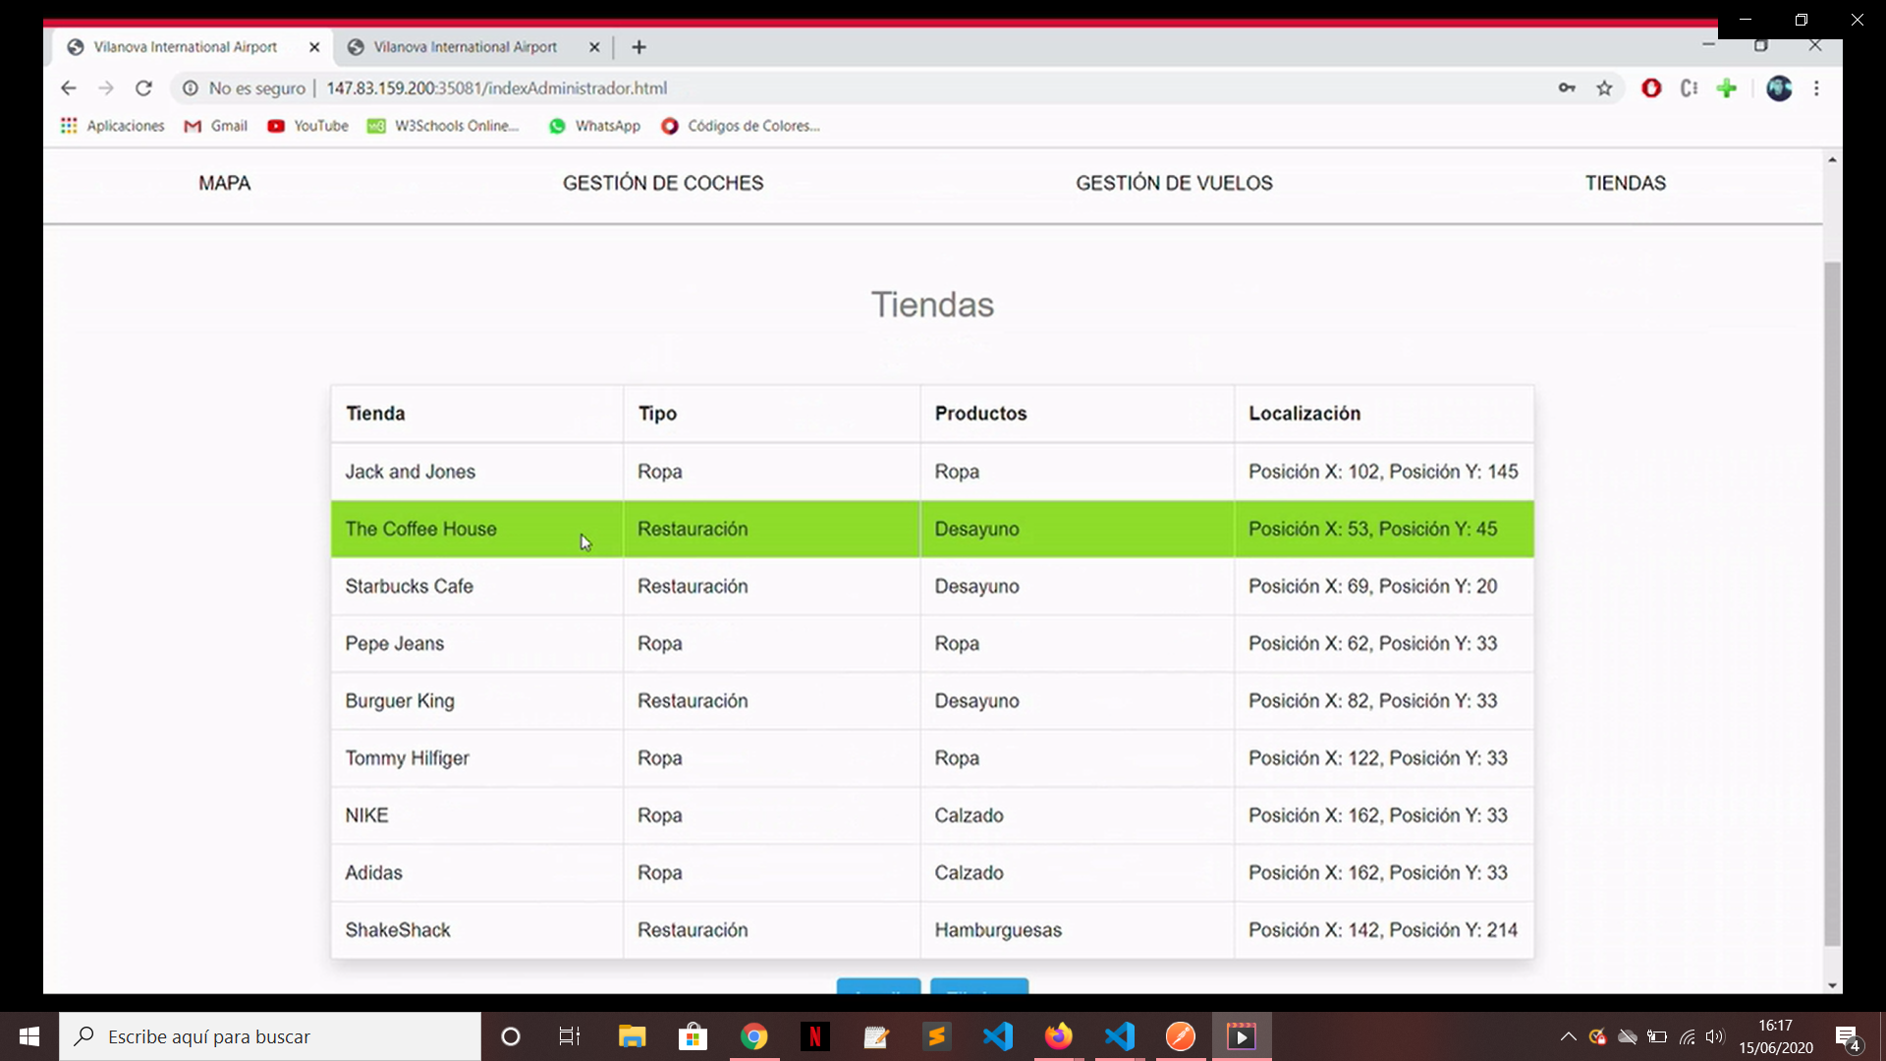

* Després, clicant a qualsevol servei, veurem les ofertes que ens proporciona la botiga seleccionada:

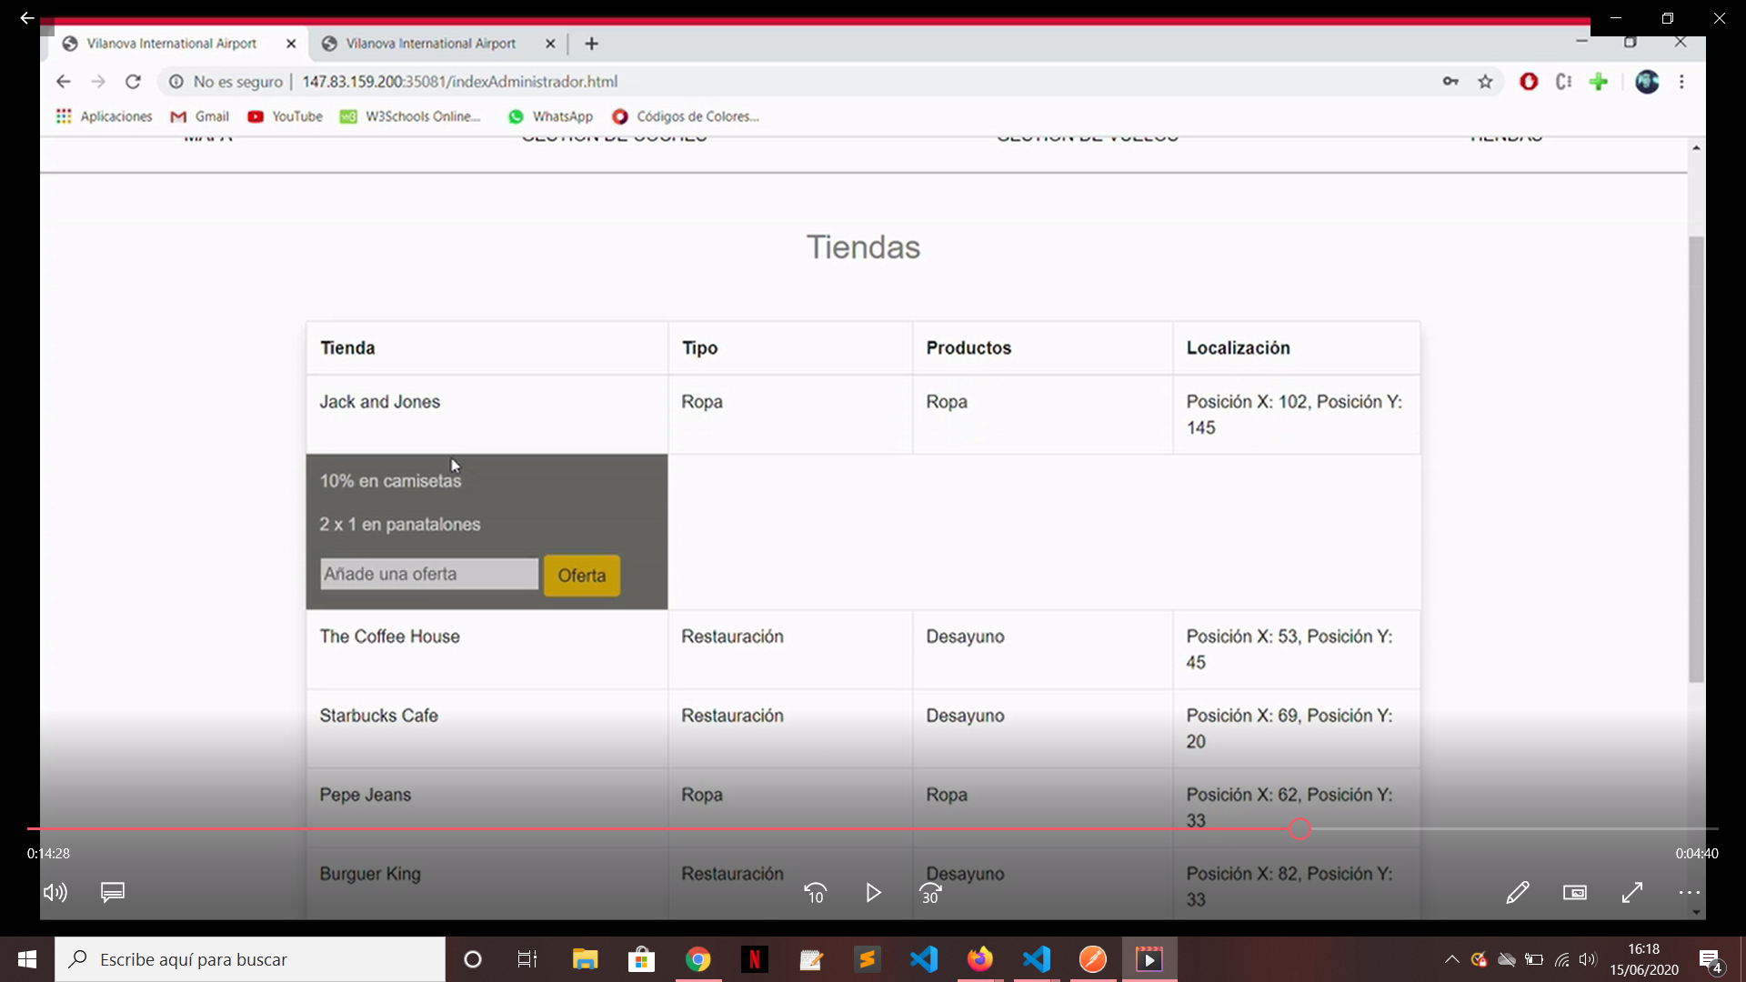

* També, quan fem click a una oferta tenim l'oportunitat de eliminar una oferta. Ens apareixerà un botó d’eliminar:

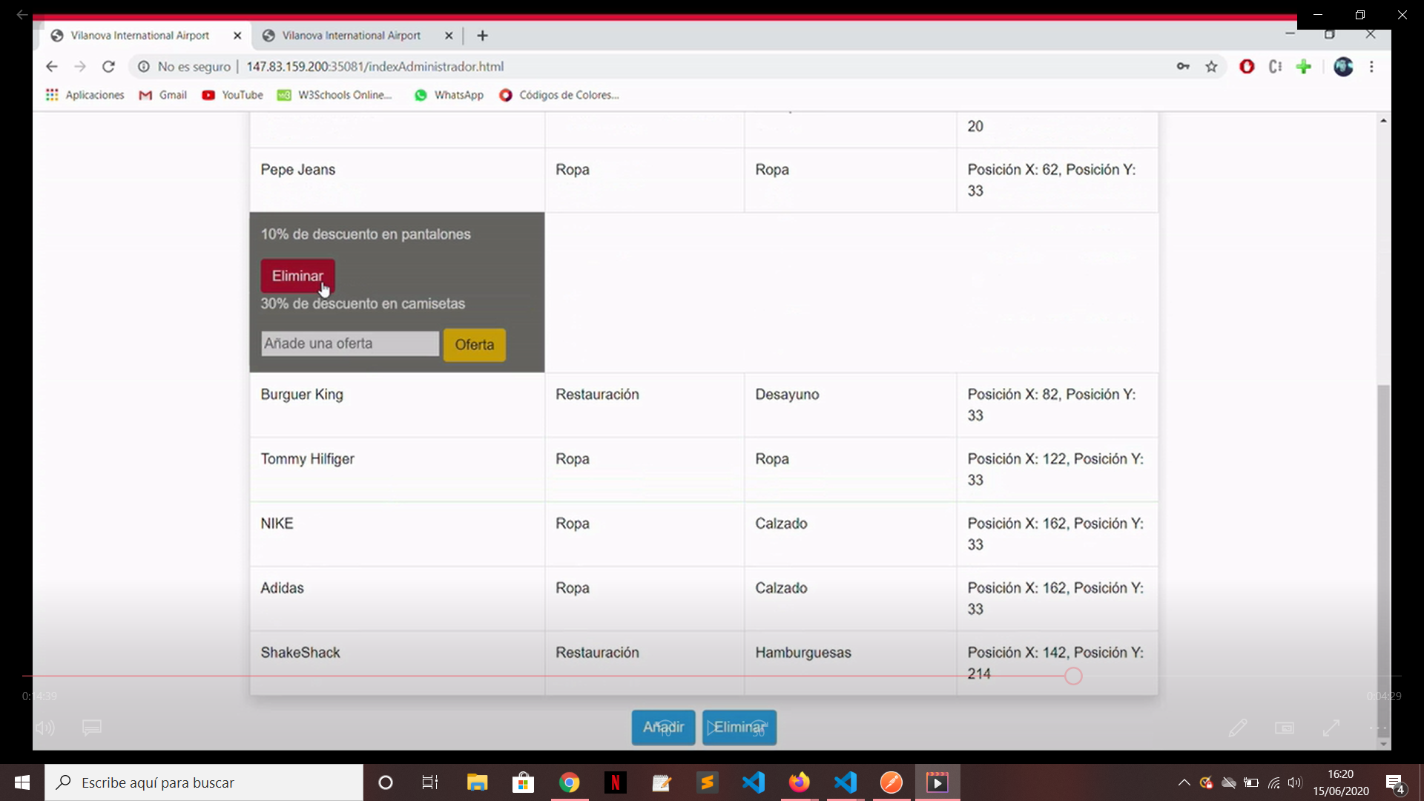

Amb aquesta funcionalitat, si volem eliminar una oferta, veurem que ens surt un alert per treure-la, ja que en cas d’eliminar afectaría a tots els passatgers que tinguin aquest tipus de tenda com a favorita.

* Si volem afegir o treure alguna tenda, podem fer-ho. Només hem de clicar al botó “Añadir” i se'ns obrirà un formulari que hem de omplir, amb tots els seus camps.

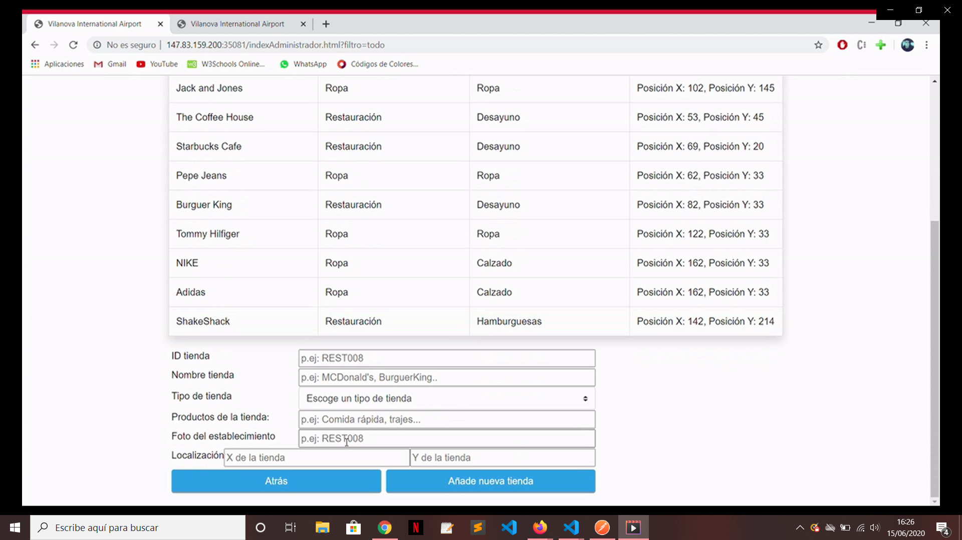

Aquí també ens sortirà un alert, ja que afegir una tenda significa que un nou servei ha sigut instal·lat a l'aeroport, que no es algo que sigui molt fàcil de fer.

* En cas de afegir una botiga també sortirà en la app. Fixeu-vos en les seguents imatges:

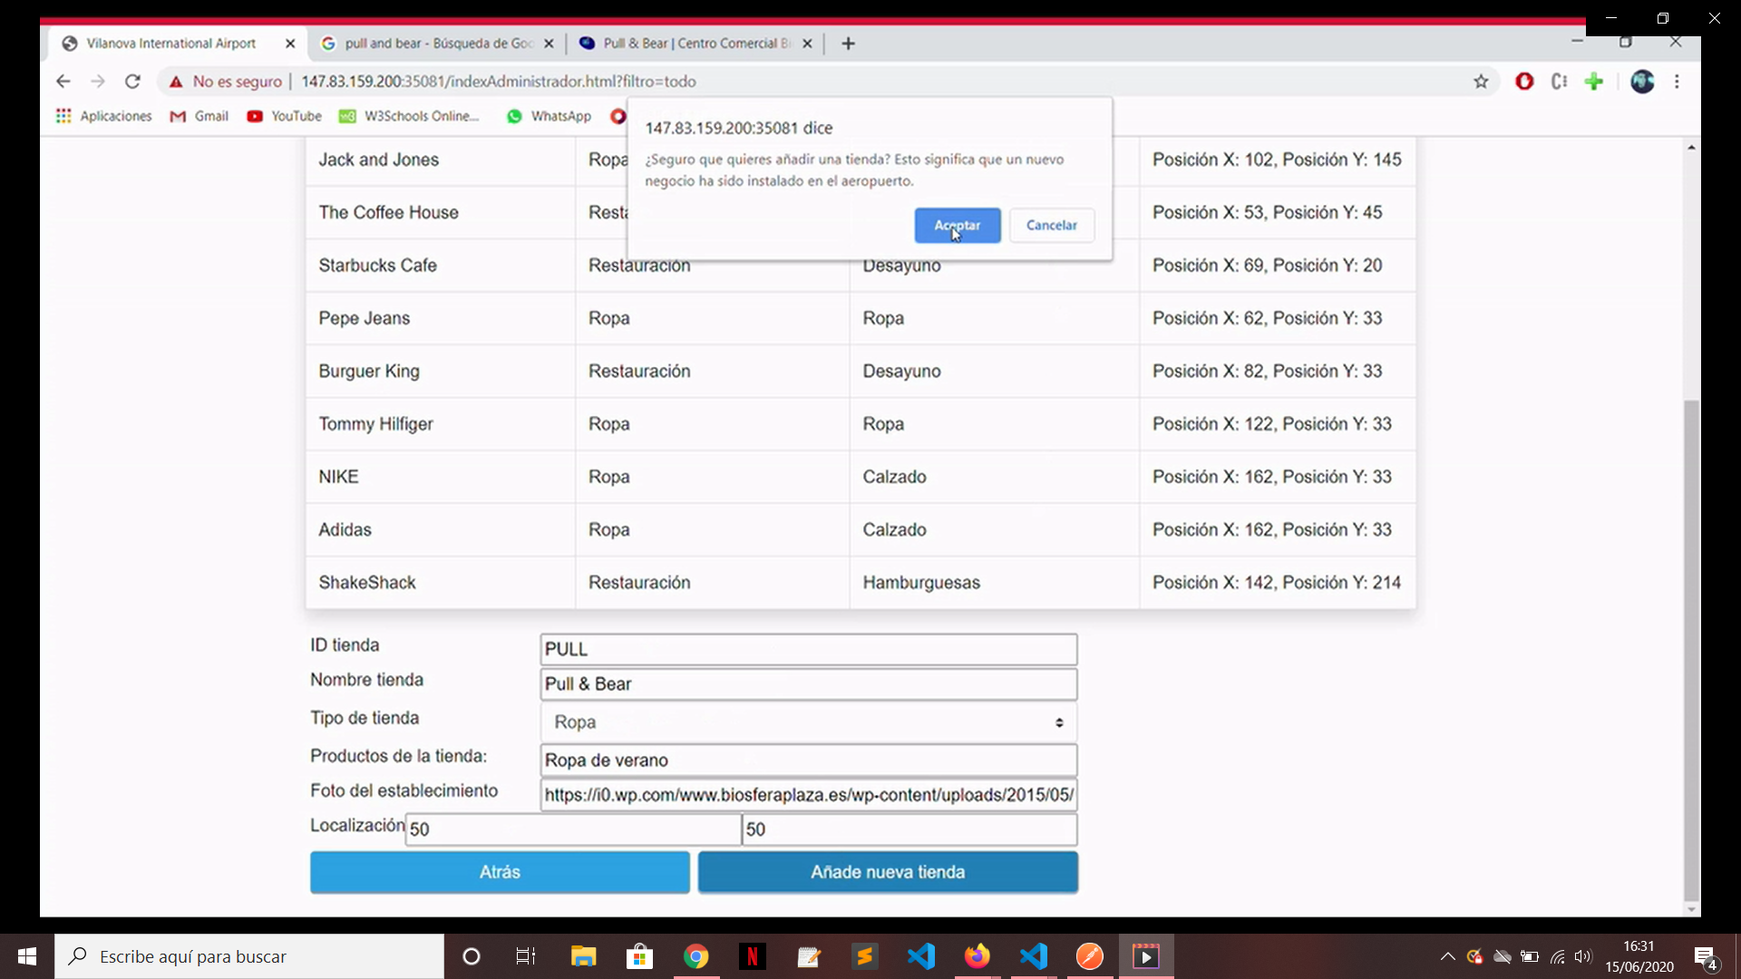

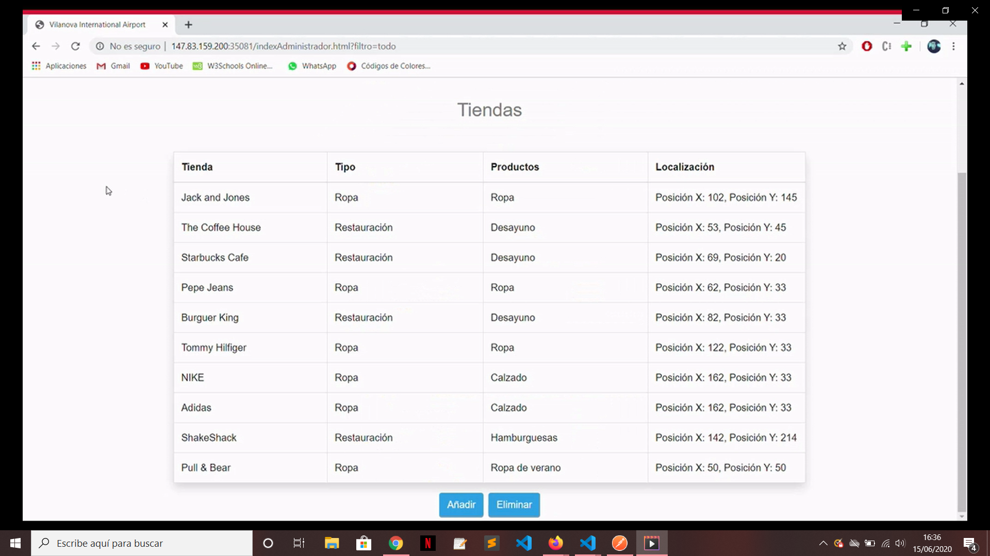

**APP sense la botiga nova:**

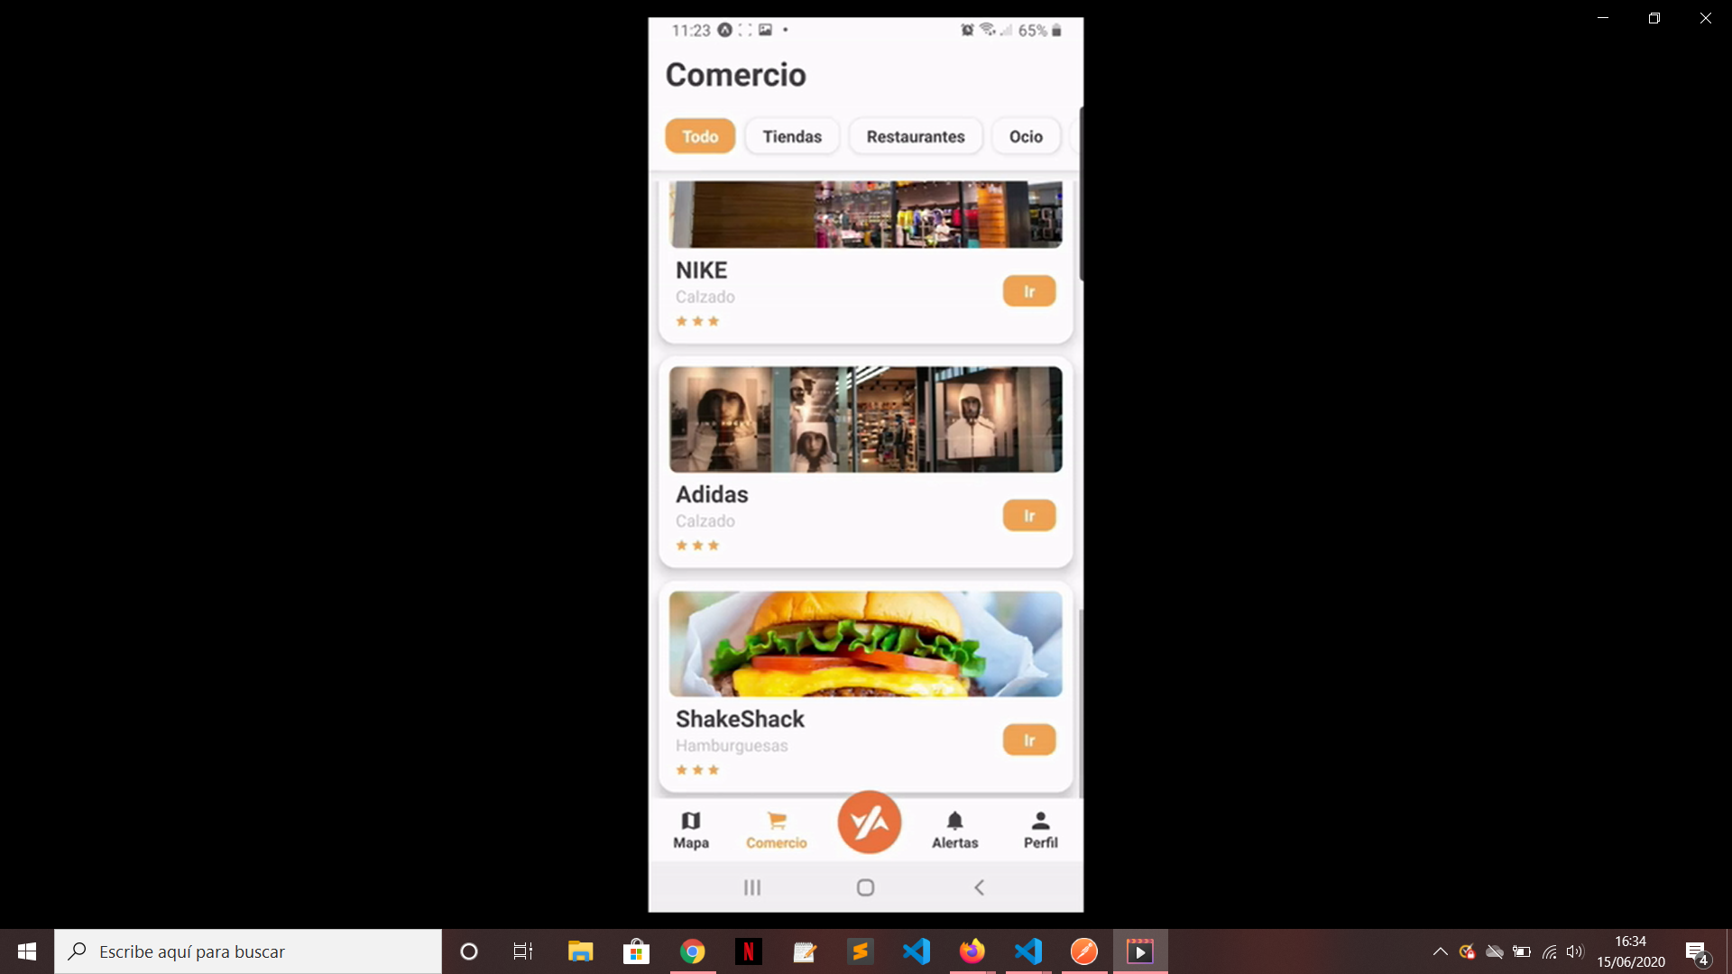

**APP amb la botiga afegida:**

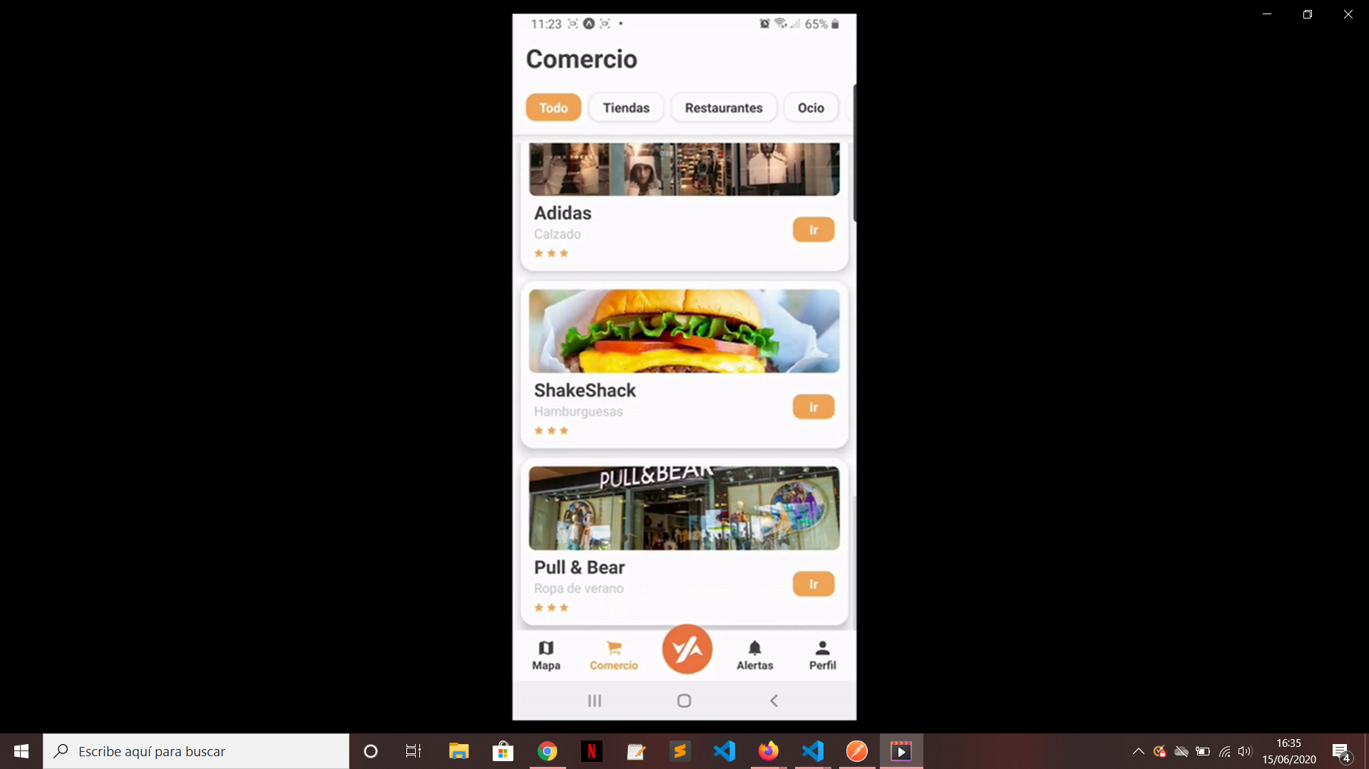

* Ara per explicar el funcionament de l’enviament de les ofertes hem de explicar algunes coses. En primer lloc, fixeu-vos que les tendes tenen un tipus afegit, aquest tipus també serveix com gustos del passatger. Per poder mostrar-ho, ho farem desde postman, perquè ho entengueu millor:



Com veiem, el gust seleccionat es “Ropa”. Per tant, qualsevol oferta que enviem de qualsevol tenda que sigui d’aquest tipus li arribarà a aquest passatger. He aquí la prova:

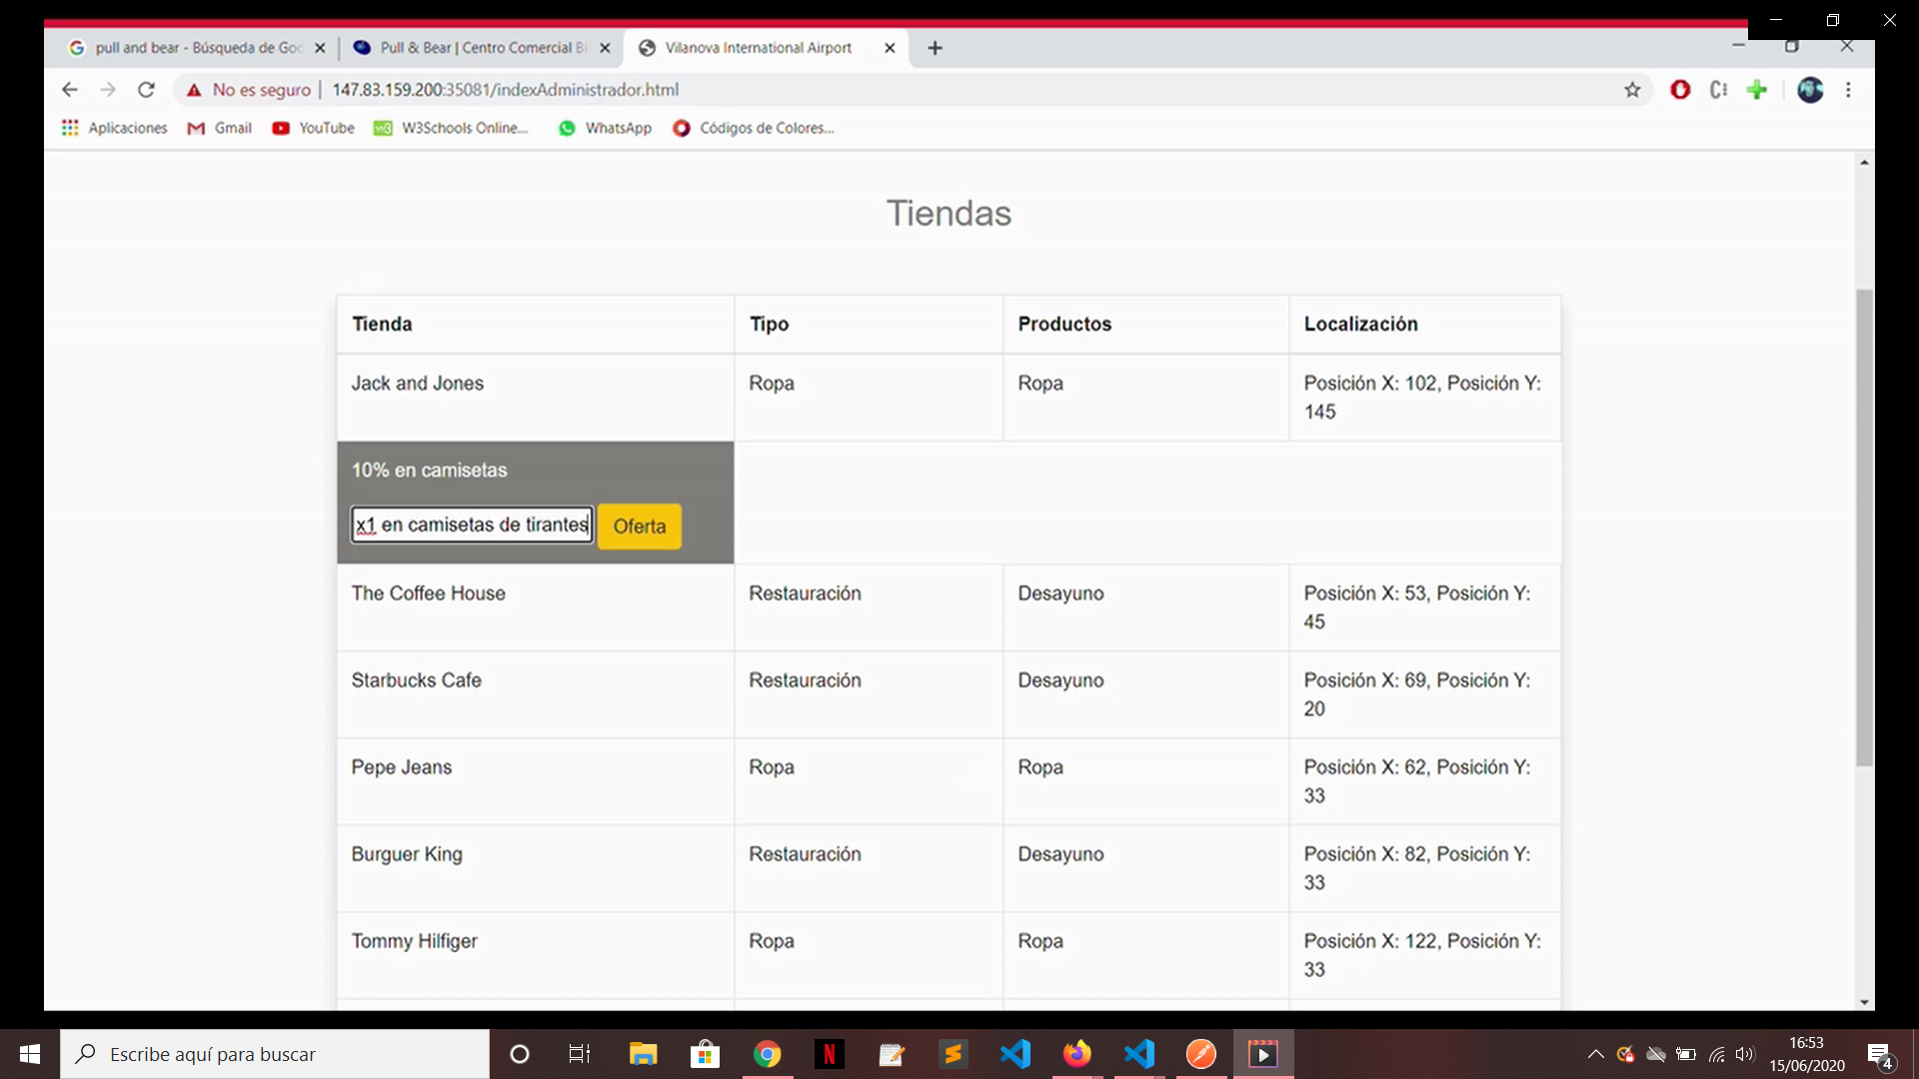

**APP sense oferta:**

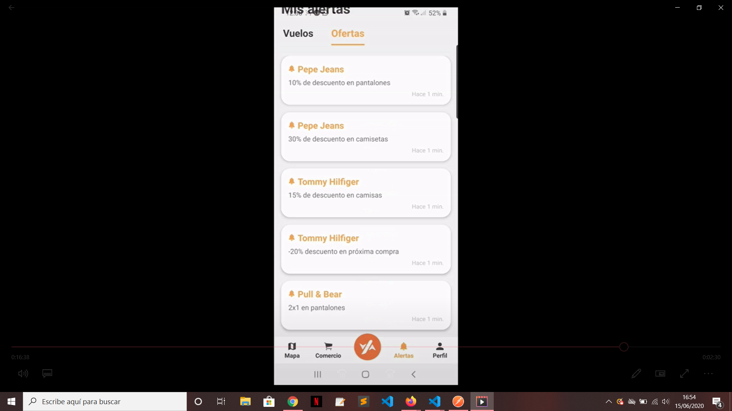

**APP amb oferta:**



**API - Pagina Administrador**

Els canvis més nous que hem tingut aquest sprint són les rutes dels serveis, així com afegir, eliminar tenda així com també per les ofertes. A més tenim una nova ampliació dels serveis del cotxe, una nova funció i ruta que envia el cotxe a la parada.

Les rutes noves serien aquestes:

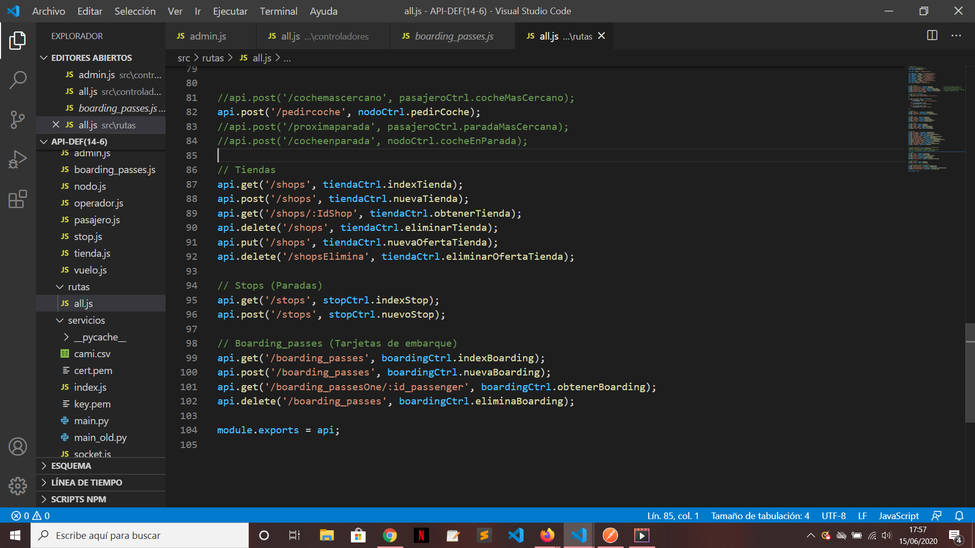

Funció de demanar un cotxe:

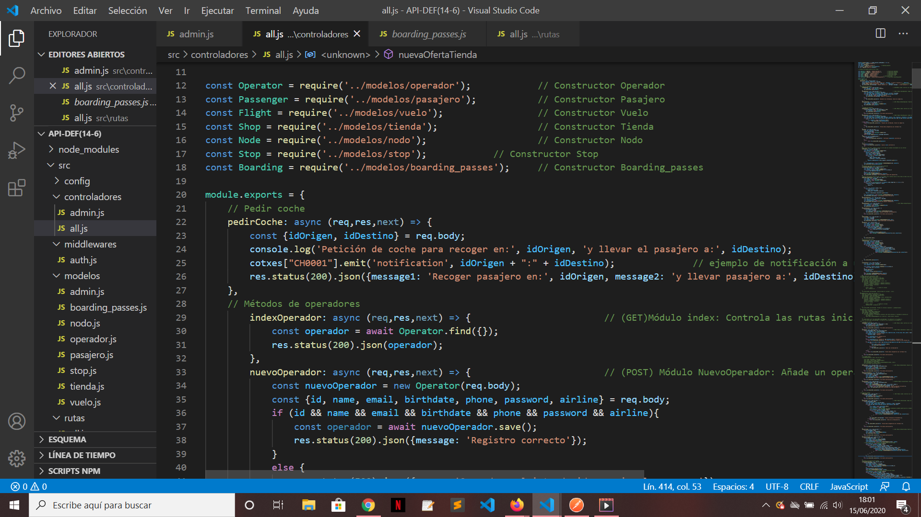

I la ruta quedaria així:

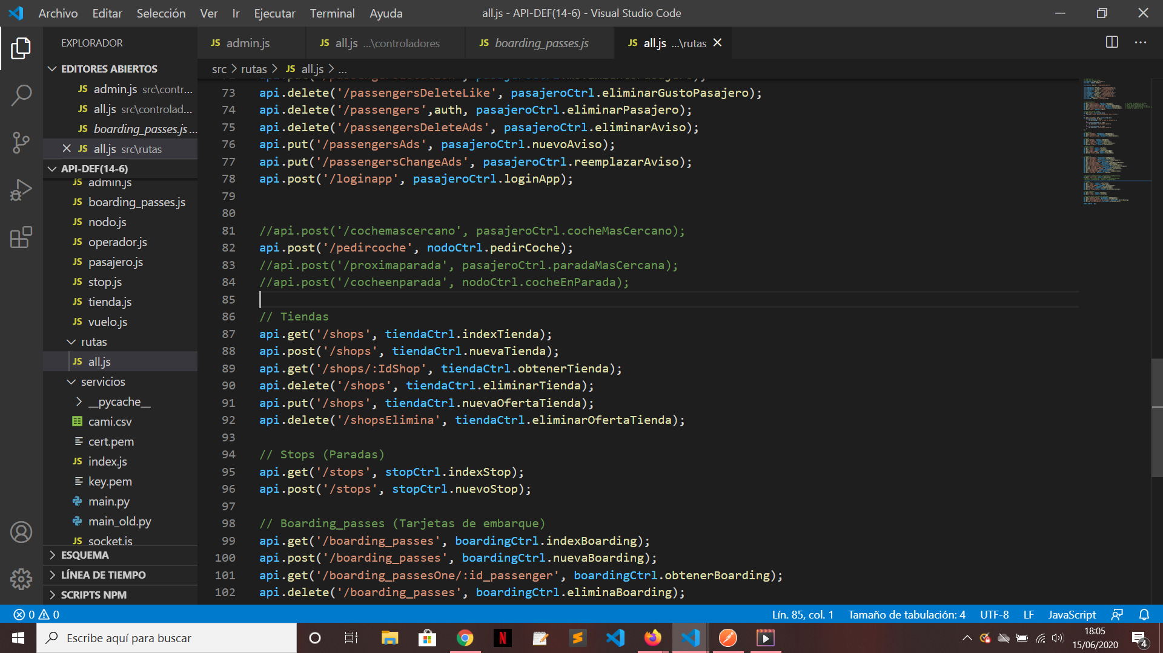

**Contenidor Docker.**

Novament aquest sprint tot està connectat mitjançant contenidors Docker.



Les dues webs estan cadascuna en un contenidor Docker on corre un servidor web Apache al seu interior i tant la API com la base de dades estan en un contenidor Docker independent.

Tots els contenidors estan connectats entre si mitjançant Docker-Compose. El seu fitxer de configuració es docker-compose.yml i el contingut és el següent:



Aquesta connexió anirà dins del servidor Debian que properament es migrarà al CRAAX, amb una configuració més avançada en quant a paràmetres de xarxa.

## *Desplegament del servei web i API*

### Descripció general

Web Administrador (Back-End):

**Pàgina d’inici**: Depenen de com fem el login (és a dir, amb qui treballador entrem) ens

mostrarà uns apartats o uns altres.

**Login**: Funcional amb dades reals, detecció de majúscules, contrasenya oculta i opció de visualitzar-la amb un botó que fa d’ull.

**Gestió de cotxes**: Veiem les dades dels cotxes presents a la base de dades i podem afegir-ne nous, properament, també modificar-los, modificar-los o eliminar-los. També tenen un filtratge per cercar els vols que volem.

**Mapa**: Ja mostra els passatgers registrats amb la app i els cotxes. També podem escollir que volem que ens mostri amb un filtratge.

**Gestió de vols**: Veiem les dades dels vols presents a la base de dades i podem afegir-ne nous, properament, també modificar-los.

**Gestió de serveis**: Apartat on podem veure les diferents botigues i poder afegir serveis, eliminar-los, així com també fer-ho amb les ofertes de cada tenda.

Web Usuaris (Front-End):

**Pàgina principal**: S’han fet millores al codi CSS per a una interacció més àgil.

Informació de vols: Nova pestanya que mostra els vols, properament, mostrarà dades reals de la base de dades, ara mateix, merament disseny.

**Localitzador**: Ja obtenim les dades de la BBDD i podem filtrar els vols segons la hora o segons la aerolínea.

**Serveis**: Continua en el mateix estat que l’anterior Sprint, on estava molt avançada, apareixen els comerços de l’aeroport.

**Mapa**: Apareix el mapa de l’aeroport de les dues plantes, continua en el mateix estat que l’anterior Sprint. Properament es situaran els comerços.

**Accessos**: S’ha prescindit de GMaps, ara mostra diverses opcions d’arribada i localització de l’aeroport. Cada localització està mapejada a la web de GMaps per a que l’usuari la pugui ubicar i arribar a ella.

**Contacte**: Pendent d’implementar per a que mostri un formulari de contacte.

API Rest:

**Funcionalitats**: S’han adaptat peticions GET, POST, PUT i DELETE per a les col·leccions de les tendes i també la funció de demanar cotxe.

**Seguretat**: S’ha implementat la gestió de Tokens mitjançant JWT, creant un middleware d’autenticació i està funcionant per a fer un login.

Connexió dels serveis:

S’han interconnectat tots els nostres serveis mitjançant Docker-Compose.

Cada servei es troba a un contenidor Docker mapejat a un port concret.

Les dues webs estan als ports 8080 i 8081, la API al port 3000 i la base de dades al port 27017.

### Explicació software/hardware utilitzat

**Node.js**: Entorn que treballa en temps real d'execució, de codi obert, multiplataforma

que permet al programador crear tota classe d'eines del costat servidor (BackEnd) i

aplicacions en Javascript.

**Docker:** Projecte de codi obert que automatitza el desplegament d'aplicacions dins de contenidors software.

**POSTMAN**: Software que simula peticions a la API de rutes, des d'una aplicació web/mòbil.

**MongoDB:** Sistema de base de dades NoSQL, orientat a documents i de codi obert.

Mòduls necessaris de Node.js:

**Express**: Framework de Node, crea l'estructura del servidor i ens permet

escriure codi de manera senzilla.

**Body-Parser**: Mòdul que ens permet convertir les dades que ens arriben en les peticions al servidor, en objectes amb format JSON.

**Mongoose**: Mòdul que ens proveeix mètodes i funcionalitats per a treballar millor amb MongoDB.

**Nodemon**: Mòdul que farà que amb qualsevol canvi en el servidor, aquest es reiniciï (fa com una compilació), a més de que mostra per consola totes les peticions HTTP (GET, POST, PUT, DELETE…) que rep el servidor (200, 404, 500, etc.)

**Cors:** Mòdul que permet que es puguin sol·licitar recursos exclusius.

**JsonWebToken:** Mòdul que permet el sistema d’autenticació mitjançant Tokens.

**JavaScript**: Llenguatge de programació.

**HTML5**: Conjunt de tecnologies Web

**CSS3**: Llenguatge de disseny gràfic enfocat en Web.

**Bootstrap**: Conjunt d'eines per a disseny Web.

**AJAX (JavaScript And XML)**: Técnica de desenvolupament web per a crear aplicacions interactives.

**SweetAlert:** Framework que ens ajuda a canviar els alerts natius implícits dels navegadors.

**W3.CSS Icons**: Llibreria d’icones gratuïts de W3Schools.

**Ionic icons**: Pàgina web d’icones.

**Flaticons**: Pàgina que ofereix fotos en format png.

**Pexels**: Servei que ofereix fotos de stock.

**Weatherwidget**: Widget responsive sobre el clima en temps real de qualsevol ubicació.

### Manual d’usuari

Ara ja podem entrar a les dues webs perquè estàn penjades al cloud del Craax. Només hauriem de ficar al navegador aquestes dues direccions:

* http://147.83.159.200:35081/index.html#no-back-button

Aquest és per la web de admin

* http://147.83.159.200:35080

Aquesta ruta és per la web de usuari.

Les peticions de la api es fan a la mateixa, pero el port de la ruta seria el 35300 seguit de la ruta a la que voldríem fer la petició.

### Conclusions

Em pogut pujar al servidor del Craax, al seu Cloud. Ara podem accedir des de qualsevol dispositiu.

## *Definició de protocols*

### Descripció general

Els clients Web es connecten a la API mitjançant peticions AJAX (JavaScript And XML).

La API fa peticions HTTP (Protocol de transport TCP) a la base de dades MongoDB. La base de dades MongoDB retorna dades en format JSON (format de text orientat al intercanvi de dades) i aquest JSON es retorna als clients Web.

En quant a l’aplicació mòbil és quasi bé el mateix, la única diferencia es que les peticions son FETCH.

En quant als cotxes, s’obrirà un WebSocket a la API i es connectaran.

### Explicació/Justificació

Trobem que son les connexions més utilitzades per aquests tipus de serveis, i en quant a la connexió mitjançant socket amb els cotxes, creiem que és la millor opció per a fer una connexió entre Node.js (API) i Python (cotxes).

### Conclusions

Els protocols utilitzats es poden veure a l’esquema general inclòs al primer apartat.

# ***Sprint 6***

## *Descripció general*

* A la API s’han securitzat les rutes amb dades potencialment privades, com a informació de passatgers, targetes d’embarcament, informació de treballadors, etc. Un altre increment a l’API es la encriptació (hashing) de les contrasenyes d’administradors i passatgers.

S’han creat les rutes necessàries per a fer el register i login des de l’aplicació mòbil i s’han revisat tots els codis HTTP per a què les peticions que s’envien en format JSON siguin sempre correctes i poder administrar bé les peticions. També s’han pulit detalls com l’eliminació de Warnings a l'arrencada. Com a gran increment s’han creat rutes per a fer enviament d’avisos de Boarding, cancel·lació i retràs de vols als passatgers amb l’aplicació mòbil.

* A la web d’administració (tècnics) s’han afegit els passatgers als vols, es a dir, en cada vol podem veure les targetes d’embarcament dels passatgers del vol en qüestió. S’han millorat molts estils visuals com la pestanya de gestió de treballadors, s’ha afegit un filtre a l’apartat de gestió de botigues i s’ha millorat la visualització en mode nocturn.
* A la web d’usuaris s’ha millorat el funcionament del filtratge de vols i la pantalla de localització. S’ha creat un mapa amb la ubicació de cadascun dels serveis de l’aeroport per a què els clients els puguin ubicar. Aquesta funcionalitat es troba al apartat Serveis.

S’han canviat els formats de data, on abans apareixia el format per defecte de MongoDB (ISODate) i ara apareix l’hora en el format DD/MM/YYYY que tots coneixem.

També s’ha ampliat el responsive de les pestanyes per a què la web es pugui veure bé tant des d’un telèfon mòbil com des d’una finestra minimitzada. També s’han reparat diversos enllaços que no estaven correctament apuntats en SPRINTs anteriors.

A les dues webs s’han canviat els encapçalats de la pàgina i ara podem veure el nom de l’aeroport amb el seu logo, a la web d’usuaris en color blau i a la web d’administradors en color negre:

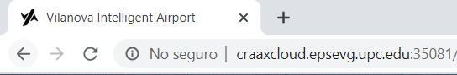

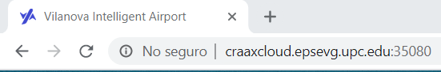

Pasarem ara a mostrar aquests canvis de forma il·lustrada:

* **API:**
* Rutes securitzades (en aquest exemple, ruta de passatgers):

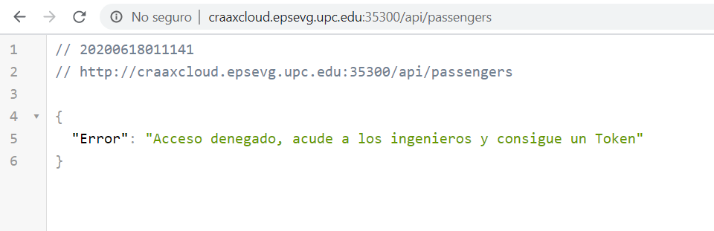

Com podem apreciar, a no ser que siguem un administrador amb credencials (Token) no podrem trencar la seguretat del middleware i veure aquesta informació.

* Hashing de les contrasenyes mitjançant el mòdul Bcrypt:

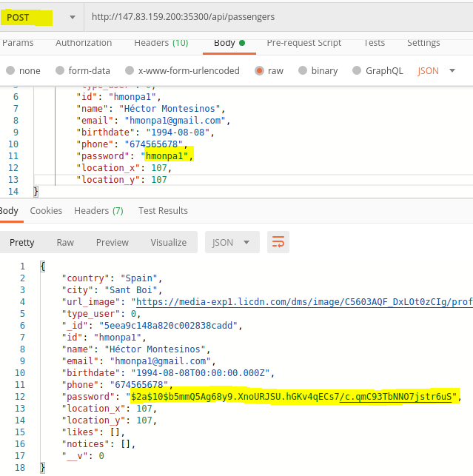

Es pot comprovar mitjançant una petició POST des de Postman d’afegir un nou passatger, que introduint-li una contrasenya la encripta correctament, i després, a l’hora de fer el login des de l’APP, la desencripta per a que pugui accedir.

* **Web Administradors:**
* Passatgers als vols:

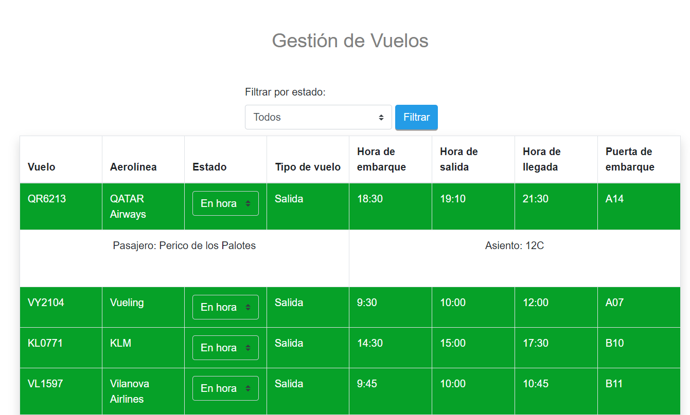

* Estils visuals millorats:

Gestió de treballadors:

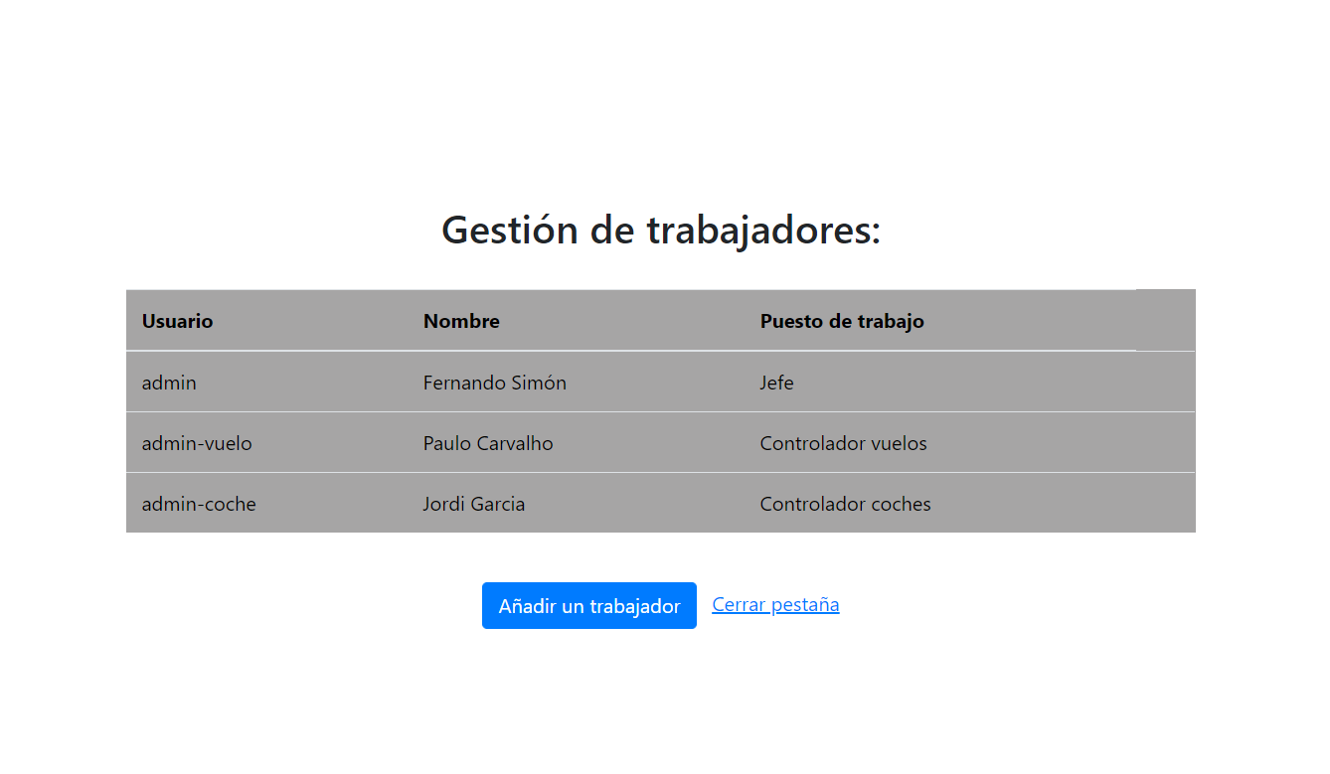

Filtre dels tipus de botigues:

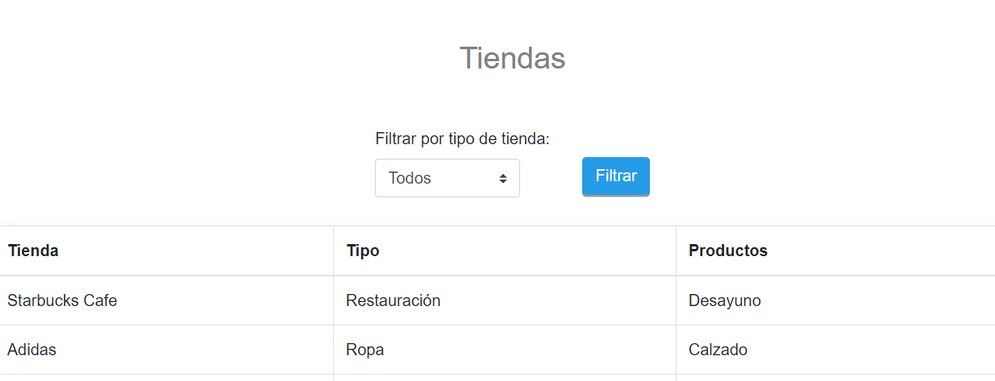

Millores al mode nocturn:

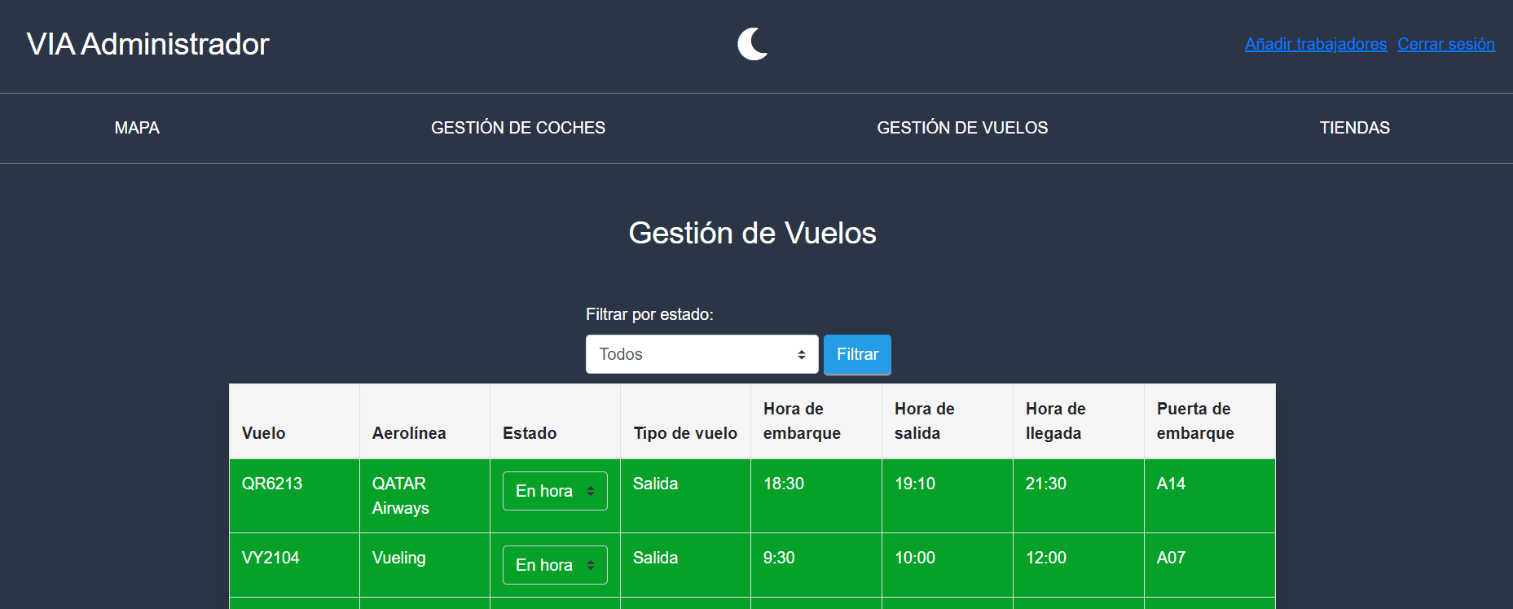

* **Web Usuari:**

A la web d’usuaris s’ha millorat el funcionament del filtratge de vols i la pantalla de localització. S’ha creat un mapa amb la ubicació de cadascun dels serveis de l’aeroport per a què els clients els puguin ubicar. Aquesta funcionalitat es troba al apartat Serveis.

S’han canviat els formats de data, on abans apareixia el format per defecte de MongoDB (ISODate) i ara apareix l’hora en el format DD/MM/YYYY que tots coneixem.

També s’ha ampliat el responsive de les pestanyes per a què la web es pugui veure bé tant des d’un telèfon mòbil com des d’una finestra minimitzada. També s’han reparat diversos enllaços que no estaven correctament apuntats en SPRINTs anteriors.

* Filtratge de vols per hores d’embarcament i aerolínies:

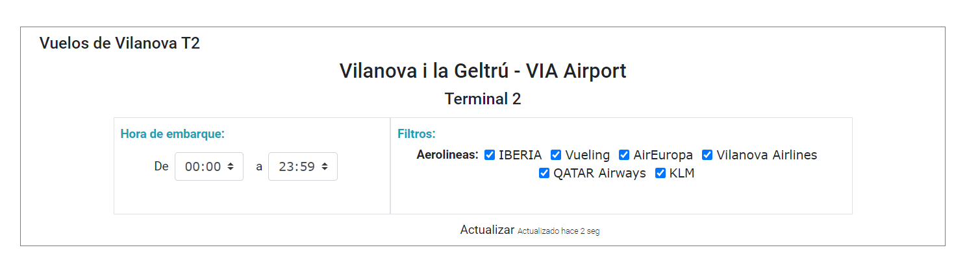

* Mapa d’ubicació per a cada servei (es troba dins del servei):

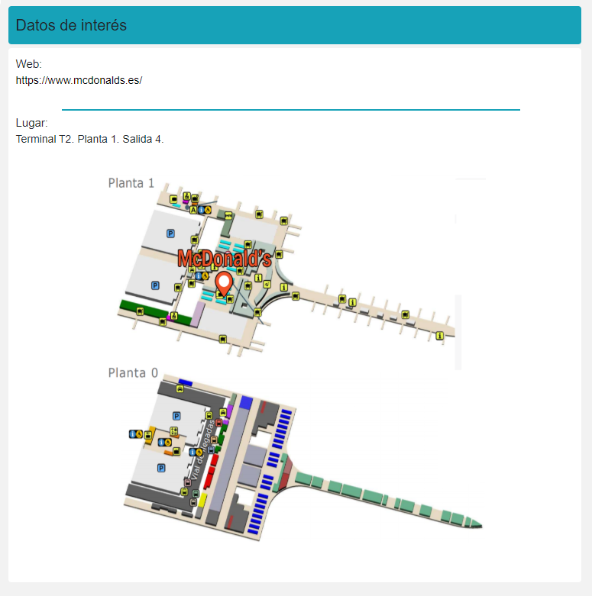

* Formats de data canviats a DD/MM/YYYY:

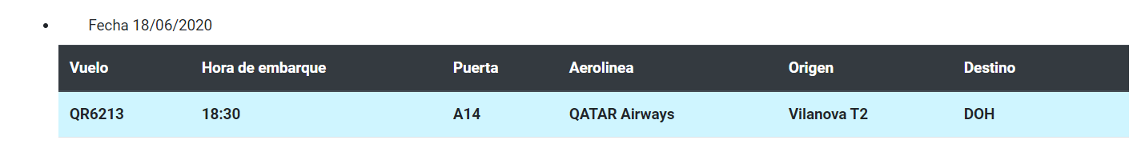

* Responsive millorat:



## *Desplegament del servei web i API*

### Descripció general

Web Administrador (Back-End):

**Pàgina d’inici**: Depenen de com fem el login (és a dir, amb qui treballador entrem) ens

mostrarà uns apartats o uns altres.

**Login**: Funcional amb dades reals, detecció de majúscules, contrasenya oculta i opció de visualitzar-la amb un botó que fa d’ull.

**Gestió de cotxes**: Veiem les dades dels cotxes presents a la base de dades i podem afegir-ne nous, properament, també modificar-los, modificar-los o eliminar-los. També tenen un filtratge per cercar els vols que volem.

**Mapa**: Ja mostra els passatgers registrats amb la app i els cotxes. També podem escollir que volem que ens mostri amb un filtratge.

**Gestió de vols**: Veiem les dades dels vols presents a la base de dades i podem afegir-ne nous i eliminar-los.

**Gestió de serveis**: Podem veure les diferents botigues i afegir serveis, eliminar-los, així com també fer-ho amb les ofertes de cada tenda.

**Gestió de treballadors:** Podem afegir o eliminar treballadors.

Web Usuaris (Front-End):

**Pàgina principal**: S’han pulit enllaços que no acabaven d’estar ben apuntats.

**Localitzador**: S’obtenen les dades de la DB correctament i es mostren les dades perfectament.

**Serveis**: S’ha millorat afegint la ubicació de cada servei.

**Mapa**: Apareix el mapa de l’aeroport de les dues plantes, les ubicacions dels serveis es troben en aquest mateix mapa però a la pestanya serveis per separat.

**Accessos**: Cada localització està mapejada a la web de GMaps per a que l’usuari la pugui ubicar i arribar a ella.

**Contacte**: Implementat al peu de pàgina, podem trobar les RRSS, contacte i ubicació.

API Rest:

**Funcionalitats**: S’han adaptat peticions GET, POST, PUT i DELETE per a les col·leccions de les tendes i també la funció de demanar cotxe.

**Seguretat**: S’ha implementat la gestió de Tokens mitjançant JWT, creant un middleware d’autenticació i està funcionant per a fer un login.

Connexió dels serveis:

Els serveis continuen interconnectats mitjançant contenidors Docker amb Docker-Compose. Cada servei es troba a un contenidor Docker mapejat a un port concret.

Les dues webs estan als ports 8080 i 8081, la API al port 3000 i la base de dades al port 27017. La mateixa API està replicada a les MV del FOG i el Cloud.

### Explicació software/hardware utilitzat

**Node.js**: Entorn que treballa en temps real d'execució, de codi obert, multiplataforma

que permet al programador crear tota classe d'eines del costat servidor (BackEnd) i

aplicacions en Javascript.

**Docker:** Projecte de codi obert que automatitza el desplegament d'aplicacions dins de contenidors software.

**POSTMAN**: Software que simula peticions a la API de rutes, des d'una aplicació web/mòbil.

**MongoDB:** Sistema de base de dades NoSQL, orientat a documents i de codi obert.

Mòduls necessaris de Node.js:

**Express**: Framework de Node, crea l'estructura del servidor i ens permet

escriure codi de manera senzilla.

**Body-Parser**: Mòdul que ens permet convertir les dades que ens arriben en les peticions al servidor, en objectes amb format JSON.

**Mongoose**: Mòdul que ens proveeix mètodes i funcionalitats per a treballar millor amb MongoDB.

**Nodemon**: Mòdul que farà que amb qualsevol canvi en el servidor, aquest es reiniciï (fa com una compilació), a més de que mostra per consola totes les peticions HTTP (GET, POST, PUT, DELETE…) que rep el servidor (200, 404, 500, etc.)

**Cors:** Mòdul que permet que es puguin sol·licitar recursos exclusius.

**JsonWebToken:** Mòdul que permet el sistema d’autenticació mitjançant Tokens.

**Bcrypt:** Mòdul que permet fer una funció de hashing

**Socket.io:** Mòdul que permet una connexió bidireccional entre API i cotxe.

**JavaScript**: Llenguatge de programació.

**HTML5**: Conjunt de tecnologies Web

**CSS3**: Llenguatge de disseny gràfic enfocat en Web.

**Bootstrap**: Conjunt d'eines per a disseny Web.

**AJAX (JavaScript And XML)**: Técnica de desenvolupament web per a crear aplicacions interactives.

**SweetAlert:** Framework que ens ajuda a canviar els alerts natius implícits dels navegadors.

**W3.CSS Icons**: Llibreria d’icones gratuïts de W3Schools.

**Ionic icons**: Pàgina web d’icones.

**Flaticons**: Pàgina que ofereix fotos en format png.

**Pexels**: Servei que ofereix fotos de stock.

**Weatherwidget**: Widget responsive sobre el clima en temps real de qualsevol ubicació.

### Manual d’usuari

Ara ja podem entrar a les dues webs perquè estan penjades a la MV Cloud del CRAAX. Només hauriem de ficar al navegador aquestes dues direccions:

* <http://craaxcloud.epsevg.upc.edu:35081>

Aquest és per la web de admin

* <http://craaxcloud.epsevg.upc.edu:35080>

Aquesta ruta és per la web de usuari.

Les peticions de la api es fan a la mateixa, pero el port de la ruta seria el 35300 seguit de la ruta a la que voldríem fer la petició.

### Conclusions

Qualsevol pot accedir als serveis mitjançant navegador ja que estan pujats al server.

# 

## *Definició de protocols*

### Descripció general

Els clients Web es connecten a la API mitjançant peticions AJAX (JavaScript And XML).

La API fa peticions HTTP (Protocol de transport TCP) a la base de dades MongoDB. La base de dades MongoDB retorna dades en format JSON (format de text orientat al intercanvi de dades) i aquest JSON es retorna als clients Web.

En quant a l’aplicació mòbil és quasi bé el mateix, la única diferencia es que les peticions son FETCH.

En quant als cotxes, s’obrirà un WebSocket a la API i es connectaran.

### Explicació/Justificació

Trobem que son les connexions més utilitzades per aquests tipus de serveis, i en quant a la connexió mitjançant socket amb els cotxes, creiem que és la millor opció per a fer una connexió entre Node.js (API) i Python (cotxes).

### Conclusions

Els protocols utilitzats es poden veure a l’esquema general inclòs al primer apartat.